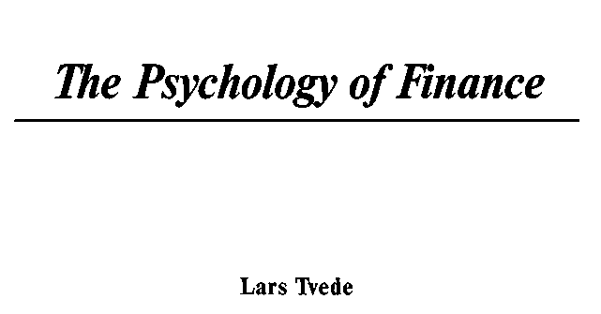

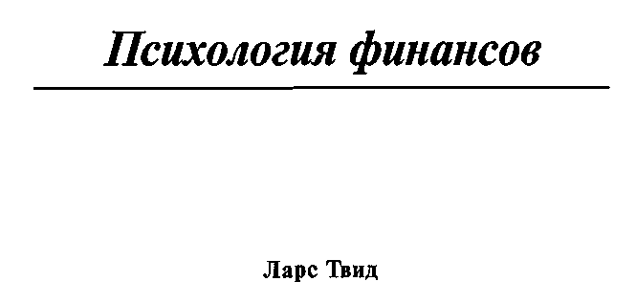

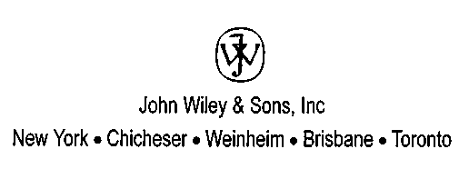



УДК 33 ББК 65.5 Т 26
Профессиональное инвестирование обычно сводится к вопросу нахождения хорошей стоимости по низкой цене. Вы можете, например, купить стоимость, подождать, когда ее цена повысится, затем продать ее и получить свою прибыль.
Цены финансовых инструментов все время меняются, и хотя они стремятся приблизиться к стоимости, если отклонялись от нее на какое-то время, они также перемещаются вследствие других причин.
Эта книга посвящена как раз таким некоторым «другим причинам». Она о том, как психология может вызывать движения цен финансовых активов.
Ларе Твид родился в Копенгагене в 1957 году; магистр технических наук; бакалавр наук в области управления бизнесом; работал трейдером производных финансовых инструментов, портфельным менеджером и инвестиционным банкиром. В 1996 году основал массовую Интернет-компанию The Fantastic Corporation (www.fantastic.com). Он также директор хеджевого фонда European Focus (www.provalue.ch). Он написал или выступил соавтором нескольких книг, включая «Бизнес-циклы» (Business Cycles, изд. Harwoood Academic Publishers) и «Передача данных - технология и бизнес» (Data Broadcasting - the Technology and the Business, изд. John Wiley & Sons). Сейчас Ларе Твид, его жена и дети живут в Цуге, Швейцария.
Выпускающий редактор: Осипов В. Перевод с английского: Темергалиева Э. Редактор: Чевтпаева И., Чекулаев М.
Ларе Твид
Т 26 Психология финансов — М.: "ИК "Аналитика'' 2002. — 376 с.
ISBN: 5-93855-017-3
Copyright © 1999 by John Wiley & Sons Ltd.
Published 1990 by Norwegian University Press in hardcover.
Copyright © Перевод на русский язык,
оформление "ИК "Аналитика", 2002

Содержание
Введение vii
Часть I Жадность и страх 1
- Темные силы времени и невежества 3
- Несколько практических терминов 20
Часть II Четыре ужасных правды о финансах 27
- Первое правило: рынок — впереди 29
- Второе правило: рынок иррационален 38
- Третье правило: царство хаоса 53
- Четвертое правило: графики являются
самореализующимися 69
Часть III Древо знаний 77
- Начало психологии 79
- Появляются новые школы 87
- Психология встречается с финансами 114
Часть IV Психология рыночной информации 123
10. Быстрейшая игра в городе? 125
И. Дым без огня? 136
12. Мелкая рыбешка и крупная рыба 143

Часть V Психология трендовых рынков 161
- По следам чудовища 163
- Когда продолжение становится решающим 179
- Затаив дыхание и передумывая 214
- Гармония и резонанс 230
- Перекупленные и перепроданные рынки 249
Часть VI Психология решающих моментов 261
18. Что на самом деле происходит,
когда разворачивается тренд 263
19. Сигналы предупреждения разворотов
основного тренда 275
Часть VII Превосходя все и вся 291
- Тактика риска потенциальных убытков 293
- Тактика расчета времени 301
- Путь к разорению 314
Приложение I Хронология технического анализа 317
Приложение II Хронология Теории Хаоса 320
Приложение III Временная последовательность
психологии 323
Приложение IV Перечень исторических
финансовых кризисов 336
Приложение У Краткий обзор вероятных
психологических явлений
во время трендов, решающих моментов и паник 340
Глоссарий 344

Введение
Профессиональное инвестирование — это, как правило, поиск активов с заниженной стоимостью. Вы можете, например, купить их по заниженной цене, подождать, пока стоимость возрастет, а затем продать, получив прибыль.
Но недооцененность не единственный фактор, который инвестор должен учитывать. Цены финансовых инструментов в постоянном движении, и, хотя они склонны гармонировать с ценностью базовых активов, иногда, на некоторое время такая синхронность исчезает, по другим причинам, вызывающим колебания стоимости.
Эта книга — как раз об этих «других причинах» и рассказывает, как психология может влиять на движение цен финансовых инструментов.
Аналитики и трейдеры опубликовали довольно много материалов о динамике движения цен финансовых инструментов. Большинство из них используют метод, называемый «техническим анализом», который применяют для исследования структуры и моделей рынка. Некоторые из этих книг и статей популярны среди других трейдеров и аналитиков. Всему этому есть простое объяснение: большинство профессионалов в этой индустрии полагают, что существуют особенные структуры и модели, согласно которым происходит движение цен финансовых инструментов. Такие книги, статьи аналитиков и трейдеров, как правило, интересны и занимательны, но в них редко пытаются объяснить, почему именно их метод будет работать. Они предлагают в основном правила, существующие обособленно, без надлежащей и поддерживающей их теории.
Другая и, надо сказать, большая часть литературы по рынку написана учеными. Их стиль, может быть, иногда немного, ну... чуть-чуть суховат и читать их труды не всегда интересно. Но их сильная сторона в научном подходе к рынку. Большинство ученых делают вывод, что движения рынка — беспорядочные или что-то вроде этого, поэтому эта тема действительно ужасно неинтересная.
Это довольно странно. Как может большинство ученых, изучающих рынок, не соглашаться с профессионалами, торгующими на нем?
Я лично полагаю, существует повторяющаяся и неотъемлемая от самого рынка структура в его ценовых движениях. Я думаю, движения акций небольших компаний (неликвидных) в основном беспорядочные, тогда как движения на более ликвидных рынках зачастую таковыми не являются. Основное объяснение этого в следующем.

Большинство трейдеров согласятся, что на рынках преобладают процессы с обратной связью и эти процессы создают тренды. Ученые-экономисты пришли к выводу: в совокупности эти процессы, что бы ни лежало в их основе, обусловлены более или менее беспорядочными движениями. Но другие ученые (в основном ученые естественных наук) часто объясняют, что совокупное движение системы, в которой преобладает процесс с обратной связью, скорее всего, представляет собой так называемый детерминированный хаос. Динамика подобных хаотических процессов сложная, но это не исключает возможность прогнозирования его развития.
Таким образом, этим можно объяснить, почему так много трейдеров продолжают утверждать, что рынок имеет свои модели. Но почему же в таком случае ученые продолжают доказывать, что трейдеры не правы?
Поскольку хаотические процессы изучают традиционным, стандартным статистическим подходом, делается ошибочный вывод о беспорядочных движениях рынка. Следовательно, большинство ученых на самом деле не правы: оптимальной структурной и универсальной моделью, обеспечивающей понимание движения ликвидных финансовых рынков, является не случайное блуждание, а детерминированный хаос. Все больше и больше ученых теперь проверяют рынки на хаотичность, фактически, они ее уже обнаружили, поэтому коллективная ошибка медленно, но исправляется.
Но, если ученые ошибались столь долгое время, правы ли тогда технические аналитики? Не обязательно. Можно привести доводы, что на самом деле у аналитиков не было ничего, в чем бы они были правы, — они не сформулировали какого-либо законченного утверждения, которого можно было бы придерживаться. Если говорить об ученых, то только некоторым из них удалось добыть денег на исследование существующих взаимосвязей. Их стали называть «экономическими психологами», «психологическими экономистами» или «финансовыми бихевиориста-ми». Но таковых единицы, впрочем, это вряд ли кого-то удивит. Сложно получить гранты для исследований, противоречащих основному направлению науки, развивавшемуся в течение почти целого столетия!
Я полагаю (как и многие другие), что психологию можно использовать для объяснения важных аспектов рыночного поведения, включая некоторые нюансы методов «технического анализа». Теперь, поскольку психология стала довольно ненадежной наукой, мне потребуются краткие ссылки на специальные исследования. Но в любом случае я постараюсь все объяснить.
Я надеюсь, вам понравятся по крайней мере некоторые разделы этой книги, и вы дадите им свою оценку, а также простите меня за то, что некоторые главы немного... ну да, немного суховаты. Итак, начнем.
Ларс Твид Цуг, Швейцария

Часть I
Жадность и страх
То, что регистрируют при колебаниях фондового рынка, не события, а человеческая реакция на эти события. Это предположение миллионов мужчин и женщин о том, как все происходящее повлияет на их будущее. Другими словами, фондовый рынок — это прежде всего люди.
Бернар Барук

Глава 1

Темные силы времени и невежества
Если человек начинает с уверенностью, он закончит с сомнением, но если он начнет с сомнения, он закончит с уверенностью.
Фрэнсис Бэкон
Эта книга о том аспекте торговли акциями, который часто покрыт пеленой тайны. Речь пойдет о "психологии рынка": о том, как возникает феномен рыночный психологии и как можно научиться его понимать.
Некоторые из психологических механизмов, создающих ценовые движения, рациональны и разумны. Другие — нелепы и абсурдны. Но, как мы видим снова и снова, они всегда появляются и продолжают существовать, пока акция торгуется на рынке.
когда это все началось
История фондового рынка насчитывает много столетий. Никто не может сказать точно сколько, но есть некоторые свидетельства, что фондовый рынок зародился во Франции в XII веке, когда графы Шампани в 1114 году ввели в обращение стандартизованные форвардные контракты (lettre de fairs) на торговлю одеждой, вином, рыбой, лесом и металлами (Sowards, 1965 г.).
Хотя первые биржеподобные рынки родились во Франции, Италия вскоре стала играть доминирующую роль. С XII по XVI вв. Италия была лидером и финансовым центром, ее финансовые дома торговали золотом, серебром и валютами.
Европейское слово "bourse"' (означает "биржа") появилось в XVI веке, когда дом голландской семьи Ван дер Бёрс (Beurs) в городе Брюгге стал центром местной торговли финансовыми инструментами и валютами. Люди, желающие торговать, шли "к Бёрсам", отсюда и пошло это название. В том же веке торговля на биржах распространилась по всей Европе. На большинстве из них осуществлялась торговля облигациями, выпущенными королевскими домами, постоянно нуждающимися в деньгах.
После этого события развивались быстрыми темпами. Первое в мире официальное здание биржи возведено в Амстердаме в 1613 году, затем подобные сооружения стали строиться почти во всех европейских странах. В то же время появились первые сложные финансовые инструменты — опционные контракты, предложенные к торговле в Голландии еще до начала знаменитой тюльпаномании в 1636 году, а также фьючерсные контракты, впервые представленные на японских рисовых рынках в 1654 году. Торговля рисовыми фьючерсами регулировалась правилами Cho-ai-mai-aki-nai, которые оговаривали точные стандарты для контрактов и определения различных сортов риса. Вся торговля регулировалась бесприбыльной клиринговой палатой, и все расчеты по ценовой разнице велись наличными: физическая доставка риса не включалась в этот процесс (Bakken 1953).

¹ Bourse — фондовая биржа (в каком-либо европейском центре, кроме Лондона). — Прим. перев.

рука — невидимка
Пока существует биржевая торговля, ценовые движения не перестают нас поражать. Многие пытались объяснить происхождение этих колебаний, и большинство теоретиков находили им самые естественные объяснения:

Темные сипы времени и невежетва
В долгосрочном плане цены фондового рынка отражают реальные стоимости. С другой стороны, краткосрочные колебания отражают небольшие сдвиги в спросе и предложении, и они должны рассматриваться как непредсказуемые и беспорядочные.
Те, кто придерживаются этой точки зрения, называются на языке фондовой биржи "фундаменталистами" или "фундаментальными аналитиками". Фундаментальный аналитик пытается определить величину "реальной стоимости" ценной бумаги, то есть ее торговую полезность, или ее ценность, основанную на ожидаемой будущей прибыли. Талантливый фундаментальный аналитик обязан сказать, сколько объект должен стоить, следовательно, и как должна развиваться его цена.
Но рынок не всегда ведет себя так, как должен. Крах в октябре 1987 года, вошедший в анналы истории, например, совершенно точно не представлял собой "беспорядочные колебания". Тот факт, что фондовые рынки по всему миру в одно и то же время начали резко падать гигантскими скачками, как будто под властью чьей-то невидимой руки, служит напоминанием, что ценовые колебания могут стать следствием феномена, сила которого превосходит самую буйную фантазию большинства наблюдателей.
значение экономических прогнозов
Теперь, конечно, можно сказать, что рынки сами виноваты в том, что не отражают фундаментальные ценности. Инвесторы могли бы уделять больше внимания прогнозам фундаменталистов. Однако в действительности люди, прислушивающиеся к рыночным прогнозам фундаменталистов, часто не могут победить рынки. Это потому, что такие прогнозы редко бывают точными. Как правило, они настолько скудные, что нобелевский лауреат Василий Леонтьев, высказываясь на тему экономических моделей, заявил:
Ни в какой другой области практических исследований не используется столь огромный и сложный статистический механизм с такими малоценными результатами.
Как правило, аналитики проявляют нерешительность в отношении различных методов вычисления, каждый из которых дает отличающиеся друг от друга результаты. Экономисты часто устанавливают истинное значение валюты, основываясь на модели "паритета покупательной силы" (РРР) или ориентируясь на модель платежного баланса. Два набора результатов способны отклониться друг от друга на 50 и даже более процентов. Какая модель лучше? Достаточно ли хороша любая из них?
Когда неопределенность столь велика, возможно, разумно предположить, что различные экономические прогнозы всегда далеки друг от друга и таким образом, по крайней мере, отражают величину непредсказуемости. Но не в этом дело. Обычно прогнозы "фундаменталистов" очень близки друг к другу, но очень далеки от реального исхода. В 1980 году Еиготопеу опубликовал 12-месячные прогнозы по курсу немецкой марки к доллару 16 ведущих аналитических учреждений. Результаты показаны в Таблице 1.
К исходу 12 месяцев курс немецкой марки к доллару был не 1.60 и не 1.72. Он был равен 2.35!
Особая сложность
Сложность, которую невозможно не учитывать в том, что истинная ценность колеблется вместе с ценой. Хорошим примером послужат валютные курсы. Если курс валюты какой-либо страны начинает подниматься, это зачастую означает, что инфляция и процентные ставки в этой стране начинают снижаться, приводя к оздоровлению конкуренции с другими валютами. Через определенный период времени этот разрыв компенсируется подъемом валютного курса. Другими словами, колебание валютного курса самообоснованное. Когда цена растет, истинная ценность тоже возрастает.
То же самое относится и к акциям. Если цена акции растет, кредитоспособность компании улучшается, так же как и возможности финансировать деятельность, связанную с займами или выпуском новых акций. Улучшается также общий имидж компании среди ее потенциальных клиентов. При этом она становится популярнее и среди своих потенциальных сотрудников. Ценовые колебания, таким образом, сильно воздействуют на истинную ценность.
Таблица 1 12-месячный прогноз по курсу немецкой марки к доллару на 1 июля 1981 года от шестнадцати ведущих аналитических учреждений. Действительный курс оказался 2.35.
Ведущие аналитические учреждения Прогноз
Henley Centre for Forecasting 1.72
Economic Models 1.71
Berkeley Consulting Group 1.70
Citibank 1.70
Marine Midland 1.70
Philips & Drew 1.70
Predex 1.70
Data Resources 1.69
AmexBank 1.68
Conti Currency 1.68
Brown Brothers Harriman 1.67
Chemical Bank 1.65
European American Bank/Forex Research 1.65
Bi/Metrics 1.615
Security Pacific National Bank 1.61
Harris Bank 1.60

Ситуация несильно отличается и на товарных рынках. На многих из них поставщики образовали картели в попытке контролировать цены. Во время увеличения цен члены картели сталкиваются с незначительными трудностями и созданные ими объединения оправдывают себя, потому что дисциплина поддерживается участниками. Но, если цены на их продукцию на рынке падают, слабейший часто реагирует увеличением производства, чтобы сохранить устойчивый доход. В результате кривая предложения оказывается перекошенной настолько, что поднимающиеся затем цены быстро становятся побудительным мотивом сокращения производства. В то же время падающие цены увеличивали предложение, которое в свою очередь борется с давлением на цены. Это также самообоснованный процесс, в котором предложение и спрос колеблются, как функция ценовых движений, причем до такой степени, что могут поразить несведущего. Не удивительно, что очень много людей покинули так называемое "долгосрочное инвестирование". Одним из них был Джон Мейнард Кейнс.

Открытие Кейнса

Кейнс родился в Англии в 1883 году, в год смерти Карла Маркса. Он быстро доказал, что обладает экстраординарным умом. Когда ему было шесть лет, он пытался анализировать работу своего мозга, а в 28 стал редактором одного из самых уважаемых финансовых изданий Англии: Экономического Журнала². За свою жизнь он выполнил фундаментальные экономические исследования, а в какой-то период даже был заместителем министра финансов Великобритании.
В то время как жизнь Карла Маркса была профессиональным фиаско, Кейнс купался в успехе не только как общественный деятель, но и как инвестор. Каждое утро он по полчаса проводил в постели, планируя свою инвестиционную стратегию (он предпочитал товары и валюты), приносившую ему по два миллиона долларов в год. Он также управлял фондом Королевского Колледжа в Кембридже, капитализация которого под его финансовым управлением увеличилась более чем в десять раз.
Именно поэтому работы Кейнса, имеющие отношение к инвестированию и фондовым рынкам, имеют столь большое значение. Так о чем же именно он писал? В своей книге The General Theory of Employment, Interest and Money (1936 год) он рассуждал:

Следует предположить, что конкуренция между квалифицированными профессионалами, с собственными суждениями и знаниями, превосходящими те, которыми владеет среднестатистический частный инвестор, нейтрализует выходки невежественного индивидуума, предоставленного самому себе. Однако случается, что силы и умения профессионального инвестора и спекулянта направлены на что-то еще. На самом деле большинство из этих людей сильно беспокоит не создание первоклассных долгосрочных прогнозов возможного дохода от инвестирования на всем его протяжении, а предсказание изменений в условном базисе оценивания, которое шло бы чуть впереди основной массы. Социальная цель искусного инвестирования — разгром темных сил времени и невежества, окутывающих все наше будущее. Реальная, частная цель самого искусного инвестирования сегодня — "превзойти все и вся", как хорошо говорят об этом американцы, перехитрить толпу, всучить плохую или обесцененную монету в полкроны другому.

Несомненно, Кейнс считал фондовые рынки близорукими и абсурдными, а борьбу с "темными силами времени и невежества" намного более сложным делом, чем "превзойти всё и вся".

Наихудшая проблема

Наихудшая проблема, с которой приходится сталкиваться во время поиска истинной стоимости, не в том, что построить экономическую модель правильного прогнозирования трудно, и не в том, что истинная стоимость движется вместе с ценой. Наихудшая проблема в том, что, чем лучше экономические имитационные модели описывают действительную динамику мира, тем хаотичнее становится их поведение. Или, другими словами, чем тщательней наши ученые-экономисты продумывают и усложняют свои модели, тем все более очевидно, что такие модели никогда не смогут предсказать долгосрочное развитие вообще.

Математики смеются над этим, потому что они всегда это подозревали. "Причина, — говорят они, — в том, что истинная математическая природа сложных динамических систем, таких как экономика, чрезвычайно беспорядочная и крайне непредсказуемая". По словам математиков, экономистам просто долгое время не удается осознать истинную суть своей задачи, потому что им не под силу постичь истинный смысл нелинейной математики. А "истинный смысл нелинейной математики, — они говорят, — в том, что в основном вы можете прогнозировать поведение таких систем только на очень короткий срок". Объяснение этому лежит в совокупности специфических феноменов, обычно описываемых как "детерминированный хаос". А хаос означает, что для многих или даже подавляющего большинства экономических систем количественное прогнозирование объективным образом нельзя провести. Поэтому при разгроме темных сил времени и невежества нам остается альтернатива подчиниться только своим личным и субъективным догадкам. И они, конечно же, сплетаются с нашими личными и субъективными эмоциями, такими как надежда, страх и жадность.
надежда, страх и жадность
В книге The Battle for Investment Survival преуспевающий инвестор, американец Джеральд Лоеб (1957 год), описывает рынки следующим образом:
Нет окончательного ответа на вопрос относительно истинной стоимости ценных бумаг. Дюжина экспертов придет к 12 различным заключениям. Часто случается, что несколько мгновений спустя каждый из них меняет свой вердикт, если появилась возможность пересмотреть свое мнение из-за изменения ситуации. Рыночные ценности, лишь частично фиксируемые в бухгалтерском балансе и отчете о прибылях и убытках, намного больше определяются человеческими надеждами и страхами, жадностью, амбициями, стихийными бедствиями, изобретениями, финансовыми стрессами и напряжениями, погодой, открытиями, модой и другими бесчисленными факторами — невозможно перечислить все, не упустив чего-либо.
Итак, понятно, Великие Мастера могут не согласиться друг с другом в вопросе, как делать деньги на фондовой бирже, но они обязательно согласятся, что рынок часто бывает абсурдным. Но возможно ли анализировать "надежды и страхи", "жадность и амбиции", чтобы предсказывать "финансовый стресс и напряжение" инвесторов? Или, может быть, чтобы рассчитать их покупательную силу в данный момент времени? Или, скажем, чтобы узнать, какого "инвестиционного стиля" они собираются придерживаться?

! Economic Journal.

"ТЕХНИЧЕСКИЕ АНАЛИТИКИ" И "ЧАРТИСТЫ"
Существует группа спекулянтов, пытающаяся прогнозировать, основываясь на прошлом поведении рынка. Это и есть "технические аналитики" или "чартисты".³
Сегодня никто не знает, когда графики впервые стали применять для анализа финансовых рынков. Однако самые старейшие документы, известные на сегодня, подтверждают, что история уводит нас к японским рисовым рынкам.
В 1730 году в Японии уже торговали стандартизированными форвардными рисовыми контрактами. Эти контракты во многом идентичны товарным фьючерсам, торгуемым сегодня на многих биржах, но с одним исключением: невозможно было выдвигать требования о физической поставке товаров. Форвардный контракт можно было купить и продать, но нельзя было потребовать по нему поставку риса. Однако вскоре возникла проблема: курс по сделкам за наличные на рис колебался совсем немного, тогда как форвардные контракты демонстрировали большие колебания, что говорило о долговременной перспективе этого процесса. В 1869 году это уже стало серьезной угрозой для правительства и было принято решение закрыть форвардный рынок.
Но случилось кое-что очень интересное: как только закрыли форвардный рынок, физический рынок начал неистово колебаться. Через два года уже царил полный хаос, и правительство вновь разрешило форвардную торговлю. Теперь уже форвардные контракты искусственно поддерживались рынками, лежащими в их основе, посредством требования физической поставки по каждому форвардному контракту, после чего рынок приобрел относительную устойчивость.

Чему это научило японских биржевых трейдеров? Тому, что цены финансовых инструментов выражают не только баланс между спросом и предложением. Они включают в себя и психологический элемент. Впоследствии биржевики разработали множество методов применения этой психологии. Вскоре они начали строить графики ценовых движений и создавать правила интер претации рыночных движений. Эти методы продолжают применять многие трейдеры, а специальные символы на графиках называются "шепчущими свечами".

а в то время на Западе

На Западе построение графиков началось в США в 1880-е годы в форме "книжного метода". Только очень немногие использовали этот инструмент, и не было ни одного объяснения, как интерпретировать эти диаграммы. Однако в 1900—1902 годах The Wall Street Journal опубликовал серию относительно малозаметных статей, посвященных механизму движения цен акций. Автором был основатель газеты и ее главный редактор Чарльз Генри Доу, который, помимо этой газеты, основал знаменитую службу финансовых новостей Доу-Джонс (рис. 1).
Преемник Доу на посту редактора, Вильям Питер Гамильтон, описывал его как "ультраконсервативного", хладнокровного, осведомленного и интеллигентного человека, "знавшего свое дело" и не позволявшего ничем себя раздражать. В некоторый период своей карьеры он имел свое собственное место на Нью-Йоркской Фондовой бирже, так как хороший практический склад ума позволял ему проникать в самую суть торговли ценными бумагами. К сожалению, он умер в 1902 году в возрасте всего 52 лет и поэтому ничего не опубликовал из своих исследований, кроме отдельных материалов в газетных статьях. Однако эти наблюдения позже обобщили в то, что мы сейчас называем "Теорией Доу".
Что открыл Доу
Одна из инноваций Доу состояла в том, что он (в 1884 году) начал составлять индекс ценового развития для группы ведущих акций. Позже, в 1896 году, он объединил несколько акций промышленных компаний для создания "индекса акций промышленных компаний" и несколько акций железнодорожных компаний для создания "индекса акций железнодорожных компаний" (позже переименованный в "индекс акций транспортных компаний"). Таким образом, он обеспечил себя ценным аналитическим инструментом в исследовании поведения рынка и формулировании своих правил.

³ От слова "chartist" — специалист по прогнозированию биржевой конъюнктуры, использующий для этого анализ графиков. — Прим. перев.


Рисунок 1 Чарльз Генри Доу (1850—1902). Чарльз Доу внес огромный вклад в постижение движений фондового рынка. В основном он занимался составлением экономических прогнозов на основе анализов фондового рынка, но сегодня биржевые трейдеры больше ценят его как теоретика, нежели как экономиста. Его модели (фигуры) давали ясное предупреждение обоих крахов: 1929 и 1987 годов. (Фотография размещена с разрешения компании Dow Jones & Co., Inc.)
Теория Доу состоит из следующих шести наблюдений:
- Фондовые индексы заранее ничего не принимают в расчет.
Все участники рынка одновременно владеют всей информацией, важной для толкования ценности акции, и это знание не принимается в расчет при колебаниях рыночной цены.
- Рынок имеет три движения — "первостепенное", "второстепенное" и "третьестепенное". Ценовые колебания всегда следствие этих трех типов движений, действующих одновременно, но не обязательно в одинаковом направлении.
Самые большие движения — "первостепенные", это тренды протяженностью в несколько лет. Основной бычий рынок начинается, когда вся наихудшая информация не принимается в расчет в формирование цены и первые надежды на будущее начинают давать свои всходы. Это называется "первой фазой" бычьего рынка. Во "второй фазе" рынка эти надежды подтверждаются, и экономика демонстрирует реальное улучшение. "Третья фаза" главного тренда отражает преувеличенный оптимизм без какого-либо на то реального обоснования. Основной медвежий рынок имеет те же самые три фазы, но только все развивается наоборот.
Второстепенное движение длится от трех недель до нескольких месяцев, часто сочетая в себе коррекцию, глубиной от одной трети до двух третей предыдущей первой фазы.
Третьестепенное движение длится менее трех недель. Оно в относительной степени демонстрирует чувствительность к стохастическим внешним воздействиям и имеет малое или вообще никакого отношения к предсказанию других движений. Все три рыночных движения, а также приложения представлены в последующих главах.

- Зоны поддержки и сопротивления дают ценовые сигналы. Когда цена колеблется в узком интервале от двух до трех недель или более, возможно "накопление" ценных бумаг у маленькой группы профессионалов (до начала подъема) или "распределение" ценных бумаг среди многих любителей (в преддверии начала падения).
- Объем поддерживает цену. Значимость ценового движения как сигнала усиливается, когда возникает большой объем (оборот). Объем следует за направлением тренда, и, если объем высокий, когда рынок поднимается, и маленький в период падения рынка, это говорит, что рынок пойдет вверх.
- Тренд должен подтверждаться пиками и впадинами. Восходящий тренд остается незыблемым, пока все новые пики и вадины не перестанут подниматься. Нисходящий тренд соответственно устойчив, пока не прекратится понижение всех пиков и впадин.
- Оба индекса должны подтверждать тренд акции. Первостепенный тренд фондового рынка не может реально установиться, пока оба индекса — и индекс акций промышленных компаний, и индекс акций транспортных компаний — не начнут однонаправленное трендовое движение.
Одна из причин, по которой "правила Доу" запомнили поколения, в том, что его знакомый, С. А. Нельсон, в 1903 году опубликовал несколько правил Доу в The ABC of Stock Market Speculation и стал первым, кто представил концепцию "Теории Доу".
В 1922 году Вильям Питер Гамильтон доработал правила Доу в The Stock Market Barometer, находясь также под влиянием графической системы Бэбсона. Однако статьи Гамильтона в The Wall Street Journal и Barron 's стали привлекать все больше и больше внимания. С впечатляющей точностью, основываясь на применении правил Доу, он предсказывал рыночные движения. Самой известной была серия статей, в которых он анализировал спекулятивные манипуляции Джеймса Кинеса с акциями U.S. Steel. Гамильтон раскрыл тактику Кинеса настолько точно, что Кинес был убежден в том, что Гамильтон имел своего шпиона в его организации. Но в The Stock Market Barometer Гамильтон объяснил удивленной публике, что его инструменты графики и шесть правил Доу.
Последние статьи Гамильтон написал для рынка, охваченного паникой. 21 октября, за день до начала известного краха фондовой биржи в 1929 году, он написал статью в Barron's, в которой предупреждал о психологической ситуации. Уровни фондового индекса, о которых он говорил как о потенциальных психологических точках разворота, были разбиты в течение нескольких следующих дней. Четыре дня спустя в статье под заголовком "Поворот в потоке" в The Wall Street Journal он написал (снова ссылаясь на правила Доу), что бычий рынок подошел к решающему окончанию и что разворот тренда фондового рынка сигнализирует об экономическом упадке. Он был единственным, кто придерживался такого мнения, но, как мы знаем сегодня, достоверность его прогноза доказана. Его последняя статья опубликована 3 декабря того же года под названием "Идя на покой". Этот заголовок оказался пророческим в прямом смысле: Гамильтон умер через шесть дней.
В 1932 году, 30 лет спустя после смерти Доу, Роберт Ри развил методы Доу и Гамильтона. Они были пересмотрены и стали более структурированными, что облегчало их применение. Свои выводы он изложил в Теории Доу, опубликованной в The Story of the Averages в 1934 году ("История Индексов").
на самом деле, а не в теории

Первые чартисты описывали, что они наблюдали на рынке, и исследовали инструменты, которые, как они полагали, позволят прогнозировать поведение рынка. Но они не были учеными и не разрабатывали теории.
Наука — это не только то, что кто-то порой утверждает. Она живет согласно нескольким основным принципам, которые можно сформулировать приблизительно следующим образом:

- наука, если это вообще возможно, основывается на систематическом наблюдении/измерении реальных событий.;
- хорошо установленный способ может быть использован и другими учеными;
- если вы полагаете, что можете объяснить причины такого наблюдения/измерения, значит, вы обладаете "гипотезой";
- вам следует проверить гипотезу, попробовав доказать, что она на самом деле неверна. Эти попытки не должны увенчаться успехом;
- несколько гипотез зачастую вместе создают основу для "теории"..;
- которая, опять-таки, часто побуждает к развитию новой гипотезы;
- теория также может стать основой для создания действующих "моделей";
- если гипотеза или теория полностью приемлема для всех ситуаций в пределах своей тематической области, она становится "законом".
У первых чартистов, если честно, с этим не было проблем. Тогда предпринималось мало попыток объяснить (если вообще они предпринимались), почему эти "теории" и "законы" будут работать, или насколько они подходят друг другу. Однако большинство чартистов, кажется, подметили одну особенность: то, чем они занимаются, имеет нечто общее с психологией. Джеральд Лоеб сказал:
"Самый важный и единственный фактор в формировании рынков ценных бумаг — человеческая психология",

разъяснение дополнительных аспектов
После того, как первые пресловутые торговые правила нашли своих сторонников, стал расти объем книг и статей по анализу рынка капитала. Некоторые из них выдвигали логические гипотезы, а затем иллюстрировали, что они доказаны эмпирически. Другие стремились давать рационалистические объяснения уже постфактум, прибегая к мистицизму и суевериям.
"Индикатор длины женских юбок" изобретен в результате найденной зависимости между фондовым рынком и длиной женской одежды (покупать, когда она длинная, продавать, когда она короткая). Возник настоящий потоп автоматических торговых систем вместе с научными докладами, доказывающими неприменимость этих систем.
Но в 1948 году в США опубликован Technical Analysis of Stock Trends (Технический анализ трендов акций). Его авторы Р. Д. Эдвардс и Д. Мэги исследовали бесчисленное количество графиков акций на протяжении многих лет и обнаружили несколько характерных фигур (или, как мы их называем, "конфигураций"). Они повторялись снова и снова и, в конце концов, давали возможность прогнозировать. Все эти явления подробно описаны и классифицированы, а эти методы до сих пор популярны среди торгующих на основе графиков.
В своих исследованиях изолированных ценовых движений биржевые маклеры сделали огромный шаг вперед, когда в 1970-е годы в деловую жизнь вошли персональные компьютеры. В этот период британский финансовый советник Брайан Марбер ввел понятия "золотого креста" и "мертвого креста" при использовании "скользящих средних", которые служат для анализа ценовых рядов и вычисляются с помощью компьютера.
Говоря о компьютерной графике, следует упомянуть и Д. В. Вай-лдера. В своей книге New Concepts in Technical Trading Systems (Новые понятия в технических торговых системах), опубликованной в 1978 году, Вайлдер описал формулу, названную им "Индексом Относительной Силы" (RSI). Она стала эффективным отражением осцилляции рыночного настроения между преувеличенным оптимизмом и предельным пессимизмом. Одна из сильных сторон формулы Вайлдера в том, что, даже несмотря на то, что она была относительно новая и разработана для компьютерного применения, она прекрасно подходила для анализа графиков прошлых лет, созданных еще в начале века или даже раньше.
основные правила рынка
Итак, подведем краткие итоги основных правил для инвесторов:
Правило 1: рынок впереди. Совокупность проницательности всех действующих и потенциальных инвесторов обычно больше, чем одного-единственного человека. Возможно ли, что "другие" знают то, чего не знаем мы? Мы никогда не можем быть уверены в этом. Нам придется согласиться, что это рискованная задача — находиться впереди знания всего рынка и заблаговременно не принимать во внимание это знание рынка о ценах.
Правило 2: рынок иррационален. Рынок может быстро реагировать на факты, но он может быть и субъективным, эмоциональным и подчиняться всего только одному капризу изменяющихся трендов. Иногда цены могут колебаться в зависимости от финансового положения и интересов инвесторов, блуждая между массовой истерией и безразличием, нежели между курсами ценных бумаг. Следовательно, попытки частного инвестора быть разумным, на самом деле могут оказаться абсурдным поведением.
Правило 3: обстановка хаотична. Макроэкономические прогнозы обычно слишком неточные, чтобы представлять хоть какую-то ценность для инвестора, и все потому, что на экономические взаимосвязи постоянно воздействуют мелкие, но существенные факторы, которые никто не может предсказать или оценить, но они могут изменить все. Даже еще хуже: то же самое касается и финансовых рынков.
Эти три правила существуют столько, сколько существуют рынки, и, несмотря на это, очень мало людей понимают, что они означают.
Но сегодня мы имеем и четвертое правило, сформулированное техническими аналитиками, использующими графические диаграммы при анализе рынка: правило гласит, что эти графики самореализующиеся. Если много людей проведут сходные линии на одинаковых графиках и оснастят свои компьютеры однородной системой принятия решений, то результаты будут самоподтверждающими.
Итак, правило звучит следующим образом:
Правило 4: трафики являются самореализующимися. Если много людей используют одинаковые графические системы, они могут заработать прибыль на своих сделках, независимо от того, правы ли они на самом деле.
Инвестирование немного похоже на игру, и, чтобы играть в эту игру, мы должны понимать эти четыре правила. Мы подробнее проверим эти правила в главах 3—6, но прежде необходимо объяснить несколько практических терминов. Следующая глава посвящена именно этому.

Глава 2

Несколько практических терминов
Мне посоветовали прикупить эту акцию на старость. Это сработало поразительным образом. Я стал стариком за неделю.
Эдди Кантор
Прежде чем продолжить говорить о правилах игры, рассмотрим несколько основных терминов.
три типа графиков
Кривые цен, приведенные в этой книге, являются графиками. Когда вы закончите читать эту книгу, они обретут для вас значение, и вы сможете сами себя назвать чартистом. Многие из графиков графики баров, на которых каждый бар отображает ценовой диапазон одного дня. Недельная торговля может выглядеть следующим образом:
Маленькие горизонтальные линии на баре — это зарегистрированная цена закрытия дня. Зачастую эта величина действительно отражает реальное взаимоотношение между спросом и предложением, так как замыкает всю краткосрочную спекуляцию данного дня. При построении фигур, или конфигураций, лучше всего обращать внимание именно на цены закрытия, если таковые известны.
Более простые графики, называемые линейными, показывают только развитие ценового движения в ценах закрытия:
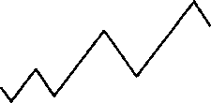
Линейные графики, естественно, говорят нам много меньше по сравнению с баровыми графиками, но представляют более ясную картину.
И, наконец, третий тип графиков (который, однако, не будет использоваться в этой книге):
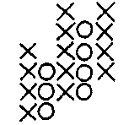
Этот график называется крестики-нолики. Здесь идея в том, чтобы отмечать цены вертикально, определяя подходящее минимальное значение шкалы. Когда цена растет вверх, ряд крестиков строится по мере ее роста. В первый раз, когда она падает, мы сдвигаемся вправо и рисуем нолик. Затем нолики ставятся один за другим вниз, по мере падения цены, пока она снова не вырастет на определенное минимальное значение. После этого мы снова сдвигаемся вправо и рисуем крестик.
Графики крестики-нолики не имеют временной оси, давая тем самым возможность сжать долгий временной период до ограниченных пределов. Многие используют графики крестики-нолики в сочетании с техническими правилами и исследуют рынок скорее на статистической, нежели на поведенческой основе. Из-за отсутствия оси времени этот метод не особенно подходит для подробного исследования, поэтому он не рассматривается в этой книге.
поднимающиеся и падающие рынки
Рынки как растут вверх, так и падают вниз, и для описания этих явлений существуют специальные термины. Рынок с восходящим трендом на протяжении долгого периода времени называется бычьим рынком (bull market). Если рынок падает, он называется медвежьим рынком (bear market). Того, кто полагает, что рынок должен подняться, называют быком, а того, кто думает, что рынок опустится, называют медведем. Происхождение этих выражений неизвестно, но общепринятое объяснение гласит, что бык ходит с поднятой головой (= поднимающийся), в то время как медведь держит голову опущенной (= падающий). На самом деле бык опускает голову вниз, когда он возбужден, что придает дополнительную символическую окраску.
Когда рынок идет вверх, бычий трейдер покупает, и его позиция называется длинной (long). Когда рынок падает, он продает. Если он вне рынка, то на сленге это означает, что он находится на обочине (on the sidelines).
Если инвестор очень медвежий, он может перепрыгнуть через одну ступень — говоря популярным языком, начать продавать своих цыплят до того, как они вылупятся. Представьте себе производителя пшеницы, ожидающего большой урожай в сентябре. В феврале у него возникли серьезные подозрения, что к осени будет избыток пшеницы и поэтому цены на пшеницу упадут. Поэтому он спешит продать свою пшеницу, но с условием поставки в сентябре. Итак, он продал то, чего на самом деле у него сейчас нет, но то, что он ожидает получить в будущем. На языке фондовой биржи это означает, что его позиция на пшеницу короткая (short) и он застраховался на случай, если цены на пшеницу упадут. Если его единственный мотив — защита своей наличной позиции (будущий урожай — товар), то он хеджер (hedger). Хеджер ничего больше не станет предпринимать, пока пшеница окончательно не созреет, после чего он поставит зерно, выполнив все свои обязательства по контракту путем физической поставки.
Но давайте представим, что в марте цены на пшеницу упали больше, чем предполагал наш фермер. Тогда он сможет купить обратно то же самое количество пшеницы, которое он продал, с целью поставки в тот же самый день. Это даст ему спекулятивную прибыль, поэтому он больше не хеджер, а спекулянт (speculator). Такой тип сделки, нацеленной на получение прибыли, называется короткой продажей (short seller),
Интересный момент в короткой продаже спекулянта в том, что рано или поздно вам придется купить обратно свой контракт, чтобы закрыть сделку. Но, если никто не захочет его продать в этот момент, вам придется предложить цену, на которую согласится продавец. В результате цена может взлететь до небес, и, если такое случается, мы называем это "корнером", "углом" ("corner") или "сквизом медведей", "медвежьим объятием" ("bear-squeeze"). Это часто происходило в середине XIX века, когда управление корнером считалось завершающим испытанием для профессионального трейдера. Как сказал однажды Коммодоре Вандербилт о Дэниэле Дрю, который просил милостыню:
Тот, кто не свое продает, должен выкупить это обратно, иначе в тюрьму попадет.
Сегодня корнеры встречаются намного реже, но все же бывают.
несколько специальных инвестиционных инструментов

На многих рынках используются специальные инструменты, чтобы сделать одинаково легкими и "длинную", и "короткую" сделки. Эти инструменты называются фьючерсами (futures) и опционами (options).
Фьючерс (future) — это зарегистрированный на бирже стандартизированный контракт на будущую поставку определенного финансового инструмента или товара в установленный заранее день и за установленную заранее цену. Если Смит покупает фьючерсный контракт на поставку казначейских облигаций Соединенных Штатов в марте, он оговаривает цену сейчас, но не сможет получить эту поставку раньше марта, когда будет производить оплату. В то же самое время Браун может продать этот же контракт в шорт и купить его обратно позже, возможно, по более низкой цене, заработав прибыль на разнице. Хорошо то, что с традиционной бычьей и медвежьей торговлей можно заработать одинаковую прибыль, независимо от того, поднимается или падает рынок, так как вы предсказали движение и торгуете, используя его. Кроме того, требуется очень скромное дополнительное обеспечение. Вначале вы вносите лишь небольшой процент от стоимости контракта.
Особенно интересный тип фьючерсов — фьючерсы на индексы (index futures), включающие в себя приобретение или продажу широкой выборки акций, обычно обращающихся на биржах одной страны (их еще называют ценными бумагами, лежащими в основе контракта). Если вы полагаете, что фондовый индекс упадет, вам нужно открыть короткую позицию на фьючерс, торгуемый на этот индекс, получив, таким образом, прибыль благодаря падающему рынку. Большинство крупных фондовых рынков имеют такие контракты.
Инструмент, ближайший к фьючерсу, называется опционом (option). В принципе, опцион — это фьючерс, в котором при умеренной величине риска размер убытка ограничен в своем максимальном значении, в то время как потенциальная прибыль никак не ограничена. (Если опцион продается, а не покупается, все происходит как раз наоборот. Спекулянт чаще всего решает, что логичней всего продавать опционы, так как в среднем премия за принятие риска превышает действительный риск.) Опционы предлагают несколько интересных возможностей. Некоторые из них относительно сложны. Ради упрощения мы не рассматриваем их в этой книге.
Фьючерсы и опционы могут применяться и в торговле валютой, хотя здесь самый распространенный инструмент форвардный контракт на обмен валюты (forward exchange contract) — транзакция, ограниченная во времени, при которой инвестор одновременно имеет длинную позицию на одну валюту и короткую позицию по другой валюте. Когда позиция закрывается, реализуется прибыль или убыток, величина которых зависит от движения цены. Прибыль включает в себя процент, наращенный по длинной валюте, за вычетом процента, оплаченного по короткой валюте. Естественно, возможен и убыток.
Иногда инвестор открывает длинную позицию на традиционно слабую валюту и короткую позицию на традиционно сильную валюту. Причина этого в том, что процентная ставка по слабой валюте намного превышает процентную ставку по сильной валюте и поэтому прибыль по этой разнице ставок будет выше потенциального убытка вследствие ценовых движений. Это арбитраж процентной ставки (interest rate arbitrage).
Вследствие широкого применения этих гибких инвестиционных инструментов различия между моделями поднимающегося и падающего рынка иногда бывают не такими большими, какими должны быть. Это замечание следует всегда учитывать при дальнейшем обсуждении бычьего и медвежьего рынков в этой книге.
выбор графиков
И, наконец, существуют рынки. Графики, используемые в качестве примеров в этой книге, демонстрируют крупные и ликвидные рынки. Есть рынки, для которых понимание рыночной динамики самое главное. Примеры в этой книге включают в себя процентные ставки денежного рынка, акции, облигации, фьючерсы на индексы, иностранные валюты, драгоценные металлы и товары.
Может показаться странным, что товары тоже включены. Что связывает кофе, медь или нефть с фондовым рынком? Очень многое. Безусловно, огромнейшая доля международной торговли товарами происходит через фондовые биржи, основываясь только на спекуляции инвесторов, у которых нет никакого намерения физического использования или получения этих товаров. (Наоборот, они ужаснутся, если когда-нибудь физически получат эти товары.) Двадцать четыре часа в день люди во всем мире подробно изучают ценовые графики по свинине, живому рогатому скоту или прутковой меди исключительно в поисках ответа на вечный вопрос: "Каково настроение рынка?"
Не слишком ли много технических терминов? Но, вооружившись ими, мы теперь можем двигаться вперед, к нашим основным правилам игры.

***********************************

ЧАСТЬ II
Четыре ужасные правды о финансах
Великий Бог! Это место — кошмар! Сэр Роберт Фэлкон Скотт

Глава3
Первое правило: рынок — впереди
Осознанно или неосознанно, но движения цен отражают не прошлое, а будущее. Когда приближающиеся события отбрасывают свою тень впереди себя, эта тень падает на Нью-Йоркскую Фондовую биржу.
В. П. Гамильтон
Любой торгующий на фондовых рынках какое-то время когда-нибудь заметит, что аналитики, экономисты, консультанты по инвестициям и журналисты, от которых ожидают предсказаний о будущем поведения рынка, как правило, отстают от него, демонстрируя свою беспомощность со всеми своими новостями, анализами и прогнозами, которые не более чем посмертные замечания по поводу того, что рынок уже давным-давно проделал. Другими словами, рынок идет всегда впереди новостей.
В своей книге Das ist die Borse биржевой спекулянт Костолани определяет этот феномен следующим образом:
В основном не новости создают цены, а цены создают новости. Это касается и Парижа, и Лондона, и Нью-Йорка. После закрытия дневной торговли каждый начинает искать аргументы для объяснения произошедшего ценового отклонения или изменения тренда, и этими аргументами становятся те, о которых два часа назад мы даже не имели представления.
Одно объяснение, возможно, заключается в том, что никто не любит людей, приносящих плохие новости, и прогнозы при поднимающемся рынке, на котором все счастливы. Эти новости совсем не то, что хотят услышать люди. Когда они их слышат, то не верят им. Более или менее неосознанно, но информация, предоставляемая основной публике, отсортирована таким образом, что подтверждает настроения и рынки. У экономистов, говорящих в пользу тренда, всегда большая аудитория мечтающих разбогатеть слушателей. Если рынок только что достиг своего пика, после чего начали выходить новости и анализы, то они зачастую крайне позитивные.
Но существует еще одно, более очевидное объяснение: поскольку рынок находится впереди новостей, это просто свидетельствует, что он находится впереди экономики.
барометр бебсона
Первым, кто привлек внимание публики к этому интересному факту, был выдающийся американец по имени Роджер Бард Бэбсон. Бэбсон родился в Массачусетсе в 1875 году, получил специальность инженера в 1898 году и сразу же начал работать биржевым брокером (брокеры за это его никогда не простили). Несколько лет спустя у него развился туберкулез, и ему рекомендовали как можно больше находиться на свежем воздухе. Поэтому в 1902 году он открыл офис на открытом воздухе, создав свою собственную компанию, Babson Statistical Organization, по финансовому анализу. (Позже о нем было сказано, что он единственный человек в США, сделавший столько денег на статистике). Работая на свежем холодном воздухе, Бэбсон носил специальный пиджак с зашитым электрическим подогревом спины, а его секретарь-ассистент был вынужден надевать варежки и использовать маленькие резиновые молоточки, чтобы стучать по клавиатуре. Так развивалась эта компания, сделавшая Бэбсона общественным деятелем и даже личным другом нескольких президентов Соединенных Штатов.
В 1907 году внимание Бэбсона, уже поправившего свое здоровье, привлекла волна паники на фондовой бирже. Вдохновленный ею, он начал оказывать услуги по проведению специфического анализа, названного им "Графиками Бэбсона". С помощью этого анализа он сравнивал экономическое развитие страны с графиками ценовых движений на фондовых рынках. В 1910 году он опубликовал свою первую книгу "Экономические барометры, используемые для накопления денег " (Business Barometers Used in the Accumulation of Money). В этой книге, самой ранней из изданных им (после нее последовало еще 50) по поводу взаимосвязей между фондовыми рынками и экономическими тенденциями, он говорил:
На самом деле, если бы не было простора для манипуляции и все эти рыночные трейдеры были бы согласны нести расходы, связанные со сбором данных для анализа фундаментального состояния экономики, специалисты могли бы полагаться только на сам фондовый рынок, как на барометр.
Гипотеза Бэбсона не имела в виду микроэкономику. Он не ожидал от цены какой-либо отдельной акции эффективных прогнозов о компании. Но если собрать все ценные бумаги вместе, то весь фондовый рынок должен прогнозировать экономику в целом. Макроэкономический барометр должен будет работать, если только несколько рыночных трейдеров не начнут удачно им манипулировать.
Через двенадцать лет после первой книги Бэбсона главный редактор Wall Street Journal Вильям Питер Гамильтон в 1922 году опубликовал книгу с родственным названием "Барометр Фондового Рынка "(Stock Market Barometer). Гамильтон был отчасти вдохновлен теорией Бэбсона (но в основном Чарльза Доу). Он описал классический пример способности рынка не принимать в расчет экономику. Это было после паники 1907 года, когда он работал главным редактором в приемном отделе, который в 1908—1909 годах оказался наводнен жалобами, касающимися биржевой торговли на Уолл-стрит. Причиной был поднимающийся бычий рынок в тот момент, когда дела в экономике страны шли очень плохо. Среди самых безобидных обвинений было такое: "Уолл-стрит играл на скрипке, в то время как горел Рим".
Тем не менее в этот период Гамильтон придерживался мнения, что рынок просто-напросто принимает в расчет неминуемый экономический подъем. И этот подъем действительно произошел. Что действительно рынок предвосхитил, так это экономическое возрождение в последующие годы. Поэтому Гамильтон соглашался с Бэбсоном в том, что рынок ведет себя, как барометр экономики, но не разделял взгляды Бэбсона относительно способности крупных биржевиков манипулировать рынком. По мнению Гамильтона, они могут кратковременно влиять на рынок и то только на отдельные акции, но они не могут контролировать большие движения, следовательно, рынок на самом деле "уникальный барометр".
испытание барометра
Никто не мог даже и мечтать об испытании барометра лучшим образом, чем во время биржевого краха в 1929 году. За два года до этого краха консультационное агентство Бэбсона начало рекомендовать инвесторам продавать свои акции. Но рынок продолжал подниматься, и Бэбсон выглядел смешным в глазах многих людей. Это впечатление усугублялось тем, что он фактически единственный имел такой пессимистичный взгляд. Почти все эксперты, начиная с экономистов и заканчивая инвестиционными консультантами, были чрезвычайно оптимистичными, рекомендуя больше покупать акции, а не продавать их.
Одним из тех, к кому прислушивался рынок, был профессор Луоренс из Принстонского университета, утверждавший в 1929 году, что не видит причин считать рынок акций переоцененным. Второй эксперт, профессор Ирвинг Фишер, заявлял, что акции, похоже, достигнут еще более высоких значений в долгосрочном периоде времени. Но самый ошеломляющий пример подобного оптимизма — это публикация бюллетеня новостей по оценке перспектив экономики. Таким прогнозированием занималась на протяжении многих лет группа ведущих экономистов Гарварда: Гарвардское Экономическое Общество (Harvard Economic Society). Этот официальный орган предсказывал на период от начала краха 1929 года до осени 1932 года, что экономика будет идти вперед, в то время как кризис углублялся. После трех лет постоянно ошибочных предсказаний это общество, в конце концов, прекратило свое существование.
Президент страны Гувер, президенты ведущих банков, глава Нью-Йоркской Фондовой биржи, как и большинство известных финансовых периодических изданий, также демонстрировали свой оптимизм и в момент краха, и во время длинного пути к Великой Депрессии.
Но Бэбсон не отступал. 5 сентября 1929 года, когда рынок только приближался к своему "максимуму всех времен", он делал доклад на Ежегодной Национальной Конференции Бизнеса и не только повторил свой основной совет продать все акции, но и прогнозировал падение индексов на 60—80 пунктов. Бэбсон также предсказал последующую за этим депрессию, во время которой закроют заводы, а людей будут выгонять на улицу. Эта речь отметила начало биржевого краха, возвестившего о наступлении глубокой депрессии, длившейся большую часть последующего десятилетия. Барометр Бэбсона выдержал свое самое трудное испытание.
отрицательная производная первой степени
В 1939 году Жозеф Шумпетер в своей книге "Бизнес-Циклы" (Business Cycles) дал свое объяснение опережающей реакции фондового рынка. Шумпетер обнаружил, что основные причины в том, что этот рынок нельзя заподозрить в наличии эффекта "трения", чего не скажешь о промышленном секторе. В тот момент, когда после депрессии начали проясняться перспективы, многие компании оказались настолько ослабленными после периода тяжелых времен, что, несмотря ни на что, разорились. Это задержало индустриальное развитие из-за влияния "трения". Но на рынке подобной задержки не наблюдалось.
Следовательно, естественно ожидать, что восходящие движения на фондовой бирже, в основном и в отсутствие неблагоприятных внешних факторов, будут устанавливаться и набирать силы быстрее, чем такие же движения в бизнесе.
По этой причине медвежий рынок на фондовой бирже закончится раньше, чем соответствующий упадок в экономике. Шумпе-тер также полагал, что фондовый рынок реагирует намного быстрее, чем экономика, лежащая в его основе, во время пиков при восходящих колебаниях:
В то время как основной бизнес не только может, но часто и успокаивается во время спада достаточно упорядоченно, трудно себе представить, что то же самое возможно с фондовой биржей. Спад означает сокращение прибыли и во многих случаях наличие более или менее серьезных проблем. Это дает свободу для нападения медведей. Но даже если ничего такого не происходит или не ожидается, одного только факта, что нет причины ожидать восходящего движения, за исключением определенных случаев, будет достаточно, чтобы спекулянты потеряли интерес к своим операциям.
Этот аргумент основывается на предпосылке, что инвесторы в действительности имеют определенное представление о будущем экономики. Тот факт, например, что цены акций не принимают в расчет будущее развитие экономики, объясняется предчувствием инвестора относительно того, что может произойти в будущем. Если человек чувствует, что в его бизнесе данный вспомогательный предмет будет иметь меньший спрос, он продаст свои акции компании, производящей эти предметы, возможно, даже в тот момент, когда управление этой компании не подозревает о наличии коммерческой опасности. Если же инвестор обнаружит, что сроки поставки субпоставщика рассматриваемой им компании удлиняются, он может сделать вывод, что книга заказов переполнена и он купит акции этой компании.
Такое стремительное проникновение рынка в бизнес объясняется неспособностью самого рынка к быстрой реакции. Но еще более важен, как сказал об этом Шумпетер, тот факт, что как только инвестор перестает видеть какие-либо основания для покупки, он начинает продавать. Или, другими словами, рыночная цена — это не прямое отражение основных ожиданий. Она, скорее, отрицательная производная первой степени от основных ожиданий. Это ситуация, когда основной климат экономики остается хорошим, но недостаток дополнительных хороших новостей приводит к продаже акций. Хотя это звучит и разумно, временами рынок может иметь противоположное основному настрою экономики мнение.
дальнейшие исследования
В 1981 году Американский Экономический журнал (The American Economic Review) опубликовал статью Юджина Ф. Фамы, всесторонне исследовавшего взаимосвязи между доходом от владения акцией, экономической деятельностью, инфляцией и денежными запасами. Это исследование основано на эмпирическом материале по США за период, начиная с 1953 года. Фам заключил: "Акция возвращает инициативу всем действенным переменным, что означает способность рынка к целесообразным прогнозам реального сектора". Это исследование привело его к следующему замечанию, касающемуся отношения фондового рынка к информации:
Факты предполагают наличие "рациональных ожиданий" или "эффективных рынков", при которых фондовый рынок занимается процессом капиталовложений и использует самую раннюю информацию, относящуюся к этому процессу с целью прогнозирования его эволюции.
Другими словами: фондовый рынок опережает экономику — не очень сильно, но больше, чем хотят большинство квалифицированных экономистов. Это предположение называется "гипотезой об эффективности рынка". (Поразительно, что большинство инвесторов имеют другое мнение по этому поводу. Опрос 500 американских инвесторов в акции после краха 1987 года показал, что 45% из них полагают, будто фондовый рынок, в основном, отражает состояние экономики, 25% считают, что у рынка с экономикой очень незначительная связь, и только 17% думают, что рынок находится впереди экономики.)
Из-за того, что фондовый рынок находится впереди, само собой приводит к логическому заключению, что этот рынок один из официальных ведущих индикаторов для многих национальных экономик. Анализы Национального Бюро Экономического Исследования в Кембридже и Массачусетсе доказали, что рынок самый лучший из 12 ведущих периодически обновляемых индикаторов американской экономики.
Бонды лучше
Мы можем теперь передвинуться еще на один шаг: облигации могут быть даже лучшими инструментами, обеспечивающими прогноз экономики. 28 сентября 1982 года Wall Street Journal опубликовал статью о способности рынка бондов предвосхищать события, происходящие в экономике. Вывод был следующий:
Значение бондов, отражающих среднее значение цены 10 бондов с самой высокой ставкой, выпущенных государственными коммунальными предприятиями, и 10 ценных бумаг промышленных компаний, согласованно достигших своего пика или минимума, в зависимости от события, несколькими месяцами раньше, чем, например, индекс ведущего индикатора Коммерческого Департамента, сходным образом сигнализирует о наступлении основного поворотного момента в экономическом цикле.
В этом также ничего нового нет. В своей книге "Экономические Барометры, используемые для накопления денег", (1910), Бэбсон применял 12 лидирующих индикаторов, включая процентную ставку денежного рынка, про которую писал: "Деньги — основа всей торговли, поэтому они, возможно, самый чувствительный из всех барометров". Поскольку процентные ставки облигационного и денежного рынков эффективные показатели, удивительно, что Национальное Бюро Экономического Исследования не использует их сегодня в качестве лидирующих индикаторов. Причина этого в том, что растущие процентные ставки совершенно правильно считаются "запаздывающими индикаторами".
Они функционируют лучше, чем какой-либо из других пяти запаздывающих индикаторов. Поэтому, если вы исследуете денежный курс в обратном порядке (это возможно наблюдением за краткосрочными бондами, растущими по мере падения краткосрочной процентной ставки), вы увидите, что они работают как прекрасные лидирующие индикаторы (Мур, 1969).
Способность финансовых рынков предсказывать развороты в экономике не является чем-то особенным для США. В 1984 году Бруно Солник опубликовал свое исследование в Журнале Финансовых Аналитиков (Financial Analysts Journal), подтверждавшее взаимосвязь фондовых рынков в девяти разных странах на протяжении периода с 1971 по 1982 годы. Он писал: "Согласно одному из объяснений наблюдаемой отрицательной взаимосвязи между доходностью акций, обращающихся на рынке Соединенных Штатов, и инфляцией, падение в ценах акций сигнализирует о снижении экономической активности... Доказательства, получаемые из девяти основных фондовых рынков во всем мире, похоже, подтверждают эту теорию". На основе этих и многих других исследований стало ясно, что фондовые рынки можно использовать в качестве лидирующих экономических индикаторов с обычным опережением действительных разворотов трендов на 6—9 месяцев и процентных ставок на 8—25 месяцев, сначала возникающих на финансовых рынках, а затем уже в экономике. Это не означает, что рынок всегда прав. Но это означает, что он (рынок), вероятно, более прав, нежели какой-либо один из макроэкономических индикаторов, на данный момент известный науке.

Глава 4
Второе правило: рынок иррационален
Мы обнаружили, что все общество сосредоточило свои мысли на одном объекте и сходит с ума в его поисках: в одночасье миллионы людей оказались под влиянием одной-единственной иллюзии и бежали за ней, пока их внимание не захватила какая-то новая причуда, оказавшаяся пленительней прежней.
Чарльз Маккей
Мы увидели, что основные рыночные модели (фигуры) находятся впереди экономики. Однако, как это хорошо продемонстрировали игры и веселье 1929 года, иногда в барометре находится вода.
небольшой эксперемент
Небольшой эксперимент проиллюстрирует одну из причин, почему рынки могут так быстро терять связь с действительностью. Для такого эксперимента выберите иностранный валютный рынок и день в европейской торговле, в который отчетливо видно, что европейцы не намереваются очень сильно сдвигать цены. Проведите все утро в изучении финансовых новостей за последние 24 часа. Затем попытайтесь догадаться, что будут делать американцы, когда у них начнутся торги в 4—5 часов вечера по Европе. Будут ли они покупать win продавать доллары? Продумайте все доводы при подъемах и падениях, а затем решите идти в "длинную" или "короткую" позицию, скажем, на доллар против евро, когда откроются биржи США. Давайте представим, что большинство доводов говорит нам, что они (американцы) будут продавать и вы выбираете позицию шорт.
Сразу после обеда вы открываете такую большую короткую позицию на доллар, что чуть большее, чем умеренное движение не в том направлении, может создать довольно серьезные проблемы. Это означает, что вы себя связали. Теперь садитесь и напряженно смотрите на монитор, ежесекундно наблюдая за долларом (он фактически изменяется каждую минуту). Сочетание слишком незащищенной позиции и напряженного наблюдения подготовит вас к иррациональному поведению, что продемонстрирует этот специально подстроенный эксперимент.
Когда американцы начнут работу в 4—5 часов вечера по лондонскому времени, появится первая беспорядочная турбулентность. Затем вы переживете нечто странное: как только начнется первое незначительное движение, оно прольет новый свет на логическое обоснование, над которым вы работали, и этот все заливающий свет осветит аргументы в пользу движения. Если доллар упадет, как и предполагалось, ваша победа будет превосходной. "Я знал это, — подумаете вы, удивляясь, что до этого в чем-то вообще сомневались, — все аргументы в пользу покупки были просто неразумны". Если доллар вместо этого начнет расти, внезапно все аргументы за покупку приобретут вес. "Ну и дурак же я, конечно же, он идет вверх". Возникнет сильное желание развернуть незащищенные позиции, хотя все знают, что первые небольшие движения на рынке, подобные этому, не имеют никакого значения.
Что вы обнаружите, так это то, что настроение следует за ценой. Если цена растет, у вас возникает такое чувство, что вам следует продолжать идти вверх. Если цена падает, люди полагают, что ей следует так и продолжать. Это касается и профессионалов, и любителей. Единственная разница в том, что опыт учит профессионалов сдерживать свой пыл. Но иногда особое настроение переходит от маленькой группы инвесторов ко все большему числу людей, превращаясь в массовое движение и, в конце концов, в массовую истерию. Этот феномен обнажает слабость человеческого ума хоть и неприятным, но очень действенным образом. История знает много подобных примеров. Первый в мире крах спекулятивной фондовой биржи имел место во Франции в 1557 году, когда Габсбурская Империя перестала выплачивать проценты и взносы по правительственным облигациям, выпущенным в большом избытке в предыдущие годы. С тех пор в каждом веке происходили крупные спекулятивные движения на фондовых биржах, все заканчившиеся неминуемым крахом (см. приложение 4). Самые поучительные из них: в Голландии в 1636 году, пузырь "Южного Моря" в Англии в 1711—20 гг. и, конечно, биржевой крах 1929 года.
крах в голландии в 1636 году
История краха в Голландии 1636 года, насчитывающая вот уже 360 лет, для нас прекрасный пример неразумности инвесторов. Фантастическая причина этого краха (одного из самых больших во всей истории фондового рынка) в том, что объектом инвестиций были не акции, не облигации и не товары, хотя эта истерия и ускорила подъем благосостояния, но вслед за этим на всю нацию обрушилась волна банкротств, и наступила депрессия. Это были луковицы тюльпанов.
Первое сообщения о тюльпанах в Европе относится к 1559 году, когда коллекционер экзотических растений советник Герварт получил посылку с луковицами тюльпанов от своего друга из Константинополя, которые он посадил у себя в саду в Аугсбурге в Германии. Его тюльпаны привлекли к себе большое внимание. В последующие годы этот цветок завоевал огромную популярность среди высших сословий, особенно в Германии и Голландии, где стало традицией заказывать луковицы по непомерным ценам прямо из Константинополя. К 1634 году эта традиция уже стала повсеместной. Начиная с этого года богатое общество Голландии стало считать неполную коллекцию тюльпанов признаком дурного вкуса.
Год за годом цены на луковицы тюльпанов возрастали и, в конце концов, достигли астрономических высот. Согласно первоисточникам, в самый разгар тюльпаномании цена по одной сделке, оплаченная за одну-единственную луковицу редкой разновидности тюльпанов, Semper Augustus, равнялась 4600 флоринам, новой карете, двум лошадям серой масти и полному комплекту уздечек и упряжек.
Если откормленный бык в то время стоил 120 флоринов, то насколько огромной суммой считались 4600 флоринов! Одна-единственная луковица другой редкой разновидности, "Вице-король" (Viceroy), продавалась за 24 повозки, наполненные зерном, четыре коровы, четыре бочки пива, 1000 фунтов масла и несколько тонн сыра.
В 1636 году спрос на луковицы тюльпанов настолько возрос, что люди начали торговать ими на биржах в нескольких голландских городках. Тюльпаны стали покупать не только зажиточные коллекционеры, но и агенты, и спекулянты. Они скупали луковицы при малейшем падении цены, после чего продавали и зарабатывали на этом прибыль. С целью оживления торговли организовывались опционы на тюльпаны, требующие маржевой депозит, составляющий всего лишь 10—20% от полной цены. Простые люди во всех экономических секторах начали продавать свои активы, чтобы инвестировать в этот привлекательный рынок.
Бум голландских тюльпанов привлек внимание заграницы, и новый капитал начал вливаться в этот рынок, повышая цены на землю, имущество и предметы роскоши, а также на тюльпаны, достигавшие все новых и новых рекордных высот. Росли состояния, и новые группы богачей пополняли верхние слои общества. Новый зажиточный класс зарабатывал деньги на спекуляциях и инвестировал их снова в луковицы тюльпанов. Пивовар из Утрехта зашел настолько далеко, что обменял свою пивоварню на три ценные луковицы.
Сомнительная радость
В сентябре и октябре зародилось классическое ноющее чувство сомнения. Как можно быть уверенным, что три луковицы тюльпанов действительно стоят столько, сколько стоит пивоварня? Эйфория начала сходить на нет. Кто сказал, что луковица тюльпана вообще чего-то стоит? Рынок охватила паника, и цены начали стремительно падать вниз.
Многим из новых богачей пришлось столкнуться с тем, что состояние, которым они владеют, всего лишь луковицы тюльпанов, больше никому не нужные, а также действительные ссуды от брокера, по которым они не могли расплатиться. Правительство старалось найти компромисс, объявив все контракты на тюльпаны, заключенные до ноября 1636 года, недействительными, тогда как последующие контракты должны были быть выполнены на 10% от первоначальной стоимости. Но цены упали ниже этих 10%, и количество банкротств увеличивалось день ото дня. Вслед за голландской тюльпаноманией последовала депрессия, от которой страна излечивалась много-много лет.
пузырь красного моря
Второй поучительный пример рыночной иррациональности — спекуляция в Англии в начале XVIII века. События описываются Чарльзом Маккеем в занимательной книге "Мемуары о чрезвычайно распространенных заблуждениях и безумствах толпы" (Memoirs of Extraordinary Popular Delusions and Madness of Crowds), вышедшей в 1841 году.
Компания, получившая известность под названием "Пузырь Красного Моря" (The South Sea Bubble), начала свою деятельность в 1711 году, когда граф Оксфорда основал "Компанию Южного Моря", финансируемую многими торговцами того времени (полное название компании "Управляющий и компания торговцев Великобритании по южным морям и другим частям Америки с целью содействия рыболовству"'). Компания приобрела почти 10 миллионов фунтов государственного долга против гарантированной ежегодной ренты в 6% и монополию на всю торговлю с Латинской Америкой.
¹ The Governor and Company of the Merchants of Great Britain to the South Seas and other parts of America for the encouragement of the Fishing.
Спустя короткий промежуток времени стали распространяться слухи о неслыханных прибылях компании от торговли в Латинской Америке, где английские товары могли быть обменены на золото и серебро с "неисчерпаемых" приисков Перу и Мексики. На самом же деле испанские колониальные власти позволяли заходить только одному английскому кораблю в год, получая за это одну четвертую часть от всей прибыли и 5% с оборота. На фондовой бирже акции "Южного Моря" вели тихое существование, цена двигалась в пределах только двух или трех пунктов в месяц.
В 1717 году король Англии предложил повторную "приватизацию" государственного долга. Два крупных финансовых учреждения страны, Банк Англии и "Компания Южного Моря", представили каждый свой проект, и после горячих парламентских дебатов "Южному Морю" позволили приобрести еще одно долговое обязательство с процентной ставкой в 5% в год.
Но в 1719 году во Франции произошло событие, имевшее огромное значение для английской компании. Выдающийся человек по имени Джон Лоу основал компанию в Париже "Compagnie d'Occident" для торговли и участия в колонизации американского штата Миссисипи. Огромная волна торговли акциями этой компании подняла цены на них с 466 франков 9 августа до 1705 франков 2 декабря 1719 года. Покупателями были как французы, так и иностранцы. Это и стало причиной того, что британский посол попросил правительство Его Английского Величества сделать что-нибудь, чтобы остановить отток английского капитала в "Пузырь Миссисипи". Пузырь лопнул 2 декабря 1719 года. После последующего за этим крахом капитал перебирался обратно из Франции в Англию, находясь в вечных поисках новых инвестиционных возможностей.
Это давало интересные возможности основным акционерам британской "Компании Южного Моря", которые предложили принять на себя весь долг английского государства. 22 января 1720 года Палата Общин назначила совет для рассмотрения этого предложения. Несмотря на многочисленные предупреждения, 2 февраля примается решение представить парламенту проект. Инвесторы радовались этой перспективе дальнейшей капитализации компании. Через несколько дней цена акции выросла до 176 фунтов стерлингов, поддерживаемая притоком средств из Франции. Во время дальнейшего рассмотрения проекта начали появляться новые слухи о невероятных прибылях, которые якобы можно было заработать, и акции выросли в цене до 317 фунтов стерлингов. В последнем акте 7 апреля 1720 года волна полученной прибыли (то есть продажи) придавила цены обратно к 307 фунтам и к 278 фунтам уже на следующий день.
Даже при таких ценах первоначальные основатели компании и директора могли снять прибыль от роста капитала, которая была просто неисчисляемой по стандартам того времени и реализуемой из фактически недействующей компании. Это возбуждало их аппетит все больше и больше. 12 апреля стали ходить новые позитивные слухи, и прошла подписка на свежие акции на 1 миллион фунтов при цене 300 фунтов за акцию. Подписка на акции превысила вдвое первоначально заявленный объем, и еще спустя несколько дней они торговались уже по 340 фунтов. Компания затем объявила, что будут выплачиваться 10% дивиденды по всем новым и старым акциям. После этого была предложена новая подписка на 1 миллион фунтов по цене 400 фунтов. Она также была превышена. Компания все еще оставалась почти бездействующей.
Еще пузыри
Все это многих вдохновило на предпринимательскую деятельность, и в 1717—20 годы на фондовом рынке возник новый феномен: появлялось все больше и больше предложений по акциям в новых "слепых ценных бумагах". Эти компании, подобно Compagnie d'Occident и "Компании Южного Моря", ничего не продавали, кроме планов, идей и ожиданий. Они были совершенно бездействующими на дату подписки, управлялись новичками в области менеджмента. Акции скупались с большим энтузиазмом и быстро росли в цене. Спекуляция акциями была не больше чем игрой богачей, — все и вся, здесь и там, мужчины и женщины принимали в ней участие. Эти компании быстро получили название "пузырей", благодаря своим основателям, часто продающим свои собственные акции и получающим прибыль буквально через несколько дней или недель после нового выпуска, оставляя других инвесторов один на один с бездействующей компанией и взвинченными ценами на ее бумаги.
11 июня 1720 года король объявил некоторые из этих компаний "источниками опасности для всех окружающих", а торговлю их акциями запрещенной, определив за нарушение этого штраф. Список из 104 запрещенных компаний включал в себя следующие воображаемые виды деятельности:
- Улучшение искусства делать мыло
- Извлечение серебра из свинца
- Покупка и снаряжение кораблей с целью подавления пиратов
- Превращение ртути в ковкий рафинированный металл
Несмотря на все старания правительства, каждый день появлялись все новые и новые пузыри, а спекулятивная лихорадка все больше усугублялась. Первый и самый большой пузырь акции — "Компании Южного Моря" — 28 мая 1720 года торговалась по цене 550 фунтов (рис. 2). В июне цена этого сильно впечатляющего уровня перевалила за 700 фунтов. В этот период ценовые движения были предельно невротичными, с огромными периодическими движениями. За один-единственный день, 3 июня, цена упала в первой половине дня до 650 фунтов, чтобы в полдень снова подняться до 750 фунтов. Многие крупные инвесторы использовали высокий летний уровень, чтобы реализовать прибыль, которая заново инвестировалась во что-нибудь, начиная с земли и товаров и заканчивая недвижимостью и другими акциями. Однако другие продолжали покупать акции "Компании Южного Моря", среди них был физик Исаак Ньютон. Во время ранних подъемов цены он продал все свои акции "Компании Южного Моря", сняв при этом прибыль в 7000 фунтов. В середине лета он их купил снова, и эта сделка потом стоила ему 20 000 фунтов.
В начале июня акции "Южного Моря" снова выросли, и в течение короткого магического периода торговались по 1050 фун тов. Только очень немногие были осведомлены, что время для инвесторов заканчивалось. В числе тех, кто это знал, были первые основатели компании и ее совет директоров. Они воспользовались высоким летним уровнем цен, чтобы избавится от своих собственных акций. В начале августа в массы начали просачиваться зловещие факты, и цены акций начали медленно и устойчиво падать.
31 августа правление компании объявило, что годовой дивиденд в 50% будет оплачиваться в течение последующих 12 лет. Это полностью истощило бы компанию, и подобная новость не остановила возрастающее беспокойство инвесторов. 1 сентября акции продолжали падать и, когда цена через два дня достигла 725 фунтов, наступила паника. За оставшуюся часть месяца акции достигли минимальный уровень цен и, когда 24 сентября банк компании объявили банкротом, скорость падения возросла еще больше. В последний день месяца акции можно было купить по цене 150 фунтов за штуку. Только за три месяца их цена упала на 85 процентов.
В преддверии гибели "Компании Южного Моря" банки и брокеры оказались в осаде. Многие сильно превысили величину займов по портфелям, состоящим из акций "Компании Южного Моря", и по всему финансовому миру прокатилась волна банкротств. Компания была окончательно распущена в 1855 году, а ее акции превращены в облигации. За 140 лет своего существования компании никогда не удавалось вести торговлю в южных морях в каком-либо масштабе, заслуживающем внимания.
биржевой крах 1929 года
Биржевой крах 1929-го года стал следствием одной из крупнейших в истории сумасшедших спекуляций. Несколько лет, предваряющих 1924-й год, американский Индекс Доу-Джонса, оценивающий акции промышленных компаний, колебался в пределах относительно узкого ценового интервала с сильным давлением со стороны продавцов при каждом достижении уровня 110. В конце 1924-го года акции прорвали этот уровень, продемонстрировав огромный подъем до 150 в 1925 году. Подъем фондового индекса предупреждал о нескольких хороших годах в будущем. С 1921 года, когда фондовый рынок был очень подавлен, и по 1928 год объем промышленного производства вырос на 4% в год, а с 1928 по 1929 год он вырос на 15%. Инфляция была низкой, и новые отрасли промышленности быстро прогресировали.

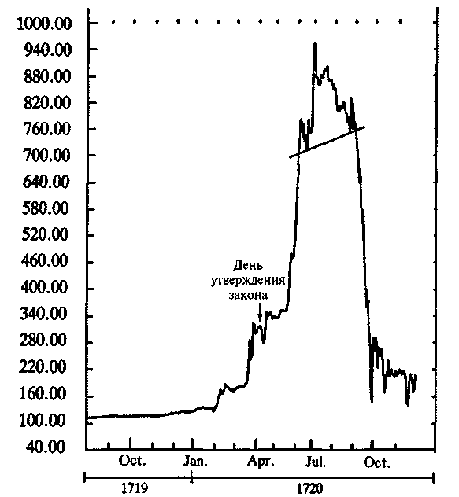
Рисунок 2 "Компания Южного Моря" 1719 — 1720 гг. В 1720 году "Компания Южного Моря" имела самые дорогие ценные бумаги на английской бирже, но на протяжении 140 лет своего существования она никогда не выполняла свои первоначальные цели: рыболовство и торговля. Прямая линия под пиком цены акции называется "вырезом" в конфигурации "голова и плечи". Стрелки отмечают день, в который парламент утвердил закон о принятии компанией государственного долга.
Увеличивающийся оптимизм в сочетании с легким доступом к дешевым деньгам стимулировал инвесторов. После временного разворота в 1926 году почти ни один месяц не проходил без подъема акций и появления новых богатых инвесторов. Это все больше и больше приводило к увеличению брокерских денежных ссуд, предназначенных инвестировать больше, чем имеешь. Инвестиционные трасты увеличивались в своем числе, так как инвестиции в акции становились все более популярными. Число компаний, которых до 1921 года насчитывалось всего 40, увеличилось до 160 к началу 1927 года и до 300 к концу этого же года. Начиная с 1927 года и до осени 1929 года сумма баланса инвестиционных трастов увеличилась более чем в десять раз, и самоуверенность этих компаний стала почти беспредельной.
Самой известной среди них была компания Goldman, Sachs & Company, основавшая Goldman Sachs Trading Corporation (GSTC) в 1928 году. Trading Corporation мгновенно выпустила акции на 100 миллионов долларов, продав их по номиналу компании-учредителю. Компания-учредитель перепродала акции публике по 104, удержав прибыль в 4 миллиона долларов. 7 февраля 1929 года эти акции торговались по 222.5. Среди покупателей была и сама GSTC, 14 марта она приобрела своих собственных акций на 57 миллионов долларов, что, естественно, поддержало цену. Инвесторы и не подозревали, что от них что-то утаили.
Паника охватывает всех
Крах наступил не сразу. Но когда Бэбсон предсказывал падение на 60—80 пунктов в своей знаменитой речи 5 сентября 1929 года, рынок в первый раз отреагировал на предупреждения. Промышленный Индекс Доу-Джонса упал на 10 пунктов в тот же день, и вскоре Бэбсон упомянул о приближении "резкого падения цен". Спустя несколько дней покупатели снова вернулись в рынок, поддерживаемые положительными заключениями профессора Ирвинга Фишера из Йельского университета: "Даже в настоящий момент при высоком рынке цены еще не обрели своей истинной стоимости". Многие газеты также опубликовали положительные комментарии по поводу фондового рынка для смягчения незначительного кризиса. Биржевой журнал Barron 's зашел настолько далеко, что подшутил над Бэбсоном в своей передовой статье 9 сентября, назвав его "провидцем из Веллеслей Хиллз". Никто не сомневался, кого обвинять в кризисе: Бэбсона.
Однако цены уже не достигали предыдущих пиков, и в конце сентября произошло еще одно сильное падение, на этот раз опустившее цены до соответствующих пиков предыдущего лета. Рынок встрепенулся еще раз, но уже не смог достичь своего предыдущего максимума и стал торговаться намного ниже, чем до падения. 15 октября Чарльз Митчелл, директор Национального Городского Банка, заявил, что здоровье фондовых рынков по всей стране хорошее. Митчелла сразу же поддержал профессор Фишер, сделавший следующее заявление: "Я ожидаю увидеть фондовый рынок намного выше, чем сегодня, в течение нескольких месяцев".
Однако 21 октября 1929 года подписчики Barren's могли прочесть статью чартиста Вильяма Питера Гамильтона, в которой он предупреждал об угрожающем поведении индекса. Индексы прорывались сквозь свои зоны накопления. Согласно Гамильтону, ожидалось поступление "сильного медвежьего сигнала" от промышленного индекса, который мог проникнуть ниже 325.7, а железнодорожный индекс — ниже 168.26. В тот же самый день промышленный индекс прорвался через критический уровень. Через два дня вслед за ним последовал железнодорожный индекс. Рынок стремительно падал с третьим в истории высоким показателем торговли, составлявшим более 6 миллионов акций, — крах начался.
Потрясенный — но не опрокинутый
24 октября торговля достигла 12 миллионов акций. Люди собирались на улицах, и паника была очевидной. Ситуация явно выходила из-под контроля. Поэтому президент Гувер сделал следующее заявление: "Фундаментальная экономика страны — производство и распределение товаров — находится на прочной и благоприятной основе".
Заявление Гувера имело такой же обнадеживающий эффект, какой могло бы произвести объявление пилота, что двигатель не охвачен пожаром. Паника росла, и в последующие несколько дней цены продолжали падать в, казалось, бездонную воздушную яму. Кульминация наступила 29 октября, когда на волне вынужденных продаж 16 миллионов акций были реализованы по любой ходовой цене. История рассказывает о посыльном на бирже, который умудрился предложить один доллар за акцию для лота при отсутствии покупателя — и получил, чего хотел. Цены не стабилизировались до тех пор, пока 13 ноября индекс не достиг 224, как показано на рисунке 3. Инвесторы, рискнувшие и купившие акции, потому что они подешевели, совершили огромную ошибку. Рузвельт пытался залечить кризис своей так называемой политикой "новых сделок", что усугубило падение цен и привело к широкомасштабной депрессии. В 1930 году цены снова начали падать, продолжая двигаться вплоть до своего основания 58, которое было достигнуто 8 июля 1932 года. Промышленные акции потеряли 85% от своей первоначальной рыночной стоимости, в то время как инвестиционные сертификаты Goldman Sachs' можно было приобрести по цене чуть меньше двух долларов.
Но каков же Вывод?
Очевидный вывод из этих историй в том, что рынком время от времени полностью властвуют иррациональные эмоции — надежда, жадность и страх. Но, если психология может отчасти объяснить, почему люди ведут себя так или иначе, она не отвечает на вопрос, почему они все реагируют в одно и то же время. Чтобы объяснить этот коллективный феномен, нам следует проконсультироваться с тем, кто компетентен в анализе сложных движений, — с математиком.
Представьте, у нас есть друг — математик и мы рассказали ему свои истории и показали свои графики. Он, возможно, поразмыслит немного над этими историями, внимательно изучит графики, затем посмотрит на нас и спросит:
"Цены внезапно обвалились, и это при том, что никаких особенных новостей не было, чтобы хоть как-то объяснить происходящее, я правильно понял?"
"Да, правильно. Все начиналось медленно, затем внезапно набирало ход и переходило в совершенную истерию". "И сколько раз вы наблюдали такие явления?" "В конечном счете, насчитывается приблизительно от 40 до 50 крахов за последние 500 лет. Но это основные крахи, напоминаю тебе. Не считая этих крахов, случались и небольшие. Небольших крахов насчитывается тысячи. На самом деле, они часть нашей жизни".
Тогда наш друг-математик кивнет и еще раз проверит графики. Через некоторое время он сдвинет очки к кончику своего носа и посмотрит прямо нам в глаза и скажет:
"Обстановку, в которой ты работаешь, математики назвали бы динамической системой. Я надеюсь, ты знаешь о такой?"
Мы бы ответили:
"...да, я знаком с таким выражением".
"И я предполагаю, что мы можем согласиться с тем, что твоя динамическая система должна иметь врожденную тенденцию к систематической неустойчивости, поскольку ведет себя так, как ты мне только что рассказал?" "Похоже, можно сделать такой вывод, да". "Ну тогда есть только одно реальное объяснение: на твоем рынке ты имеешь некоторые ужасающе сильные положительные контуры с обратной связью. И они, возможно, сочетаются с каким-то видом фрактального поведения".
"Фрактальное поведение и контуры с обратной связью? Что конкретно под этим подразумевается?"
Тогда друг пододвинет графики в нашу сторону, тыкнет в них и скажет:
"Имеется в виду, что ты, вероятно, можешь давать краткосрочные прогнозы этих рынков, если понимаешь их динамику. Но это также означает, что невозможно прогнозировать их долгосрочное поведение".
"Ну, как раз это-то мы и наблюдали. Но существует какое-либо математическое выражение для описания такого поведения?" "Конечно же, существует. В математическом мире мы назвали бы это хаосом..."

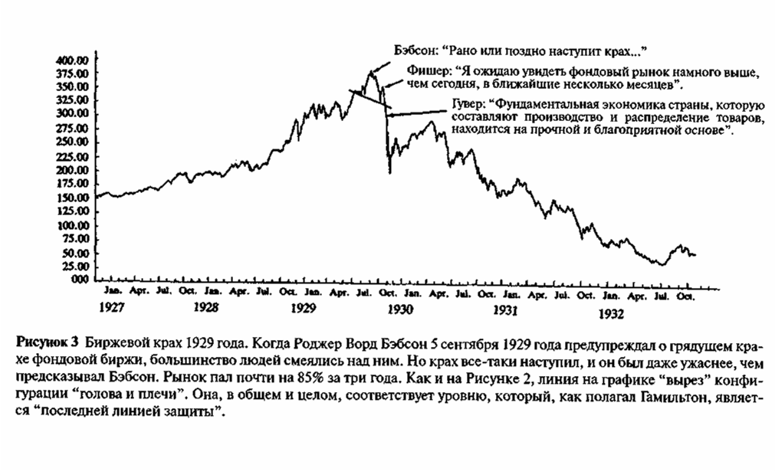

Глава 5
Третье правило: царство хаоса
...существует поразительное концептуальное изменение в осознании того, что даже без потрясений, контролируемых своей локальной рациональной логикой, развитие социальной системы может быть абсолютно непредсказуемым и что малейшее изменение в политике может стать причиной другого типа поведения.
Mosekilde, Larsen & Sterman
Это была темная и штормовая ночь. Грозовые тучи разрастались, сильные ливни сменялись мощными порывами ветра. Дождь лил стремительным потоком, на земле образовались струящиеся ручейки воды. На рассвете бледные лучи нового дня пробирались сквозь холодный воздух, и вода начала просачиваться в почву и испаряться.
Компьютерная метеорологическая модель Эдварда Лоренца стала предметом повышенного внимания. После завершения работы над ней в 1960 году он проводил много времени в своей лаборатории в Массачусетском Технологическом институте, исследуя климатические модели. Принцип модели Лоренца на самом деле был очень прост: основываясь на вводимых снимках погодной картины, компьютер мог дать прогноз на небольшой период времени. Данные этого расчета становились основой для последующих вычислений и так далее.
Компьютерная цепь вычислений могла воспроизводить 24 часа в минуту, после чего экран компьютера Лоренца становился сценой для драмы будущих событий: высокое давление, сменяющееся низким давлением, ураганы, вслед за которыми дул нежный ветерок, темные и штормовые ночи, после которых наступают ленивые летние дни.
Модель Лоренца была больше, чем просто будоражащей. У нее был огромный потенциал. Что если однажды станет возможным предсказывать погоду на несколько месяцев вперед?
Однако в тот зимний день 1961 года Лоренц сделал очень необычное и странное открытие. Он решил проверить предыдущее воспроизведение, на этот раз с более длинной последовательностью. Но вместо того, чтобы произвести все вычисления с начала, он попытался сократить процесс. Он ввел значения, полученные в прошлый раз, но начиная с середины цепочки. Затем он включил машину и вышел в коридор сделать себе чашечку кофе. В тот момент он совершенно не подозревал, что тем временем компьютерные итерации вели себя действительно очень странно.
эффект бабочки
Когда Лоренц вернулся, он очень удивился. Вычисления компьютера, которые должны были быть идентичны с предыдущей последовательностью, вообще выглядели неправильно. Они отклонялись все больше и больше и на два месяца вперед потеряли всякое сходство с первым воспроизведением.
Сначала он приписал это ошибке компьютера, но вскоре он понял настоящую причину. Его отправные точки цепи вычислений имели трехдесятичную точность. Однако компьютерные расчеты велись с шестью десятичными знаками, что доказывало их существенную значимость. Его собственная интуиция подсказывала, что было бы разумным не придавать значения последним трем десятичным во вводимых данных, так как едва ли их могли зарегистрировать метеорологические измерительные инструменты: насколько важна была 1/1000 или еще меньше? Но в метеорологической компьютерной модели Лоренца эти десятичные дроби доказали свою огромную значимость.
Открытие Лоренца не стало чем-то особенным для метеорологических прогнозов. Оно указало, в основном, на математический феномен, который ученые прежде никогда не замечали. Его сразу назвали "эффектом бабочки", так как реалистические имитации показали, что сложные вычисления системы сильно зависят от начальных значений, причем настолько сильно, что взмах крыла бабочки в Бразилии мог бы стать причиной возникновения торнадо в Техасе (Лоренц, 1979 год). Или, говоря финансовым языком: маленькая старушка, продающая несколько облигаций в Брюсселе, могла бы стать причиной краха в Японии! И выяснилось, что эта зависимость касалась не только сложных моделей: эффект бабочки можно было также обнаружить и в простых нелинейных моделях, демонстрирующих неустойчивость (рис. 4).
детерминированный хаос
Последствия этого открытия были революционными. Представьте себе, что поверхность Земли покрыта сетью метеостанций с трехдесятичной точностью, находящихся только в 30 см друг от друга, посылающих свои измерения в центральный компьютер каждую минуту. И предположите, что этот компьютер достаточно большой, чтобы вместить в себя совершенно правильную модель глобальных погодных моделей. Если бы даже и было так, то надежный прогноз погоды на месяц вперед сделать просто невозможно. Как раз вопреки своим первоначальным намерениям и ко всеобщему удивлению, Лоренц смог доказать, что невозможно и никогда не будет возможно давать долгосрочные прогнозы погоды.
Эффект бабочки — один из элементов системы математических феноменов, с тех пор обобщенно названных термином "детерминированный хаос". Этот феномен охарактеризован Чера Л. Сайер-сом следующим образом (1989): "Процесс характеризуется детерминированным хаосом, если он генерирован полностью детерминированной системой¹, возникающей как результат беспорядочно функционирующих рядов в стандартных временных диапазонах". Нас окружает хаос. Представим себе дымок сигареты в тихой комнате. Тысячи микроскопических частиц дыма поднимаются узкой колонкой, подталкиваемые горячим воздушным потоком. Затем внезапно колонка прерывается, заменившись турбулентными, постоянно меняющимися завихрениями дыма. Линейный поток трансформировался в хаос. И это происходит независимо от того, где вы находитесь. Или рассмотрим игру в футбол. Ни один, даже самый проницательный эксперт не сможет предугадать, где мяч окажется всего лишь через 10 секунд.
Хаос наступает главным образом в отношениях, где присутствуют самопроизвольные усиливающиеся механизмы. Вообразите себе систему, в которой событие "А" приводит к событию "В", а событие "В" к событию "С". Если событие "С" затем воспроизводит событие "А", тогда в этом процессе есть простая цепь положительной обратной связи.
Если мы попытаемся наметить в общих чертах взаимоотношения в экономике страны, как если бы это была метеорология, то вскоре столкнемся со сложными вариантами этих механизмов. Среди хорошо известных примеров есть так называемые эффекты мультипликации и акселерации, тезаврирование, самопроизвольное усиление ожиданий роста ("держаться наравне с Джонесесом"), увеличение потребностей в капитале из-за смещений во взаимоотношениях труда и капитала и т. д., — все вместе эти многочисленные цепочки обратных связей могут означать, что системы имеют не просто равновесие, а сами себя раскачивают или демонстрируют иные сложные движения. Каждая
'Детерминированная система (deterministic system) — система, выходы которой (результаты действия, конечные состояния и т.п.) однозначно определяются оказанными на нее управляющими воздействиями. Такие системы, по классификации Ст. Вира, могут быть простыми (например, оконная задвижка) и сложными (например, цифровая электронная вычислительная машина). Детерминированная система противопоставляется вероятностной системе, выходы которой лишь случайным образом, а не однозначно зависят от входов. — Прим. научн. ред.

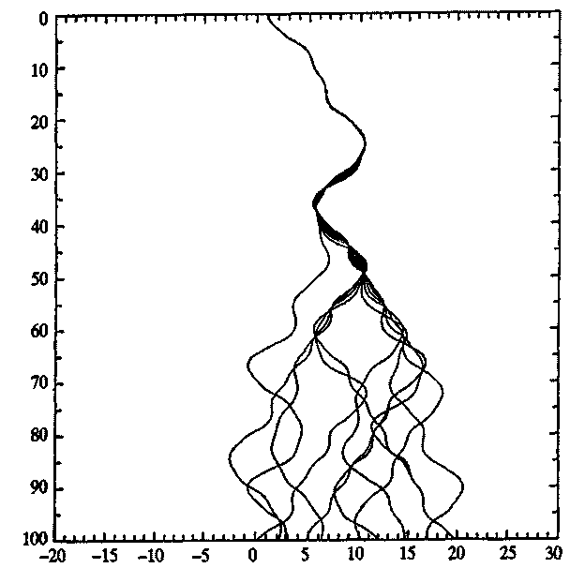
Рисунок 4 Эффект бабочки. График показывает математическое моделирование 11 объектов, скользящих вниз с неравномерными наклонами пиков и впадин, расположенных в синусоидальной модели. Длина наклона 100 метров. При моделировании объекты стартуют с одинаковым распределением точек, отдаленных друг от друга по горизонтали на 5 мм. Приблизительно через 30 метров их распределение уже в 20 метрах друг от друга. Интересный момент: график напоминает сигаретный дым, если его перевернуть наоборот. (Источник: Эдвард Н. Лоренц, Центр Метеорологии и Физической Океанографии, Кембридж, Массачусетс.)
из этих положительно воздействующих цепей обратных связей может вносить свой вклад в самопроизвольно усиливающую природу экономического феномена, пока окончательно не будет заторможена другими механизмами. Чтобы правильно описать эти системы, необходимо применить нелинейную математику.

непредсказуемость, это как эндогенное Свойство
Тем не менее экономическое моделирование традиционно строится на линейных моделях, основанных на функции равновесия. Эти модели показывают, как все элементы экономики непрерывно адаптируются ко всем другим элементам, но без каких-либо корректных оговорок, сделанных одновременно для многих положительных обратных связей. Когда контуры обратной связи объединяются, в основном, это бывают отрицательные, дестабилизирующие цепочки, то есть это вовсе не ведущие к устойчивости положительные контуры. Эти модели на практике функционируют очень вяло, что традиционно объясняется "стохастическими внешними беспокойствами", а также отсутствием точности в деталях модели.
По этой причине результаты первых нелинейных компьютерных моделирований стали сильным шоком для всего академического мира. Внезапно все осознали, что линейные модели не только несовершенные, но и могут быть абсолютно неверными.
Но самое важное заключалось в том, что даже теоретически правильные нелинейные модели могли привести к полной непредсказуемости, хотя они были детерминированными и структурированными по своему характеру. Это означает, что системы нарушались стохастическими внешними неупорядоченно-стями и непредсказуемость могла быть элементом собственной эндогенной природы макроэкономических систем. Как это может проявляться, показывает, например, феномен, называемый "раздвоение".
тайна роберта Мэя
Одним из первых, описавшим раздвоения, был австралийский биолог Роберт Мэй. В начале 70-х гг. Мэй разработал математическую модель развития в популяции рыб. Когда он вводил наименьшие значения для одной из переменных формулы — тренда репродукции рыб, — модель показывала определенную экологическую точку равновесия для определенных размеров популяции. Если популяция с самого начала находилась за пределами этой точки равновесия, она постепенно могла вернуться к этой точке посредством "подавляющих осцилляции". Этот результат был именно таким, каким и должен быть. Однако если Мэй вводил наивысшие значения, то размер популяции начинал постоянно колебаться то вверх, то вниз и никогда не мог достичь устойчивости. Таким образом, модель при отличающихся вводных данных демонстрировала прогнозы абсолютно разного характера: она демонстрировала хаос.
Он нашел, что это очень загадочное явление, и стал изучать финальную модель для всех значений репродуктивного тренда. Результат оказался поразительным. При самых минимальных значениях популяция рыб естественным образом приходила к вымиранию. Если Мэй увеличивал значение репродуктивного тренда до определенного уровня, популяция могла выжить, и плавная кривая отражала ее уровни равновесия: чем выше значение репродуктивного тренда, тем сильнее оказывалась равновесная популяция.
Но он обнаружил, что на определенном уровне плавная кривая неожиданно раздваивалась на две части. Это означало, что популяция могла колебаться между двумя различными уровнями равновесия. Такое явление названо "раздвоением" и полностью противоречило традиционным представлениям. После того как Мэй еще больше увеличил величину репродуктивного тренда, картина стала еще более странной: два уровня равновесия перешли уже в 4, затем в 8, 16, 32 и в конце концов привели к хаосу.
Явление раздвоения имеет место не только в экологических моделях. В статье 1964 года "Проблема вывода климата из основного уравнения" (The Problem of Deducing the Climate from Governing Equations.), в Tellus, Лоренц представил теорию существования более чем одного равновесного климата для Земли. Факт состоял и состоит в том, что математические модели метеорологов изредка имеют возобновляющуюся тенденцию, внезапно начинающую колебаться от сегодняшнего климата до всемирного обледенения, — состояния, несомненно, такого же устойчивого, как и современная ситуация. Лоренц определял систему, обладающую более чем одним устойчивым состоянием равновесия, как "непереходную". Если он был прав, то известный ледниковый период мог быть последствием раздвоений или проявлением непереходных свойств, содержащихся в принадлежащей Богу формуле. Интересная мысль...
Причина раздвоений в том, что существует внезапное и существенное изменение в преобладании различных контуров положительно воздействующих обратных связей. Возвращаясь к экономическим системам, подобная теоретическая структура выдвинута ученым Эрвином Лазло в 1987, который разделил параметры, способные воздействовать на преобладание тех или иных контуров в экономических системах, на три категории:
- Технологические инновации
- Конфликты и завоевания
- Дисбаланс социального и экономического характера,
а именно: дефицит товаров, финансовые кризисы и так далее.
На основе модели Лазло экономическая система может двигаться от простого состояния, например, от простых циклических колебаний до более сложных осцилляции, скажем, до двухуровневого равновесия. Такое происходит, когда параметр стимулируется выше определенного критического уровня. Представьте себе картель поставщиков товаров. При формировании картельной цены ценовые движения могут сдвигаться от уровня, определяемого осцилляциями традиционного экономического цикла, до величины, диктуемой изменчивыми колебаниями между годами, различающихся предельно высокими ценами (жесткость цен), и годами с предельно низкими ценами (упадок и конкуренция). Другими альтернативными вариантами равновесия одной и той же системы могут быть инфляция и гиперинфляция или, скажем, низкое и высокое налогообложение.
Чем сильнее давление на критический параметр, тем больше возникнет раздвоений. Этот процесс нестабильных раздвоений называется каскадом Фейгенбаума³ (рис. 5), по имени математика того времени. В конечном счете, такой процесс ведет к хаосу.
³ Feigenbaum cascade.

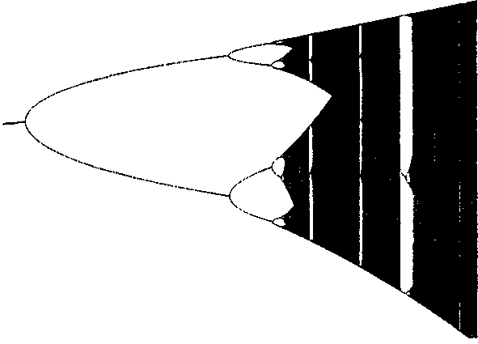
Рисунок 5 Каскад Фейгенбаума. Диаграмма показывает, как простое равновесие множится все больше и больше, приводя, в конце концов, к хаотическому поведению. Раздвоения создаются простым уравнением: (Х_{п}+1=г«Х_{п}«(1-Х_{п})), где параметр R (горизонтальная ось) постепенно увеличивается от 1.68 до 4.00. (Источник: Е. Моускилд и Дж. Томсен, Датский Технический университет.)
побережье британии
Один из самых необычных элементов в исследовании неупорядоченных систем описан математиком Бенуа Мандельбротом, который, кстати, работал в группе исследований и развития компании IBM, где изучал все, что его интересовало. Мандельброт занимался изучением моделей и структур, в создании которых обычно участвовали хаотические и неупорядоченные естественные процессы. Это, конечно, то, чем занимаются большинство ученых, но что фундаментально отличало Мандельброта от других, так это его подход к перспективе и расстоянию.
"Что является размерами любого объекта?" "Это, — говорит Мандельброт, — зависит от того, насколько далеко вы находитесь". С дальнего расстояния объект может уместиться всего в одной-единственной точке. С расстояния 1 метра объект занимает легко распознаваемое пространство. Но если мы будем придвигаться к нему все ближе и ближе, задача измерения этой области становится все более сложным делом. Шершавость, неровность и раздробленность, существующие на поверхности объекта, будут все более явными.
Эта стало очевидным Мандельброту, когда у него возникла идея проверить длину границ, используя для этого разные карты. Он задал очень простой вопрос: "Какова длина побережья Англии?" Стандартный ответ из энциклопедии не устроил Мандельброта. Наоборот, он доказал, что побережье Британии или любое другое побережье бесконечно длинное. Фактор, определивший результат, — это с какого расстояния смотреть: в пределах самого узкого места любого залива всегда можно найти бухту, которая будет еще меньше. Таким образом, заливы внутри залива беспрестанно увеличивают общую длину побережья, которая в результате стремится к бесконечности.
самомоделируемые системы
Раздумывая над этими рекурсивными моделями⁴, заливами внутри заливов, Мандельброт назвал этот феномен "фрактально-стью". Что интересно в отношении фракталов, так это то, что они показывают, что система может постоянно повторять свои модели в различных масштабах или шкалах. Другими словами, является самомоделируемой.
⁴ Рекурсивная модель (recursive model) — динамическая модель, обладающая математическим свойством рекурсии, т. е. если даны, например, все переменные модели до момента (t— 1), то модель обеспечивает и получение одного за другим значений переменных для t, по ним для (t+1) и т. д. — Прим. научи, ред.

Побережье Британии, конечно, следует рассматривать, как неподвижный феномен. Но фракталы можно обнаружить и в динамических системах. Подходящим примером служит струнный инструмент, такой как гитара. Мы ударяем по струне, и она издает звук определенного тона. Но, когда мы двигаем палец вверх по грифу гитары, тональность увеличивается, и на двенадцатом ладу тоны начинают повторять самих себя, но уже в более высокой октаве. Мы сталкиваемся с явлением, в котором гармоническая система, по существу, повторяет саму себя на разных шкалах. Другими словами, такая система самомоделируемая.
Или рассмотрим движения океана. На поверхности воды мы видим зыбь, нечто среднее между зыбью и волнами и, наконец, сами волны, каждая седьмая из которых часто больше остальных. Если трение ветра о воду приводит к таким явлениям, как зыбь, волны и "суперволны", можно говорить об этом феномене, как обладающем признаками фрактальности. Но это определение оправдывается только в том случае, если причиной подобного явления феномена был только ветер.
Уникальность метода Мандельброта в том, что он не стремился изучать только это явление в пределах только вполне определенных границ (например, химиков не допускают к профессиональным исследованиям в области ядерной физики, хотя предмет изучения может быть описан химическими формулами), а пытался понять всю структуру в целом, рассматривая ее с точки зрения проявления эффекта бифуркации (процесса разветвления), который она производила. Точно таким же образом мы можем считать зыбь "крохотными волнами", хотя ее можно рассматривать и как всего лишь точки в целой рекурсивной структуре, возникшей в результате ветра. А как насчет волн, возникающих в результате приливоотливных явлений? Они также возникают благодаря фрактальному феномену? Хотя они возникают на поверхности Земли, но в действительности мы знаем, что причина их происхождения кроется в гравитационном воздействии Луны.

биржевые брокеры, сторонники теории хаоса и защитники теории случайных блужданий
В университетах экономистов принято учить, что цены движутся беспорядочно. Затем они начинают работать на Уолл-стрит, где пытаются побить рынок. В чем же причина несогласованности?

 | Общий взгляд  финансовых трейдеров | Общий взгляд теории случайных блужданий | Общий взгляд  теории хаоса
Содержат ли рыно-чные дви-  жения ка-кую-либо структу-ру?  Возмож-но ли в  принципе превзойти финансо-вые рын-ки? | Да, сущест-вуют струк-туры и выя-вленные правила их формирова-ния  Никто не может пре-восходить их постоян-но, но у луч-ших трейде-ров опреде-ленно есть большое преимуще-ство. | Статистические исследования чёт-ко отражают, что движения цен фи-нансовых инстру-ментов случай-ные. Если они пе-рестают быть слу-чайными на неко-торое время, то начинают рабо-тать правила, ко-торые становятся настолько обще-применимыми, что вскоре перес-тают иметь какое-либо значение  Это всего лишь  во прос удачи и статистики. Всег-да есть кто-то уда-чливее, чем оста-льные. | Хаотичные времен-ные ряды возника-ют случайно, если доступны тестиро-ванию традицион-ными статистичес-кими методами. Однако, если вместо этого вы проверите их на хаос, то на са-мом деле хаос и об-наружите. Следова-тельно, правила мо-гут работать, но в реальности взаимо-действие различных факторов чрезвы-чайно сложное, так как на рынке мно-жество неотъемле-мых от него поло-жительно воздейст-вующих эффектов обратной связи.  Это может быть во-  просом как квали-  фикации, так и ста-тистики. Всегда есть кто-то умнее  всех остальных.
Важно, что мы регулярно обнаруживаем экономические и финансовые явления, повторяющие самих себя на разных шкалах⁵. Некоторые из подобных явлений мы еще увидим в этой книге. Случайно вы наверняка можете обнаружить явление, которое, возможно, фрактальное, но в действительности столь же независимое, как морские волны. Одним из таких явлений можно назвать, например, экономические циклы.
экономический и финансовый хаос
На интуитивном уровне кажется верным, что равновесные экономические и финансовые системы — место проявления фрактальных явлений, эффектов бабочки и бифуркации. Или, другими словами, хаоса. Тем не менее экономистам-теоретикам потребовалось много времени, чтобы начать исследовать феномен хаоса. Но в начале 80-х годов XX столетия исследователи стали серьезнее заниматься изучением индикаторов экономического хаоса и в течение нескольких лет провели важные наблюдения (см. Ploeg, 1985, Chirella, 1986, Chen, 1986, Lorenz, 1987, Brock и Sayers, 1987, Rasmussen и Mosekilde, 1988). Чем дальше мы продвигались, тем больше обнаруживали признаки моделей, отражающих феномен хаоса в экономических системах.
Теперь есть все признаки, что систематическая эндогенная долгосрочная непредсказуемость имеет место во многих экономических и финансовых системах. Даже там, где успокаивающие механизмы сильны или где хаос не возникает в интервале текущего параметрического интервала, импульсы от других хаотических подсистем способны значительно увеличить неопределенность. Образно говоря, проблему можно сравнить со срубленным деревом, проходящим через речную стремнину. Даже если бы мы знали все, что нужно знать о гидродинамике, воде и форме русла, мы бы никогда не смогли просчитать траекторию бревна дальше чем на несколько метров за один раз. Также было бы невозможно определить, откуда оно пришло, основываясь на его положении в данный момент времени. Подобная аналогия применима и к экономике.
Следовательно, имеет место возрастающее осознание, что детерминированный хаос может иметь важное значение для более глубоко проникающих во временные пласты долгосрочных экономических прогнозов и что линейные модели дают весьма скудное представление о реальности. Понятно также, что динамические системы часто повторяют те же самые явления в различных масштабах, привнося, таким образом, больше сложностей в проблему прогнозирования.

^{s} Также можно сказать: в различных масштабах, что более соответствует практике анализа поведения финансовых инструментов и рынков. Например, минутные интервалы, часовые, дневные, недельные, и т. д. — Прим. научн. ред.

вопрос размерности
Важный аспект, имеющий отношение к хаосу, это "размерность". Это слово используется математиками для описания сложного поведения динамической системы. Несмотря на то, что размерность — математическое выражение, оно может быть объяснено (популярным языком), как обозначение числа прошлых наблюдений для предсказания последующего движения.
Если система генерирует простые, синусоидальные осцилляции, предсказание становится пустячным делом и размерность равна нулю. Но если мы имеем дело с очень большим количеством взаимосвязанных обратных связей — положительных и отрицательных, — размерность резко возрастает, и вам понадобится много данных для "расшифровки" с помощью математики того, где вы находитесь в данный момент протекающего процесса. Когда размерность становится очень высокой, то даже очень большое количество исторических данных уже не поможет вам. Однако в этом случае невозможно доказать математическими методами присутствие неслучайной динамики. Как сказал Вильям А. Броук (1990), "на практике невозможно даже сказать, что образовало данные — детерминированная система высокого порядка или стохастическая система".
Основываясь на современных положениях науки, становится понятным, что в реальности над финансовыми рынками господствуют сильные контуры обратной связи, создающие хаос высокого порядка (определяемый высокими значениями размерности), который математически расшифровать крайне сложно. Это частично доказывается математическими тестами, показывающими, что существует "нечто", не являющееся случайным, — даже просто невозможно точно выразить, что это именно такое. Частично это было доказано нашими периодически повторяющимися крахами, демонстрирующими присутствие сильных контуров обратной связи.
понимание Экономики имеет важное значение
Если детерминированный хаос — это то, что мы имеем, попытки аналитиков выполнить точные расчеты истинной величины начинают выглядеть, как попытки заниматься алхимией. Учитывая, что определение истинной стоимости акции исходит из того, что она приведенная стоимость всей будущей прибыли компании, то это просто смешно, если мы можем предвидеть только год, шесть месяцев или даже и того меньше.
Возможно, нам следует вспомнить ранее приводимое описание поведения профессиональных экспертов, сделанное Кейн-сом:
...большинство из этих людей сильно беспокоит не создание первоклассных долгосрочных прогнозов возможного дохода от инвестирования на всем его протяжении, а предсказание изменений в условном базисе оценивания, которое бы шло чуть впереди основной публики.
Вывод заключается не в том, что понимание экономики неуместно в отношении акции, — нет, никоим образом. Суть хаоса в том, что попытки предсказать длинные цепи событий или дать долгосрочные количественные прогнозы близки к абсурду. Хотя Кейнс вряд ли был хорошо знаком с позициями, на которых стоит нелинейная математика, в своей Основной теории он сделал следующий вывод:
Инвестирование, основанное на долгосрочных ожиданиях, сегодня настолько сложно, что едва ли это осуществимое дело. Тот, кто решается на это, должен осознавать, что проведет намного больше напряженных дней и столкнется с намного большим риском, чем тот, кто пытается догадываться лучше толпы о том, как эта самая толпа будет себя вести. Кроме того, при равном уме с прочими он может допустить больше пагубных ошибок, нежели толпа в целом.

Глава 6
Четвертое правило: графики являются самореализующимися
Никогда не следуйте за толпой.
Бернард Барук
...дело в том, что быть частью толпы довольно удобно.
Адам Смит
Правда или нет, но история повествует о том, как Джон Мендельсон, технический аналитик из брокерской фирмы Dean Witter Reynolds, США, пришел к выводу, что фондовый рынок упадет, когда рыбачил со своим сыном.
Независимо от того, как он пришел к такому выводу, факт, что на совещании, где рассматривалась стратегия компании, проходившем на следующее утро, в понедельник, он уверил 60 трейдеров компании в том, что рынок достиг своего пика. После совещания все ринулись к телефонам. До конца дня информация была распространена среди 600 институциональных инвесторов, и Индекс Доу-Джонса в результате упал на 62 пункта. Таким образом, один человек спровоцировал образование одной из этих ужасных "воздушных ям", которые случаются на рынке. Это было 7 июля 1986 года.

Через месяц, находясь в спокойном состоянии, рынок акций начал снова подниматься. Этот подъем продолжался до уровня вблизи предыдущей вершины, после чего цены укрепились на нем. Никто тогда не знал, что новый и значительно больший шок уже в пути.
Во время торговли Европы в четверг, И сентября 1986 года, шли разговоры о растущей инфляции в США. Фьючерсные контракты на американские государственные облигации упали, но этот спад не был слишком сильным по сравнению с предыдущими семью днями. Тем не менее на фондовом рынке барометр повернулся в сторону шторма.
Когда рынки США открылись, начались значительные продажи фьючерсных контрактов на Индекс Standard & Poor's 500, быстро приведя их к состоянию, когда они торговались от двух до четырех пунктов ниже величины индекса, оценивающего 500 акций, лежащих в его основе. Это падение привело в действие все используемые компьютерные торговые системы, которые практически автоматически посылали ордера на продажу. Однако давление со стороны продавцов на акции, лежащие в основе индекса, приводило к еще большему падению цен фьючерсов, и самоусиливающийся тренд продолжался до тех пор, пока промышленный индекс не упал на 87 пунктов к моменту закрытия торговли. Через день после этого "Черного четверга" индекс упал еще на 34 пункта, и только потом сумел найти поддержку на уровне предыдущих впадин.
На графике рисунка 6 нетрудно определить "Черный понедельник" и "Черный четверг".
Поводы для покуки и продажи
Вскоре после "Черного четверга" американский экономист Роберт Д. Шиллер (Robert J.Shiller).(1986) разослал опросные листы 175 институциональным инвесторам и 125 крупным частным инвесторам по всей стране, выбранным наугад. Он задал вопрос: "Какие поводы для покупки или продажи у вас были на протяжении этого периода?".
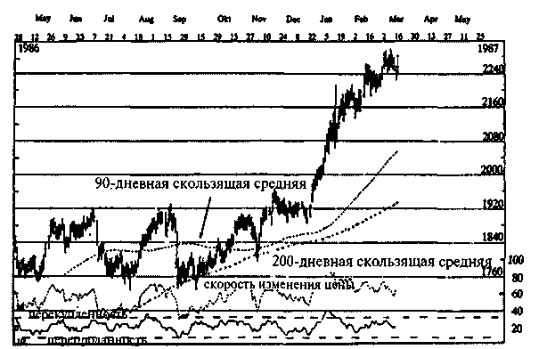
Рисунок 6 Промышленный Индекс Доу-Джонса. График показывает дневные торговые диапазоны и цены закрытия для промышленного индекса с мая 1986 года по март 1987 года, где следует обратить внимания на два основных падения, произошедших в 1986 году. На графике также показаны 90- и 200-дневные скользящие средние, скорость изменения цены и уровни перепроданности/перекупленности. Эти индикаторы объясняются в книге. (График построен Кембриджским исследованием инвестиций.)

Он получил более 113 ответов, ни один из которых не указывал на экономические новости или слухи, которым пресса приписывала падение цен на рынке. На самом деле, только три из 113 ответивших ссылались на финансовые новости или слухи. Акцент ставился на нечто совсем другое: на само рыночное падение. Люди продавали не из-за боязни растущей инфляции. Они продавали, потому что рынок начинал падать.
Шиллер (1987) столкнулся с теми же результатами и во время глобального краха в октябре 1987 года. В период с 19 по 23 октября 1987 года он разослал 2000 вопросников частным фондовым инвесторам и 1000 вопросников институциональным инвесторам. Ответили 605 и 284 соответственно. В этом масштабном исследовании Шиллер повторил свой вопрос, какие новости оказались самыми важными для принятия решений во время падения цен. Снова выяснилось, что экономические и политические новости не произвели такого огромного эффекта, как сами ценовые движения. Предшествующие падения цен на бонды и акции значительно сильнее повлияли на инвесторов, чем отдельные новости, появлявшиеся в печати.
Один из интереснейших аспектов исследования Шиллера заключался в выявлении точки зрения инвесторов на "истинную стоимость". Сначала он спросил, были ли они только покупателями или продавцами (или оставались нейтральными) с 12 сентября по 12 октября, то есть до краха. Затем задал вопрос, был ли рынок в тот же самый период, по их мнению, переоценен, если рассматривать его с точки зрения фундаментальных данных. После получения ответов проявилась следующая картина: не менее 68,1% частных инвесторов и 93,1% институциональных инвесторов покупали до краха, даже полагая, что рынок был переоценен в этот период. Так вот и меняется "истинная стоимость". Также интересно, что более 10% констатировали, что в период, предшествующий краху, они следовали политике использования стоп-лоссов, размещаемых определенным образом (как правило, продавали, если цены падали ниже определенного уровня). Часто личный мотив для этой политики состоял в том, что инвестор не мог себе позволить понести убыток из-за снижения цен. Поэтому при падении цены ниже критической инициировались ордера на продажу для закрытия длинных позиций.
Шиллер также спрашивал, ориентировались ли инвесторы сами на 200-дневную скользящую среднюю или на иные аналогичные "долгосрочные линии тренда" во время рыночного падения и до краха. На это 37.3% частных инвесторов и 33.3% профессиональных инвесторов ответили положительно, что снова показало, как ценовые движения сами по себе могут провоцировать людей на покупку или продажу.
кейнс и конкурс красоты
Этот контур обратной положительной связи, в котором каждый сосредотачивает свое внимание на предположениях, что остальные собираются делать, лучше всего описана Кейнсом в его знаменитой "Метафоре конкурса красоты"². Он сравнивает фондовый рынок с конкурсами в газетах, проводимых в Соединенных Штатах, в которых участники пытаются выбрать по фотографии одну женщину из 100, которая, как они полагают, самая красивая (Кейнс, 1936):
Дело не в выборе тех, кто, по чьему-то определению, самые красивые, и не в выборе тех, кто, по среднестатистическому мнению, самые красивые. Мы достигли третьего уровня, на котором исследуем свою рассудительность, определяя, каким должно быть среднестатистическое мнение, основываясь на предположениях среднестатистического мнения об этом. И есть те, кто, как я думаю, практикуют и на четвертом, и на пятом, и на более высоких уровнях.
Мы еще не добрались до них, но нет никаких сомнений, что многие из сегодняшних самых спекулятивных рыночных моделей (фигур) могут быть объяснены тем фактом, что тысячи рыночных инвесторов заостряют свое внимание на одних и тех же линиях, рассматривая одни и те же графики, вставляя при этом одни и те же дискеты в свои компьютеры. Некоторые из трейдеров анализируют модели (фигуры) для формулирования какой-либо гипотезы. Другие ничего не понимают, но все-таки их рассматривают. Но даже если модель совершенно случайная, она может начать генерировать действительные сигналы, если ее использует достаточное количество трейдеров.
Средства массовой информации пытаются объяснять ценовые движения, сообразуя их с различными политическими и экономическими событиями, тогда как мотивы трейдеров бывают очень разными. "Мы торгуем в канале", — говорят они или примерно так: "Мы проверяем линию сопротивления", — или — "Мы только что пересекли 20-дневную скользящую среднюю, но завтра мы выйдем отсюда, потому что скорость изменения цены превысила значение 90". (Эти выражения будут объяснены позже). Рисунки 7 и 8 показывают, как выглядят такие явления.
² Beauty Contest Metaphor.

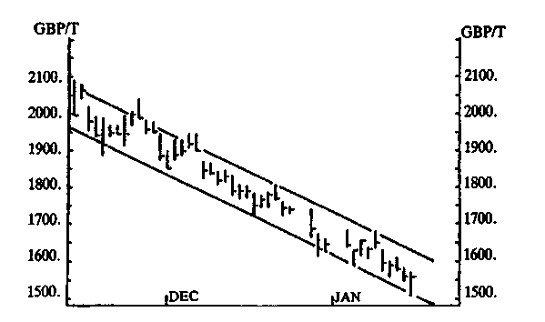
U7 124 Ч 18 «15 "22"29 15 "12 >19 16 JAN 1987
Рисунок 7 Фьючерсные контракты на кофе. Рисунок показывает тренд фьючерсной цены кофе в период 1986—87 гг. Как видно, рынок движется в пределах четко определяемого параллелограмма, или "канала". Когда люди обнаруживают этот феномен на своих графиках, он становится самореализующимся. Обратите внимание, с самого начала канал разграничен только рыночными ценами закрытия.
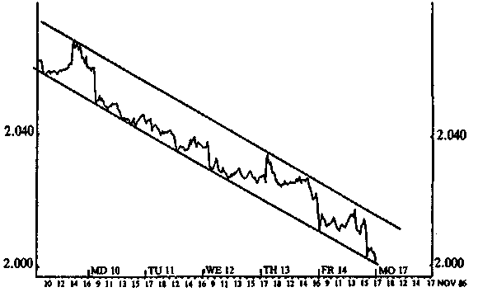
Рисунок 8 Доллар/немецкая марка. На рынках иностранной валюты самореализующиеся конфигурации так же распространены, как и на фьючерсных рынках. Рисунок показывает, как доллар по отношению к немецкой марке движется в четко определенном канале на протяжении семи дней в ноябре 1986 года, когда основание тестировалось 13 раз.

Следовательно, доля правды, скрывающаяся в широком применении графического анализа, в том, что читать мысли рынка — это не только технический прием. Иногда именно сами анализы и создают психологию. Необходимо запомнить, хотя существуют и коды для расшифровки поведения рынка, основывающиеся на правилах. Однако если (почти) все провели одинаковый анализ, то система больше не будет самоусиливающейся, наоборот, она станет самоуничтожающейся.
самоуничтожающиеся графические сигналы
Представьте себе, что на рынке господствуют 1000 хорошо подготовленных инвесторов, 900 из них чартисты, думающие синхронно. Остальные 100 фундаменталисты. Все они предрасположены быть быками, поэтому покупают и рынок устойчиво растет. Но на уровне определенной цены, например, на старой вершине, все 900 чартистов намереваются выходить из рынка, то есть продавать. По мере того, как приближается эта точка на графике, все больше и больше чартистов перестают покупать, и только 100 бедных фундаменталистов продолжают покупать. Когда определенная точка на графике, наконец, достигнута, 900 ордеров на продажу подаются в одно и то же время. Естественно, цена начинает падать камнем. Из-за дефицита покупателей многие ордера на продажу исполняются на менее низкой точке, относительно желаемой.
В следующий раз, когда рынок начнет подниматься, 100 фундаменталистов уже извлекут уроки из предыдущего опыта и решат выйти из рынка, если старая вершина достигнута. Все 1000 инвесторов теперь чартисты и начинают ориентироваться на одну и ту же точку. Но изменились две вещи: во-первых, никто уже не хочет покупать на последнем этапе, предшествующем некоторой точке; во-вторых, многие предпочитают выходить раньше, чтобы их ордер на продажу был исполнен по заранее обусловленной цене. Таким образом, данная точка просто не достигается, а графический сигнал уничтожает сам себя.

В некоторых случаях графики могут становиться самоуничтожающимися по разным причинам. На "вялых" рынках один или несколько рыночных дельцов используют крупные ордера для намеренного продвижения цены через важный психологический уровень торговли, чтобы достичь груды лимитных стоп-лосс ордеров. Если, например, 160 важная психологическая цена, находящаяся сейчас ниже текущих цен, многие инвесторы проинструктируют своих брокеров продавать незамедлительно, если цена упадет ниже этого уровня. На вялом рынке крупные инвесторы продавливают вниз цену, опуская ее ниже этого уровня, приводя в действие все лимитные стоп-лосс ордера на продажу. Затем, в конце концов, они выталкивают цену обратно выше критической точки, получая впоследствии очень хорошую прибыль от обоих движений. Когда все чартисты одновременно и одинаково готовятся к работе на следующее утро, рынок обычно располагается там, где они и ожидали. Но небольшая драма, случающаяся тем или иным образом, как правило, вышвыривает их из рынка.
На практике чартисты обычно работают по многочисленным индивидуальным методам, приоритетам и часто составляют только ограниченную часть тех, кто вовлечен в рынок. Анонимные братства чартистов, никогда не встречавшиеся лично, могут, тем не менее, догадаться о мыслях друг друга; тогда они способны все вместе сдерживать рынок внутри прекрасных моделей (фигур) и конфигураций. И каждый раз эта игра будет продолжаться только лишь до той точки, в которой для каждого все становится ясно и модели (фигуры) соответственно сами себя уничтожают. А пока новые братства начнут исследовать вновь развивающиеся ценовые фигуры и...
Не удивительно, что многие постигающие природу рынка, в конце концов, могут согласиться с восклицанием Сэра Роберта Фалькона Скотта, когда он наконец-то достиг Южного Полюса: "Великий Бог! Это место — кошмар!".

ЧАСТЬ III
Древо знаний
Нам сейчас нужны немного сумасшедшие. Посмотрите, как эти здравомыслящие приземлили всех нас.
Джордж Бернард Шоу

Глава I
Начало психологии
Если бы мозг был таким простым, что мы могли бы его понимать, мы были бы такими же простыми, какими не можем быть.
Лиал Ватсон
древние времена
Эта книга о "психологии финансов", поэтому, возможно, настало время оставить рынки в стороне и заняться психологией.
Психология — довольно интересный предмет, и вряд ли кого-то удивит, что ее обсуждают и анализируют вот уже тысячи лет. Самым древним письменным документом, в определенной степени относящимся к этой теме, считается работа Аристотеля "О памяти и воспоминании " (On Memory and Reminiscence), опубликованная в 350 году до нашей эры.
Психология имеет дело с нашими мыслями и чувствами, конечно же, с мозгом, где все это зарождается. Клаудиус Галено проявил интерес к этому вопросу, когда описывал анатомию мозга в 170 году. Авиценна предпринял еще один шаг вперед, когда в 1020 году предположил, что головной мозг имеет различные зоны, выполняющие пять различных функций. Это разум, воображение, размышление, суждение и память.
В 1524 году Макро Марулик опубликовал первую серьезную книгу о психологии "Психология человеческих мыслей" (The Psychology of Human Thought). После нее появилось множество других книг и рукописей, авторами которых были Глоцениус, Кас-смэн, Неухаус, Декарт, Томасиус, Вульф, Райд, Галл и Кувьер¹. К середине XIX века уже имелось достаточно фактов, подтверждающих правильность нескольких основных теорий, например, предположение, что разные части мозга отвечают за различные умственные функции. Французский невролог Жан-Батист Буйярд стал знаменитым в 1848 году, предложив 500 франков любому, кто покажет ему мозг человека, страдающего ухудшением речи, который не имел бы каких-либо нарушений в левой передней доле.
вильгельм ванд: отец научной Психологии
Однако несмотря на все предыдущие исследования и публикации (и знаменитое пари Жан-Батиста), именно Вильгельм Максимилиан Ванд, немецкий ученый, живший с 1832 по 1920 годы, первым стал определять психологию как науку. Что это значит?
Прежде всего он создал первую в мире психологическую лабораторию (она функционировала продолжительный период времени). Он изучал вполне определенные проблемы, например, скорость рефлекса, заторможенность нервных реакций и так далее, которые требовали проведения научных экспериментов. В 1873 году он опубликовал некоторые из полученных результатов в своем классическом труде "Принципы физиологической психологии" (Principles of Physiological Psychology).
Ванд рассматривал психологию как науку, которая должна исследовать "факты сознания". Он изучал, каким образом эмоции сопровождаются чувствами, и утверждал, что комбинации психических проявлений не просто суммы их элементов.
ШКОЛА СТРУКТУРАЛИЗМА: СОКРАЩЕНИЕ ДО МИНИМУМА
Ванд позже стал известен как отец психологической школы мышления, называемой "структурализмом". Эта школа следовала общему научному принципу: сокращение проблем до их мельчайших субкомпонентов, которые можно было бы анализировать по от-дельности. Экспериментальный подход Ванда состоял в доверии человеку, который имел опыт осознания, чтобы рассказать о нем. Этот экспериментальный метод назывался "самоанализом".
В действительности не сам Ванд дал такое имя "школе структурализма". Большинство исследовательских открытий Ванда переведено одним из его студентов, Эдвардом Брадфордом Титч-нером² (1867—1927). Именно Титчнер решил назвать "структурализмом" то, что он описывал (и что приписывал Ванду). Титчнер писал не только о Ванде. Он написал свою собственную работу и опубликовал между 1901 и 1905 годами четыре тома своей книги "Руководство по экспериментальной психологии" (Manual of Experimental Psychology), которая стала существенным вкладом в практические лабораторные работы по психологии.
"животные настроения" рене декарта
Какие существует связи и различия между умом и телом? История этого вопроса уходит своими корнями в далекое прошлое, к древним грекам, но именно Рене Декарт, французский математик, философ и физиолог, живший с 1596 по 1650 годы, произвел первый систематичный расчет этих соотношений.
Декарт родился в Торэйне и с восьми лет обучался в колледже иезуитов. Еще маленьким мальчиком он поражался резким контрастам между точностью математики и противоречивой сутью философии. Он заключил, что, по всей вероятности, возможно развивать философию в том направлении, чтобы она стала более точной наукой, как математика.
Он уехал из Франции в 1612 году и обосновался в Голландии (до 1628 года), где написал работы, приковавшие к себе внимание всех последующих поколений студентов, отдававших его идеям свои умы и сердца. Первая из этих работ, De ffomine, закончена в 1633 году, но Декарт не решился публиковать ее, так как боялся инквизиции. Однако когда уже после его смерти она была наконец опубликована, то оказала весьма существенное влияние. Она описывала, как внешние мотивы воздействовали на нервные клетки и как "животные настроения" могли бы определить направление воздействия их на подходящие нервы. Декарт утверждал в этой и последующих работах, что разумная душа, в бытие способная отделяться от тела и контактировать с ним в шишковидной железе, может или не может узнавать о потоке "животных настроений", идущих от нервов. Однако, когда эта осведомленность наступает, результатом является сознательное восприятие — тело повлияло на ум. Однако душа способна сама по себе инициировать различные потоки животных настроений. Другими словами, и ум может влиять на тело. Но они разделены.
! Edward Bradford Titchener.
Школа Ванда в последующие годы приобретала своих последователей, среди которых были Херманн Эббингаус (1850—1909), Георг Элиас Мюллер (1850—1934), Франц Бретано (1838—1917), Карл Стампф (1848-1936) и Освальд Кюлпе³ (1862-1915). В частности, Эббингаус внес свой вклад в виде важных исследований функций памяти, Мюллер проник в секреты зрения, обучения и памяти, Бретано продвинулся в исследовании восприятия, внимания, изложения, оценивания и желания, а Карл Стампф (позже он стал основным соперником Ванда) пытался разбить эмоции на малейшие элементы, определив их как чувства. Освальд Кюльпе учился с Вандом и позже обосновал свою собственную психологическую лабораторию в Вирзбурге. В результате проведенных исследований он предположил, что некоторые мысли не связаны с определенными словами, символами или знаками, что означает непостоянную работу самоанализа.
Первые психологи не соглашались друг с другом по довольно многим вопросам, и эти разногласия приводили к образованию групп внутри школы, а также отдельных новых школ. Среди школ, чей подход к психологии отличался от немецкой школы структурализма, была американская школа функционализма.
ШКОЛА ФУНКЦИОНАЛИЗМА: ПОТОКИ МЫСЛЕЙ
Функционализм, в основном, разработан Вильямом Джеймсом⁴ (1842—1910). Джеймс в возрасте 27 лет получил докторскую степень в Гарварде. Но уже в то время испытывал серьезные проблемы со здоровьем, из-за чего часто впадал в глубокую депрессию. Он изучал немецкую психологию, утверждавшую, что происходящее с разумом в действительности не поддается контролю. Эта мысль ввергала его в еще большую депрессию. Однажды Джеймс прочел очерк Чарльза Ренувье о свободе волеизъявления, и это изменило его жизнь. Он решил, что свобода воли не иллюзия, и сделал следующий вывод:
Моим первым свободным действием будет верование в свободу воли.
³ Hermann Ebbinghaus, Georg Elias Muller, Franz Bretano, Carl Stumpf,
Oswald Kulpe.
⁴ William James.
Джеймс начал свою карьеру химика, но вскоре бросил ее, так как работу в лаборатории считал слишком обременительной. Затем стал интересоваться, может ли психология (он называл ее "отвратительной крохотной наукой" и "уточнением очевидного") развиться в более серьезную науку. С 1872 года он начал преподавать психологию в Гарварде, и спустя три года стал первым американским учителем экспериментальной психологии. В 1890 году Джеймс опубликовал свою первую книгу о психологии "Принципы психологии "(Principles of Psychology). В ней он сделал особый акцент на следующие вопросы:
- Неразумные аспекты человеческой природы
- Как влияют на эмоции
- Как человеческие желания и потребности воздействуют на форми
рование концепций и здравомыслие
- Как интеллект влияет на тело
Джеймс установил, что подход Ванда к самоанализу — сокращение проблем до мельчайших подмножеств, а затем их отдельный анализ на основе опросов субъектов об их мыслях и чувствах — неточный или вовсе не подходит для психологии. Самоанализ не работает, потому что очень многое в поведении определяется подсознательным мышлением. Поэтому ученый просто не имеет доступа к мыслям субъекта, определяющим его утверждения. Джеймс комментировал это таким образом (1892):
Движение мысли настолько стремительно, что почти всегда приводит нас к какому-либо заключению еще до того, как мы успеваем затормозить мысль. Или если мы оказались достаточно проворными и приостановили ее, она тотчас прекращает быть сама собой... Мы видим, что разум на любой сцене — театр одновременного представления различных возможностей. Работа сознания заключается в сравнении их друг с другом, выборе некоторых и подавлении остальных путем концентрации внимания на избранном и сдерживании прочих факторов.
...Сознание, в свою очередь, не выглядит разделанным на кусочки... Оно также и не представляет собой какую-либо однородность: оно течет. "Река" или поток — как раз те метафоры, которые самым естественным образом его определяют.
Его нападки на Ванда становились все более агрессивными, пока не стали вообще оскорбительными:
На протяжении нескольких лет в Германии развивалось то, что можно назвать микроскопической психологией, которая вынашивалась посредством экспериментальных методов, изучала каждую мелочь, почерпнутую из самоанализа, и при этом пренебрегала неопределенностями при оперировании в крупном масштабе, используя статистические средства. Этот метод испытывает терпение до самого его предела, и едва ли он мог развиться в стране, чьим гражданам все быстро надоедает.
Будучи достаточно потешной, критика в действительности не была полностью справедливой. Структурализм доказал свою применимость в качестве подхода к решению многих психологических проблем.
Но личный подход Джеймса — функционализм — также имел свои достоинства, и эта школа стала стремительно развиваться. Функционалисты рассматривали процессы мышления с очень сложного ракурса, поэтому исследования не определялись узким диапазоном методов. Каждый исследовательский подход, нацеленный, как казалось, на решение определенной проблемы, в принципе, стоил того, чтобы его использовали функционалисты. Они были прагматиками. Этот подход позволял им экспериментировать с животными с целью познания человеческого разума, помогал обследовать людей с психическими расстройствами, особенно если они не могли предоставить достоверную информацию, основанную на самоанализе. Основная цель этих исследований — понимание не отдельных эмоций или самих мыслей, а понимание функций мыслей, рассматриваемых как постоянный поток разума, который, как кажется, ведет нас по направлению к желаемым целям и помогает приспосабливаться к окружающей нас обстановке.
развитие привычек
Привычка образуется как функция мыслей, и Вильям Джеймс проявлял особый интерес, как эти привычки развиваются. Он наблюдал за живыми существами, рассматривая их как совокупность привычек, позволявших установить сущность нервной системы. Когда нам приходится часто что-либо делать, со временем нам дается это все легче и требует все меньше или вообще никакого внимания и, следовательно, легко становится привычкой:
Вы постоянно ощущаете небольшие трещины, проходящие через характер, некие трюки мыслей, возникновение предубеждений, навязываемых вам, словно это "магазин". Словом, у человека вскоре не будет выхода, кроме как принять новую привычку, что сродни тому, каким образом рукав пиджака внезапно получает новые складки. В целом, лучше человеку и не скрываться. Вполне нормально, что большинство из нас к тридцати годам имеет сложившийся характер, подобно штукатурке, которая уже никогда не размягчится.
В то время как Вильям Джеймс изыскивал способы исследования, возможно, именно Эдвард Брэдфорд Титчнер (человек, с которым мы встречались несколько страниц назад и который также участвовал в формализации школы структурализма) сделал первое официальное описание функционализма. И сделал он это противопоставлением двух систем взглядов в своей книге "Постулаты структуральной психологии" (The Postulates of a Structural Psychology) в 1898 году.
Функционализм стал широко популярным в Америке и внес свой вклад, чтобы развитие науки шло стремительными темпами по всей стране, включая и ее практические приложения. Функционализм продолжал развиваться благодаря важным вкладам Джона Девея (1859—1952), Джеймса Роуланда Ангелла (1869— 1949) и Харвея Карра⁵ (1873—1954). По мере развития науки увеличивалось и количество лабораторий в Америке. Еще в 1880 году не было ни одной лаборатории, а в 1900 их стало уже 42. К1903 году популярность психологии достигла такого уровня, что в Америке стало больше докторов психологических, чем других наук, за исключением химии, зоологии и физики. Благодаря функционализму центр сосредоточения научных сил стал перемещаться из Германии в Америку. Если в 1920 году 50% научных статей по психологии написаны на немецком языке и только 30% — на английском, то к 1933 году соотношение изменилось: на немецком языке вышло 14% статей, а на английском — 52%.
Но структурализм и функционализм были только галькой среди груды камней. Оба они, достигнув своего пика только в начале XX века, скоро будут вытеснены новыми школами. Первая из них несла в себе довольно радикальные убеждения. Она утверждала, что психологам не следует изучать мысли и чувства. Одним из новаторов, прокладывавшим путь для этой школы, был русский ученый Иван Павлов.
⁵ John Dewey, James Rowland Angell, Harvey Carr.

Вильямс джеймс о том, как Люди приспосабливаются к Новым мнениям
I Вильям Джеймс описывал в своем "Прагматизме "(Pragmatism) в 1907 году, как человек приспосабливается к новым мнениям:
"Процесс всегда идет одним и тем же путем. У человека уже есть набор старых убеждений. Человек встречается с новым опытом, который приводит некоторые из этих убеждений в напряжение".
- Кто-то противоречит им
- В момент обдумывания человек вдруг обнаруживает, что они сами себе
противоречат :
- Человек видит факты, с которыми они не совместимы
- В человеке возникают желания, которые прежние убеждения уже не удов
летворяют
В конце концов, рождаются новые убеждения, которые человек может присовокупить к прежнему набору старых убеждений с минимальным беспокойством для всех других.
- Новое убеждение посредничает между существовавшим ранее набором
убеждений и новым опытом
- Новое убеждение ведет прежний набор в другое состояние, являющееся
самым подходящим и соответствующим новому опыту
Новое убеждение затем принимается как истинное.
- Новое убеждение оберегает старый набор истин, ограничивая их миниму
мом модификаций, позволяя им проявляться настолько, насколько они
способны принимать новшества, но в то же время полагая, что именно та
ким образом старые убеждения войдут в новые привычки
- Необычное объяснение, нарушающее все наши предубеждения, никогда
не пройдет как новшество, имеющее верную оценку
Самые неистовые революции, направленные на изменение убеждений человека, заставляют большинство из его старых укладов мыслей сопротивляться. Новая правда всегда связующее звено, фактор, сглаживающий переходный момент.
Вопрос, который я сейчас вам рекомендую детально исследовать, часть игры, ведущейся старыми истинами.

Глава 6
Появляются новые школы
Единственная причина, из-за которой человек запутывается в мыслях, — это нахождение его на незнакомой территории.
Пол Фикс
Иван Петрович Павлов (1849—1936) исследовал реакцию животных на раздражение. В своем самом известном эксперименте он звонил в колокольчик, когда кормил собак. Каждый раз, когда собаки слышали колокольчик, они знали, что приходит время есть, и, конечно же, у них начинала выделяться слюна. Спустя время, когда животные привыкали к тому, что звон колокольчика означает пищу, Павлов начинал звонить, не давая при этом еду, а собаки все равно выделяли слюну. Он "обусловил" их выделять слюну при звуке колокольчика.
Эксперименты Павлова воодушевили на создание школы мышления, названной "бихевиоризмом". Другой ученый, стоявший у истоков этого течения, Эдвард Торндайк ( Edward Thorndike) (1874—1949), пытался разработать объективную, механистическую теорию обучения, в большей степени опирающуюся на изучение поведения животных. Он придумывал, кроме всего прочего, деревянные ящики ("головоломки"), которые можно было открыть только с помощью различных наборов щеколд, рычагов, веревок и педалей. Затем в этот ящик он помещал собак, кошек или крыс (конечно, не одновременно!) и наблюдал, как они будут пытаться выбраться из него путем проб и ошибок. Его основной целью было показать, что подходы, описываемые людьми в фабульной форме, могут быть воссозданы в контролируемой лабораторной обстановке. Вскоре он осознал, что может использовать тот же подход при проверке времени обучения ("кривые обучения") для животных.
Его следующий вопрос — могут ли животные обучаться только путем проб и ошибок или они могут обучаться посредством наблюдения или имитации. Он исследовал это, сравнивая кривые обучения крыс, наблюдавших, как другие крысы справляются с заданием, с кривыми обучения тех, которые не видели. Разницы не было никакой.
Торндайк заключил (отчасти наивно), что два закона в сочетании с понятием инстинкта могут объяснить поведение человека:
- Закон Применения: ассоциации усиливаются посредством их ис
пользования и ослабевают при неупотреблении (чем чаще живот
ное находит свой путь в эту проклятую клетку, тем лучше оно до
нее доберется)
- Закон Эффекта: действия, которые вознаграждались, будут повто
ряться чаще (давая животному мясные шарики, как только оно
выйдет из клетки!).
Он комментировал (Торндайк, 1898):
Среди нескольких реакций на одну и ту же ситуацию те, что сопровождались удовлетворением желания животного или за которыми сразу следовало их удовлетворение, при прочих равных условиях должны быть теснее связаны с ситуацией таким образом, что, когда реакция возникает, она, вероятней всего, будет повторяться; те, что сопровождались дискомфортом или вызвали у животных дискомфорт, при прочих равных условиях должны иметь связь с ситуацией более ослабленную с тем, чтобы возникшая реакция, вероятней всего, больше не повторялась. Чем больше удовлетворение или дискомфорт, тем больше усиление или ослабление связи.
Работа Торндайка была важна, но на самом деле не он считается основателем школы бихевиоризма. Настоящий основатель этой школы Джон В. Ватсон² (1878 —1958).
бихевиоризм, механический человек
В 1903 году Ватсон был самым молодым, получившим докторскую степень в Чикагском университете (ему было всего 25 лет). Он искал источник дохода, чтобы оплачивать свое обучение, когда получил возможность наблюдать за лабораторными крысами, используемыми в научных исследованиях и предназначенными для имитации "реальных" обучающих заданий, таких как передвижение в сложном лабиринте. Подопытные крысы, возможно, не помогли ему покорить сердце девушки, но зато для самого молодого человека стали настоящим предметом страсти. Он всерьез заинтересовался опытами и начал ставить свои собственные эксперименты над животными. Его подход заключался в проведении экспериментов более упрощенным способом, и он добился нескольких изумительных результатов. В одном из экспериментов он сделал в клетке узкий коридор, в один конец которого поставил крысу, а в другой положил пищу. Крыса, конечно, бежала в другой конец, чтобы съесть там с огромным удовольствием лакомство (пока что ничего удивительного). Но затем он укоротил коридор и повторил эксперимент. Та же крыса теперь бежала мимо пищи, направляясь прямо к стене (вот что удивительно). Этот эксперимент стал известен под названием "Эксперимент Керпланка"³, и он скорее подтверждал закон применения Торндайка, нежели показывал, что крысы тупые.
² John В. Watson.
³ Kerplunk Experiment.
радикальный бихевиоризм
Теоретическая позиция Ватсона становилась все более экстремальной в сравнении с позицией Торндайка, - он даже не обсуждал такие темы, как боль и удовольствие. Вот некоторые из его позиций:
- Психическая болезнь — результат "искажения привычки",
возможно, вследствие случайного обучения (закон приме
нения)
- Речь — просто другое поведение (закон эффекта)
- Вы можете лечить фобии (боязнь высоты, пауков, змей и
так далее), ставя субъекты в ситуации, которых они боятся,
а затем вознаграждая их (закон эффекта)
Новая школа Ватсона открыто отвергала и структурализм, и функционализм. Основное допущение заключалось в том, что в основном человеческое поведение известно, а делать надежные наблюдения за человеческими мыслями невозможно. Экспериментальный подход школы, следовательно, заключался в исследовании, как люди (или животные) в действительности ведут себя в различных ситуациях, не уделяя большого или вообще никакого внимания тому, что нам приходится говорить об этом (животные все равно не могут разговаривать). Основной версией бихевиоризма стал так называемый "радикальный бихевиоризм", принадлежавший школе "радикального эмпиризма" с более широкими взглядами. Предполагалось, что науке не следует пытаться объяснять чего-либо, — ей следует только искать способ предоставления систематического описания функциональных взаимоотношений. Радикальный бихевиоризм рассматривает человека просто как биологическую машину, обучаемую с помощью стимуляции, отдавая предпочтение приносящим выгоду действиям.
Даже смешно, что именно эмоциональная привязанность положила конец карьере Ватсона в академии. У него была любовная связь с девушкой, которая не была ему женой. В результате ему пришлось покинуть университет. После этого он стал работать в знаменитом рекламном агентстве Волтера Томсона, в котором он использовал свои методы из бихевиористской психологии, чтобы демонстрировать, что предпочтения человека между конкурирующими продукциями основываются не на чувственности, а на ассоциациях. Он закончил карьеру одним из четырех вице-президентов компании.
Бихевиоризм достиг своего расцвета в 20-х годах и пережил спад в 30-х, так как новые эксперименты предполагали, что крысы в лабораторных лабиринтах на самом деле создают ментальную карту лабиринта, а также испытывают некоторое эмоциональное развитие. Однако даже сегодня бихевиоризм продолжают считать одной из ведущих школ психологии. Его спасли ученые, к числу которых относится, например, Буррус Фредерик Скиннер⁴ (1904—1990), который сдерживал свой радикальный подход. В 1938 году Скиннер опубликовал, бесспорно, самую значительную работу века по поведению животных "Поведение организмов " (The Behavior of Organisms). Он родился в Америке в 1904 году, где вырос и учился в колледже^ а в последующем обратился к психологии. Он проводил исследования на тренированных голубях в период Второй мировой войны, а затем разработал "коробку Скиннера"⁵: приспособление, в котором поведение обучаемого животного строго контролировалось и измерялось. Его исследования привели к пониманию, что обучающий процесс — в основном вопрос стимуляции и вознаграждения или "усиления" реакции. В лаборатории Скиннер также проверял теорию Ватсона. В результате он отверг Ватсона и Павлова, акцентирующих свое внимание почти исключительно на рефлексах и создание соответствующих условий для их проявления.
⁴ Burrhus Frederic Skinner.
⁵ Skinner box.
Бихевиоризм внес свой вклад в науку, сделав психологию более конкретной и объективной, и стимулировал массу лабораторных экспериментов. К некоторым из них мы вернемся позже. Но он отличался однобокостью и упрощенностью, поскольку не придавал значения некоторым важным вопросам, которые с успехом решили другие школы. Одна из этих школ помогла зародиться тому, что многие спонтанно связывают с психологией: человек лежит на кровати и разговаривает с бородатым доктором с немецким акцентом. Те, кто практикует в психоанализе подобный подход, способствуют устойчивости этой ассоциации.
психоаналитическая школа: изучая Свои внутренние секреты
Психоаналитическая школа основана Зигмундом Фрейдом⁶ (1856—1939), заядлым курильщиком (20 сигар в день!), приверженцем кокаина, бородатым австрийским психологом. Зигмунд Фрейд акцентировал свое внимание на психических заболеваниях, тогда как другие школы — на типичном поведении нормального человека. Фрейд сделал важнейшее наблюдение: пациенты, страдающие истерией, имеют тенденцию к излечению, если частично забытый материал восстанавливается у них в сознании. Отталкиваясь от этого, он разработал основной постулат психоанализа: существует динамическое подсознание, воздействующее на каждое действие. Он предполагал, что наши рассудки, подобно айсбергам, сознательно открываются только маленькой видимой частью, в то время как большая часть спрятана или бессознательна (нормальный умственный процесс не может ее вспомнить). Этот процесс забывания воспоминаний, тем не менее хранящихся в памяти, часто служит цели, но одновременно это основная причина многих психических проблем.
⁶ Sigmund Freud.
Для людей, страдавших от недугов, возникающих из подсознания, Фрейд проводил стимуляцию сознательного опознания (признания) подавленных переживаний. Затем он выводил скрытую часть подсознания наружу, чтобы мы могли понять ее и связать с противоречиями, которые она для нас, возможно, создавала. После эксперимента под гипнозом в целях зондирования подсознания он проводил терапию "свободных ассоциаций". Пациенты (обычно лежащие на знаменитой кровати) говорили вслух свои мысли по мере того, как они к ним приходили. Другой его подход состоял в толковании снов.
Система Фрейда развивалась постепенно и сконцентрировалась вокруг следующих основных моментов:
- Роль подсознания
- Как можно лечить психическое заболевание посредством
терапии
- Роль мотивации
- Роль раннего развития в формировании нашей взрослой
психологической жизни
Он раскладывал личность на три составляющие:
- Эго. Эго — это то, о чем мы думаем, когда ссылаемся на "я"
или "мне". Когда что-то во внешнем мире представляет
объективную угрозу для нашего эго, мы переживаем "объе
ктивную травму"
- Идентификация. Это самая примитивная составляющая
личности, представляющая собой биологические нужды и
желания (пища, секс, сигареты). Она требует безотлага
тельного удовлетворения. Иногда требования, относящие
ся к идентификации, представляют угрозу подавления эго,
и тогда мы можем испытывать "невротическое беспокой
ство"
- Суперэго. Эта составляющая содержит в себе наши идеи,
нормы и ценности. Она служит цели создания нормально функционирующей личности, отвечающей ожиданиям окружающего мира. Если требования суперэго угрожают подавить эго, мы можем ощутить "моральное беспокойство"
Теперь, что делает эго для защиты себя от этого потенциального беспокойства? Фрейд предложил семь различных способов:
- Вытеснение. Мы заставляем неприятные воспоминания,
восприятия или мысли входить внутрь подсознания
- Возвращение. Мы отступаем к ранней стадии нашей жизни
- Проекция. Мы приписываем личные недостатки и слабости
чему-то внешнему. Мы можем, например, критиковать дру
гих или осуждать их за то, что они имеют те же проблемы,
что и мы
- Образование реакции. Мы меняем свои чувства на противо
положные, например, любовь на ненависть
- Сублимация. Мы делаем что-то, что принимает общество,
и подавляем наши действительные желания делать то, что в
меньшей степени принимается обществом
- Рациональность. Мы даем ложное, но часто благовидное
объяснение своим слабостям
- Идентификация. Мы должны уменьшить потребности сво
ей собственной личности и пытаться подражать кому-то
еще, кого воспринимаем как более удачливого
Вне всяких сомнений, Фрейд — великий мыслитель, но и он не был совершенен. Его мысли впоследствии стали мишенью для нападок со многих сторон. В основном из-за того, что он слишком сильный акцент делал на сексуальность, а также слишком многое обобщал. Основанная им школа продолжала развиваться, но вскоре она разделилась на несколько направлений.

работа и Жизнь зигмунда фрейда
1856 Родился во Фрейбурге, Австрия
1859 Семья переехала в венский "Леопольдстадт"
1865 Пошел в среднюю школу
- Принят на медицинский факультет Венского университета
- Изменил свое имя с Сигизмунда на Зигмунд

- Получил докторскую степень по медицине
- Работал научным сотрудником в Институте физиологии под ру
ководством Эрнста Бруке

- Одногодичная стипендия в Чаркоте при "Солптриер" в Париже
- Открыл свой первый неврологический кабинет в Вене

- Женился на Марте Бернэйс
- Рождение дочери Матильды
1889 Рождение сына Мартина
1889 Стипендия в Нэнси; изучение гипноза
- Рождение сына Оливера
- Рождение сына Эрнста
- Рождение дочери Софи
1895 Рождение дочери Анны (впоследствии станет известным психоаналитиком)
- Опубликование работ по истерии
- Введение термина "психоанализ"

- Публикация работы "Толкование снов" (The Interpretation of
Dreams)
- Опубликована "Психологическая патология повседневной жизни"
(Psychopathology of Everyday Life)
- Назначен адъюнкт-профессором в Венском университете

- Основал Венскую Ассоциацию психоаналитиков
- Приглашен читать лекции в Соединенные Штаты, Университет
Вустершира, Массачусетс
- Основал Международную Ассоциацию психоаналитиков

- Издание "Ежегодника психоаналитика "(Yearbook of
Psychoanalysis)
- Издание "Международного журнала для психоаналитиков"
(International Magazine for Psychoanalysis)
1917 Начало "Лекций по введению и психоанализ"
- Издание "Международного журнала для психоаналитиков"
(The International Journal of Psychoanalysis)
- Публикация "Позади принципа получения удовольствия" (Beyond
the Pleasure Principle
1920 Назначен профессором в Венском университете
1923 Опубликована книга "Эго и идентификация " (The Ego and the Id)
1924 Назван "Гражданином Вены" городом Веной
1930 Награжден Призом Гете за литературные труды
1930 Опубликована книга "Цивилизация и ее неудовлетворенности" (Civilization and its Discontents)
- Уезжает из Вены после вторжения фашистов
- Умирает от рака 23 сентября

Карл Юнг
Самым знаменитым сторонником Зигмунда Фрейда был Карл Юнг⁷ (1875—1961). Юнг учился в Базельском университете, в Швейцарии, позже стал читать лекции по психиатрии в Цюрихском университете. Он приобрел хорошую профессиональную репутацию, но его карьера резко изменилась, когда в 1900 году он прочел работу Фрейда "Толкование снов "XФрейд, 1976). Потрясенный Юнг начал переписываться с Фрейдом, хотя не был согласен с тем, что писал и говорил Фрейд. В 1912 году Юнг опубликовал свою основную работу "Психология подсознания " (The Psychology of the Unconscious), где предположил, что сильные желания (стремления) могут означать столько же или даже больше для нашего психического развития, чем переживания детства, и секс играет минимальную роль в формировании нашей психологии (Юнг, 1992). Он разработал новую теорию личности, согласно которой людей можно классифицировать по восьми группам:
Интроверты (люди, чувству
ющие себя лучше, находясь Экстраверты
дома со своими мыслями, и (люди, открытые внешнему
стремящиеся удалиться от миру и лучше принимающие
внешних объектов) внешние события)
Чувствительные Чувствительные интроверты Чувствительные экстраверты
Думающие Думающие интроверты Думающие экстраверты
Чувствующие Чувствующие интроверты Чувствующие экстраверты Интуитивные Интуитивные интроверты Интуитивные экстраверты
С тех пор классификация личностей продолжала развиваться. Теперь наиболее известной и распространенной считается книга Американской Психиатрической Ассоциации "Диагностическое и статистическое руководство для психических расстройств" (Diagnostic and Statistical Manual of Mental Disorders), изданная в 1994 г.
Co времен Фрейда психоаналитики достигли заметной зрелости, а оригинальные мысли Фрейда, пережившие его, стали важной частью современной науки и практики по психологии.
⁷ Carl Jung.
работа и Жизнь карла юнга
1875 Родился в Кессвиле, Швейцария
1879 Переезжает в Базель
1895 Зачислен студентом в Базельский университет
1900 Оканчивает университет
1900 Врач-ассистент при Южине Блелере
- Получает докторскую степень в Цюрихском университете
- Женится на Эмме Рошенбах
- Исследование словесных ассоциаций
1905 Начинает читать лекции в Цюрихском университете
1907 Впервые знакомится с Зигмундом Фрейдом
1911 Читает лекции в Соединенных Штатах вместе с Зигмундом Фрейдом
- Становится президентом Международного Общества психо
аналитиков
- Публикация книги "Психология подсознания" (Psychology of
the Unconscious) и отделяется от Фрейда
- Прекращает занятия в Цюрихе
- Выходит из состава Международного Общества психоанали
тиков

- Путешествует по Тунису и Алжиру
- Публикует "Психологические типы "(Psychological Types)
1924 Изучает жителей индейской деревни
1926 Изучает африканцев в Кении
1933 Становится профессором психологии в Федеральном Политехническом университете Цюриха
1933 Начинает издавать "Центральный журнал по психотерапии и связанным областям" (Central Journal for Psychotherapy and Related Fields)
1935 Становится президентом Швейцарского Общества практической психологии
1937 Посещает Индию
1941 Увольняется из Федерального Политехнического университета Цюриха
1943 Становится Профессором медицинской психологии в Ба-зельском университете
1961 Умирает в Кусснахте, Швейцария

классификация психических расстройств
Таблица включает в себя основные виды психических расстройств, как они обычно описываются в сегодня.
Диагностическое и стати
стическое руководство
для классификации пси
хических расстройств
Американской Психиат
рической Ассоциации Типичные симптомы
Параноидное раздвоение личности  Шизоидное раздвоение личности  Шизотипичное раздвоение личности  Мимическое раздвоение личности  Самовлюбленное раздвоение личности  Антиобщественное раздвоение личности (новый термин для психопатов)  Пограничное раздвоение личности  Замкнутое раздвоение личности  Зависимое раздвоение личности  Навязчивый невроз  Депрессивное раздвоение личности  Пассивно-агрессивное раздвоение личности | - субъекты демонстрируют подозритель  ность и ригидность;  - они склонны чрезмерно спорить;  - они постоянно готовы атаковать  - субъекты демонстрируют неспособ  ность создавать социальные взаимоот  ношения и равнодушны ко всем из них;  - они демонстрируют незначительную  потребность любить и принадлежать  - субъекты затворнические, сверхчувст  вительные и эксцентричные;  - у них часто можно наблюдать странные  мысли, восприятие и речь  - субъекты неполовозрелы;  - они демонстрируют эмоциональную  неустойчивость;  - они усиленно ищут внимания;  - они склонны самодраматизировать  - субъекты демонстрируют преувеличен  ное чувство самомнения;  - у них пониженное самолюбие и они  могут быть ранимы;  - они постоянно ищут одобрения;  - они находят очень сложным или невоз  можным допущение чужой точки зре  ния  - субъекты могут быть бесчеловечны и  могут нарушать права других без угры  зения совести;  - однако часто они бывают разумными и  очаровательными  - субъекты не в состоянии создать свою  собственную индивидуальность;  - они могут быть импульсивными и неус  тойчивыми;  - они часто непредсказуемы;  - им не удается завершить процесс фор  мирования индивидуальности  - субъекты часто получают недостаточ  ное социальное воспитание;  - они часто боятся и ждут отвержения;  - они отчаянно желают близости;  - они чувствуют себя одинокими или яв  ляются одинокими  - субъекты крайне зависимы от других;  - могут паниковать, если остаются одни;  - у них очень низкое чувство самоуверен  ности;  - они оставляют принятие решений другим  - субъекты чрезмерно озабочены прави  лами, порядком и контролем;  - они тверды, взыскательны, им не хвата  ет теплоты;  - могут быть очень категоричны и таким  образом проявлять неспособность пра  вильно действовать в профессиональ  ной ситуации;  - часто запасаются чем-либо  - субъекты часто в плохом или «пустом»  настроении;  - они могут чувствовать безнадежность,  вину или беспомощность;  - часто теряют интерес к повседневной  деятельности;  - они могут страдать нарушением сна, на  рушением аппетита или их могут посе  щать мысли о смерти или самоубийстве;  - они могут быть беспокойными и раз  дражительными;  - некоторые могут быть маниакально-де  прессивными (комбинация расстройств)  - субъекты демонстрируют пассивное со  противление требованиям социального  беспорядка и социального исполнения;  - они не приемлют ответственности и де  монстрируют свое возмущение через по  ведение, а не через открытое выражение  чувств;  - они могут прибегнуть к сознательной  медлительности, проявить умышленное  неумение и забывчивость, чтобы избе  жать ответственности;  - они редко выражают враждебность или  злость открыто;  - они боятся власти и сопротивляются  предложениям других.

ГЕШТАЛЬД: ЦЕЛОЕ БОЛЬШЕ, ЧЕМ СОВОКУПНОСТЬ
Представьте себе двух человек с прекрасным слухом и слушающих красивую музыку. Один совсем не умеет воспринимать музыку. Поэтому он слышит только звуки, о которых думает, как об ужасном шуме. Другой слышит не шум, а музыку и наслаждается ею. Как вы опишите разницу, как они обрабатывают входящую информацию?
Именно этой темой занимается Гештальдская психология — пятая важная школа мышления. "Гештальд" — немецкое слово, которое означает что-то вроде:
Очертания или форма объекта или другого конкретного существа.
Происхождение этой теории датируется 1890 годом, когда вышла статья Кристиана фон Эренфелса. Он утверждал о существование свойства, называемого "Гештальдом". К нему нужно относиться как и к другим качественным ощущениям, таким как звук или цвет. Свойство Гештальд означает разницу между звуками и музыкой или цветом и живописью, и это определенное свойство такое же реальное, как тон и цвет. Это Гештальткуалитет (Gestaltqualitat).
Основание Гештальдской школы часто приписывают трем немецким ученым: Максу Вертеймеру (1880—1943), первому из трех, четко сформулировавшему принципы Гештальдской психологии (в 1912 году), Вольфгангу Кёлеру (1887—1967) и Курту Коффка (1886—1941). (Max Wertheimer, Wolfgang Kohler, Kurt Koffka.).
Макс Вертеймер впервые задумал создать школу, когда однажды ехал в поезде во время отпуска в 1910 году. Идея, пришедшая к нему, заключалась в проведении такого эксперимента, который убедил бы людей, что они видели движение, которого на самом деле не было. Итак, он забыл про отпуск, купил стробоскоп и провел эксперимент на самом себе в гостиничном номере (он повторил его позже в более подходящих для научного эксперимента условиях). Он доказал, что человеческое восприятие может отличаться от действительности.
Гештальдская школа вначале была только теорией о восприятии, но вскоре развилась и стала очень перспективным направлением. Гештальдские психологи полагали, что три важных понятия — предыдущая наука обозначала их как "ощущение", "обучение" и "внимание" — недостаточны для описания воспринимаемого нами окружающего мира. Почему так? Гештальдские психологи объясняли это экстраполяцией, основанной на наших собственных ощущениях. Если для нас нарисована какая-то незаконченная картина, мы мысленно пытаемся закончить ее, представляя/предполагая остальное. И мы делаем это бессознательно. Коффка, когда разбирал этот вопрос в своей статье "Восприятие: введение в Гештальд-Теорию" (Perception: an introduction to Gestalt-Theorie) в 1922 году, не претендовал на новизну своего наблюдения, но утверждал, что оно означает совершенно новый подход к психологии:
То, что эти три концепции не полностью охватывают все богатство психических явлений, вовсе не открытие Гештальдской психологии. Многие придерживаются этого мнения и мысленно начали уже экспериментальную работу по этому вопросу... Но все они оставили традиционные понятия нетронутыми. Поэтому когда они преодолеют трудности посредством введения соответствующих новых понятий, то не станут проверять тенденцию, определяемую этими новыми понятиями, чтобы модифицировать старые представления.
Гештальдские теоретики не соглашались с бихевиоризмом, поскольку рассматривали сознание как нечто важное (бихевиори-сты почти не придавали ему значения). Сторонники Гештальд-ской школы допускали, что мозг "незамедлительно, спонтанно и неизбежно" организовывает все, что мы воспринимаем. И мы это делаем через психические процессы, зачастую добавляющие воображаемую информацию к реальной информации, чтобы сделать картину яснее. Более того, мы часто допускаем ошибки в этом организационном процессе.
Коффка и другие немецкие первооткрыватели читали свои лекции по Гештальдской теории в Америке. К тому же в 1933 году в Германии к власти пришли нацисты. Это ускорило перемещение мозгового центра школы в США. Другой ученый, Курт Левин" (1890—1947), привнес в школу новое направление, предложив применять Гештальдскую теорию в групповой динамике, групповой психотерапии и исследовании социальной деятельности.
Некоторые из основных идей Гештальдской теории:
- Существует "целое" с реальными качествами помимо его
составляющих. Другими словами, целое больше, чем сумма
его частей.
- Элементы, создающие целое, взаимозависимы и приобре
тают значимость посредством своей роли в целом.
- Внутри нас "динамический организационный процесс",
имеющий тенденцию снижать стресс и уровень психиче
ской энергии, перемещая ощущения в простейшее и самое
обычное психическое состояния.
- Существует взаимодействие между нашим восприятием и
обстановкой, или "постижение внешнего мира", принося
щее лучший порядок.
¹¹ Kurt Lewin.
Гештальдская теория внесла значительный вклад в изучение работы памяти и стала одной из школ, способствовавших пониманию поведения людей на финансовых рынках.
гуманистическая школа: Жизнь такова, какой Ты сам ее делаешь
Гуманистическая школа психологии сформировалась в середине XX века как противовес господствующим школам — бихевиоризму и психоанализу. Она создана людьми, считавшими, что бихевиоризм слишком механистичен, а психоанализ в большей степени зависит от биологического редукционизма и детерминизма. Судьбоносными стали 1957 и 1958 годы, когда Абрахам Маслоу и Кларк Мустакас провели в Детройте две встречи с участием многих психологов, где обсудили создание профессиональной ассоциации, разрабатывающей новый подход к психологии. Этот подход акцентировал свое внимание на самопознании, здоровье, созидательное™, внутреннем мире, индивидуальности и осмысленности. Несколько лет спустя, в 1961 году, они создали Американскую Ассоциацию Гуманистической психологии, которая в тот же год стала выпускать свой собственный журнал "Журнал Гуманистической психологии" (Journal of Humanistic Psychology). Ассоциация провела свою первую конференцию в 1964 году, на которой обсуждалось, почему два господствующих направления в психологии не рассматривают человека именно как человека и не придают значения реальным проблемам человеческой жизни. Абрахам Маслоу, Карл Роджерс и Ролло Мэй, присутствующие на этой конференции, стали лидерами движения, а Маслоу часто называют "основателем" движения. Основные идеи Маслоу изложены в работе "Иерархия Теории потребностей"¹², впервые опубликованной в 1943 году в "Психологическом обзоре Соединенных Штатов" (Psychological Review). Позже она превратилась в книгу "Мотивация и личность "" (1954). Иерархия включала в себя:
- Основные потребности для выживания, принятые группой
- Эмоциональные потребности для интеллектуального роста
- Самоактуализацию, полностью осознанную, и гармонию с
собой и с жизнью.
¹² Hierarchy of Needs Theory.
¹³ Motivation and Personality.
Гуманистическая психология сохраняла свое влияние на протяжении десятилетий. Основные положения этого направления:
- Разум в подсознании находится под сильным влиянием оп
ределяющих сил общества
- Некоторые из этих сил негативные и разрушительные
- Люди наделены способностью преодолевать негативные
силы посредством своей собственной силы воли и могут, та
ким образом, развивать свою личную компетентность и са
моуважение
- Учиться брать на себя ответственность за самого себя —
ключ к преодолению трудностей
- Общества и институты могут сознательно создавать инсти
туционную и организационную среду, чтобы помогать лю
дям в достижении "полностью осознанной самоактуализа
ции, а также гармонии с самим собой и жизнью"
Теории в основе гуманистической психологии предлагали общий подход к пониманию человеческого поведения, но уже на ранней стадии стало ясно, что они особенно полезны при осмыслении мотивации в рабочей среде. Если бы у этой школы был девиз, он звучал бы так: "Жизнь такова, какой ты сам ее делаешь".
когнитивная психология: понимание психических процессов
Слово "когнитивная" происходит от греческого слова gnosco ("знать") и латинского слова cogito ("я думаю"). Когнитивная психология в основном изучает то, как мы думаем и создаем знания. Более широкое определение дал психолог Улрик Нейссер:
Когнитивная психология рассматривает все процессы, посредством которых сенсорная информация перемещается, сокращается, тщательно обдумывается, хранится, воссоздается и используется.
Исследование — как мы думаем и накапливаем знания — проводилось на протяжении долгого периода времени. Одними из первых этим вопросом стали интересоваться Сэр Фрэнсис Бэкон (1561—1626), Галилео Галилей (1564—1642), Томас Хоббс (1588— 1679), Рене Декарт (1596—1650), Джон Лок (1632—1704), Дэвид Хьюм (1711-1776) и Эммануил Кант (1724-1804).
Современная когнитивная психология получила развитие сразу после создания Гарвардского Центра Когнитивных исследований в 1955 году. Другое важное событие — симпозиум по теории информации, проведенный годом позже в Массачусет-ском Технологическом институте. Джордж Миллер из Гарвардского университета представил на нем свою статью "Магическая цифра семь, плюс или минус два: некоторые ограничения в нашей способности обрабатывать информацию" ("The Magical Number Seven Plus or Minus Two: Some Limits on our Capacity for Processing Information'). (Миллер, 1956). Эта знаменитая статья обобщала результаты нескольких психологических экспериментов. Они давали новую интересную информацию о том, как мы обрабатываем входящие данные:
...мы должны осознать важность распределения или организации входящих данных по частям или участкам. Так как объем памяти определяется фиксированным количеством участков памяти, мы можем увеличить число бит информации, которые она содержит, построением все большего и большего числа участков, каждый из которых будет содержать больше информации, чем прежде.
Таким образом, заключил Миллер, мы наделены способностью уплотнять получаемую информацию, чтобы иметь возможность справляться с большим ее объемом в короткий промежуток времени. Он приводил пример:
Человек, только что начавший изучать радиотелеграфный код, слышит каждые точку и тире как отдельные порции информации. Вскоре он уже может организовывать эти звуки в буквы и тоже воспринимать их как порции. Затем буквы организовывают самих себя в слова, составляющие еще большие порции, и он начинает слышать целые фразы. Я не имею в виду, что каждый шаг дискретный процесс или что пологие участки должны появиться в его кривой обучения — естественно, уровни организации достигаются с различной скоростью и перекрывают друг друга в процессе обучения. Я просто указываю на очевидный факт, что точки и тире организовываются посредством обучения в модели и что по мере того, как заполняются большие участки, объем сообщения, который оператор может запомнить, соответственно увеличивается. В показателях, которые я предлагаю использовать, оператор учится увеличивать число бит на участок.
На языке теории связи этот процесс назывался бы перекодированием. Вводимые данные даются в виде кода, содержащего много порций с несколькими бит в каждой порции. Оператор перекодирует данные в другой код, содержащий меньшее количество порций с большим количеством бит в каждой порции. Существует множество способов перекодирования. Пожалуй, самый простой — это группирование входящих данных, присвоение этой группе новое имя и затем использование нового имени, а не первоначально вводимых данных.
В заключительной части статьи он подытожил все свои наблюдения:
Во-первых, промежуток времени окончательного заключения и промежуток времени мгновенной памяти накладывают строгие ограничения на количество информации, которую мы в состоянии получить, обработать и запомнить. Посредством организации стимулов на входе одновременно по нескольким направлениям и последовательно определяя очередность участков (порций), нам удается разрушить (или, по крайней мере, вытянуть) этот информационный дефицит.
Во-вторых, процесс перекодирования очень важный в человеческой психологии и заслуживает намного более подробных исследований по сравнению с проводимыми ранее. В особенности тип лингвистического перекодирования, который, как мне кажется, люди считают источником жизненной силы для мыслительного процесса. Процедуры перекодирования постоянно волнуют клиницистов, социальных психологов, лингвистов и антропологов. Возможно, из-за того, что перекодирование менее доступно экспериментальным манипуляциям, чем бессмысленные слоги или Т-лабиринты, традиционный экспериментальный психолог вкладывает очень мало или вообще ничего в свои анализы. Тем не менее могут использоваться экспериментальные подходы, устанавливаться методы перекодирования, выявляться поведенческие индиканты. И я ожидаю, что мы найдем очень упорядоченный ряд отношений, описывающий то, что сейчас, как кажется, не отмечено на карте дикой местности индивидуальных различий.
Эта статья явно подталкивала к новым исследованиям и созданию школы мышления, но она не вызвала немедленной реакции. Тем не менее прорыв наступил через несколько лет после ее публикации. Одно из определяющих событий произошло в 1957 году после выхода статьи В. Ф. Скиннера "Словесное поведение" (Verbal Behavior). Ссылаясь на результаты экспериментов с голубями и крысами, Скиннер пытался объяснить, как люди, по всей вероятности, учатся писать и говорить. Скиннер был (как вы уже поняли) бихевиористом и полагал, что ученым следует в основном изучать внешние и измеряемые стимулы, а также реакции на них. Он заявлял, что возникает небольшая проблема при рассмотрении того, что происходит с нашим разумом: "идеи" и "мысли" очень сложно или вообще невозможно измерить. Более того, ученым следует только определять общие принципы, которые можно применять ко всем разновидностям и типам поведения.
Сегодня часто "известные" люди комментируют научные статьи, и эта конкретная статья не стала исключением. Правда, было немного странным, что обозревателем этой статьи оказался молодой и никому не известный ученый Ноам Чомский. Да, молодой и неизвестный, но отнюдь не застенчивый: его обзор был разгромным. Чомский отвел по 30 страниц на критику фактически каждого предложения статьи Скиннера, не пренебрег он и откровенными насмешками. Его обзор заканчивался предложением нескольких подходов, более актуальных для анализа мыслительных процессов, лежащих в основе речи и письма.
На самом деле, несколько всемирно известных исследований предполагают, что существуют серьезные основания для изучения "всех процессов, посредством которых сенсорная информация перемещается, сокращается, тщательно обдумывается и используется". Вот два примера:
- Исследование искусственного интеллекта в Институте Тех
нологии Карнеги. Герберт Саймон и Аллен Ньювел показали,
что компьютеры могут обеспечить логические доказатель
ства и расшифровку кодов. Но, если они это могут делать и
если это был действительно тот программный код, опреде
ливший, как все происходит, тогда почему бы нам не изу
чать, как люди "производят логические доказательства и
расшифровку кодов"? Почему мы не обращаем на это вни
мание, как бихевиористы?
- Исследования процесса обучения детей в Швейцарии. Жан
Льеже объяснял, что дети проходят через несколько отдель
ных стадий когнитивного развития. Вначале они имеют чи
сто физическое взаимодействие с миром, затем начинают
понимать и классифицировать объекты, потом экспери
ментировать с формальными логическими операциями. Ес
ли у детей есть различные способы обучения в зависимости
от возраста, тогда почему мы не пытаемся понять эти разли
чия?
Эти и многие другие события способствовали развитию когнитивной психологии как настоящей науки. Однако чаще всего именно Ульрику Нейссеру приписывают ее основание. Он опубликовал на эту тему свою самую важную книгу "Когнитивная психология"(Cognitive Psychology) в 1967 году. Основными областями исследований этого течения:
- Внимание. Что облегчает или затрудняет действия человека
при сосредоточении им внимания на данном предмете?
Может ли внимание быть разделено? Каковы требования к
вниманию для решения данного типа задачи?
- Распознавание образов. Как на самом деле работает распоз
навание образов? Какие виды когнитивных программ, су
ществующих в нашем сознании, позволяют выявить и клас
сифицировать информации о мире? Какая информация не
обходима для сенсорных и когнитивных систем, для распо
знавания образов.
- Знания. Как мы храним в уме и классифицируем "информа
ционные знания" (знания о предмете) и "процессинговые
знания" (знания о способности что-либо делать).
- Запоминание и забывание. Как мы запоминаем и что проис
ходит с нашей памятью, когда нам кажется, что мы забыли?
Как, когда и через какой промежуток времени мы забываем
различные виды воспоминаний?
- Язык. Как происходит овладение языком? Как учатся линг
вистические правила?
- Рассуждение и принятие решений. Являются ли люди на
следственно алогичными? Когда мы применяем нелогиче
ские системы рассуждений?
Школа вскоре развила несколько важных направлений:
- Наши чувства (зрение, слух, обоняние и осязание), получа
ющие входящие сигналы
- Нейронный код — занимается кодированием входящих сиг
налов
- Когнитивный код — трансформирует входящие сигналы в
энергию, в потенциале допускающую погружение в состоя
ние осведомленности
- Память, в которой происходят процессы, занимающиеся
хранением, вспоминанием и реконструкцией когнитивных
кодов
"Нейронный код" или "когнитивный код" не альтернативы — это два способа рассмотрения одних и тех же процессов. Однако когнитивные системы обработки информации эквиваленты компьютерной программе, тогда как нейронный код, фиксирующий события, больше подобен жесткому диску компьютера. Некоторые когнитивные коды вводят в состояние осведомленности, в то время как другие не делают этого (это основная проблема самоанализа школы структурализма).

раткий обзор Основных Школ мышления в Психологии
Школа  Структу-рализм  Функционализм  Бихевиористская психология  Психоа-нализ  Гештальд  ская пси-  хология  Гуманис-тическая  психоло-гия  Когнити-вная психоло-  гия | Происхожде-ние  Основана Ви-льгельмом Максимили-аном Вандом в 80-х годах XIX в  В основном, создана Виль-ямом Джейм-сом в 1890 году, но впер-вые офици-ально описана Эдвардом Брэдфор-дом Титчне-ром в 1898 году  Основана Джоном Б. Ватсоном в 1913 году  Основана Зигмундом Фрейдом приблизи-  тельно в 1900  году  В основном создана Максом Вертеймером в 1912 году  Основана Абрахамом Маслоу в 1943 году  Основана Улриком Нейссером  в 1967 году | Область  Исследование сознательно-го опыта  Исследова-ние разума: как он функ-ционирует или используется при адаптации организма к окружающей обстановке  Исследова-ние окружа-ющих усло-вий, которые становятся причиной определен-ного пове-дения субъ-екта  Исследование  психических  заболеваний и  подсознания  Исследование,  как мы экстра-  полируем из  входящей ин-  формации, ко-  торую мы по  лучаем, чтобы  создать более  завершенные  мыслительные  образы  Исследование,  как люди мо-гут воспол-нять свои эмоциональ-ные потреб-ности дости-гать самопо-знания  Исследование, как мышление  человека конт-  ролирует его  поведение | Основные Концепции  - основное внима-ние уделяется ментальным процессам, за-  действованным в таких областях, как слух и зрение;  - использует само-анализ как ис-следовательский подход (опрос субъектов об их  мыслях и чувс-твах);  - пытается изоли-ровать отдель-ные элементы рассудка для  их отдельного изучения  - «Невозможно понять дом, исследуя его  кирпичи, необ-ходимо пони-мать его замы-сел»  - не обращает вни-мания на мен-тальные проце-ссы, так как предполагает, что их невозможно достоверно изучать;  - людей можно изу-чать таким же образом, как и животных  • большая часть ума – подсозна-ние;  • люди с психи-ческими рас-стройствами в  основном страда-ют от своих подсознательных воспоминаний;  личность можно разделить на три взаимодействую-щие части: идентификация,  эго и суперэго;  лечение психоло-гических заболе-ваний следует проводить через разговор  • основное вни-мание уделяется памяти и проце-ссу принятия решений;  • существует «целое» с реаль-ными качества- ми, помимо тех, что привносят части, составля-ющие его;  • внутри нас воз-никает «динами-чески организую-щий процесс».  Этот процесс имеет тенденцию снижать стресс и уровень психиче-ской энергии, пе-ремещая ощуще  ния в простейшее и самое обычное психическое со-стояние.  • предполагает, что разум нахо-дится под силь-ным влиянием определяющих сил общества и находится в под-сознании;  • полагает, что люди наделены способностью  преодолевать не-гативные силы посредством своей собствен-ной силы воли и могут, таким образом, разви-вать свою личную компетентность и самоуважение;  • полагает, что учиться брать на себя ответствен-ность за самого  себя — ключ к преодолению тру-дностей; подчер-кивает, что обще-ства и институты  могут сознатель-но создавать ин-ституционную и организационную среду, помогаю-щую людям вос-полнять свои эмо-циональные по-требности и достигать самопоз-нания;  • основное вни-мание уделяется пониманию про-цесса обработки информации, па-мяти, восприя-тию, вниманию, распознаванию образов и приня-тию решений.

разветвление
Психология — обширная тема, поскольку отчасти охватывает большую часть того, что мы делаем. Следовательно, не удивительно, что она разветвляется на все большее и большее число подобластей, рассматривающих не только такие вопросы, как мысли, поведение, восприятия и чувства, но и такие дисциплины, как менеджмент, педагогика, спорт, маркетинг, торговля и финансы. Следующая глава введет вас в области, где психология играет важную роль в финансах.

Глава 9
Психология встречается с финансами
Общепринятое допущение в экономике состоит в том, что люди ведут себя, как разумные индивидуумы. Проникновение в психологию толпы помогает лучше понять поведение финансовых рынков, чем поведение в экономике.
Гордон Пеппер
Тот, кто читал о финансовых рынках в газетах, встречал выражения "массовая психология" или "психология толпы". Психология толпы это не то же самое, что психология, умноженная на количество людей, составляющих эту толпу. Необходимо уметь объяснить, как отдельный человек взаимодействует с другими и как создаются контуры обратной связи и массовые движения. Как отдельное психологическое явление взаимодействует с экономическим феноменом?
Первую попытку применить психологию к экономической науке, по-видимому, предпринял французский психолог Габриэль Тарде. Он использовал эту концепцию в 1881 году и в 1902 году написал на эту тему книгу la Psychologic Economique¹. Густав ле Бон² (французский философ и политик, живший с 1841 по 1931 годы) в 1885 году описал элементы этой концепции в классической книге " Толпа ", опубликованной в 1897 году. За Тарде и Ле Боном последовал Морис Кларк, опубликовавший в 1918 году книгу "Экономика и современная психология" (Economics and Modern Psychology), где писал:
Экономист может пытаться не придавать значения психологии, но абсолютно невозможно не обращать внимания на человеческую природу.
¹ Экономическая психология. / Пер. с фр. — Прим. перев.
² Gustave Le Bon.
Позднее психология становится важным элементом в теориях австрийских экономистов Хайека, фон Мисесы и Джорджа Ка-тоны³. Последний представил ее американскому экономическому сообществу в 40-х годах XX в. и завоевал у него значительное доверие, используя в качестве основы для своих теорий хорошо документированные, эмпирическим путем собранные данные из реальной жизни. Он был первым психологом, сосредоточивший свое внимание на психологических проблемах на макроэкономическом уровне. Он ввел в общую экономическую теорию такие понятия, как "отношение к чему-либо", "настроение" и "ожидания". Катона годами колебался между терминами "экономическая психология" и "психологическая экономика", пока не остановился на последнем, опубликовав "Психологическую экономику"(PsychologicalEconomics) в 1975 году, но позже принял новый термин "поведенческая экономика". Однако термин "экономическая психология" с тех пор более распространен (и он определенно лучше, так как легче произносится).
общая модель для экономической Психологии
Ученые предпочитают работать с общепринятыми эталонными моделями, и экономические психологи не исключение. Один из них — ван Райджн — в 1981 году предложил одну из самых широко применяемых стандартных моделей экономической психологии, показанную на Рисунке 9. Модель рассматривает несколько объектов, имеющих отношение к экономическому психологу ³ Hayek, von Mises, George Katona.

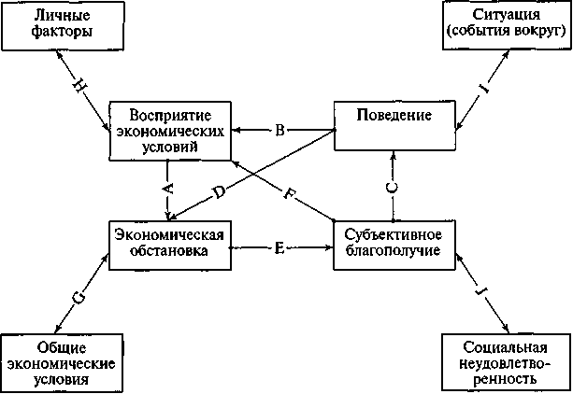
Рисунок 9 Общая модель экономической психологии. На схеме представлена эталонная модель экономической психологии, предложенная ван Райдженом в 1981 году.
(прямоугольники). Стрелки между прямоугольниками — это определенные взаимоотношения, требующие изучения. Взаимодействиями между различными субъектами, вписанными в прямоугольники, являются:
A. Как люди воспринимают экономические реалии
B. Восприятия, предпочтения и мнения, соотносящиеся с пове
дением
C. Удовлетворение и претензии потребителя
D. Спрос и предложение товаров и услуг
E. Дизайн и разработка продуктов, услуг и программ, основан
ных на удовлетворении требований и опыта участников
F. Как оправданные и неоправданные ожидания изменяют ожи
дания потребителей рынков и продукции
G. Влияние личности, когнитивного стиля и стиля жизни на
восприятие и классификацию экономической реальности Н. Ситуативные влияния на экономическое поведение I. Соотношение сферы потребления, экономического удовлетворения и общего благосостояния
Некоторые из этих взаимодействий, особенно взаимоотношения А, В, D, Е, F, G и Н, касаются изучаемой нами проблемы (психологии финансов).
релевантные основные Школы Психологии
Четыре ведущие психологические школы особенно важны для понимания поведения людей на финансовых рынках:
- Бихевиористская школа (исследование окружающих условий,
являющихся причиной того или иного поведения человека)
- Гештальдская школа (исследование, как мы экстраполируем
получаемую входящую информацию для создания более за
вершенных мысленных образов)
- Когнитивная психологическая школа (исследование, как че
ловеческое мышление контролирует поведение)
- Психоаналитическая школа (исследование психических забо
леваний и подсознания)
Психоанализ — это анализ психического заболевания, в то время как другие школы уделяют больше внимания, как думают, чувствуют и действуют нормальные люди. Следовательно, разумно ожидать от других трех школ лучшего объяснения, как создаются ценовые фигуры в совокупных движениях рынка. Психоаналитическая школа, с другой стороны, может объяснить, почему личный счет (не ваш, разумеется, кого-то другого!) не в таком уж хорошем состоянии.
Таблица 2 дает общее представление этого явления с точки зрения каждой из школ, объясняющих странное поведение финансовых рынков.
Каждый феномен приписывается определенной школе, хотя можно и утверждать, что он описывается под разными углами несколькими или даже всеми школами. Некоторые из приведенных феноменов, по понятной причине, довольно похожи, но представлены под разными заголовками, потому что у различных школ отличаются подходы и их названия. Мы просто не будем придавать значения этому раздражающему фактору, а двинемся дальше.
Итак, давайте положим этот список в свой карман и вернемся к нашей задаче. Мы можем начать с рассмотрения, как люди обрабатывают информацию на финансовых рынках. Это позволит понять, как воспринимается информация об экономической ситуации, как она влияет на наше субъективное состояние, какую придает форму нашему поведению и каким образом это поведение создает события в рынках. Как это было уже однажды, в 1815-м году...

Основная школа  Бихевиористская школа  Гештальдская теория  Школа Когнитивной психологии  Психоанализ | Релевантный феномен  - Теория перспективы  - Магическое мышле-  ние  - Эффект убедитель-ности  - Эффект самоубеж-дения  - Эффект репрезента-тивности  - Адаптивная пози-ция  - Самореализующаяся  позиция  8. Позиция знаний  - Эффект ложного  единодушия  - Позиция самоза-щиты  - Теория соматиче-  ского маркера  - Социальное срав-нение  - Синдром повы-шенной чувствите-льности.  - Теория сожаления  - Когнитивный диссонанс  - Фиксация  - Мыслительные отделы  - Размыкание (цепи)  - Ошибка ассимиля-  ции  - Избирательная об-  работка (информа-ции)  - Избирательное восприятие  - Слишком самона-  деянное поведение  - Необъективность  оценки прошедших событий  - Необъективность  подтверждения  - Параноидное раз-  двоение личности  - Мимическое раз-  двоение личности/ Пограничное раздво-ение личности  - Самовлюбленное  раздвоение личности  - Замкнутое раздвое-  ние личности  - Навязчивый невроз  - Депрессивное раз-  двоение личности | Краткое описание  У нас есть беспри-чинная тенденция с меньшей готовнос-тью делать ставки на прибыли, чем на убытки.  Мы думаем, что определенное поведение приводит к желаемому результату, даже когда мы не знаем этому ни-какого объяснения и когда на самом деле его нет  Нас больше убеж-дает надежный источник, чем надеж-ный аргумент.  Когда реальность в конфликте с нашим мнением, мы, ско-рее, изменяем свое мнение, нежели при-нимаем реальность.  Мы склонны ду-мать, что наблюдаемые нами тренды, вероятней всего, продолжатся  Мы придержива-емся тех же самых мнений, что и свя-занные с нами люди.  Мы делаем что-либо, поскольку это заставляет нас ду-мать, что мы являемся кем-либо.  Мы делим данные на легкоуправляемые кластеры, каж-дый из которых обрабатывается как простая позиция  В основном мы переоцениваем ко-личество других лю-дей, согласных с нашей позицией  Мы переосмысли-ваем свои позиции, чтобы они как бы подтверждали уже принятые нами ре-шения.  Сильные угрозы возбуждают телесные реакции, уси-ливающие длительную панику.  Мы используем поведение других как источник ин-формации о про-блеме, которую затрудняемся объ-яснить.  Мы переоцени-ваем лично нами выбранные вещи.  Мы стараемся из-бегать действий, подтверждающих совершенные нами ошибки.  Когнитивный ди-ссонанс возникает, когда доказатель-ства говорят, что наши предположения неверные. Мы ста-раемся избегать или искажать такую ин-формацию, мы ста-раемся избегать дей-ствий, выявляющих это несоответствие.  На наши решения влияет входящая информация, кото-рая, как нам кажется, предлагает пра-вильный ответ.  Мы разделяем явление на различ-ные составляющие и пытаемся скорее оптимизировать ка-ждую из них, нежели целое  Мы избегаем при-нимать решения, пока не получим дополнительную информацию, даже если эта информация не относится к разрешению близкой проблемы.  Мы неверно исто-лковываем получаемую информацию, чтобы она подтве-рждала то, что мы совершили.  Мы стараемся прислушиваться то-лько к той инфор-мации, которая, как нам кажется, под-тверждает наше поведение и позицию.  Мы ошибочно интерпретируем информацию, чтобы она подтверждала наше поведение и позицию.  Мы переоцениваем нашу способность принимать верные решения.  Мы переоценива-ем наши способности предсказать исход некоторых прошедших собы-тий.  Наши выводы чрезмерно склоняют нас к тому, во что мы хотим верить  Мы чрезмерно озабочены, что нас могут обмануть или что мы можем со-вершить ошибки.  Мы постоянно взвешиваем свои решения и не можем расслабиться  Мы чрезмерно озабочены выгля-деть успешными во всем, что мы делаем  Мы продолжаем возвращаться к делам, которые не уда-лись, чтобы отом-стить или переде-лать наоборот.  Мы чрезмерно поглощены мель-чайшими подроб-ностями  Мы всегда разоча-рованы и озабочены, независимо от того, хорошо или плохо все у нас

Когнитивный диссонанс
Различные переживаемые нами эмоции могут не влиять друг на друга, или они могут находиться в обоюдной гармонии, или в обоюдной дисгармонии. Мы говорим о "когнитивном резонансе", когда они в гармонии, и о "когнитивном диссонансе", когда они в дисгармонии. Когнитивный диссонанс, таким образом, это конфликт разума, с которым мы сталкиваемся, когда получаем доказательства, что мы не правы или не были правы, подобно курильщику, читающему статью о вреде курения.
Это не очень приятно, и теория когнитивного диссонанса предлагает нам оберегать себя от полного осознания, насколько мы глупо поступаем или поступили. Мы можем, например, избегать информации о проблеме или можем придумать потусторонние аргументы для поддержания своих верований и предположений.
К примеру, Эрлих⁴ и другие (1957) продемонстрировали, что покупатели новых автомобилей выборочно избегают читать рекламу о моделях, которые они не выбрали, и в то же время их привлекает реклама выбранных ими автомобилей.
Этот процесс, вероятней всего, влияет на то, как инвесторы отбирают информацию. Финансовые тренды могут продолжаться дольше, чем они должны, если люди пытаются избегать информации, противоречащей тренду.

создание Позиций
Позиции часто создаются через взаимодействия между аффектом, поведением и познанием.
¹ Erlich.
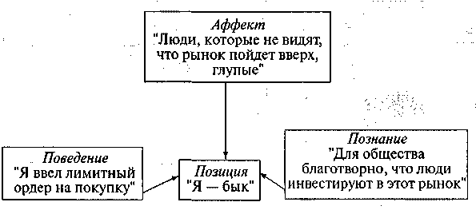

Часть IV
Психология рыночной информации
Люди, знайте же, что мудрость Сократа, признанного вами самым мудрым, в чистых лучах правды никчемна.
Сократ

Глава 10
Быстрейшая игра в городе?
Знания — зззззззззззп! Деньги — ззззззззззззп! — Власть! Это — круг, на котором построена демократия.
Теннеси Вильяме
В среду, 21 июня 1815 года, в 11 часов вечера лорд Батурст из Лондонского военного министерства принял у себя очень уставшего человека. Его гостем был достопочтенный майор Генри Перси, который 2 дня и 18 часов провел в дороге, возвращаясь из Бельгии. Перси торопился доставить британскому правительству прекрасные новости: в результате битвы при Ватерлоо войска Наполеона разбиты.
Батурст и Перси поспешили к канцлеру казначейства, нетерпеливо ожидавшему известий о битве. Перси осаждали расспросами, пока он не заснул в своем кресле, абсолютно изнуренный после своего путешествия. Но это уже не имело никакого значения. Информация была доставлена, и на следующий день Перси удостоили звания подполковника за преданность долгу.
крупная покупка
Но за день до того, как министры узнали об этой новости, один человек в Англии уже был в курсе дела. Маленький толстячок с голубыми глазами, рыжими волосами и сильным немецким акцентом. Его звали Натан Мэйер Ротшильд.
Натан Ротшильд эмигрировал в Англию в возрасте 21 года и за короткий промежуток времени стал одним из ведущих финансистов Лондона. Одаренный делец и тактик, Ротшильд был известен благодаря еще одной особенности: он всегда был чрезвычайно хорошо осведомлен. Утром, во вторник 20-го, за день до того, как Генри Перси достиг Лондона, Ротшильд провел огромную скупку на фондовой бирже, сколотив значительное состояние. Почему он узнал о победе раньше, чем военное министерство?
Специальная почта
На самом деле мы до сих пор не знаем, но есть два предположения.
Одно заключается в том, что он использовал свою собственную курьерскую службу, которую он развивал на протяжении нескольких лет. Работа службы отличалась уникальной скоростью. Источники говорят, что один из служащих, Джон Роуворт, провел ночь перед великой битвой при Ватерлоо на месте будущего боя (Записки и вопросы, 1868). 18 июня в 7 часов вечера, то есть как только поражение Наполеона стало очевидным, Роуворт поспешил в Кале верхом на лошади и перебрался в Дувр на открытой лодке, несмотря на штормовую погоду. Его скорость, таким образом, объясняется хорошо отработанной системой смены транспорта в курьерской службе. Подтверждением этому могут служить слова самого Роуворта, а также сохранившееся письмо от Роуворта Ротшильду. Письмо написано 27 июля 1815 года и содержит следующую ремарку: "Меня проинформировал честный посыльный, что ваша первая информация о победе в битве при Ватерлоо достоверная".
Второе предположение: что Ротшильд получил сообщение об исходе битвы от голубей-почтальонов. Общеизвестно, что он часто использовал их, когда хотел получить срочную информацию с континента. Точно неизвестно, где жили голуби, но так как он приобрел ферму в Кенте за 8750 английских фунтов стерлингов, скорее всего, он держал голубей именно там. Используя голубиную почту, он вполне мог узнать новость к утру во вторник, что намного раньше, чем об этом стало известно военному министерству.
Его коллеги на фондовой бирже предполагали, что голуби — основные курьеры Ротшильда. Их стало настолько сильно это раздражать, что в 1836 году, если верить газетам, они развели орлов и ястребов на побережье Кента, чтобы ловить и уничтожать ненавистных голубей Ротшильда во время их полета с континента. Но курьерская служба не прекратила на этом свою работу. Когда Натан Ротшильд умер 28 июля того же года, об этом стало известно благодаря его же системе: охотник подстрелил в Кенте изнуренного голубя и нашел маленький клочок бумажки, привязанный к лапке несчастной птицы (The Times, 3 августа 1836 года). На нем было написано три слова: "II est mort." ⁽ Он мертв. — Пер. с фр. — Прим. перев.)

Системы Ротшильда продемонстрировали нам огромное значение информации. Информационная сеть Натана Ротшильда внесла основной вклад в его невероятный успех, потому что самым важным фактором была возможность получать информацию, и ничего более. Фундаментальная осведомленность очень дефицитный товар в те дни.
новая ситуация
Сегодня информация остается определяющим фактором, но окружающая обстановка изменилась. Нынешние трейдеры вооружены целой армией онлайновых информационных систем, ежедневно распространяющих тысячи и тысячи новостей в режиме реального времени. Благодаря электронным системам люди по всему миру оснащены одним-единственным искусственным мозгом, покрывающим поверхность нашей земли мелкоячеистой сетью. Поэтому все узнают важные известия в одно и то же время. Над всем этим раздаются мириады телефонных звонков, в результате которых слухи и предположения свободно и постоянно пересекают любые национальные и институциональные границы. В такой ситуации основная проблема не в том, как быстро мы получим информацию, а в том, насколько правильно мы истолкуем новости с поля битвы. Прусский военный теоретик Карл фон Клаузевиц писал в Vom Kriege:
Уже после первой разведки вне прямой военной зоны возникают непомерные трудности. Но они гораздо серьезнее в суматохе поля боя и в постоянном потоке новой информации. Удача улыбается получателю противоречивой информации, который смог принять верное решение после соответствующей оценки и критики. Значительно хуже, когда следующее известие поддерживает, подтверждает и усиливает предыдущее, добавляя все больше и больше цветов картине, пока, наконец, не принудит к новому решению. Такие решения вскоре оказываются просто дурацкими, а вся поступившая ранее информация — лживой. Большая часть информации вводит в заблуждение, а страхи людей становятся плодородной почвой для лжи и обмана.
Клаузевиц отмечал, что большая часть новостей, без преуменьшения, ложная. Но больше всего его беспокоило, что человеку невероятно трудно придерживаться чьей-то оригинальной стратегии или догадываться, как ее следует изменить, когда нервные клетки начинают разрушаться от неопределенности в бесконечном потоке новой информации:
Обычные люди, легко поддающиеся влиянию, как правило, нерешительны, когда требуется действие с их стороны. Они обнаруживают, что все не так, как они ожидали, — и особенно плохо, когда они находятся под влиянием кого-либо. Даже тот, кто построил свои собственные планы и теперь видит их в новом свете, вскоре начнет сомневаться в своем прежнем решении. Его собственная твердая уверенность должна настроить его против давления внешнего мнения.
Реальная ситуация на финансовых полях битвы напоминает одну из старых историй о человеке, который готовился к дуэли. Его секундант перед ее началом обеспокоенно спросил:
"Вы хороший стрелок?" Дуэлянт ответил:
"Разумеется, я могу попасть в ножку бокала с двадцати шагов!"
Но тогда секундант спросил:
"Это хорошо. Но могли бы вы попасть в ножку бокала в тот момент, когда бокал нацелил пистолет прямо в ваше сердце?"
Суета реальной жизни довлеет над нашими нервами. Поэтому мы легко совершаем ошибку, описанную Клаузевицем: попав под фронтальный информационный огонь, мы сразу же начинаем верить, что условия отличаются от первоначального прогноза. Если мы не привыкнем схватывать информацию и отделять нужное от ненужного, поток пустой информации и слухов вскоре разрушит наше мировоззрение.

марвин в джунглях
Большое количество информации было проблемой для Клаузевица, поэтому он уделял огромное внимание работе шпионов. Когда сообщения поступали тысячами, среди них могло отсутствовать одно самое важное, а это означало серьезную угрозу. Чтобы раздобыть эту информацию, приходилось посылать шпионов. Та же самая проблема возможна и в мире финансов. В классическом произведении Адама Смита "Биржа — игра на деньги"¹ (1967) в одной из историй как раз рассказывается про этот случай. Герои этой истории следующие:
- Адам Смит, спекулянт и автор книги
- Грейт Винфильд, друг автора.торговец акциями внутри дня
- Марвин, обанкротившийся торговец какао
- Дилер по какао из фирмы Херши³ (анонимный)
- Нечто вроде растительной тли, которая может осаждать посе
вы какао в Гане.
- Африканское племя
² Adam Smith, The Money Game. ¹ Hershey.
Все началось, когда Грейта Винфильда однажды осенила хорошая идея. Близкий друг сказал ему, что правительство Ганы "установило" для себя статистическую информацию по какао. Статистика предсказывала хороший урожай, но на самом деле он был ничтожным. План был очевиден: когда люди обнаружат, что урожай плохой, цены на какао поднимутся. Адам Смит и Винфильд поэтому инвестируют в какао 5000 и 200 000 долларов соответственно при 3-процентом уровне маржи. (Если цена какао поднимется, к примеру, на 9%, они утроят свои деньги. Если упадет на 3%, они потеряют все). Итак, они начали ждать подъема цены.
Первые две недели прошли спокойно, но вдруг произошло неожиданное: революция в Гане. Адам Смит, естественно, не имел представления, что это означает. Но он сделал несколько ночных телефонных звонков, чтобы все разузнать. Он сумел перехватить корреспондента из Си-би-эс. "Кто может ответить... они профессионалы в какао?" — спросил он. Никто не знал, но контракты поднялись от 23 к 25 центам, и Адам Смит незамедлительно вложил все прибыли во фьючерсы на какао. В общем, все шло отлично.
Некоторое время спустя проводилась лекция по рынку какао, которую Адам Смит, разумеется, посетил. Лектор, эксперт из Хер-ши, фирмы по какао, сказал, что какао много и его хватит на всех. Через день после этого цена контрактов упала до 22 центов, и этот человек начал их скупать. "Странно, — думал Адам Смит, — почему он покупает сейчас, когда какао так много?". Но возможно, что какао было не так уж и много, так как цены начали подниматься снова. Однажды пришло известие, что в Нигерии подавлено восстание — еще одной стране по производству какао. "Гражданская война! — восторженно кричал Винфильд. — Гражданская война! Я не понимаю, как можно собрать урожай, а ты?" Адам Смит согласился: контракты продолжали подниматься до 27 центов.
Но, несмотря на ложную статистику относительно продукции, революцию и гражданскую войну, контракты позднее стали падать, и со временем Адам Смит стал терять надежду. "Все, что нужно, — говорил он, — сильный дождь, и тогда урожай осадит тля". Итак, тля, которая должна была налететь на урожай, была их последней надеждой. Поэтому они связались с Марвином, обанкротившимся торговцем какао. Марвин был их шпионом и должен был разузнать, взялась ли тля за урожай. Они снарядили его специальным костюмом для кустарников, аптечкой, компасом и оборудованием для охлаждения коктейлей. (Они снабдили его даже ружьем для слонов). Марвин сначала отправлял телеграммы, что дождь идет умеренно и люди в гостинице полагают, что урожай будет нормальным. Контракты упали до 24.5 цента. Адам Смит и Грейт Вин-фильд, естественно, не были довольны тем, что думали люди в гостинице. "Марвин должен взять машину и выехать в джунгли, чтобы проверить все самому". Так Марвин и сделал.
подтверждающая необъективность
Наши заключения слишком часто оказываются под влиянием того, во что мы хотим верить. Это заставляет нас отдавать предпочтение информации, подтверждающей то, что мы сделали, и избегать информации, противоречащей этому. Исследователи памяти обнаружили: когда людей что-либо побуждает делать определенные заключения, они невольно ищут в своей памяти эпизоды и факты, подтверждающие сделанные ими выводы. Например, люди, которых убедили, что экстраверсия — наиболее предпочтительная и характерная их черта, последовательно будут вспоминать более экс-траверсивные автобиографические моменты. И как раз обратное произойдет с теми, кого убедили, что интраверсия — предпочтительная для них характерная черта.
Тенденция настолько сильна, что распространяется даже на объективных ученых, которые будут стараться не признавать того, что не подтверждает их гипотез.
На фондовых рынках, несомненно, такое поведение может заставить нас избегать информации, подтверждающей, что мы сделали неправильный выбор. Эта информация может носить экономический характер или отражаться в самой цене, если она падает, когда мы находимся в длинной позиции. Это явление может внести свой вклад в продление трендов.
О Марвине больше никто никогда не слышал. Машина застряла в грязи, и Марвин беспомощно слонялся по джунглям, пока сжираемый пиявками, в конце концов, не оказался в деревне, где с него содрали одежду и поместили в котел с горячим маслом. Тем временем контракты в США упали до 20 центов, и два неудачливых спекулянта продали их с огромными потерями (Марвин выжил, так как горячее масло, как выяснилось, использовалось для заживления ран). Но Адам Смит потерял целое состояние и решил больше не заниматься торговлей на тех рынках, о которых не имел достаточно нформации.
побудительные и результирующие факторы
У этой басни есть мораль: информация течет через различные пласты. Те из них, которые лежат дальше всего от инвестора и спекулянта, фундаментально определяют основные события, такие как: осаждение тли растений какао, потеря экспортных заказов компании или обнаружение новой золотой жилы на прииске. Все это можно назвать побудительными факторами. Завладевая моментально этой информации, мы сможем идти впереди остальной рыночной публики.
Вся информация, касающаяся побудительных факторов, постепенно принимает более понятную и представительную форму. Она превращается в статистику, бюджет, анализы счетов и прогнозы. Это можно назвать результирующими факторами. Результирующие факторы объясняют, как могут все малые события повлиять на стоимость ценной бумаги/товара, но зачастую делают это как раз тогда, когда рынок уже почувствовал опасность и среагировал.
Адам Смит и Грей Винфильд были достаточно проницательны и поняли, что нельзя всегда искать только результирующие факторы (рынок всегда впереди). Они должны были узнавать и о побудительных факторах раньше, чем кто-либо на рынке. О проблемах, возникавших при этой стратегии, Марвин мог бы многое рассказать.
пузыри, эффект социального сравнения и надежность источника
Когда люди сомневаются, они склонны присматриваться к другим, чтобы найти ответы. Этот феномен называется "социальным сравнением". Два ученых, Латан и Дарли, в 1968 году провели следующий эксперимент: они попросили людей сесть в комнате и заполнить анкеты. Через какое-то время они пустили дым в эту комнату через вентиляционную шахту. Оказалось, что люди, когда были одни, довольно быстро реагировали на дым (что вряд ли было удивительным: как-никак дым обычно идет от огня).
Однако если вы посадите вместе несколько человек, они будут довольно долго не реагировать на дым. Предлагаемое объяснение заключается в том, что индивидуумы предпочитают использовать точку зрения других в качестве основы для своей. Они склонны прислушиваться к мнениям других, нежели к своему собственному. Так как много людей присутствовали в комнате, они все заметили дым, но ждали, что кто-нибудь отреагирует первым. Легко представить себе, что происходит, когда все видят, как цены акций продолжают подниматься. Так как цены все еще поднимаются, кажется, нет повода для беспокойства...
Другой возможной причиной может быть то, что мнения людей находятся под влиянием воспринимаемой надежности их источника информации (Ховланд и другие, 1953). Цены акций многими могут считаться очень надежными источниками информации о стоимости ценных бумаг, так как известно, что они отражают баланс рыночного мнения. Это может усилить тренд.
как насчет эффекта Ноя?
Когда общественно доступная информация не может быть использована, а побудительной информации тяжело придерживаться, почему бы просто не торговать быстро на всех новостях?
Почему бы не торговать, как сказали бы математики, на "эффекте Ноя"? Эффект Ноя (рис. 10) неточно определяется, как мгновенная реакция на любой внешний шок — противоположно эффекту Жозефа. Большинство новых трейдеров пытаются торговать эффектом Ноя. Ситуация немного напоминает собак Павлова с их условными рефлексами. Когда зеленая лампа зажигается, собака мчится к своей миске и съедает все мясные шарики. Когда зажигается красная лампа, собака пытается сделать то же самое, но получает щелчок по носу. После того, как это повторяется несколько раз, собака упрямо отказывается вообще что-либо делать, либо делает все как надо. "Понятно, — думает она, — зеленый — это мясные шарики, красный — щелчок по носу".
Проблема эффекта Ноя в том, что рынок мнгновенно реагирует на каждое новое рыночное проникновение. Во многих случаях он реагирует скорее чрезмерно, поэтому лучшей стратегией является продажа на хороших новостях и покупка на плохих новостях.
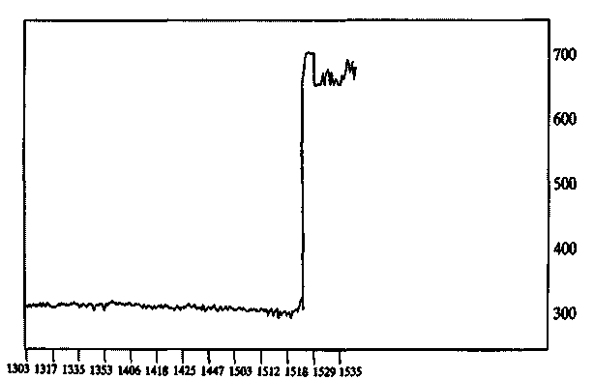
Рисунок 10 Эффект Ноя. Когда какая-нибудь новость удивила рынок, невозможно извлечь выгоды из движения, потому что оно возникло мгновенно. График показывает внутридневные движения доллара США/немецкой марки (USD/DEM) для опубликованных данных о торговле.

реальная проблема
Мы знаем, что огромное количество информации на финансовых рынках в чистых лучах правды часто ничего не стоит. Если какая-то информация пригодилась вам, будьте уверены: есть еще другие, кто знают или понимают то же самое. Итак, мы достигли более высокого уровня, на котором не всегда важна сама информация, важно скорее поведение людей, имеющих или не имеющих доступа к ней.

Глава 11
Дым без огня?
Что ищет большой человек, находится в нем самом, что ищет маленький человек, находится в других.
Конфуций
В 1891 году 14-летний мальчик по имени Джесси Лостен Ливер-мур устроился на работу у табло с курсом биржевых акций в нью-йоркском офисе брокерской фирмы. У Джесси была великолепная память, и вскоре он заметил, что некоторые особенные ценовые колебания склонны делать большие движения при каждом основном подъеме или спаде на рынке. Его это заинтересовало, поэтому он начал вести постоянные записи в маленькой книжечке. Каждый день он записывал то, что, согласно его ожиданиям, будет днем позже. Затем он сверял свои прогнозы с реальными результатами. Через некоторое время он понял, что может делать действительно хорошие прогнозы.
азартный игрок
Однажды в офисе один мальчик постарше рассказал Джесси, что получил классную информацию по акции Burlinton. Джесси проверил предшествующее движение акции и согласился, что акция находится в "нерешительности перед продвижением дальше. Вместе они договорились "сыграть на акции". Единственное, что им было необходимо, это пять долларов, если они будут играть с маржей в одной из многочисленных фирм (с кухонным ди-лингом), проводящих операции с ценными бумагами. Итак, они начали торговать, как и планировали, а через два дня получили свою прибыль. Джесси заработал $3.12.
Это стало началом одной из самых выдающихся торговых карьер, которые когда-либо видел свет. Вскоре Джесси уже постоянно делал ставки в этих фирмах по всему Нью-Йорку. Благодаря своему необычайному таланту интерпретировать поминутные ценовые колебания, он зарабатывал огромные суммы денег.
Однако спустя несколько лет о его гениальности стал говорить весь город, и ни одна фирма не решалась позволять ему играть. Некоторое время он пытался играть под чужими именами, но в конце концов ему пришлось переехать в Сан-Луис, где он смог играть только короткий промежуток времени, пока та же самая проблема не возникла и здесь. В то время он был известен, его боялись владельцы фирм по всей стране, называя "азартным игроком". После ставок в кухонных дилингах, которые он делал на протяжении нескольких лет, Джесси смог перебраться на реальный рынок. Несмотря на то, что его карьера не всегда была стабильной, он накопил более 30 миллионов долларов на своих собственных торговых сделках.
Секретная информация
Как-то раз вечером Джесси со своей женой были на Палм-Бич. Во время обеда его жена сидела рядом с мистером Висенштей-ном, президентом компании Borneo Tin (олово Борнео) и одновременно управляющим внутренним фондом компании, манипулирующим как раз той же самой акцией. Мистер Висенштейн, намеренно севший рядом с миссис Ливермур, был чрезвычайно любезен с ней на протяжении всего обеда. В конце концов, низким голосом он сказал ей следующее:
Было невероятно приятно познакомиться с вами и вашим мужем, и я хочу доказать, что искренен, говоря это, потому что надеюсь выяснить очень многое от вас обоих. Я уверен, что мне не придется говорить вам о том, что сказанное мной, — строго конфиденциально.
Тогда он прошептал: "Если вы купите немного Borneo Tin, то заработаете очень много денег". Так получилось, что в тот день миссис Ливермур получила 500 долларов от своего мужа. Поэтому она проявила некоторый интерес к этому вопросу. Мистер Висенштейн почувствовал это и продолжил:
Как раз, перед тем как выйти из гостиницы, я получил несколько телеграмм с новостями, неизвестными для публике по крайней мере несколько дней. Я собираюсь собрать столько акций, сколько смогу. Если вы купите некоторое количество завтра на открытии, то сделаете это в то же время, что и я, и по той же цене. Я даю слово, что Borneo Tin обязательно продвинется наверх. Вы единственный человек, которому я это говорю. Абсолютно единственный!
Мистер Висенштейн, конечно, надеялся, что миссис Ливермур передаст информацию своему мужу, который потом купит акции на рынке — тем самым предоставив возможность внутреннему фонду продать. Но она не сделала этого. Она решилась в первый раз в своей жизни сама поторговать акциями. Как-никак у нее было 500 долларов...
На следующее утро она пошла к брокеру Джесси и открыла свой собственный счет и проинструктировала брокера не говорить Джесси ничего о ее делах. При открытии рынка она купила с маржей столько, сколько можно было. Средняя цена была 108.
Когда миссис Ливермур ушла, пришел ее муж. Он был настроен очень по-медвежьему на весь рынок и выбрал подходящую акцию для своих медвежьих набегов. Это была акция, которая вела себя так, как обычно ведет себя ценная бумага, распределяемая между инсайдерами: Borneo Tin. Джесси продал в короткую 10 000 Борнео Тин и еще 4 000 на следующий день.
На третье утро миссис Ливермур прогуливалась возле брокерского офиса около 11 утра. Когда управляющий увидел ее, он отвел ее в сторону и сказал, что Borneo Tin торгуется по номиналу, а ее счет терпит солидные убытки. Требовалась еще маржа. Так как он не мог сказать ей, что Джесси играет на той же самой акции, то просто посоветовал ей проконсультироваться по этой проблеме со своим мужем. Подробных записей о последующем разговоре не существует.
когда за дело берется грубиян...
Что поняла миссис Ливермур тем днем, так это то, что не совсем мудро торговать против самых умелых дельцов. Они могут быть разделены на четыре основные группы:
- Инсайдеры (владеющие более 5% акционерного капитала
компании)
- Члены фондовой биржи
- Основные хеджеры
- Основные спекулянты
В США биржевая торговля этих дельцов в настоящее время отслеживается, а результаты торговли публикуются уполномоченными организациями. Изучение этих данных настоятельно рекомендуется.
Инсайдеры
Инсайдеры — это директора, сотрудники офисов или просто люди, владеющие более 5% акционерного капитала компании, зарегистрированной для торговли на бирже. Правила гласят: корпоративные инсайдеры должны заполнять "Форму 4" при торговле акциями своей собственной компании. Если много инсайдеров находятся позади крупных продаж акций, можно предполагать, что они продают из-за нехватки наличности. Но вторая и более вероятная причина — они узнали плохие новости. Поэтому этот сигнал — предупреждающий. Если инсайдеры покупают, больших сомнений быть не может: они владеют позитивной информацией благодаря близкому знакомству с компанией. Следовательно, один взгляд на транзакции инсайдеров может предоставить больше информации, чем 1000 прогнозов о прибыли. О транзакциях инсайдеров постоянно сообщается в Vicker's Weekly Insider Report vi Barren's и Wall Street Journal.
Члены фондовой биржи
В 1940 году книга "Где яхты клиентов?"(Where are the Customers' Yachts?) Фреда Шведа рассказывала историю об одном посетителе Нью-Йорка, которому показывали зону Уолл-стрита на Ман-хэттене. В порту экскурсовод сначала указала в одном направлении, сказав: "Это яхты банкиров", а потом в другом: "А это брокеров". Наивный гость задал крайне важный вопрос, ставший названием книги Шведа: "А где яхты клиентов?" Швед, естественно, имел в виду, что, в отличие от брокеров, клиенты не зарабатывают столько денег, чтобы покупать яхты. Как он говорил: "Каждый день во время закрытия торгов брокеры швыряют дневную прибыль на воздух. Что приклеивается к потолку, то потом стекает на клиентов".
Но профессионалы все-таки деньги зарабатывают. Если проверить обязательные торговые отчеты, можно увидеть, что эта группа систематически преуспевает и преуспевает лучше большинства рыночных дельцов. Поэтому отслеживание их сделок может улучшить наше продвижение вперед. Особенно эффективно могут применяться следующие индикаторы:
- Если большинство коротких продаж совершается членами
фондовой биржи, это означает, что рынок идет вниз
- Если, с другой стороны, они заняты небольшим количеством
коротких продаж, предполагается подъем рынка
Хеджеры и основные спекулянты
В середине каждого месяца Комиссия по торговле товарными фьючерсами (CFTC) публикует "Отчет трейдеров" по фьючерсному рынку Соединенных Штатов, отражающий сведения о распределении открытого интереса среди трех групп, называемых "крупными хеджерами", "крупными спекулянтами" и "мелкими участниками рынка". Как и статистика вышеупомянутых групп, статистика этих участников рынка также основывается на обязательных отчетах.
Категорию, доказавшую свое превосходство, составляют хеджеры. Как говорилось ранее, хеджер — это лицо, пытающееся покрывать риск компенсационной сделкой на финансовых рынках, как, например, наш производитель пшеницы, стремящийся обеспечить фиксацию цены для будущей поставки. Можно предположить, что у этих людей очень хорошее рыночное чутье, так как они коммерчески активные на рынке. Это, естественно, отражается на их деятельности как финансовых хеджеров. Поэтому не удивительно, что хеджеры преуспевают лучше всех из вышеупомянутых групп. "Крупные спекулянты" идут вслед за ними — они также проницательнее остальных, что естественно: если бы они не были в достаточной степени проницательными, то не были бы крупными.
музыкальные стулья
Легко представить, что кто-нибудь обязательно возразит: "Не абсурдно ли глазеть друг на друга, вместо того чтобы заниматься экономикой и рынками?" Лучшим ответом на этот вопрос будет описание рынка Кейнсом в его работе "Общая теория работы, интереса и денег"¹ (1936):
¹ The General Theory of Employment, Interest and Money.
Как бы это выразиться поточнее, — это игры Замри, Старая Дева, Музыкальные стулья — увеселения, в которых тот победитель, кто сказал Замри и не поздно и не рано, кто передал старую деву своему соседу прежде, чем игра закончилась, кто занял стул, когда музыка остановилась. В эти игры можно играть с жаром и удовольствием, хотя все игроки знают, что именно старая дева переходит из рук в руки и, что когда музыка остановится, кто-нибудь из них может и не сесть. И далее:

Чтобы поразить темные силы времени и невежества будущего, требуется больше разума, чем просто отразить атаку. Более того, жизнь недостаточно долгая; человеческая природа жаждет быстрых результатов. Есть особый жар заработать деньги быстро, и отдаленные заработки дисконтируются среднестатистическим человеком по очень высокой ставке. Игра профессионального инвестирования невыносимо скучна и слишком требовательна для любого, кто абсолютно свободен от чувства азарта; в то время как тот, кто имеет его, должен платить за это пристрастие соответствующую пошлину.
И он продолжал:
Мы достигли третьего уровня, на котором заставляем свою рассудительность определять, какое среднестатистическое мнение сложится о среднестатистическом мнении. И есть те, которые, как я думаю, практикуют на четвертом, пятом и более высоких уровнях.
Наблюдение за инсайдерами, членами, хеджерами и спекулянтами — второй уровень. Если даже мы находимся среди умнейших, то никак не можем не обращать внимания на этот уровень, потому что если другие делают что-то не так, как мы ожидаем, мы окажемся теми, кто вылетел из игры, оставшись без стула, когда музыка остановится. Но давайте не будем тратить слишком много времени на втором уровне. Нас ждет уже третий.

Глава 12
Мелкая рыбешка и крупная рыба
Господин, я восхищаюсь тем, как рыбы живут в море.
— Почему? Они живут так же, как и люди на земле — крупные
съедают мелких.
Шекспир
На третьем уровне, естественно, следует наблюдать за менее умными и делать все наоборот. Это называется "противоположным мнением".
Традиционно, самые неумные — это синоним самых мелких. На фондовом рынке их часто называют "нестандартными лоттерами" (Odd letters — трейдеры, торгующие нестандартными лотами. — Прим. научн. Ред).
Нестандартные дельцы — это инвесторы, торгующие малыми порциями акций. Гарфилд Алби Дрю первым начал изучать торговую статистику этих нестандартных торговцев и сформулировал первые правила. Картина, которую он увидел, на самом деле не была полностью однородной. Трейдеры, работающие с нестандартными лотами, продавали, когда рынок шел наверх, и настойчиво покупали, когда рынок шел вниз. Не совсем разумно, но и не абсолютно безнадежно.
Однако Дрю обнаружил, что чистая сумма покупок нестандартных трейдеров оказалась очень низкой в периоды, когда медвежий рынок находится на самом низком уровне, а их чистые продажи очень незначительны, когда рынок на вершине. Поэтому, как и ожидалось, мелкие рыночные торговцы готовы играть роль знаменитого "большого дурака", у которого всегда можно купить акции по договорной цене, когда рынок близок к самому низкому уровню, и который всегда счастлив купить ваши акции, когда бычий рынок достиг своей высокой точки. Сегодня это мнение менее распространено, потому что мелкие трейдеры теперь в основном торгуют через взаимные фонды и увеличивающаяся пропорция нестандартных сделок выводится компьютерами. Нестандартные торговцы во времена Дрю отвечали приблизительно за 15% фондовой торговли на Нью-Йоркской Фондовой бирже, тогда как сегодня их счета составляют менее 1%. Поэтому статистика нестандартных трейдеров дает только один-единственный жизнеспособный сигнал:
• Если короткие продажи трейдеров нестандартными лотами сильно поднялись, это означает, что рынок близок к своей самой низкой точке.
Транзакции нестандартных трейдеров публикуются среди прочих сделок в Ban-on's.
Бычий консенсус
Транзакции трейдеров, практикующих нестандартные лоты, стали неопределенным индикатором, поэтому противоположное мнение теперь выявляется более сложным способом. Пример тому найден в американской консультационной фирме, зарабатывавшей на жизнь тем, что одурачивала профессионалов. Компания называлась Hadady Corporation, а ее продукция — бычий консенсус (The Bullish Consensus). Каждую неделю эта фирма опубликовывала статистику, сколько профессиональных бюллетеней рекомендуют покупать или продавать определенные ценные бумаги, валюты, драгоценные металлы и товарные фьючерсы. Следуя этой статистике, можно было бы "инвестировать вместе с профессиональными консультантами".
Если так делать, то вскоре это приведет к разорению. Практика показывает, что эти консультанты обычно ошибаются. Настолько, что в действительности мы можем заработать деньги на том, что будем поступать вопреки их рекомендациям, если большинство из них сходятся в одном и том же. Основное правило состоит в продаже, если большинство советует покупать, и покупке, если большинство советует продавать. Рисунок 11 показывает, как профессиональные рекомендации к покупке гармонируют с рыночными движениями.
На практике, компания составляет "Бычий консенсус" на основе еженедельных рекомендаций к покупке или продаже во всех ведущих бюллетенях страны, а затем оценивает их по степени оптимизма, используя шкалу от —3 до +3, где —3 применяется для очень медвежьего взгляда, ноль для нейтральной точки зрения, а +3 для сильного бычьего мнения (что-то вроде пометки "Мы рекомендуем настойчивую покупку по текущим рыночным ценам").
Цифрам придается определенный вес, согласно тиражу бюллетеней. Если это коммерческий бюллетень, то тираж сразу же доступен читателям. Поэтому вес здесь больше, а если это бюллетень для клиента, то статистика читателей основана на количестве инвесторов и трейдеров, участвующих в бизнесе издателя. Наконец, среднее значение взвешенных рекомендаций превращается для каждой акции в индекс, составляемый так, чтобы его величина находилась между 0 и 100. Здесь цифра 0 отражает, что все бюллетени предельно негативны, а 100 — чрезвычайно позитивны. Этот индекс публикуется каждый вторник, после того как биржи Соединенных Штатов закрываются.
Самое важное правило использования этого индикатора:
Не покупайте на рынке, где Бычий консенсус равен 70 или больше, и не продавайте на рынке, где Бычье единодушие 30 или меньше.
Однако следует упомянуть, что индикатор на различные рынки реагирует немного по-разному: на некоторых рынках потребуется больше единодушия среди инвестиционных консультантов, чье мнение учитывается для выяснения величины индекса, чем на других, прежде чем рынок будет считаться "перекупленным" или "перепроданным".
Рисунок 12 демонстрирует другой бычий индикатор.

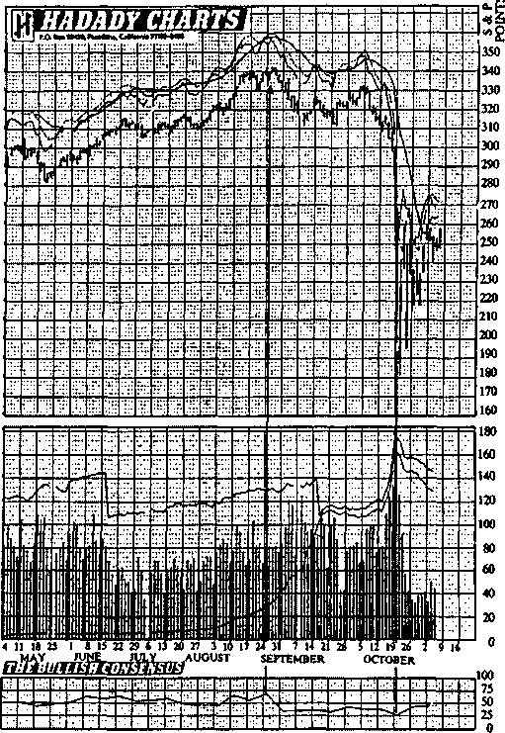
Рисунок 11 Фьючерс на индекс S&P500 и "Бычий Консенсус". Рисунок разделен на три части. Верхняя показывает фьючерс на индекс до и после краха американского рынка в 1987 году. Средняя часть показывает ежедневный оборот (колонки) и открытый интерес (кривая) на контракты, истекающие в декабре 1987 года, и все предыдущие контракты соответственно. И, наконец, нижняя часть показывает развитие индекса "Бычий консенсус". Во вторник, 25 августа, в первый раз в 1987 году "Бычий консенсус" достиг максимально оптимистического уровня 70. Так как значение индикатора упало уже на следующей неделе, это означает, что главенство медведей казалось просто регулярной коррекцией (что подтверждается тем фактом, что открытый интерес не поднялся). 20 октября индикатор показывает наибольший пессимизм на значении 25. Когда индикатор поднялся выше на следующей неделе, одновременно с падением открытого интереса появился "сигнал к покупке на основе противоположного мнения". (График: "Бычий консенсус" от Hadady Corporation.)

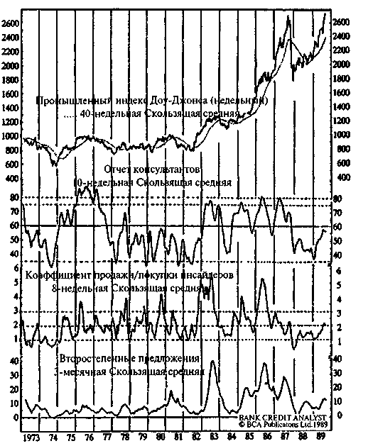
Рисунок 12 График демонстрирует процессы, проходящие в классической манере накопления и распределения на Нью-Йоркской Фондовой бирже. Верхний график показывает Промышленный индекс Доу-Джонса на протяжении с 1973 по 1989 годов. Второй график оценивает настроения консультантов в сравнении с Бычьим консенсусом. Высокий уровень (75 и выше) отражает распределение. Низкий уровень (35 и ниже) отражает накопление. Третий график показывает коэффициент продажи/покупки инсайдеров, где высокий уровень (выше 3) отражает распределение, в то время как низкий уровень (ниже 1) отражает накопление. Последний график показывает несколько второстепенных предложений, которые являются перераспределением акций через некоторое время после их покупки фирмой или группой брокеров. Повышение во второстепенных предложениях — непосредственное измерение распределения. О покупке-продаже инсайдеров сообщается Комиссией по ценным бумагам и биржам в ее Официальной сводке торговой деятельности инсайдеров, которая имеет отношение к формам 3 и 4. Второстепенные предложения также оцениваются Комиссией по ценным бумагам и биржам. Когда сравниваются три индикатора, вырисовывается ясная картина основных распределений в 1976,1983 и 1986 годах и накоплений в 1974, 1984 и в особенности 1988 году после краха. (Источник: The International Bank Credit Analyst совместно с Investors Intelligence Inc., Larchmant and Stock Research Corporation, Нью-Йорк.)

открытый интерес
Чтобы продолжить наш рассказ о торговле, мы должны уделить внимание такому понятию, как "открытый интерес". Открытый интерес говорит нам, сколько инвестировано в рынок в данный момент времени. На рынке обычных облигаций или акций особой проблемы нет, так как бумаг не покупается больше, чем выпускается (независимо от того, насколько торговля носит медвежий характер). Что касается фьючерсных, опционных и форвардных сделок, то здесь ситуация отличается. Здесь возникает особое явление, когда нет никаких ограничений в существующем количестве купленных и проданных контрактов в данный момент времени, кроме равенства количества, обоих. Следовательно, величина открытого интереса зависит исключительно от интереса людей к данному рынку.
На фьючерсных рынках ежедневно приводимая статистика состоит из количества торговавшихся контрактов и открытого интереса, что является кумулятивной величиной (так как каждая сделка состоит из покупателя и продавца контракта и, таким образом, одного открытого интереса). С этим индикатором мы можем немного усовершенствовать правила противоположного мнения:
1.Пока Бычий консенсус движется, не достигая зоны перекупленное™ или перепроданности, необходимо следовать тренду индикатора как общему правилу.
2.Это особенно важно, когда открытый интерес растет вместе с развитием ценового тренда.
3.Если индикатор настроения показывает перекупленный или перепроданный рынок и одновременно растет открытый интерес, то сигнал ликвидируется.
4.Если открытый интерес падает, это означает, что торговля должна закончиться взятием прибыли или остановкой через принятие убытков. Данный симптом говорит о снижении надежности трендового движения.
5.Если открытый интерес падает одновременно с достижением
индикатора настроения предельной точки, а затем обратным движением в нейтральную зону, это говорит об очень сильном развороте тренда.
И, наконец, есть отличительный признак, что новый тренд в дальнейшем может получить усиление: если тренд явно развернулся, а перед этим за короткий промежуток времени образовался очень большой открытый интерес. Причина этого в том, что полученные частью инвесторов и трейдеров убытки потребуют покрытия.
Но почему эти правила функционируют?
Никто бы не захотел, посмотрев на себя в зеркало, сказать без сожаления, что смотрит на подлинного трейдера с неполными лотами, типичную "мелкую сошку", которая всегда неправильно интерпретирует рынок, покупая на вершине и продавая в основании, и постоянно теряет на всем, что делает. Однако это может стать прекрасной отправной точкой для успеха на фондовом рынке. Если бы мы были достаточно уверены в своей неадекватности, то могли бы просто инструктировать своих брокеров постоянно поступать вопреки тому, что мы предлагаем. Как люди Баруча делали для Черчилля, так и брокер открывал бы короткую позицию по акции, которую мы предложили купить, и удваивал бы наш облигационный портфель, если наше намерение было бы их продать. В реальности, это как раз то, что делают практики противоположного мнения. Их логика такова:
Большинство активных инвесторов подписываются или получают бесплатно некоторые виды бюллетеней с рекомендациями покупать или продавать, основывающимися на фундаментальном или ином анализе рынка. В основном, инвесторы следуют вычитанных в бюллетенях советам. Если очень много бюллетеней рекомендуют покупать, можно предположить, что очень большая часть инвесторов действительно покупают.
Пока что эта логика очевидна. Но она имеет продолжение:
На рынке всегда покупаются и продаются одинаковые объемы.
развитие противоположного мнения
Принцип, лежащий в основе этого, повторяет мысли Доу по поводу "распределения" и "накопления" (сравните с его третьим правилом): на практике процессы распределения и накопления должны быть следствием распространения информации и точек зрения всего спектра рыночных дельцов — от крупных профессиональных операторов до мелких дилетантов.
Основной догмат определен Гарфильдом А, Дрю, который в 40-х годах исследовал общедоступную статистику по фондовой торговле ценными бумагами менее 100 штук в лоте, а именно: проводимую, как описывалось ранее, "нестандартными трейдерами". Дрю обнаружил, что эти трейдеры, как правило, мелкие, менее профессионально подготовленные рыночные участники, в основном, невезучие. Поэтому вам может повезти, если будете делать все наоборот. В 1959 году Дрю опубликовал набор графиков, показывающих рыночное поведение этих нестандартных трейдеров, которое стало документальным подтверждением его теории (Дневные Индексы Дрю Нестандартных Дельцов за 1936—1958 включительно, Месячные Индексы за 1920—1958'включительно¹).
Однако X. В. Нейл получил большую известность, чем Дрю. В 1954 году в своей работе "Искусство мыслить по-другому'^{п} Нейл представил концепцию противоположного мнения — особое искусство мыслить постоянно не так, как большинство. Нейл, несомненно, не понимал свою собственную концепцию, а поэтому не предоставил никаких количественных способов для внедрения своих идей в практику. Это случилось только в 1963 году, когда А. В. Коэн начал составлять статистику, основанную на основе рекомендаций различных бюллетеней, что послужило фундаментом для создания количественного способа анализа. За Коэном последовал Сиббет. Он улучшил и упростил практические методы Коэна, применив их к товарному рынку. И, наконец, в качестве предварительного заключения, в 1983 году вышла книга "Противоположное мнение"⁴, Р. Е. Хадади, описывавшую теоретическую базу количественных и качественных методов исследования рыночных сил, основанных на концепции противоположного мнения.
² Drew Odd Lot Indexes Daily 1936—1958 Inclusive, Monthly 1920-
1958 Inclusive).
³ The Art of Contrary Opinion.
⁴ Contrary Opinion.
Если большинство покупает, то продавцами в среднем будут крупные рыбы по сравнению с покупателями. Если 90 процентов быки, то средний продавец будет в 10 раз крупнее среднего покупателя. Если 95 процентов быки, то продавец в 20 раз крупнее. Другими словами, крупное бычье большинство говорит о завершении классического процесса распределения, вслед за которым рынок вскоре разворачивается.
Бычий консенсус, таким образом, практически количественный анализ явления, описанного Чарльзом Доу в 1902 году, как "накопление" и "распределение": большая рыба съедает маленьких.
Мы можем ясно представить, как Доу ухмыльнулся бы, а Кейнс громко расхохотался, если бы они увидели статистику Бычьего консенсуса и его правила. Используя публичное мнение, они бы спекулировали с большим удовольствием, достигнув тем самым четвертого уровня: каждый практикует использование противоположного мнения, что равносильно тому, чтобы идти на рынок под контролем. Это так же ужасно, как прийти на вечеринку в том же платье, в котором одета хозяйка. Когда такое произойдет, вам придется быть противоположным/противоположному, чтобы быть противоположным, и тогда...
Но давайте забудем про эту неприятную перспективу и посмотрим на другие индикаторы противоположного мнения. Давайте обратимся к средствам массовой информации.
"когда это очевидно для публики..."
Средства массовой информации — прекрасный индикатор для "ретродумающего" человека. Что нам следует искать в средствах информации — так это признаки того, что все начинает становиться абсолютно очевидным и что все, кажется, с этим согласны. Ситуация такова, как описал ее Жозеф Грэнвиль в своей работе " Стратегия ежедневного расчета времени фондового рынка "⁵ 1960 года: "Когда это очевидно для публики, то, несомненно, неправильно". В этой книге он ссылается на газетные истории 14 августа 1937 года — это тот день, когда все стало действительно ясно для экономики:
^{s} A Strategy of Daily Stock Market Timing.

- Отсрочка платежей достигла самого низкого уровня с 1919 года
- На протяжении осени ожидался дальнейший экономический
рост
- Ожидалось повышение спроса на кредиты, вследствие повы
шения экономической активности
- Депрессия считалась полностью законченной
- Строительный бизнес достиг новых высот
- Промышленное производство Канады выросло на 20% за один
год
- Главные универмаги сообщали об увеличивающемся товаро
обороте
- Рекордно высокое производство шелка
- Производство стали выросло на 9% за один месяц
День спустя фондовый рынок начал падать, и после семи месяцев он потерял половину своей стоимости.
Ситуация сегодня не сильно отличается. 8 октября 1984 года на первой странице Business Week можно было увидеть доллар, управляющий ракетой, и все это под весьма красноречивым заголовком. "СУПЕРДОЛЛАР" — гласил он, далее шло продолжение: "Он восстанавливает мировую экономику — и это может длиться десятилетие". Пять месяцев спустя доллар достиг своего пика и начал свое самое быстрое и долговременное падение, которое когда-либо было (рис. 13).
Трудно сказать уверенно, когда что-либо становится очевидным для всех, но рынок близок к развороту, когда средства информации начинают предсказывать, что подъемы или падения будут длиться годами. 13 августа 1979 года первая страница того же журнала провозгласила: "СМЕРТЬ ЦЕННЫХ БУМАГ — как инфляция разрушает фондовый рынок". В последующие два года фондовый рынок ступал по воде, а в 1982 году начался 300%-ный подъем (рис. 13).
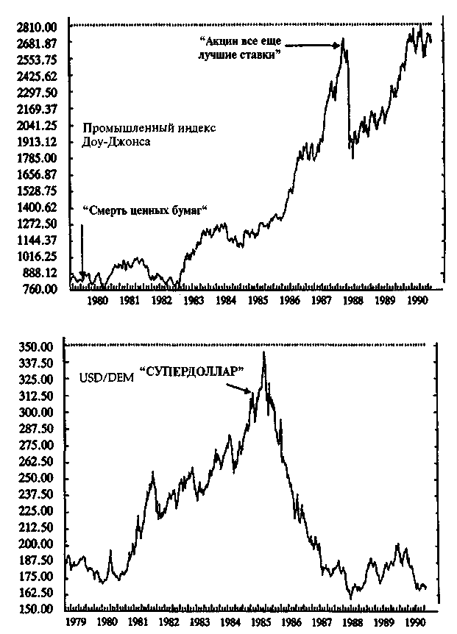
Рисунок 13 Первый график показывает ситуацию, когда в 1984 году Business Week был очень медвежий, а в 1987 году в своем полугодовом инвестиционном обозрении журнал стал очень бычьим по фондовому рынку. Второй график показывает неудачный расчет времени при анализе "Супердоллара".

28 мая 1984 года заголовок гласил: "ПРОБЛЕМЫ НА РЫНКАХ ГОСУДАРСТВЕННЫХ ОБЛИГАЦИЙ", а далее следовала статья в несколько столбцов в середине журнала, которая заканчивалась: "...инвесторы могут сделать немного, но им не дано взять себя в руки перед дальнейшим падением цен имеющихся у них облигаций. Им ничего не остается делать, как только еще больше озадачиться перед лицом столь напряженного рынка государственных облигаций". Сразу же после этого начался агрессивный бычий рынок бондов (рис. 14).
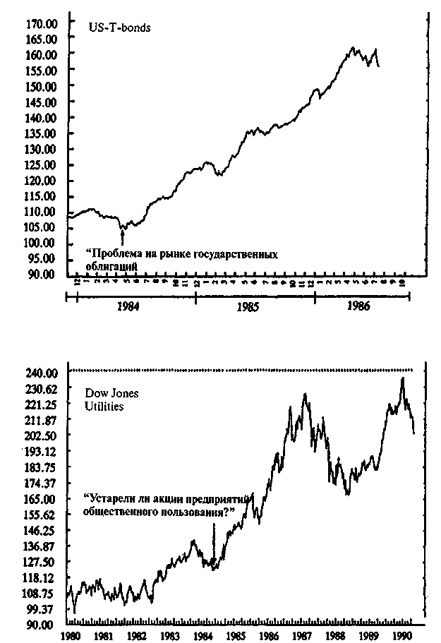
Рисунок 14 Два неуместных заголовка в "Business Week". Когда все на финансовом рынке поверили в одно и то же; не потребовалось много времени, чтобы рынок развернулся.

Так и продолжается. Статья в журнале под заголовком "УСТАРЕЛИ ЛИ АКЦИИ ПРЕДПРИЯТИЙ ОБЩЕСТВЕННОГО ПОЛЬЗОВАНИЯ?" потрясла публику 21 мая 1984 года всего за 19 дней до того, как Индекс Доу-Джонса акций предприятий общественного пользования дошел до своего основания (рис. 14).
Более того, журнальный заголовок "СМЕРТЬ ГОРНОГО ДЕЛА" на первой странице 17 декабря 1984 года подействовал, как хороший временной сигнал заняться акциями этой отрасли.
В 1987 году, как раз перед тем, как мировой рынок достиг своего пика, настроение в Business Week полностью изменилось. В выпуске от 6 июля 1987 года первая страница гласила: "АКЦИИ ВСЕ ЕЩЕ ЛУЧШИЕ СТАВКИ" (рис. 13). Статья на странице 40 начиналась с заголовка: "Для инвесторов наступают хорошие времена. Год 1987: низкая инфляция, стабильные процентные ставки и огромные возможности делать деньги". А на странице 43: "Что толкает рынок вперед? Огромные, жирные прибыли". Эта статья заключила следующее:
Если даже уровень оценки рынка остается на высокой точке, все равно нет причин для продажи. Высокие оценки, несомненно, признаки сильного бычьего рынка. Он может продолжаться годами в экономике со стабильным ростом и низкой инфляцией.
Семь недель спустя рынок начал ползти вниз, а в октябре пережил свой самый стремительный крах, который когда-либо был. Подобный случай имел место и перед падением японского рынка в 1990 году. 25 декабря 1989 года Business Week опубликовал статью со следующим заголовком: "ЯПОНСКИЕ ИНВЕСТОРЫ ГОВОРЯТ, ЧТО ЛУЧШЕЕ ЕЩЕ НЕ ПРИШЛО". В заключение говорилось: "Как это было уже не раз, Токио опять может примешать скептицизм". Через четыре дня рынок достиг своего пика, чтобы в феврале 1990 года потерпеть крах (рис. 15).
Журнал также не пропускал и азиатские кризисы, хотя расчет их времени был менее точным. Первая страница журнала "Business Week" от: 29 ноября 1993 года гласила: "БОГАТСТВО АЗИИ". В подзаголовке "Вздымающаяся финансовая сила региона создает новые рынки, промышленности и города. Она изменит мир". Она и изменила. В 1997 году наступил один из огромнейших крахов фондовых рынков, которые когда-либо видел свет, вслед за чем последовал спад. В результате экономический спад составил более чем 50% с точки зрения доллара всего за какие-то несколько месяцев.

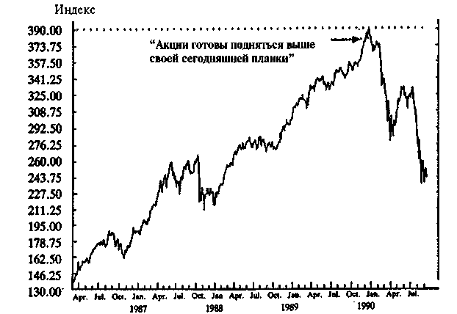
Рисунок 15 За четыре дня до краха японского рынка журнал "Business Week" проводил свой собственный анализ: "Японские инвесторы говорят: Лучшее еще не пришло". Три эксперта цитировались в этой статье. Первым был президент компании Nomura Securities: "Возможно, имеет место некоторая волатильность, но цены продолжают ползти вверх". Второй эксперт из Baring Securities утверждал: "Увеличивающаяся активность слияний компаний продолжит подталкивать рынок наверх". И третий эксперт, помощник управляющего инвестициями из Dai-Ichi Mutual Life Insurance, провозгласил: "Акции готовы подняться выше своей сегодняшней планки".

Но даже несмотря на то, что инвестирование с использованием противоположного мнения весьма занимательно, им нужно заниматься с огромной осторожностью. Если индикаторы настроения применяются к краткосрочному инвестированию, как упоминалось, нам не следует бояться покупать, когда они (индикаторы) поднимаются — это также хороший сигнал для покупки, действительный, пока не будет достигнуто критическое значение.
Подобным же образом изредка возникает повод для беспокойства, если средства информации слабым голосом и в маленькой колонке сообщают: рынок находится в поднимающемся (или падающем) тренде. Сигнал опасности возникает в тот день, когда мы читаем, что рыночные повышения "могут длиться годами" или что ценные бумаги названы "хорошими объектами инвестирования" после значительного подъема. С другой стороны, время, когда газеты пишут, что "покупка сейчас станет чистой спекуляцией", часто возможность оптимальной покупки.
все дело в противоположном?
Забавно думать наоборот. Это дает чувство превосходства. Но такой способ мышления не всегда безопасный, поэтому даже хорошо, что правила могут и не сработать. Иногда все дело в противоположном. Типичное исключение — ситуация, когда крупный рыночный трейдер пытается манипулировать огромным рынком. В большинстве случаев это заканчивается его разорением. В конечном счете, крупный рыночный торговец остается побежденным, в то время как многие мелкие участники выйдут победителями.
Классический пример — Банкер Хант, осуществлявший в 1979 году вместе с семьей крупную скупку серебра. С лета 1979 года до начала 1980 года они скупили серебро в количествах, равных одной шестой серебряных акций всего западного мира. Цены увеличились в пять раз (с 10 до 50 долларов за унцию), и казалось (что, впрочем, выглядело невероятным), будто они пытались намеренно присвоить себе "угол" этого громадного рынка. Но это не сработало. Многие, вероятно, помнят маленькие объявления, появившиеся тогда в газетах: "Серебро скуплено для переплавки. Предложены хорошие цены".
По такой цене многие европейские серебряные безделушки и многочисленные маленькие индийские ножные браслеты нашли свой путь к рынку. И когда, наконец, фондовый рынок оказал давление, маленькое и никем не замеченное объявление гласило:

"Только ликвидация позиций, никаких новых контрактов", — рынок свалился с глухим стуком. Через короткий промежуток времени все это закончилось. Братья остались с убытком приблизительно в миллиард долларов.
Терять огромные деньги — это такой стиль, но вряд ли он интересен. Почти невозможно господствовать над очень ликвидным рынком. Это касается не только спекулянтов, желающих приключений. Если центральный банк пытается преграждать путь валютным движениям, все обычно идет не так, как надо. Когда банк начинает свою интервенцию, он может остановить тренд, но, подобно дамбе, останавливающей стремительную реку, только на время. По истечении дней и недель опять нарастает давление. В конце концов поддерживаемая валюта прорывает свои технические уровни против одной мелкой валюты. Затем то же происходит и с другими, пока неизбежный прорыв против одной из ключевых валют наконец не приведет в движение огромное колебание, которое ни одно правительственное лицо не сможет предотвратить. Когда такое случается, то, как писал Адам Смит, быть частью толпы довольно удобно.

журналисты и рамочные эффекты
Представьте, что вас попросили принять сложное медицинское решение, касающееся человеческих жизней, которое можно истолковать двояко. Приняв данное решение, вы знаете, что 200 из 600 людей, находящихся под угрозой, будут спасены. Звучит неплохо, не правда ли? Но мы также можем сказать и по-другому: 400 из 600 умрут из-за вашего решения. Теперь это уже не звучит столь же хорошо.
Эксперименты показали, что большинство людей в одном и том же эксперименте выбирают альтернативу, вытекавшую из первой трактовки, но избегают второй трактовки, хотя она очень проста и точно такая же.
Этот феномен называется "рамочным эффектом". Рамка, которую выбирает человек, принимающий решение, частично контролируется формулированием проблемы, а также нормами, привычками и личными качествами этого человека. "Рамочный эффект" — изменение предпочтений между трактовками как функции вариации рамок, например, через вариацию формулировки проблемы.
Очевидный рамочный эффект возможен, когда журналисты выбирают, что писать об экономике и рынках, если кто-то еще будет читать их комментарии. Если рыночные цены идут вверх, будут ли они находиться под воздействием этого и рассматривать экономические новости в более позитивном свете? Рамочный эффект предполагает это.
психологические явления, способные исказить то, как журналисты и их аудитория обрабатывают рыночную информацию
- Адаптивные позиции. Мы развиваем те же самые мнения, что и
связанные с нами люди. Журналисты и аналитики принадлежат к
социальным группам, с которыми они идентифицируются, так же
как и другие профессионалы и прочие читатели продукции, выпу
скаемой средствами массовой информации. Это может приводить
к адаптивным позициям.
- Когнитивный диссонанс. Когнитивный диссонанс возникает, когда
доказательства говорят, что наши предположения неверные. Мы
стараемся избегать такой информации или искажать ее. Мы ста
раемся избегать действий, выявляющих это несоответствие. Воз
можно, журналисты и финансовые аналитики не придают значе
ние информации, противоречащей текущим рыночным ценовым
трендам.
- Ошибка ассимиляции. Мы неверно истолковываем получаемую ин
формацию с тем, чтобы она подтверждала то, что мы совершили.
Журналисты и аналитики участвуют в работе рынка посредством
своих предыдущих письменных утверждений, так же как и инвесто
ры через свои предыдущие инвестиционные решения. У всех, таким
образом, есть повод для неправильного истолкования информации.
- Выборочная обработка информации. Мы стараемся обрабатывать
только ту информацию, которая, как кажется, подтверждает наше
поведение и позицию. Позиции аналитиков и журналистов могут
находиться под влиянием того, о чем они до этого написали. Они
могут использовать выборочную информацию, чтобы защитить
самих себя от неприятных реальностей.
- Выборочное восприятие. Мы неверно интерпретируем информа
цию, чтобы подтвердить наше поведение и позицию. Опять-таки —
это способ самозащиты журналистов и аналитиков.
- Подтверждающее предубеждение. Наши выводы чрезмерно на
строены на то, во что мы хотим верить. Тот, кто уже писал что-ни
будь о рынке и экономике, может иметь повод верить в то, что это
"что-нибудь" все равно правда, даже если новая информация
противоречит этому.
- Рамочный эффект. Тот факт, что рынок поднимается, создает рам
ки, в которых интерпретируется экономическая информация.
Этот эффект может, конечно же, иметь место и когда экономиче
ская информация рассматривается в контексте бычьего рынка.
- Социальное сравнение. Мы используем поведение других, как ис
точник информации о проблеме, которую затрудняемся объяс
нить. Это можно делать профессионально, наблюдая за действия
ми самых умных или слушая большинство, что на финансовых
рынках неизбежно неправильно.

Часть V
Психология трендовых рынков
Вы когда-нибудь видели, как тихим, спокойным днем в лесу в лучах солнца будто висит облако из мириадов мошек — оно застыло в воздухе неподвижно. Да? Тогда вы видели, как весь рой — каждое насекомое на прежнем расстоянии друг от друга — вдруг сдвигается, скажем, на три фута в сторону? Что заставляет их так делать? Ветер? Но я же сказал, день спокойный. Попытайтесь вспомнить — вам приходилось наблюдать, как они перемещаются назад в исходную позицию все тем же единым целым? Так что же заставляет их так поступать? Мощные движения людских масс гораздо медленнее в своем начинании, но гораздо эффективнее.
Бернард Барух

Глава 13
По следам чудовища
Внутри нас огромная неизведанная страна, которую нужно принимать во внимание, анализируя свои вкусы и ощущения.
Джордж Элиот
Как любая хорошая история ужасов, финансовые рынки тоже имеют своего морского чудовища. Это чудовище редко появляется при дневном свете. В это время оно прячется под спокойной рыночной поверхностью циклов, волн и зыби. Покоясь глубоко в морской пучине, чудовище терпеливо наблюдает, выжидая своего часа.
Никто с уверенностью не может сказать, что знает этого монстра, но большинство людей все-таки догадываются о его существовании. Как и все другие чудовища, оно время от времени поднимается из сумеречных и темных глубин, преследуя свою добычу. Иногда чудовище подбирает несколько лакомых кусочков: здесь палец, там руку. А иногда аппетит настолько ненасытен, что оно проглатывает своих жертв целиком и оставляет выживших дрожать и трястись от страха. А порой оно снова в исступлении устраивает смертоубийство во время своего бодрствования. Неистово вопя, монстр в припадке бешеной ярости разрывает свою жертву на куски, жадно проглатывая внутренности и выпивая кровь, ни оставляя ни у кого сомнения, что оно истинный правитель рынков.
Одно из таких смертоубийств началось в понедельник, 19 октября 1987 года.
конец света
В это историческое утро многие дельцы Уолл-стрита пришли на работу с жутким чувством беспокойства. Дело в том, что в предшествующую пятницу промышленный Индекс Доу-Джонса упал на 108.35 пункта (рис.16). На целые 60 пунктов Индекс падал и раньше, в 1986 году рынок упал на 87 пунктов за один день. Но здесь - 108.35!
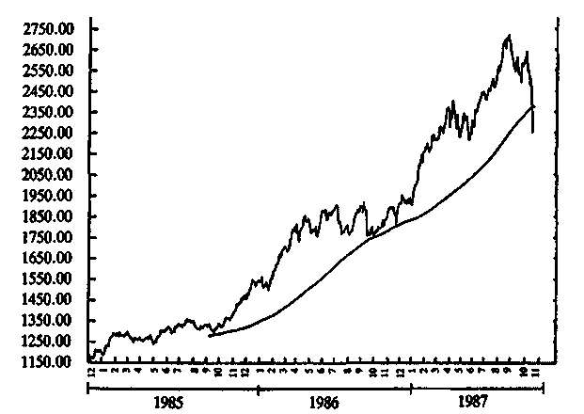
Рисунок 16 Промышленный Индекс Доу-Джонса 16 октября 1987 года. В пятницу, перед крахом 1987 года, в первый раз за более чем три года, индекс опустился ниже среднего значения цен за последние 200 дней. Эта 200-дневная скользящая средняя показана на графике.
Первым рынком, открывшимся после выходных, была Мельбурнская биржа в Австралии. Цены выражали тревогу с самого начала торгов, и многие инвесторы покидали рынок с огромными убытками. В Токио биржа открылась низко, однако закрылась с умеренным спадом в 2,5%. Но в Гонконге умеренности не было. В процессе лихорадочной торговли фондовый индекс упал на 11 %, и руководство биржи приостановило дальнейшую торговлю до конца недели. Аналогичный сценарий разыгран и в Сингапуре.
Принимая во внимание эти события, европейские рынки открылись под покровом туч. В Лондоне и Цюрихе акции упали на небывалые 11%, во Франкфурте на 7%, в Париже, Стокгольме и Копенгагене на 6%. Торговля на всех биржах проходила в тяжелой атмосфере, а если попытаться лучше выразиться, то периодически грозила перерасти во всеобщую панику. Еще до закрытия европейских бирж основные финансовые дома Америки начали свои ранние утренние совещания. Среди них была компания Merrill Lynch. Ее главный аналитик, Роберт Д. Фаррелл, сообщил, что настроен чрезвычайно пессимистично. "Падение на 200 пунктов" не казалось чем-то нереалистичным. Президент Kidder, Peabody & Co., Макс Чэпмэн, в течение выходных становился все более и более озабоченным. Утром этого понедельника он предупредил своих людей, что им предстоит тяжелый день. И когда в третьей брокерской компании страны, Donaldson, Lufkin & Jenrette, дилеры вышли на работу, они сильно удивились, обнаружив, что руководство наняло вооруженных охранников для отпора озлобленных клиентов. Трогательная речь их президента, закончившаяся словами: "Давайте сохранять самообладание, может быть, мы все пройдем через это и останемся в живых", — не помогла им поднять дух. Затем прозвучал гонг, и торговля открылась.
Когда первые цены замигали на мониторах компьютеров, промышленный индекс оказался на 2180 — на 67 пунктов ниже уровня, зафиксированного в пятницу при закрытии. Пятьдесят миллионов акций поменяли своих владельцев в первые 30 минут торговли. Затем цены начали падать медленно и устойчиво; одновременно объем торговли бил все рекорды, показывая невероятные цифры. Три миллиона акций сменяли владельцев каждую минуту. Через час сторговали 140 миллионов акций, и индекс упал еще ниже, достигнув отметки 2145.
Потом начался настоящий обвал. Дилер постоянно выкрикивал: "Теперь мы идем вниз". Телефоны разрывались от звонков, и компьютеры стали не поспевать за торговлей, котируя, в конечном счете, уже полуторачасовые цены. Помимо всего прочего, в процесс включилась широко распространенная "программная торговля". Армия компьютеров, запрограммированных на использование расхождений между ценами акций и фьючерсных контрактов на фондовый индекс, извергала потоки стоп-ордеров, так как цены фьючерсов периодически падали на 20% ниже цен акций, лежащих в основе индекса. Рынок падал беспрестанно, минута за минутой, и ни у кого не было даже малейшего представления, насколько далеко он пойдет. Биржевые брокеры из компании Shearson Lehman поместили надпись над своими столами: "К спасательным шлюпкам".
Когда, наконец, настало 4 часа и спасительный гонг сделал свое дело, все услышали безнадежный крик дилера: "Это — конец света!" Только тогда все и закончилось. Всего за какие-то семь часов американский фондовый индекс упал на 23% до 1739, с невероятным рекордом оборота акций в 604 миллиона (см. рис.17).
волна страха
Но биржи долго не спят. Через несколько часов закрытия западных рынков Токийская биржа открылась в состоянии безусловного шока. В течение первой половины часа торговли 247 из 250 крупных ценных бумаг временно закрыли для торговли, а остальные торговались по стремительно падающим ценам, обеспечивших закрытие с падением на 15%.
Во вторник то же самое чудовище свирепствовало в Европе. В Лондоне индекс упал на 12%, а в Париже рынок открылся с прыжком вниз на 10%. Компьютерные системы биржи просто вышли из строя, и торговлю частично приостановили. На Итальянской бирже с начала торговли наблюдались падения на 10%.
Рисунок 17 Промышленный Индекс Доу-Джонса 19 октября 1987 года. Спад в "Черный понедельник" самый огромный в истории американской фондовой торговли: за семь часов акции промышленных компаний упали на 23%.
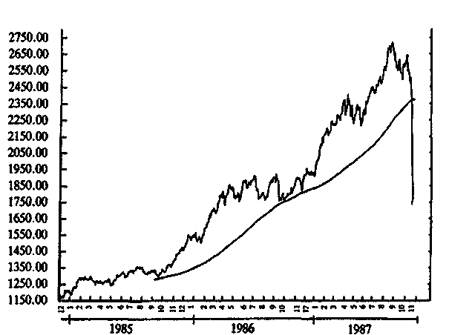
Затем по нескольким ценным бумагам торговля была остановлена. В Испании с основными ценными бумагами ничего особенного не произошло, если не считать, что их временно закрыли для торговли. Европа капитулировала, и единственной надеждой было, что только США разорвут этот порочный круг.
Когда Нью-Йорк открылся в 15.30 по европейскому времени, все говорило о том, что это не случится. С самого начала цены колебались в широком коридоре. Вскоре было принято решение отложить торговлю почти по 90 акциям. Но, пока президент биржи обдумывал путь к полной капитуляции и к прекращению работы всего рынка, начался лихорадочный подъем, и индекс закрылся на 1841.01 — на 6% выше уровня предыдущего дня.
В среду утром все закончилось. Дельцы по всему миру пришли на работу и увидели позитивный рынок. Все было как прежде. Чудовище исчезло так же внезапно, как и появилось. По мере того, как происходило улучшение после двух самых странных дней в истории торговли на фондовых рынках, непонятное настроение охватывало все рынки, превращаясь в один-единственный вопрос: "Что же все-таки произошло?" (Рисунок 18 показывает положение восьми рынков сразу же после краха).
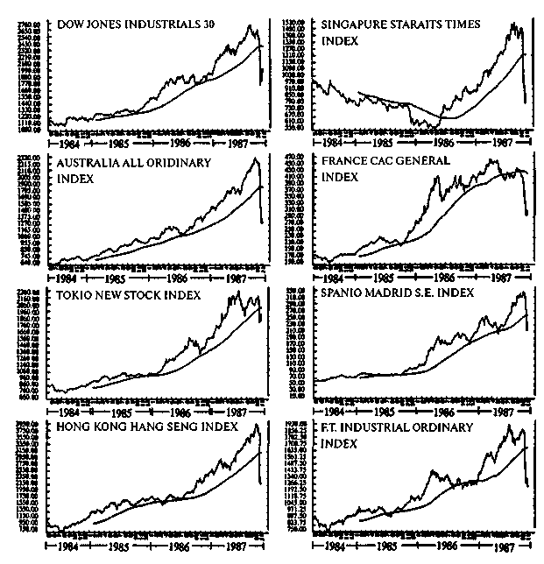
Рисунок 18 Восемь международных фондовых рынков во время краха 1987 года. Скользящие средние, показанные на графиках, построены как 200-периодные.
Позиции и изменения Позиций
То, что произошло, в большей степени олицетворяло (более или менее) беспричинные изменения, как это называют психологи, в "позициях". Именно эти беспричинные позиции в сочетании с огромной силы контурами обратной связи сделали наше чудовище таким ужасным.
Позиции — это скрытые потребности и желания, влияющие на действия человека, и о которых нам не обязательно надо знать. Многие исследования показали, что люди принимают, в сущности, всякие позиции, независимо от того, знакомы ли они на самом деле с ними или нет. Поэтому можно предположить, что позиции несут ответственность за жизненные функции человеческого ума. Сегодня психологи согласны с тем, что эти функции можно разделить на четыре категории: "адаптивные позиции", "самореализуемые позиции", "позиции знаний" и "позиции самозащиты" (McGuire, 1969).
Адаптивные позиции
Первая из этих категорий — адаптация — проистекает, когда мы неосознанно развиваем те же самые позиции, что и люди, с которыми мы себя идентифицируем. Как это происходит, может продемонстрировать эксперимент, проведенный психологом Музаффаром Шерифом в 1937 году. В этом эксперименте группам людей в темной комнате поручили наблюдать за светящимся пятном, управляемым из металлического ящика. Им сказали, что пятно будет двигаться и нужно определить, насколько далеко это произойдет. Каждая группа быстро согласовала между собой эту величину, но мнения групп сильно отличались друг от друга.
Но самый интересный момент в эксперименте — пятно на самом деле вообще не двигалось. Таким образом, ответ тестируемых правдиво олицетворял человеческую психологию, а последующие интервью с отдельными группами показали: они не осознают, что находятся под влиянием других людей. Вывод, что мы неосознанно находимся под влиянием своего окружения, подтверждался и при следующих попытках и, несомненно, относится также и к фондовой торговле. Когда наш банкир, брокер или просто хороший друг говорит, что акции пойдут вверх, у нас начинает складывается то же самое мнение, не благодаря логическому основанию, а потому что мы неосознанным образом его адаптировали. Если рынок в огромном тренде, каждый подпадает под воздействие поднимающихся цен и реакции друг от друга, что приводит к развитию совпадающих позиций.
Если мы сталкиваемся с противоположной точкой зрения, мы отвергаем ее сразу же, отрицая или даже надсмехаясь над ее автором. Часто мы даже допускаем так называемую "контрастную ошибку", считая несовпадающую с нашей позицию чересчур экстремальной, не воспринимая ее такой, какая она на самом деле. Поэтому нам легче оскорбить ее сторонника, назвав его бестолковым (как это было в случае с Бэбсоном в 1929 году).
Особый случай адаптивных позиций — это когда клиенты решительно настроены наказывать своих управляющих, потерявших деньги сверх меры. Если, с другой стороны, управляющие потеряли деньги, просто уйдя вниз вместе с рынком, их прощают. Это побуждает управляющих следовать за трендом (см. Le Baron, 1983).
Природа, конечно же, наделила нас этой моделью реакции, потому что она усиливает социальную адаптацию (помните, человек — это социальное животное). Но проблема этих моделей поведения в том, что человек попадает в ловушку различных категорий общего сумасшествия (как описано МакКэйем в работе "Чрезвычайно распространенные заблуждения и сумасшествие толпы "', 1852), иногда и в нелепые несчастья фондового рынка.
¹ Extraordinary Popular Delusions and the Madness of Crowds.

Самореализуемые позиции
Второй вид позиций — самореализуемые позиции. Большинство людей придерживаются мнения, что торговля на фондовом рынке "моднее", чем на игровых автоматах. Если это и есть причина, по которой мы торгуем, то психологи могут назвать это самореализуемой позицией: мы делаем что-либо, потому как это заставляет нас думать, что мы являемся кем-либо.
Самореализация, по существу, индивидуальный подход, тем не менее выбор образа жизни зависит от общественных веяний моды и, таким образом, от адаптивных позиций. Исследования, проведенные Нью-Йоркской Фондовой биржей (NYSE, 1979), показали: репутация рынка в обществе фондовиков и брокеров колеблется в основном вместе с ценами акций. Когда рынок идет вверх, брокеры популярны. Когда он падает, они становятся непопулярными. Если фондовый рынок обваливается, общество ставят их в один ряд с торговцами наркотиков.
Как результат формирования этих позиций, конечная фаза бычьего рынка засосет всю маленькую рыбешку, нетерпеливо ожидающую усиления своей социальной идентичности.
Позиция знаний
Третья функция позиций — охват информации. Мир и рынок предлагают нам информации больше, чем мы в состоянии переварить, поэтому мы зачастую собираем все, что знаем о данном вопросе в одну простую позицию. Мы распределяем порции данных по управляемому количеству кластеров, каждый из которых обрабатывается как простая позиция: "Акции должны пойти вверх" или "Облигации должны пойти вниз". Мы предохраняем себя от изучения всех относящихся к делу "за" и "против" со всеми их внутренними конфликтами, непосредственно вытекающими из имеющихся сведений. В то же время мы "иммунизируем" свои позиции, привязывая их к принятым нормам и источникам. С момента образования позиции знание, ведущее нас к ней, будет быстро забыто, а сила нашей позиции также постепенно ослабеет со временем.
Психологи пытались оценить человеческий фактор в этом процессе, гипнотизируя группу субъектов, чтобы они посылали им (психологам) каждый день открытки (Огпе, 1963). Загипнотизированные субъекты ежедневно посылали открытки до тех пор, пока не проснулись от транса. (На фондовом рынке нечто похожее на такое пробуждение иногда описывается как "момент восстания".) Психолог смог бы измерить статистическими методами период полураспада позиции. Опыт показывает, что чаще всего он равен приблизительно шести месяцам, а в остальных случаях (в зависимости от природы позиции) может быть значительно короче.
Этот феномен чрезвычайно важен, так как, пожалуй, доминантная причина в том, что некоторые из трендовых индикаторов, которые мы будем изучать в следующих главах, имеют свою практическую прогностическую ценность.
опорные эффекты
Если вы спросите кого-либо о чем-то и дадите небольшую подсказку, каким должен быть правильный ответ, вероятней всего, этот кто-то последует вашему предложению. Если, к примеру, вы проводите исследование и спрашиваете людей об их доходах, ответ будет сделан под влиянием того, что предлагается в вопроснике рядом в скобках. Статистические исследования очень хорошо это объясняют. Нескольких человек спросили, сколько африканских стран члены ООН, Прежде чем они ответили, перед ними завертелось колесо фортуны с цифрами от 0 до 100. Теперь им следовало сказать, больше или меньше число африканских стран той цифры, на которой остановилось колесо. После этого им нужно было высказать свое окончательное предположение о количестве африканских стран, входящих в состав ООН.
Случилось так, что колесо фортуны оказало очень сильное воздействие на определение числа африканских стран. Люди, которым колесо показало цифру 10, в среднем сказали, что в ООН входят 25 стран. Люди, увидевшие цифру 65, в среднем назвали цифру 45.
Это, конечно же, нелепо, но факт налицо — есть заметная разница в ответах. Теперь представьте, что колесо фортуны показывает не цифры, а цены акций. И представьте, что вопрос уже не об африканских народах, а об истинной стоимости этой акции. Будет ли ваш расчет истинной стоимости выше, если цена акции будет выше? Наглядность, разумеется, скорее всего, именно это и предположит. Такое воздействие, конечно же, может внести свой вклад в объяснение пузырей и крахов.
психологические явления во время паники
- Теория соматического маркера. Сильные угрозы возбужда
ют соматические реакции, усиливающие длительную па
нику. Это может происходить во время сильного падения
цен, так как паника вызывает быстрые изменения позиции
личности.
- Социальное сравнение. Мы используем поведение других
как источник информации о проблеме, которую затрудня
емся объяснить. Общественная паника посылает очень чи
стый сигнал о мыслях других людей о рынке и экономике,
и это может на нас повлиять.
- Анкеровка, Наши решения находятся под влиянием входя
щей информации, которая, как нам кажется, предлагает
правильный ответ. Если эта информация об очень быстром
падении цен, вероятней всего, мы делаем вывод, что и эко
номика ведет себя сходным образом.
- Необъективность оценки прошедших событий. Мы переоце
ниваем вероятность, что могли бы предсказать исход про
шедших событий. Мы думаем, что могли бы предсказать
панику, и это заставляет нас еще сильнее стремиться ис
правлять свои собственные ошибки.
Позиции самозащиты
Самая неоднозначная функция позиций — это так называемая самозащита, происходящая от сильной потребности человека в гармонии между тем, что он знает и во что верит, с одной стороны, и тем, что он говорит и делает, с другой стороны. Представьте себе мелкую рыбешку, покупающую акции в классическом бычьем рынке. Торговля акциями — социальный процесс, поэтому она (мелкая рыбешка), скорей всего, уже сказала своим друзьям, своей жене и своему банкиру, что "акции пойдут вверх".
Позиция этой рыбешки в том, что рынок дает возможность быстрого обогащения.
Дальше представьте, что акции сразу же после этого начали падать. Наблюдая за этим некоторое время, наша рыбешка постепенно теряет надежду на краткосрочную прибыль. Так как уже нет никакой гармонии между тем, что она сказала и сделала, и тем, во что на самом деле верила, она должна изменить свою позицию: цель всех ее действий теперь уже не краткосрочная прибыль, а "долгосрочное инвестирование". Следующее, что должно произойти, — это первые плохие новости в средствах информации, провоцирующих дальнейший конфликт между тем, что наш инвестор сказал самому себе, окружающим и сделал в реальной жизни. Поэтому ему приходится снова обращаться к позициям. Теперь он использует защитные механизмы, называемые "выборочной обработкой информации" и "выборочным восприятием". Выборочная обработка — это воздерживающий механизм, посредством которого можно, например, перескакивать через негативные статьи в газетах, придерживаясь позитивных, разделяющих его взгляды. Психологические тесты говорят, что активный поиск поддерживающей собственное мнение информации нормальное явление: наша мелкая рыбешка теперь часто звонит в поисках поддержки людям, разделяющим с ней ее мнение. Она ищет комфорта.
Выборочное восприятие более усложненное: если наш инвестор, несмотря ни на что, противостоит аргументам против осуществленных им действий, он неосознанно искажает их с тем, чтобы они казались ошибочными в его глазах, стремясь найти поддержку сделанных им покупок. Психологи также называют это "ошибкой ассимиляции". Но в конечном счете, его убытки могут оказаться настолько огромными, а его жена настолько взбешенной, что он будет вынужден принять их. Как раз перед тем, как это произойдет, его позиция изменится в последний раз: он вообще здесь не ради денег, а ради самой игры. Когда он закроет свою позицию и получит убытки, он пожмет плечами, умаляя собственное достоинство: "Все это ловушка — сначала ты выигрываешь что-то, а потом проигрываешь".
Еще одно следствие самозащиты — одно из самых важных психологических явлений на рынке — сделка выходит за рамки рациональности. Любой активно торгующий знает, что люди очень часто пытаются компенсировать неблагоразумно совершенную сделку, покупая по ценам, за которую они, как оказалось, ошибочно продали, или наоборот. И все это из стремления оправдать цифры ошибочной прошлой сделки, вместо того чтобы оценить фундаментальные факторы и рыночную динамику. Реальная психологическая причина в том, что мы принимаем позицию самозащиты, чтобы защитить себя от конфронтации со своими собственными ошибками. Таким образом, мы становимся жертвами своего подсознательного эго.
В конце концов, самозащита несет большую часть ответственности за то, что мелкая рыбешка обычно быстро закрывает свои хорошие позиции, тогда как плохие позиции (с ее позволения) могут продолжаться и продолжаться. Это может показаться неразумным, но наш бизнесмен считает за честь для себя увидеть, как деньги из закрытых позиций перетекают к нему на счет. При этом он не догадывается о соответствующем проигрыше от текущих сделок. Пока убыток не стал реальностью, он не ощущает его присутствия. Поэтому он не выходит из торговли, пока не будет вынужден на это пойти, зачастую в самом основании медвежьего и паникующего рынка. Это объясняет, почему оборот в медвежьих рынках обычно ниже, чем на бычьих рынках.
вторичные Эмоции и паника
Антонио Р. Дамасио опубликовал книгу в 1995 году "Ошибка Декарта^{>п} (Descartes Error), в которой утверждал, что Декарт сильно ошибается, допуская отчетливое разделение между телом и умом. "Наоборот, — писал он, — тело, на самом деле, очень сильно реагирует на эмоциональный стресс, и это создает обратную связь между телом и мозгом, которая делает их частью психологического целого".
Первый шаг в этом процессе — когнитивная оценка ситуации, с которой вы сталкиваетесь. Второй шаг, абсолютно неосознанный, — реакция коры головного мозга надлобной части. Это создает несколько сигналов, проходящих через нервы и химические реакции, когда пептидные модуляторы высвобождаются из мозга, попадая в поток крови, и основная активность мышц артериальных стенок усиливается, продуцируя либо сужение и утончение кровеносных сосудов, либо наоборот. Человек, узнающий плохие новости, может почувствовать, как сердце начало стучать быстрее, во рту пересохло, кожа побледнела, в области кишечника, шеи и плеч все напряглось. Это "эмоциональное состояние тела", сигнализирующее обратно к конечностям и соматосенсорной системе. Другими словами, тело подает сигналы обратно в мозг, и эта обратная связь служит, к примеру, для усиления чувства опасности на некоторый период времени.
реакция под стрессом
Несмотря на то, что механизмы человеческой позиции крайне неуместны в контексте фондовой торговли, несомненно, они обязательны для более ординарных случаев. Функции позиции — это психологическая защитная маска, успокаивающая нас, хорошо приспосабливая и социально адаптируя, освобождая от изнурительного постоянного обдумывания различных проблем.
Но существуют ситуации (отличные от фондовой торговли), требующие от спокойного самоконтролируемого человека изменить свое поведение. Это случается, когда он подвергается серьезной угрозе. В этом случае его организм начинает вырабатывать адреналин, активирующий ферменты "каскадной системы", как это называют биохимики. Через несколько минут каскадная реакция усиливает адреналиновый импульс, возможно, в 100 миллионов раз, незамедлительно инициируя биохимическую вспышку. Ее можно ощутить по всему телу, вплоть до корней своих волос. Сердце начинает биться сильнее, кровяное давление поднимается, начинается потовыделение, зрачки расширяются. Но одновременно с этими физическими симптомами происходит еще кое-что важное: предрасположенность к изменению своей позиции значительно увеличивается.
Психологические исследования показали, что успокаивающий, стабилизирующий эффект, который оказывают механизмы позиции на человеческую психику, сильно уменьшается, если человек находится в состоянии стресса. Изменения в позициях, обычно занимающих недели или месяцы, могут произойти в течение часов, минут или даже секунд. Это не удивительно, так как любому, столкнувшемуся с большой угрозой, несомненно, приходится импровизировать с огромной скоростью.
Обзор американского исследователя Роберта Шиллера в 1987 году указывает, что этот эффект может иметь практическое значение для рынка. Как описано на стр. 71, Шиллер рассылал 2000 вопросников частным инвесторам акций и 1000 вопросников институциональным инвесторам с 19 по 23 октября 1987 года. Ответы получены от 605 и 284 инвесторов соответственно. Исследование Шиллера показало, что 19 октября 20.3% частных инвесторов и 41.3% институциональных инвесторов испытывали панические симптомы: "проблемы в сосредоточении, потные ладони, боли в груди, раздражительность и быстрый пульс". Брокер, Джианна Фиданза, в тот же день совершенно случайно измерила давление и пульс в Нью-Йоркской больнице и Корнеллевском Центре медицинских исследований, что впоследствии имело связь с феноменом стресса. Аппарат показывал ее уровни стресса каждые 15 минут. Кровяное давление и пульс Фиданзы колебались почти синхронно с индексом акций на протяжении всего дня: чем ниже падал индекс, тем больше учащался ее пульс и выше поднималось давление.
Другими словами, падения цен могут спровоцировать возникновение стресса, а стресс провоцирует изменение позиции. Круг замкнулся: чудовище спущено с привязи.

банкротство, паника и Психология
Возможные взаимоотношения между рыночными симптомами и психологическими явлениями во время паники

Рыночный феномен  Внезапное ухудшение ситуации на рынке | Основной образец поведения личности  Значительные падения рынка ведут к вспышке паники | Наиболее соответст-вующее психологиче-ское явление  - Теория соматическо  го маркера  - Социальное сравне  ние  - Опорные реакции  - Необъективность  оценки прошедших  событий

Глава 14
Когда продолжение становится решающим
Опыт подсказывает мне, что отнюдь не благоразумно противиться, как я это назову, очевидной групповой тенденции.
Джесси Л. Ливермур
Движения большую часть времени развиваются в сторону. Когда цены карабкаются наверх, сталкиваются с различными зонами сопротивления, от которых быстро отталкиваются не без помощи чартистов и самозащитников ошибочных сделок. В нижней части движения встречаются с различными зонами поддержки. Небольшие дневные колебания между этими зонами, вне сомнения, характеризуются наличием шумов и непредсказуемостью. Поэтому здесь можно заработать только крайне скудную прибыль.
Но время от времени рынок прорывается сквозь зоны сопротивления и решительно движется вверх (или вниз — принцип один и тот же). В первой фазе движения большинство инвесторов расценивают это, как просто новое случайное колебание, которое вскоре будет откорректировано. Поэтому многие спешат реализовать свою прибыль, используя неожиданное движение. Но новые покупатели входят в игру, и после короткого периода нерешительности рынок начинает подниматься опять. Настроение рынка изменяется, и предыдущие продавцы уже сожалеют о несвоевременной реализации прибыли и стремятся вновь получить ее по разумной цене. Начинается тренд.
Тренд после установления зачастую длится намного дольше, чем кто-либо ожидает. Большинство инвесторов довольствуются выходом из игры после некоторого пребывания в ней, а затем со все возрастающим недоверием наблюдают, что движение продолжается и продолжается. Некоторые из этих трендов развиваются до массовых движений, длящихся годами, прерываясь только на короткие во времени реакции. Такое нечасто наблюдается в жизни. Поэтому наше дело — оставаться с трендами, когда они случаются. Независимо от того, охватывают движения несколько лет или меньше, тренды — это тот случай, когда зарабатываются большие деньги. Поэтому эта глава о психологии тренда самая важная в книге.
распознание будующего тренда
Как мы узнаем, что тренд будет продолжаться? Давайте рассмотрим пример.
Предположим, что вы инвестор, сейчас лето 1986 года, и вы полагаете, что золото начнет вскоре подниматься (при расчете в долларах). Естественно, вы точно не знаете, когда это произойдет, поэтому решаете подождать первого сигнала о подъеме, прежде чем что-либо предпринимать. После вялого летнего рынка, в котором желтый металл торговался в долларовом диапазоне 333—335, в августе он начинает немного карабкаться наверх и 10 августа достигает уровня выше 370 долларов. На следующий день, 11 августа, рынок внезапно сталкивается с большой концентрацией ордеров покупателей. В лихорадочной торговле цена выталкивается до 390 долларов. График показан на Рисунке 19.
Каждый замечает это движение. Комментаторы суетятся в поисках объяснений, типа: "Серебро поднялось", или "Стычки в Южной Африке", или "Спрос в Японии", или "Доллар упал", или "Компьютерная торговля". Объяснения всегда будут даны после того, как события уже произойдут и все внезапно увидят только позитивные доводы и никто — негативные (вспомните адаптивные позиции). Первое, что сделают многие рыночные торговцы утром 12-го, это проверят цену на золото. И испытают разнообразные чувства.

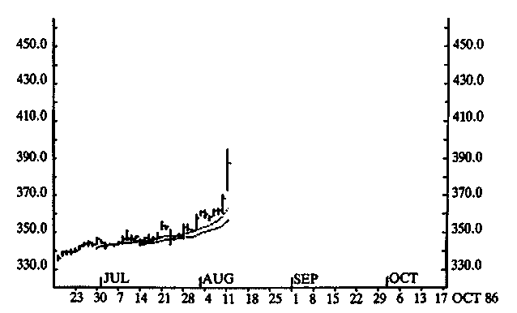
Рисунок 19 Цена "слот" на золото, Лондон. Рисунок показывает дневные торговые диапазоны и цены закрытия Лондонской золотой биржи. Цены осени 1986 года, денежная единица — доллар. График также показывает скользящие средние, построенные по 10- и 20-дневным ценам закрытия.
хорошо, Плохо и ужасно
Некоторые инвесторы, как окажется, будут в очень хороших позициях. Те, кто купили золото раньше и поднимались вместе с рынком (оставаясь, естественно, в игре), заработают целое состояние. Любой, кто купил, скажем, по 350 долларов с 10% маржей, уже более чем удвоил свои деньги! Он не может оторвать свои пальцы от калькулятора. Каждые три часа он подсчитывает свою прибыль, колеблясь между страхом и жадностью. Жадность говорит ему оставаться в игре: "Позволь прибыли расти". Страх советует: "Никогда не останешься с убытком, если заберешь свою прибыль, — и продолжает, — ты всегда можешь войти снова в игру, если она продолжится". Он ждет и смотрит. Если цена не начнет снова подниматься быстро, он лучше продаст и заберет свою прибыль.
Некоторые оказались при плохих позициях: человек вышел из рынка, так как продал как раз до начала подъема. Он больше не участвует в игре, потому что выбыл из нее. Несомненно, он допустил фатальный промах. Он верил в золото с самого начала, но потерял терпение, продал его, и оно сразу же пошло вверх! Ужасное чувство, и еще хуже то, что теперь он верит в золото даже больше, чем раньше.
Но как же глупо он будет выглядеть, если снова вернется в игру по ценам куда выше, чем по которым он вышел из игры. Что подумает его брокер? (позиции самозащиты!) Остается только одно: надеяться, что цена упадет немного, дав возможность снова войти в игру с неповрежденным самолюбием.
Последним будет тот, чье положение ужасно. Бедняга продал в шорт. Его эмоциями стали страх, удивление и глубокое разочарование. Он боится, что его убыток будет еще больше, а его брокер выставит требование пополнить счет. Ничто не может заставить его подсчитать, сколько он потерял (выборочная экспозиция), но он знает, что много. Или он настолько потрясен, что просто хочет выйти из игры по таким низким ценам, по каким это только возможно (то есть купить для закрытия коротких позиций). Или он настолько хладнокровен, что теперь ждет хорошей цены, чтобы отыграться, то есть покупает двойную порцию против того, что продал в шорт, открывая тем самым длинную позицию вместо короткой. Подобным образом ему, возможно, удастся возместить свои потери.
игра времени
Все эти различные рыночные торговцы уставились на цену золота утром двенадцатого. Те, у кого хорошие позиции, думают, не продать ли им, пока те, что с плохими и ужасными позициями, размышляют, когда купить. Их решения, на самом деле, уже приняты: все, что еще не произошло, только лишь вопрос времени. А что касается нас, то гипотетические "мы", подобно Кейнсу, смотрим на рынок, как на конкурс красоты. Мы ждем реакцию других, сохраняя достаточно хладнокровия, чтобы отложить свою покупку на пару дней. "Вероятно, небольшая перекуплен-ность", — вот как думаем мы.
Итак, большинство наблюдают и ждут, и ни 12 августа, ни в следующие три дня почти ничего не происходит. Рынок затаил дыхание, все наблюдают за другими. У кого первым сдадут нервы? Нам не надо быть Фрейдами, чтобы знать, что легче принять приятное решение, нежели неприятное (снова позиция самозащиты). Поэтому те, у кого торговые позиции хорошие, реагируют первыми. Сначала продают немногие, соблазняя еще некоторых, и через пару дней график выглядит уже так, как на Рисунке 20.

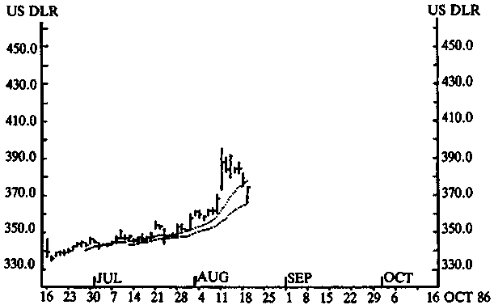
Рисунок 20 Цена "спот" на золото, Лондон.
Оборот низкий, и все — рыночные торговцы и комментаторы — понимают, что для уверенности нужно брать прибыль. Но падения ждали только бедняги-самозащитники, продавшие в шорт как раз накануне подъема. И это та цена, по которой много инвесторов желали бы купить за день до подъема. Теперь шанс появился. Люди покупают, и снижение цены останавливается как раз на вершине предыдущей зоны скопления. (Зона скопления образуется, когда цена изменяется не сильно в течение некоторого периода времени. В этот момент активы постепенно меняют своих владельцев. После каждого усиления рынка можно предположить, что в игру вошли еще несколько новых инвесторов.)
"Мы" замечаем, что наш конкурс красоты произвел обычный эффект и рынок оказался действительно немного перекуплен. На следующее утро мы покупаем по 380 долларов. Теперь, когда мы в рынке, мы, как ни странно, не испытываем такую сильную нервозность, как до того. Наоборот, мы более спокойны, потому что не боимся упустить начало тренда, ориентируясь на то, что наш расчет времени оказался очень хорошим. Каждый может видеть, что золото находится в начинающемся бычьем рынке, и многие из тех, кто не впал в панику и вошел в игру, полагают также. Через месяц график уже выглядит, как на Рисунке 21.
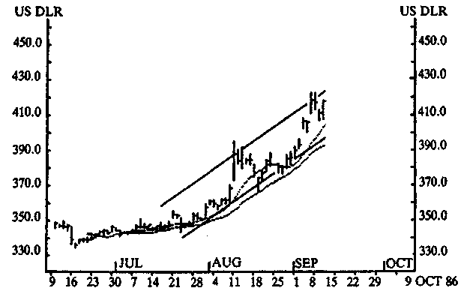
Рисунок 21 Цена "спот" на золото, Лондон.
"Мы" теперь попытаемся нарисовать "канал" музыкальных стульев, а именно: две параллельные "линии тренда" на нашем графике. Через несколько дней цена поднимется более чем на 30 долларов и мы испытаем непреодолимый соблазн реализовать свою прибыль, особенно если находимся на вершине конца того канала, который нарисовали. Мы продаем по 415 долларов.

12 августа, возможно, только несколько человек изучали цены на золото, но сейчас, после огромного подъема, это делают все. Золото стало темой светских разговоров. Многие теперь готовы скупать его при малейшем признаке слабости. Те, кто не оказался в рынке, чувствуют себя нелепо. Если это профессиональные инвесторы, то они уже начали бояться неизбежных порицаний от своего босса: "Золото на высокой волне, а ты так ничего и не предпринимаешь. Ты что, спишь здесь весь день или что?"
Многие готовы покупать, и снижения цен носят очень ограниченный характер, немедленно переходящий в следующий подъем. Этот новый рост цен провоцируется не только новыми инвесторами, но и ранними продавцами, желающими войти снова в игру. Несмотря на то, что никто не пытался определить, что это за тренд, каждый понимает, 9 октября 1986 года золото находилось в замечательном восходящем тренде (рис. 22).
Все идет прекрасно, и нет никаких оснований для беспокойства. Может, нам еще прикупить? Нет, посмотрите на график 26 ноября (рис. 23).
Замечательный бычий тренд остановился, и большинство снова потеряли интерес. Что произошло с рыночной психологией?
неоправданные ожидания и тройной Шок
Давайте посмотрим на график. До 8 октября рынок демонстрировал несколько крутых подъемов, прерываемых вторичными движениями, формирующими зоны скопления: предыдущие покупатели продают, чтобы взять прибыль, а новые покупатели используют возможность войти в игру.
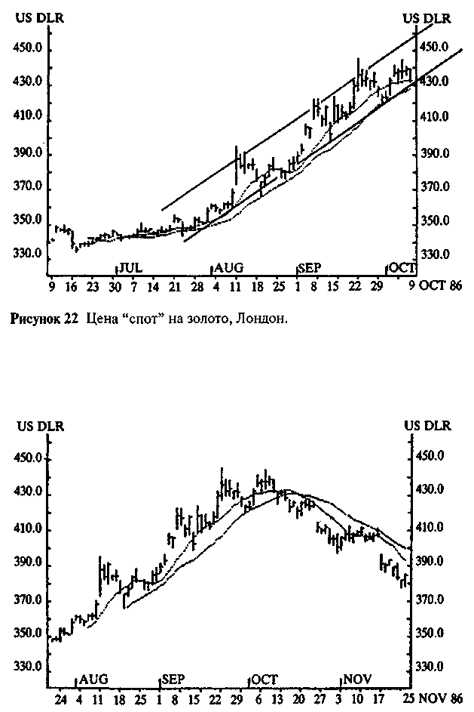
Рисунок 23 Цена "слот" на золото, Лондон.

Продавцы, также участвовавшие на всем пути наверх, каждый раз замечают, что рынок достиг новых пиков, и поэтому им следует оставаться твердыми. Небольшие падения, следовательно, использовались для вхождения обратно в игру, а каждый подъем провоцировал возникновение нового покупательского спроса как раз под текущей рыночной ценой.
Покупатели, идущие с самого начала и надеявшиеся на небольшой подъем, откладывают свое решение продавать, потому что до сих пор не наблюдали ни малейшего признака слабости рынка. На рынке дефицит предложения. Любое предложение, ставшее прибыльным, вскоре переходит к новым покупательским интересам — новому спросу от тех же самых инвесторов.
В начале октября рынку не удалось достичь самой высокой вершины, и большинство покупателей, вошедших в игру в последней зоне двойного скопления, теперь терпят убытки. Когда такое случается, настроение рынка полностью изменяется. Сначала инвесторы удивляются, а потом становятся неуверенными и начинают нервничать. Новые инвесторы, вошедшие в рынок в последней зоне скопления, находятся в состоянии тройного шока. Сначала рынок сильно поднимался, но их в нем не было, а когда они наконец-то купили, рынок впервые не смог достичь новой, более высокой вершины. И вот теперь они несут убытки. Хет-трик наоборот..!
Более удачливые инвесторы, постоянно откладывающие свои ордера на продажу на всем пути наверх, тоже сильно нервничают, осознавая в первый раз, что территория, о которой они думали как об уже обретенной прибыли, снова потеряна. Их прибыль исчезает у них на глазах — чрезвычайно неприятная ситуация. Что касается покупателей, которые по определенным причинам должны купить золото, то они отложат ордера на покупку, пока не увидят, что рынок скользит вниз медленно, но верно.

прежние убеждения, или покупка на спадах
"Прежние убеждения", или, как их иногда называют, "Защищающее утро понедельника", "Эффект знания прошедшего" или "Ползущий детерминизм", могут серьезно повлиять на наши суждения. Как только мы узнаем о том или ином результате, мы искажаем наши воспоминания о прошедшем. Теперь мы думаем, что наверняка знали, что произойдет, даже если на самом деле и понятия не имели о том, что случится впоследствии. Существует две основные системы исследования прежних убеждений: модель памяти и гипотетическая модель. Модель памяти изучает то, что мы можем вспомнить из того, о чем думали раньше, а гипотетическая модель — это наши предположения о будущем.
Если мы делаем заключение о предсказуемости случившегося, у нас возникает сильное сожаление, что мы не предприняли правильных действий с самого начала. В результате наше желание сделать все "как надо" усиливается, и оно может заставить нас покупать, если цена возвращается на тот уровень, где мы ошибочно не сделали этого с самого начала.

последняя нерешительность перед разворотом
Рынок затаил дыхание, но ненадолго, пока кто-нибудь, в конце концов, не примет решения. Это будут новые инвесторы — те, кто находятся в состоянии тройного шока и, естественно, их решением будет выйти из игры. Поэтому они будут продавать. Если бы Чарльз Доу был в это время на рынке, он бы покинул его, потому что сразу заметил бы два важных момента. Во-первых, рынок больше не сможет дойти до более высокой вершины, а во-вторых (когда он упал ниже предыдущего основания 423 доллара), неминуемо образуется новое, более низкое основание. Он поднял бы указательный палец и сказал:
Тренд остается неповрежденным до тех пор, пока цене не удается внезапно повернуть в обратном направлении, пройдя через зону скопления, образовавшуюся в предыдущий раз.
Восходящий тренд, следовательно, остается неповрежденным, покуда имеют место вершины и основания выше предыдущих.
Нисходящий тренд остается неповрежденным до тех пор, пока имеют место вершины и основания ниже предыдущих.
Эти отличительные черты тренда самые важные. Как только мы видим, что прогрессирующий ряд поднимающихся вершин и ос-нований разрушается, настроение рынка изменится. В восходящем тренде, наиболее вероятно, мы будем наблюдать за поднимающимися основаниями (обычно предшествующие пики), а в нисходящем тренде за падающими вершинами (коими являются предшествующие основания).

ЭФФЕКТ ЛОЖНОГО ЕДИНОДУШИЯ
Мы в основном переоцениваем число согласных с нашими позициями и убеждениями. Эта необъективность называется "эффектом ложного единодушия". Примеры говорят, что некоторые американцы, выступающие за смертную казнь, скорее, выглядят ее сторонниками, нежели оппонентами, и что большая часть курильщиков-подростков полагает, что у них в колледже курящих студентов больше, чем тех, кто не курит.
Вывод в том, что мы чувствуем себя в своих решениях безопаснее, чем следовало бы. Это может привести к тому, что мы окажемся в сформировавшемся тренде, вместо того чтобы держаться от него подальше.

поддержка и сопротивление
Теперь мы возвращаемся к третьему наблюдению Доу, имеющему отношение к "поддержке" и "сопротивлению". В тот момент, когда поднимающееся движение приостанавливается, Доу сказал бы, что оно сталкивается с "сопротивлением": рынок достиг того уровня, на котором крупная рыба хочет продавать (это показано на Рисунке 24). Когда предыдущие вершины в восходящем тренде становятся новыми основаниями, это означает, что предыдущее сопротивление теперь стало с поддержкой.
Точно таким же образом поддержка становится сопротивлением в нисходящем тренде (рис. 25).
Многие неправильно истолковывают эту ценовую фигуру, полагая, что в восходящем тренде последнее основание обеспечивает более сильную поддержку. Но, естественно, последняя вершина самая важная, в то время как в нисходящем тренде — последнее основание.
При оценке, насколько будет эффективна зона поддержки или сопротивления, в первую очередь должны учитываться два фактора. Первый фактор: сколько времени цена усиливалась в зоне. Чем дольше ценная бумага торговалась по данной цене, тем лучше торговцы запомнят эту цену. Второй фактор — объем торговли: высокий оборот в зоне скопления сделает цену сильнее, так как много новых инвесторов вошли в рынок по этой цене. Многие графики не отражают объем (например, на валютном рынке никто не знает точный итоговый оборот), но фьючерсные контракты имеют параметры объемов.
Лучшие тренды те, в которых не наблюдалось попыток проверять предыдущие зоны скопления, а были только короткие интервалы возвратного движения цен. Этот обычный тренд называется "лестничным трендом" и может выглядеть как, например, график доллар США/немецкая марка с 21 июня по 26 августа 1986 года (рис. 26).
В тренде, подобном этому, чартисту не следует выходить, так как предыдущие вершины и зоны скопления не прерваны, наоборот — более серьезно испытаны. Доу сказал бы: "Тренд должен считаться неповрежденным до тех пор, пока не будет доказано противоположное". Это финансовый вариант первого закона Ньютона, если так можно сказать.
В дополнение к вышеупомянутому анализу целостности тренда существует еще пара поддерживающих инструментов. Они могут оказаться очень полезными, раз уж мы изучаем основополагающие психологические механизмы. Первый инструмент — так называемая "скользящая средняя".

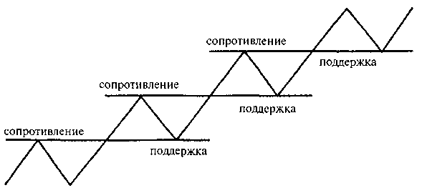
Рисунок 24 Сопротивление и поддержка при восходящем тренде. Когда рынок в восходящем тренде, предшествующие вершины ценовой кривой позже часто ведут себя также, как и основания. Основная причина обнаруживается в воздействии позиций самозащиты и теории сожаления.
психологические явления, которые могут объяснить лестничные модели (ценовые фигуры)
* Позиции самозащиты. Мы адаптируем свои позиции, чтобы они
подтвердили уже принятые нами решения. Если мы приняли
неверное решение, мы ищем коррекции на рынке, чтобы ис
править его, не потерпев никаких убытков.
• Теория сожаления. Мы стараемся избегать действий, подтвер
ждающих совершенные нами ошибки. Это можно сделать, если
дождаться обратной коррекции рынка к точке, на которой мы
сделали ошибку, чтобы мы могли исправить ее безболезненно.
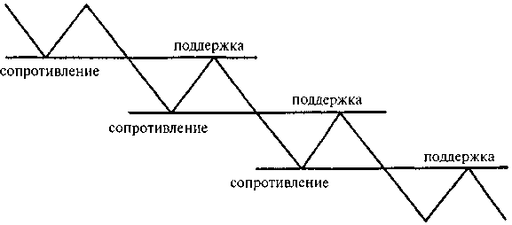
Рисунок 25 Сопротивление и поддержка в нисходящем тренде. Когда тренд вниз идет, предыдущие основания часто становятся новыми вершинами.

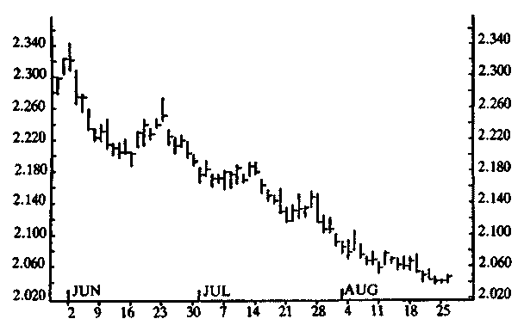
Рисунок 26 Доллар США/немецкая марка, цена "слот". С лета 1986 года этот график показывает классический "лестничный" нисходящий тренд, при котором возобновляется давление со стороны продавцов каждый раз, когда цена поднимается к предыдущему основанию. Мы почти что видим улыбающегося дилера, спускающегося вниз по лестнице на пути в банк.

скользящая средняя
Скользящие средние — одни из наиболее широко применяемых (и неправильно применяемых) поддерживающих наше мнение инструментов при анализе тренда. Давайте начнем с определения. Каждый знает, что такое среднее значение: сумма значений, разделенная на количество использованных значений. Но в случае со скользящей средней вычисление каждый раз получается новое в результате добавления нового значения. Скользящая средняя 20-дневных торговых цен может изменяться каждый день, так как она всегда основана на ценах последних 20 дней. Просто и глупо.
Давайте еще раз посмотрим на график Индекса Доу-Джонса 1986 года с его "Черным понедельником" и "Черной пятницей" (рис. 27). Две популярные скользящие средние нарисованы на графике для 80- и 200-дневных цен соответственно. Несмотря на рыночную турбулентность, эти средние двигаются по спокойным и непрерывным траекториям, не попадая под влияние краткосрочных колебаний.

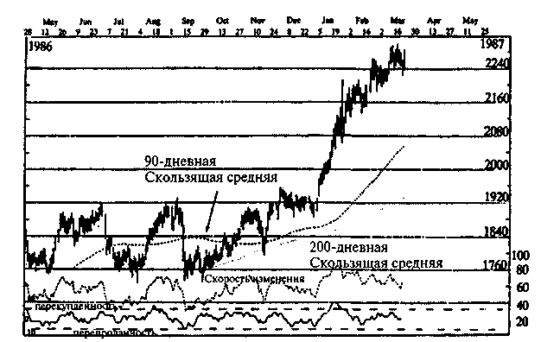
Рисунок 27 Промышленный Индекс Доу-Джонса в 1986—1987. Это такой же график, как и на Рисунке 6. Обратите внимание, два сильных падения в 1986 году почти не повлияли на скользящие средние. Это говорит о том, что, несмотря на временные заминки, бычий рынок психологически остался неповрежденным. (График от Investment Research of Cambridge).
Когда чартист рассматривает график, подобный этому, он истолкует средние значения как хорошее подтверждение основополагающего тренда. Так как он не может видеть никаких признаков ослабления в этой железобетонной ситуации, он продолжает сохранять свою долгосрочную позицию. Итак, при поверхностном взгляде скользящая средняя отражает основополагающий тренд в спросе и предложении, игнорируя краткосрочную турбулентность. Но толкование скользящей средней требует небольшой подготовки. Одно из самых важных правил для скользящей средней заключается просто в выборе определенного значения средней и покупке каждый раз, когда цена прорывается снизу вверх через эту среднюю, и продаже, когда цена прорывается ниже нее. Самое лучшее, что можно сделать с этим правилом, забыть его: оно не срабатывает.
Чтобы извлечь выгоду из скользящих средних, необходимо использовать комбинацию двух, возможно, и трех простых средних значений. Представьте себе бестрендовый рынок, в котором мы нарисовали три различные скользящие средние. Здесь цена беспрерывно будет пересекать вверх и вниз свою собственную скользящую среднюю, и "краткосрочная" средняя, основанная, к примеру, на трехдневных ценах, будет постоянно пересекаться с более долгосрочной средней, например, 10- или 20-дневной средней.
Более того, некоторые из скользящих средних разворачиваются вверх, тогда как другие вниз. График нефти (рис. 28) с 3-, 10- и 20-дневными скользящими средними — хороший пример вышесказанного. В последний день на этом графике происходит кое-что интересное: цена прорывается через все средние значения, располагаясь в последовательности 3-, 10- и 20-дневной средней под рыночной ценой, и все обращены к верхней стороне, в одном и том же направлении. Это тот случай, когда мы говорим (мы теперь оставляем Доу в покое), что здесь сигнал к покупке, потому что:
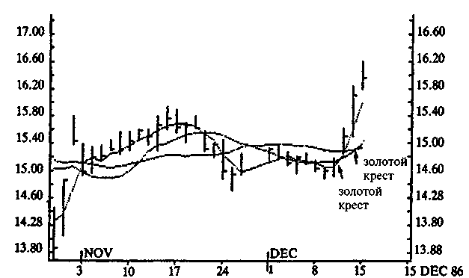
Рисунок 28 Фьючерсные контракты на сырую нефть. График показывает дневные торговые диапазоны и цены закрытия контрактов на нефть, торгуемых на Нью-Йоркской товарной бирже. В конце показанного периода (ноябрь—декабрь 1986 года) цена прорвалась вверх, и бычий рынок подтвердился развитием в скользящих средних, построенных как 3-, 10- и 20-дневные от цен закрытия. ("Золотые кресты" объясняются в тексте).

Если рынок в сильном восходящем тренде, все средние значения расположатся под рыночной ценой; они все будут обращены к верхней стороне, и самые длинные средние расположатся более отдаленно от рыночной цены. В нисходящем тренде все происходит наоборот.
Когда средние пересекают друг друга, чтобы потом расположиться в правильной последовательности для тренда, это само по себе также рассматривается как сигнал к покупке или продаже, обеспеченный тем, что оба наклонены в направлении тренда. Если каждый из них наклонен в своем собственном направлении, прорыв скользящей средней не будет иметь значения, отвергая тем самым вероятность возникновения движения.
- Когда краткосрочная поднимающаяся скользящая средняя
прорывается наверх через долгосрочную восходящую сред
нюю, мы имеем золотой крест, то есть сигнал к покупке.
- Когда краткосрочная нисходящая средняя прорывается вниз
через долгосрочную нисходящую среднюю, мы имеем мертвый
крест (названия "золотой крест" и "мертвый крест" придума
ны английским чартистом Брайаном Марбером), то есть сиг
нал к продаже.
- Прорыв средней, при котором одна средняя обращена в верх
нюю сторону, а остальные в нижнюю сторону, отвергает под
тверждение очевидности тренда.
Это требует объяснений. Давайте вернемся к графику Индекса Доу-Джонса на Рисунке 27. Так как падение цены в "Черный понедельник" и "Черную пятницу" произошло быстро, без какого-либо предшествующего ослабления, оно значительно не повлияло на скользящие средние. Если бы падение цены произошло после продолжительного ослабления тренда, тогда бы обе средние повернули вниз до прорыва и мы бы имели мертвый крест. Такое предшествующее ослабление, например, наблюдалось во время биржевого краха в 1929 году, но не в 1987 году.

Позиции знаний и значение времени
Разница заключается во времени. Требуется время, чтобы развернуть психологию первоначального тренда. Если нет "золотого креста" или "мертвого креста", то это просто говорит о том, что последовательность развернулась слишком неожиданно, а мы столкнулись с временной приостановкой тренда.
Причина заключается в наших позициях знания. Когда цена движется, обычно требуется некоторое время, чтобы скользящая средняя зацепилась за нее. Эта задержка во времени соответствует адаптационному периоду участников рынка — времени, необходимому для людей, чтобы принять новую цену. Как в психологическом гипнотическом эксперименте с открытками, это отражает средний психологический период реагирования.
Один особый фактор демонстрирует это. Если "золотой крест" или "мертвый крест" образуется после того, как средние значения фактически частично совпадали долгий период времени, это дает, как правило, сильный сигнал:
Если наблюдается "золотой крест" или "мертвый крест" после того, как средние значения фактически частично совпадали на протяжении длительного периода времени, это приводит к усилению сигнала.
Причина в том, что все инвесторы, долгосрочные и краткосрочные, в данном случае испытывают одинаковые чувства. Правило относится и к наблюдению Доу, что прорыв из узкого ценового интервала подает важный трендовый сигнал. Давайте рассмотрим пример с золотом. График на Рисунке 29 снова показывает последовательность с горизонтом, который немного протяженней, чем в ранее приведенных примерах, а также скользящие средние: 20- и 50-дневные. Средние частично совпадали с февраля до июля, когда возник сигнал к покупке, доказав потом свою эффективность. Когда позже, в октябре, произошла встречная реакция, она не спровоцировала возникновение "мертвого креста" и, таким образом, доказала свою краткосрочность (цена поднялась сразу же вверх до 500 долларов) (рис. 29).

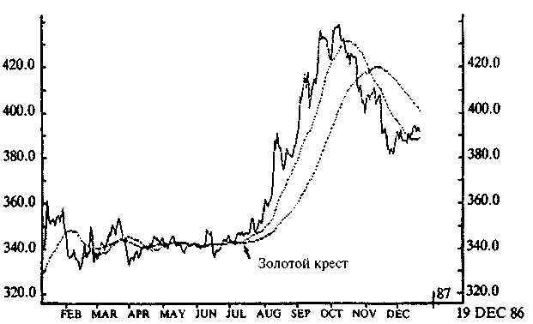
Рисунок 29 Цена "слот" на золото, Лондон. График показывает развитие (в долларах) цены на золото, 1986. Когда бычий рынок начинается в июле, это подтверждается "золотым крестом". С другой стороны, падение в октябре/ноябре не подтверждается "мертвым крестом" и также оказывается временным.
репрезетативность и тренды
"Репрезентативность" — это психологический термин для распространенной ошибки, при расчете вероятности правдивости или происхождения чего-либо, отталкиваясь от того, насколько это "что-то" напоминает нечто подобное или то, что уже произошло. Широко распространенный пример — суд присяжных, оценивающий вероятность того, что подзащитный совершил преступление с точки зрения того, что он "выглядит, как преступник". Однако репрезентативность может возникать и на финансовых рынках, так как мы думаем, что тренд будет продолжаться просто потому, что он до сих пор имел место.

Особая реакция, наблюдаемая на многих первоначальных трендах, заключается в том, что краткосрочная средняя во время периода рыночной коррекции вторичного характера временно отклоняется, контактируя с долгосрочной средней, а затем снова идя в прежнем направлении без какого-либо прорыва. Если обе средние в такой ситуации наклоняются в направлении тренда, то, на самом деле, это создает новый "золотой крест" или "мертвый крест" с твердым подтверждением устойчивости тренда.
Расстояние до скользящей средней: надежда и страх
Последнее правило относительно скользящих средних касается интервала между дневной ценой и ее скользящей средней. Это правило гласит:
Когда рынок ускоряется, удаляясь прочь от скользящей средней, это может говорить о том, что будет наблюдаться встречная реакция, нацеленная на то, чтобы дневная цена и скользящая средняя снова объединились.
Представьте себе рынок со значительными падениями на протяжении нескольких дней или недель, удивляющий большинство инвесторов. В такой ситуации многие не выйдут из рынка, потому что каждый день они надеялись, что видели основание спада. Эти инвесторы уже решили продавать, но надеются, что сделают это на подъеме, чтобы срезать свои убытки.
Если эта восходящая реакция на самом деле имеет место, следовательно, она быстро встретится с ордерами на продажу от этих взволнованных инвесторов. Чем сильнее предыдущее падение и продолжительнее период времени, который имел место до начала встречной реакции, тем сильнее его воздействие и тем сильнее тенденция к продаже при небольшом подъеме.
Поведенческая модель отражена на графике скользящих средних. Чем сильнее предыдущее падение цены, тем скорее скользящая средняя начнет падать по направлению к дневной цене и встретится с ней, если она немного поднимется. Даже если дневная цена не поднимется, просто установившись на некоторый период времени, она, в конце концов, будет достигнута своей скользящей средней. Когда эта точка будет достигнута, это можно будет рассматривать, что вся надежда потеряна, и продавцы войдут снова в игру. Это, естественно, предполагает выбор основы для расчета среднего значения и обычно является индикатором рыночного настроения. И не играет роли, основывается ли скользящая средняя на 20 днях или 50-дневном периоде.
Этот пример взят из падающего рынка. В поднимающемся рынке объяснение очень похожее.
Самоупрочняющееся воздействие?
Сегодня многие профессиональные инвесторы используют скользящие средние в качестве инвестиционного инструмента, чтобы можно было ожидать определенное самоупрочняющееся воздействие. Многие используют 10- и 20-дневные средние, построенные от фьючерсных индексов. Поэтому эти рынки так легко напоминают те, что показаны на Рисунке 30.
Идея самоупрочняющегося воздействия неминуемо касается изучения 20-дневных средних, построенных для международных индексов. Поначалу почти невозможно представить себе, как многочисленные рыночные тестирования и отклонения, демонстрируемые этой средней, могут иметь место без своего рода конспирации в мировом масштабе, если так можно выразиться, от чартистов всего мира. Но проблема в том, что один и тот же феномен сам себя повторяет, если эта средняя размещена на графиках от места, где начался рост популярности скользящих средних. Рисунок 31 показан в качестве примера.
Итак, самоупрочняющееся воздействие, вероятно, доля правды, но не всей истины. Наиболее значимое объяснение должно находиться в типичных инвестиционных горизонтах инвесторов и функциях их позиций знаний.

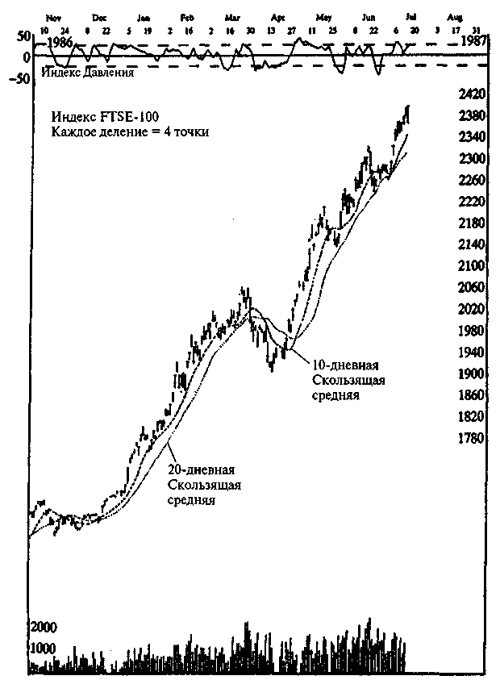
Рисунок 30 Фьючерсные контракты на FTSE-100 (Индекс английских акций). Здесь показано, как поднимающийся рынок часто "ведется" определенными скользящими средними. Если цена закрывается под этими скользящими средними в один-единственный день (как, например, в марте 1986 года), дальнейшие падения до тренда могут возобновиться. Нижняя часть графика показывает дневной оборот, значительно упавший во время спада цен в апреле (бычий знак). (График от Investment Research of Cambridge).

Основа для расчета
Все правила, касающиеся признаков, выявленных из скользящих средних, естественно, предполагают выбор основы для расчета среднего значения. Как правило, он столь же эффективен, как и индикатор настроения рынка. Наиболее часто употребляемыми интервалами являются, скорей всего, следующие:
Основные периоды для расчета
Фьючерсные контракты 3,10, 20, 50, 200
Валюты 10, 20, 50, 200
Фондовые рынки 20, 50, 200
Денежный курс 20, 50
Эта таблица может вызвать некоторое подозрение. Возможно, появится такой вопрос: "Почему именно четные числа?" И как несколько комбинаций могут быть одинаково действительными? Ответ относительно четных чисел должен заключаться в том, что даже если эти числа не были совершенными инструментами с самого начала, то люди выбрали их из-за нехватки точной опоры. И с этого момента самореализующийся эффект заставил рыночное поведение адаптироваться к торгуемым инструментам. Что касается различных комбинаций средних, то это можно истолковать как фрактальное поведение, возможно, стимулируемое различными инвестиционными горизонтами среди инвесторов.
Мы должны учитывать, что использование скользящих средних чартистами началось только после окончания Второй мировой войны. Без компьютеров основание их было ограничено до того, как трейдеры начали свои расчеты вокруг таких подозрительных четных чисел, как 10, 20, 50 и 200 дней.
Но после появления компьютеров эти средние, вероятнее всего, уже поверглись возрастающему самореализующемуся эффекту.

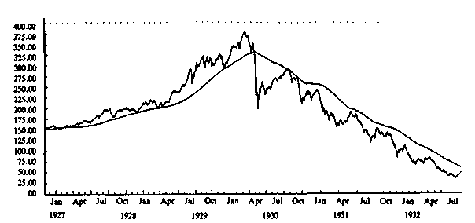
Рисунок 31 Промышленный Индекс Доу-Джонса 1927—1932. До краха 1929 года бычий рынок Соединенных Штатов "велся" своей собственной скользящей 200-дневной средней. Когда цена прорвалась ниже этой средней, она оставалась там, пока медвежий рынок, наконец, не закончился через три года. Это нельзя объяснить ссылкой на самоупрочняющееся воздействие, так как использование скользящей средней в качестве технического индикатора было почти неизвестно в соответствующем периоде времени.
психологические явления, создающие положительные
процессы с обратной Связью между ценовыми трендами
и Позициями по отношению к рынку
- Эффект убедительности. Нас больше убеждает надежный
источник, нежели надежное доказательство. Люди могут
рассматривать цены как очень надежные источники ин
формации об экономической ценности финансовых инст
рументов. Таким образом, они могут быть больше убежде
ны ценой как источником, нежели аргументами, почему
цены неправильные
- Эффект репрезентативности. Мы склонны полагать, что
тренды, за которыми мы наблюдаем, вероятней всего, бу
дут продолжаться. Наблюдение за ценовым трендом, а за
тем вывод, что он продолжится просто потому, что будет, —
яркий пример репрезентативности.

Линии тренда, каналы и музыкальные стулья
Еще один инструмент анализа — так называемые линии тренда (рис. 32). Они вычерчиваются как прямые негоризонтальные линии и могут располагаться между несколькими основаниями в поднимающемся рынке или несколькими вершинами в нисходящем рынке. Если рисуются две параллельные трендовые линии и одна из них располагается между вершинами, а другая — между основаниями, это называется "каналом".
Трендовые линии и каналы подобны музыкальным стульям. Не существует очевидного логического объяснения, но очень быстро выясняется, что каждый усердно вычерчивает линии на своих графиках. Так как графики популярны, то наше четвертое правило тоже имеет значение: линии тренда и каналы становятся самоупрочняющимися. Правило чартиста для трендовых линий гласит:
Выходите из тренда, когда его трендовая линия прервана.
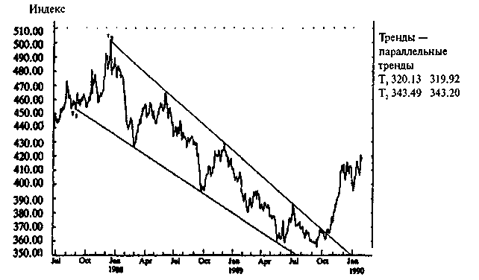
Рисунок 32 Цена "слот" на золото, США. "Лестничный" нисходящий тренд золота во время периода 1987 — 1989 годов. Когда падающая трендовая линия музыкальных стульев была, наконец, прервана в ноябре 1989 года, последовало активное движение цены.

Это правило не является универсальным, но оно широко используется на многих рынках, подкрепленное тем фактом, что прямую линию трудно видоизменять. Если у людей развивается мания рисовать трендовые линии у себя на графиках, то большинство из них рисуют одинаковые линии.
С каналами так же забавно, как и с линиями тренда, но в обоих случаях естественной предпосылкой является то, что прямая линия покоится на максимальном количестве ее соприкосновений с рыночной ценой, поэтому:
Трендовые линии и каналы — самые самоупрочняющиеся сигналы из всех существующих, и их значимость увеличивается с ростом числа контактов между ценой и линиями.
Более того:
Чем круче трендовые линии и чем круче и уже каналы, тем сильнее подтверждение основной устойчивости тренда. Чем круче трендовая линия, тем слабее сигнал опасности в случае, если она прервется.
Существует только два контакта, поэтому есть сомнения, что начнется музыка, и только при наличии трех контактов (один плюс два) неудавшийся канал может идти не в ногу с рынком. Если контактов больше, сигнал имеет увеличивающийся импульс, пока не станет настолько очевидным, что станет саморазрушающимся.
Графики на Рисунках 33 и 34 показывают примеры трендовых линий швейцарского франка в сравнении с немецкой маркой.
Во всех примерах трендовые линии нарисованы с использованием самой высокой вершины или основания графика в качестве точки отсчета. Однако во многих случаях лучше взять первую же последовательно возникшую вершину или основание в качестве точки отсчета. В противном случае, например, на двойной вершине, трендовая линия может стать почти горизонтальной.
Как указано выше, трендовые линии и каналы не имеют значения для самоупрочняющегося влияния, вытекающего из того, что все рисуют одинаковые линии на однородных графиках. Но если начинать рисовать их на вновь создаваемом индикаторе, например, на индикаторе скорости изменения (который будет рассмотрен далее в книге), естественно, это будет подобно танцу не под ту музыку, что надо.

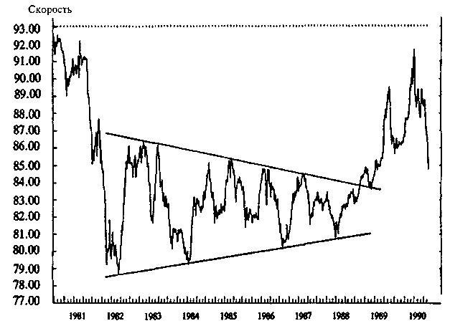
Рисунок 33 Немецкая марка/швейцарский франк. График показывает, как через несколько лет рынок может быть "пойман" между двумя четкими линиями тренда. Когда верхняя трендовая линия была прорвана весной 1989 года, цена продвинулась до 91.69 всего за несколько месяцев.
"МАГИЧЕСКОЕ МЫШЛЕНИЕ" И ТЕХНИЧЕСКИЙ АНАЛИЗ
Ученый Б. Ф. Скиннер провел несколько экспериментов (1948, 1992), в которых он продемонстрировал необычное яв-,; ление, названное им "магическим мышлением". Он кормил голубей каждые пятнадцать секунд независимо от того, что делали в этот момент птицы. Этот процесс изменил их поведение. Каждая птица теперь повторяла особые движения, например, поворачивалась вокруг себя, поворачивала по особенному голову и так далее. Это говорило о том, что птицы считали, что такое поведение побуждает их кормильца дать им еду.
Возможно, некоторые формы технического анализа, не имеющие логического объяснения, просто являются такими ритуалами, которые повторяются инвесторами, однажды удачно сделавшими деньги, следуя такому "анализу".

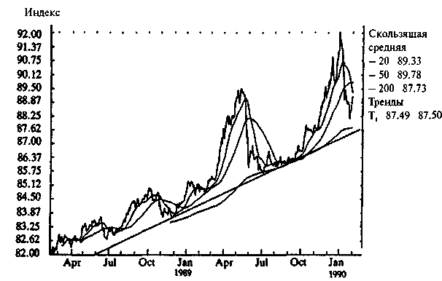
Рисунок 34 Немецкая марка/швейцарский франк. График показывает, что произошло после прорыва немецкой марки/швейцарского франка весной 1989 года. Использование трендовой линии и скользящих средних позволяет легко рассчитать протяженность во времени этого рынка.
подтверждения объемов
Четвертая категория индикатора тренда — объем. Самое известное правило объема заключается в принципе Доу: "Объем должен подтверждать тренд". Если рынок идет наверх, объем будет выше на подъемах, чем на спадах. Это можно увидеть прямо из колонок объема на графике. Основание для этого правила очень простое. Когда объем большой при повышениях цен, это говорит о том, что инвесторы склонны забирать прибыль слишком быстро (позиции самозащиты). Но затем они начинают сожалеть о своих действиях и хотят снова купить. Большой оборот на повышениях, таким образом, гарантирует продолжительный спрос ниже текущей рыночной цены.
Иногда этот принцип объясняется так называемым "балансовым объемом". С помощью этого метода, внедренного Джозефом Гранвиллем, и с помощью графика цен нарисовано поведение накопленного объема, где объем положительный в дни с поднимающимися ценами и отрицательный в дни со снижающимися ценами. Это делает видимой перспективу, на протяжении которой объем подтверждает тренд. В краткосрочном периоде объем также важный инструмент. Существует три правила, которые следует знать.
Первое правило гласит: если рынок открывается с изменениями относительно закрытия предыдущего дня с большим объемом, чаще всего на протяжении дня будет наблюдаться коррекция по направлению к цене предыдущего закрытия. Причина в том, что большой объем утром чаще всего имеет место благодаря людям, торгующим на основе ночных новостей, таким образом, это будет полностью дисконтироваться в цене.
Второе правило, касающееся краткосрочных торговых диапазонов, удивит многих. В торговых диапазонах оборот обычно располагается почти исключительно в зонах поддержки и сопротивления. Когда цена движется между ними, торговля стихает. Это правило гласит: прорыв будет иметь место в той стороне, на которой объем склонен к снижению. В действительности это поразительное правило просто повторение предыдущего наблюдения — чем выше объем, тем сильнее становится зона поддержки или сопротивления.
Третье правило, касающееся объема, самое сложное для применения на практике. Обычно сильный рост объема ожидается после прорыва из зоны скопления. Это самоупрочняющийся сигнал, но только если он возникнет после прорыва. Если объем в течение дня большой (в то время, пока проверяется зона поддержки или сопротивления в течение дня), это говорит о том, что возникновение прорыва становится менее вероятным. По той же причине прорывы на вялых рынках, например перед праздниками, зачастую бывают самыми лучшими сигналами. Самые лучшие в году торговые дни чартиста между Рождеством и Новым годом.

семь теорий, объясняющих необычные фигуры объемов торговли
"Принимайте убытки и позволяйте прибыли расти". Это правило имеет смысл на рынке, на котором преобладают положительные контуры обратной связи и тренды. Если предположить, что этому правилу последуют все, тогда на бычьих рынках был бы маленький объем, а на медвежьих рынках большой. Однако в действительности на бычьих рынках объем торговли намного больший, чем на медвежьем рынке. Поэтому люди склонны урезать прибыль и позволять убыткам расти. Существует семь теоретических подходов, объясняющих это: теория перспективы, эффект определенности, позиции самозащиты, теория сожаления, отделы мозга, когнитивный диссонанс и чрезмерная самоуверенность.
Теория перспективы, разработанная Канеманом и Тверски¹ (1979), один из самых часто приводимых в качестве примера и лучших документально подтвержденных явлений в экономической психологии. Теория утверждает, что мы имеем беспричинную склонность быть менее готовым рисковать прибылью, чем убытками. Ученые провели серию экспериментов, показавших, что люди не принимают разумных инвестиционных решений, даже если они находятся перед простым набором альтернатив. Одной группе людей была представлена следующая проблема:
В дополнение к тому, что вы уже имеете, вам дали $1000. Теперь попросим вас выбрать одно из двух:
- верный заработок в $500;
- 50% шансов за то, что вы заработаете $1000, и 50% шансов за то,
что вы не заработаете ничего.
Случилось так, что 84% отвечающих выбрали верный заработок, тогда как 16% предпочли сыграть на большую ставку. ¹ Kahneman, Tversky.
Далее ученые пригласили другую группу и задали следующий вопрос:
В дополнение к тому, что вы уже имеете, вам дали $2000. Теперь попросим вас выбрать одно из двух:
- верный убыток в $500;
- 50% шансов за то, что вы потеряете $1000, и 50% шансов за то,
что вы не потеряете ничего.
Задача, абсолютно сходная с предыдущей, а вот результаты — нет: 31% опрошенных предпочли верный убыток, 69% решили поставить на меньший убыток. Если это перевести на язык фондовой торговли, станет понятно: мы меньше готовы рисковать потерей прибыли, чем рисковать тем, что позволим убыткам расти еще больше. Другими словами: мы больше расположены закрывать прибыльные позиции, нежели убыточные. Таким образом, на поднимающихся рынках объем торговли больше.
Другое вероятное объяснение дал Алаис (Alais) (1953), разработавший теорию так называемого эффекта определенности. Эта теория обращает особое внимание на то, как мы справляемся с потенциальной прибылью. Алаис обнаружил, что мы предпочитаем определенную прибыль небольшого размера неопределенной и вероятностной прибыли намного большего размера, даже если последний статистический показатель говорит, что вероятность успеха высока. Итак, представьте, что у вас есть акция, которая поднялась. Теперь вы можете выбрать между определенной прибылью (позвонить прямо сейчас своему брокеру, продать акцию и взять свою прибыль!) или очень высокой вероятностью, что акция будет продолжать расти. Так что же вы предпочтете? Большинство, похоже, позвонит своему брокеру.
Позиции самозащиты также могут объяснить наблюдаемый феномен. Правда, немного смущает само выражение "брать убытки", а не "брать прибыль". Поэтому мы избегаем "брать убытки".
Конечно, существует соответствующая теория для объяснения, как мы ведем себя, когда сталкиваемся с потерями. Она называется (не очень-то и удивительно!) теорией сожаления и формулируется примерно так: чтобы минимизировать чувство сожаления, когда мы приняли неправильное решение, мы избегаем действий, делающих слишком очевидным для нас и других, насколько неправильным было это решение. Продажа акции и, таким образом, принятие убытков становится болезненнее и неприятнее (когда придется отчитываться перед бухгалтером, налоговым инспектором, а также своей семьей) и вызывает более сильное чувство сожаления, чем ведение записей об убытках, в надежде на лучшее. Меир Статман описывал это следующим образом:
В итоге люди торгуют по обеим причинам: и по когнитивной, и по эмоциональной. Они торгуют потому, что думают, что у них есть информация, когда у них нет ничего, кроме шумихи, они торгуют потому, что торговля может вызвать чувство гордости. Торговля вызывает гордость, когда решения оказываются хорошими, но она же приносит и сожаления, когда решения не оказываются хорошими. Инвесторы пытаются избегать боли сожаления, избегая реализации убытков, используя инвестиционных консультантов в роли козлов отпущения и избегая компаний с плохой репутацией.

чрезмерная самоуверенность
Прекрасно верить в себя, и это вполне нормально. Существует серьезное исследование, показывающее, что большинство людей оценивают себя выше среднего значения почти по всем положительным личным качествам: способность управлять автомобилем, умение руководить, атлетические способности, умение ладить с другими, чувство юмора, административное принятие риска и ожидаемое долголетие.
Конечно, в среднем мы не можем быть лучше, чем в среднем все люди. Поэтому вполне понятно, что мы — в среднем — чрезмерно самоуверенны. Излишняя самоуверенность может происходить от различных когнитивных и разрешающих процессов, а может быть соединена и с позициями самозащиты.
На финансовых рынках понятие излишней самоуверенности может помочь объяснить наличие большого объема наблюдаемых сделок на протяжении роста рынка. Конечно, когда рынки идут вниз, самоуверенность пошатывается, и объемы уменьшаются. Еще один возможный эффект, конечно, создание сверхпротяженных бычьих рынков.

Шефрин и Статман в 1985 году предложили объяснение, почему люди нерасположены брать свои убытки.
Это — пятая теория о так называемых отделах мозга. Основной ее постулат гласит: мы склонны разделять переменные на разные отделы и обращаться с каждым из этих отделов независимо, вместо того чтобы оптимизировать целое. Сохранение проигрышных позиций, даже если они ограждают нас от инвестирования тех же самых денег во что-нибудь другое, может быть симптомом этого феномена. Мы пытаемся оптимизировать каждое отдельное инвестирование (обычно весьма глупым образом), даже если понимаем, что это может означать потерю вообще любой возможности.
Когнитивный диссонанс может предоставить заключительное объяснение. Продажа убыточной позиции становится действием, подтверждающим диссонанс между нашими надеждами и позициями и реалиями рынка.
Эти семь теорий соединяются при описании взаимодействия между:
- экономической обстановкой (цены акций);
- личными факторами (тот факт, что мы зарабатываем или
теряем деньги);
- нашим субъективным благосостоянием (боль или радость
оттого, что мы заработали или потеряли деньги);
- нашим поведением (мы берем прибыль быстро, а убыткам
позволяем расти);
- ситуацией, которую создает наше поведение (большой объ
ем сделок на бычьих рынках, маленький объем в медвежьих
рынках).
Это может проиллюстрировать с помощью модели фон Райдже-на для экономической психологии (рис. 35).

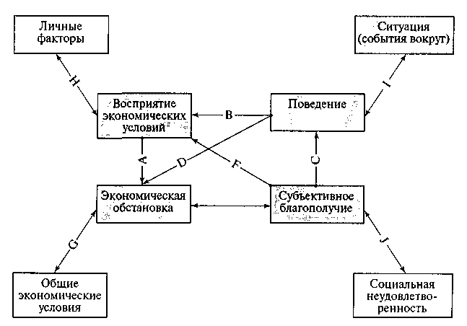
Рисунок 35 Факторы в модели фон Райджена чрезмерной самоуверенности, объясняющие асимметричность движений объемов торгов.

психологические явления, способные объяснить
асимметричность движения объемов на Бычьих
и медвежьих рынках
» Теория перспективы. Мы имеем беспричинную тенденцию менее рисковать прибылью, чем убытками. Это означает, что мы быстро продаем, если зарабатываем прибыль, но не продаем, если терпим убытки.
- Эффект определенности. Мы предпочитаем надежный заработок
намного большему заработку, который почти гарантирован, но не
точно. Это заставляет нас закрывать удачные позиции, если даже
мы полагаем, что дальше может быть еще лучше.
- Позиции самозащиты. Мы адаптируем свои позиции, чтобы они,
как нам кажется, подтверждали ранее принятые нами решения.
Если рынок идет вверх после того, как мы купили, тогда мы про
даем, реализуя свою прибыль. Но, если рынок идет вниз, мы ре
шаем стать долгосрочными инвесторами и, таким образом, дер
жаться рядом с ним.
- Теория сожаления. Мы стараемся избегать действий, подтверждаю
щих совершенные нами ошибки. Продажа, при которой мы тер
пим убытки, такое подтверждение ошибки.
- Отделы мозга. Мы разделяем феномен на различные отделы и пы
таемся оптимизировать каждый отдел по отдельности, вместо того
чтобы оптимизировать целое. Такое поведение может означать,
что мы закрываем удачные позиции просто потому, что они при
быльные.
- Когнитивный диссонанс. Когнитивный диссонанс возникает, когда
мы имеем доказательство, что наши предположения неверные.
Мы пытаемся избегать такой информации или искажать ее, или
пытаемся избегать действий, выявляющих этот диссонанс. Прода
жа, при которой мы терпим убытки, является таким действием,
подтверждающим совершение ошибки и, следовательно, образу
ющим когнитивный диссонанс.
- Чрезмерная самоуверенность. Мы переоцениваем свою способ
ность принимать верные решения. Когда рынки идут наверх, мы
зарабатываем деньги и полагаем, что это из-за того, что мы умны
и проницательны, поэтому-то и начинаем торговать больше имен
но по этой причине.

Глава 15
Затаив дыхание и передумывая
Самый важный и единственный фактор формирования рынка ценных бумаг — это человеческая психология.
Джеральд М. Лоеб
В рынке, движущемся в красивом и четком "лестничном тренде", в котором каждый торгует вместе с трендом, медленно и уверенно увеличивая свою прибыль, большая часть крупной рыбы попытается остаться. Но когда рынок делает внезапный прыжок, сходит с ума и начинает двигаться зигзагообразно из стороны в сторону, многих одолевает чувство сомнения. Что задумало чудовище? Настало время корректировки портфелей? Надо выходить? Пора разворачиваться? На самом деле, есть ответ на эту трилемму. Если мы будем изучать движение тренда внимательнее и подробнее, то чаще всего сможем узнать, что в действительности происходит.
почему Вялый Рынок на самом деле не Вялый
Рассмотрим пример. В октябре 1986 года график доллара США против японской иены представлен на Рисунке 36.
Доллар сильно падал в течение 1985 года, продолжив падение в 1986 году, пока в августе не дошел до 155. Затем он остановился и ничего не происходило в августе, в сентябре и в октябре. В течение этих месяцев золото стремительно повышалось над долларом. Индекс Доу-Джонса и многие другие фондовые рынки росли и снижались, фунт находился в свободном падении, доллар продолжал свой нисходящий тренд против немецкой марки, а английский рынок облигаций стал настоящим полем битвы. Чудовище проигрывало во многих сражениях, но рынок доллара США/японской иены был почти мертв.

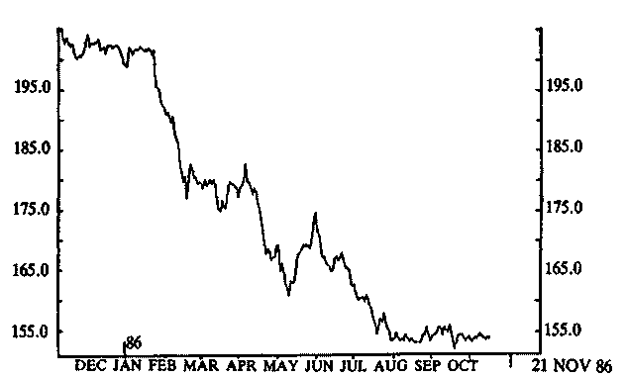
Рисунок 36 Доллар США/японская иена, цена "спот". Доллар США/ японская иена одна из самых торгуемых в мире валютных комбинаций. Следовательно, ее графики — учебные пособия массовой психологии. График основан на дневных ценах закрытия по Лондону.

Так что же предпринимает японский импортер нефти в случае потребности в долларах? Предварительно он откладывает на самый возможный долгий срок покупку долларов, потому что позже он всегда сможет купить их дешевле. Но существует предел, до которого человек может ждать. Когда ничего не происходит, он, в конце концов, отказывается от попыток купить доллары по более низкой цене и проводит свою сделку внутри текущего ценового диапазона. С другой стороны, что делает спекулянт, продавший доллары в шорт, надеясь купить их обратно по более низкой цене? Он тоже, в конце концов, теряет терпение и покупает доллары в существующем ценовом интервале. Поэтому он может инвестировать их во что-нибудь другое. И, наконец, как насчет спекулянта, находящегося вне рынка, но также рассматривающего продажу долларов в шорт? Либо он откладывает свое решение, пока рынок не начнет снова двигаться, либо находит что-нибудь другое, заинтересовавшее его.
С течением времени все эти рыночные операторы избавляются от лимитных ордеров на покупку или теряют интерес к покупке, потому что рассчитывали ранее купить ниже данной рыночной цены. Тот, кто хотел бы купить по 150, в конце концов пожимает плечами и покупает по 154. Сходным образом все, у кого противоположные ожидания и интерес, постепенно теряют заинтересованность в продаже, так как они рассчитывали сделать это выше рыночной цены. В итоге люди, надеявшиеся продать по 160, пожимают плечами и продают по 154. Через некоторое время многие приказы или интерес совершать сделки, которые в каком-либо ином случае влияли бы на ценовое движение, уже не действуют.
Когда рыночное движение останавливается, постепенно понижается давление со стороны желающих купить (потенциальная поддержка) ниже рыночной цены и одновременно с этим уменьшается давление со стороны продавцов (потенциальное сопротивление) продать выше рыночной цены. И этот процесс имеет тенденцию к развитию.
Не сложно увидеть, что это пониженное давление означает, чем дольше рынок безмятежный, тем сильнее будет надвигающийся шторм и окончательный прорыв. Одновременно с увеличением давления растет неопределенность. Чем больше времени рынок без движений, тем неопределеннее поведение трейдеров на нем (снова позиции знания). Поэтому действительно очень сложно быть настойчиво медвежьим, если день за днем, неделя за неделей или даже месяц за месяцем рынок ни на дюйм не сдвигается. Наконец, те, кто еще в рынке, начинают защищать свои позиции с помощью стоп-лосс ордеров: "если мы прорвемся выше 157, то я куплю" или "если мы прорвемся ниже 153, я продам".
Психологическая неопределенность рынка в отношении будущего направления тренда растет с увеличением продолжительности зоны консолидации. Через некоторое время возникает интерес к продаже ниже рыночной цены, равно как и интерес к потенциальной покупке выше рыночной цены.
Это также вносит свой вклад в настойчивое ожидание прорыва, когда он наконец-то подходит вплотную.
Давайте вытащим свои лупы и взглянем на последнюю часть зоны консолидации, показанную на Рисунке 37.
В конечной фазе консолидации активность рынка практически не изменяется. Все, что имело место в течение последнего месяца, это маленькие музыкальные стулья (обратите внимание на канал), которыми в основном интересуются брокеры и межбанковские дилеры. Все остальные выпустили рынок из своего внимания от скуки или нетерпения. Наконец, все продавцы устранены, и оставшийся избыток покупателей создал восходящий
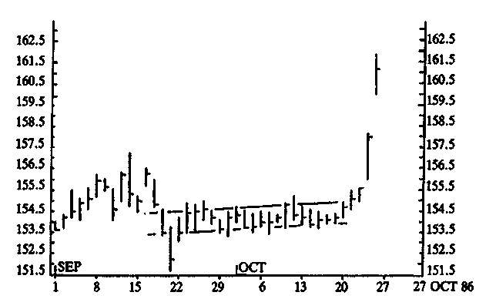
Рисунок 37 Доллар США/японская иена, цена "слот". В то время как этот рынок двигался в своем узком ценовом канале, покупатели и продавцы блокировали свои обоюдные позиции. В конце концов, одна категория была ликвидирована, очевидно, это были продавцы. График осени 1986 года.
прорыв сквозь вакуум продавцов. Этот тренд выбился наверх, пройдя сквозь все самоупрочняющиеся стоп-лосс ордера на покупку, и поднялся настолько высоко, что многие передумали уходить, и много новых покупателей вошли в рынок (адаптивные позиции). Если внимательнее присмотреться, график теперь выглядит, как на Рисунке 38.
Рост продолжался до момента краткосрочной консолидации вокруг уровня 160. Все, абсолютно все, в этой точке быки, но некоторые заработали так много прибыли и так быстро, что им не терпится реализовать ее. Это желание взять прибыль привело к небольшим падениям, продолжавшимся несколько дней, пока краткосрочные ордера на продажу не закончились. Цена могла продолжать снова двигаться наверх, пока не обнаружила снова твердый интерес к продаже на уровне 164—165.
Этот график характеризует многие классические фигуры, называемые также конфигурациями: в дополнение к каналу существует еще "прямоугольник", четыре "гэпа" и "флаг", и все эти конфигурации подавали сигналы, которые мог бы ожидать опытный трейдер. Однако главное, что отсутствовало в тот период, так это важные финансовые новости. (Мы вернемся к этому графику позже.)
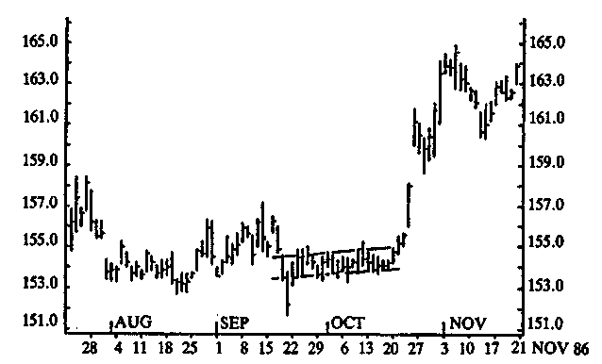
Рисунок 38 Доллар США/японская иена, цена "спот". Подъем, который мы видели на Рисунке 37, продолжался до цены 165, и, когда он остановился, долгосрочный нисходящий тренд возобновился.

какие Есть конфигурации?
Рынок отсылает к многочисленным "техническим" конфигурациям, но попытки использовать их, скорее всего, обернутся помехой, нежели помощью. Таблица 3 показывает самые важные явления, где все остальное может классифицироваться как варианты. Эти явления важны, потому что они периодически возникают и часто становятся необходимыми подсказками для любого, пытающегося понять, что происходит в данный момент. Несмотря на то, что все эти явления основаны на человеческой психологии, можно увидеть, что они исходят из логики, которой рыночная игра следует в обязательном порядке. Другими словами, они отражают не только немотивированную психологию отдельной личности, но и логический бихевиоризм, возникающий при взаимодействии людей друг с другом.

Таблица 3 Самые важные технические конфигурации в трендах
Сигнал Название Объяснение
Конфигурации, всегда сиг- Флаги и вымпелы Временное взятие прибыли в
нализирующие, что тренд неповрежденном тренде
должен продолжаться
Конфигурации, обычно Гэпы Ценовой диапазон с полным
сигнализирующие, что (цеповые разрывы) отсутствием интереса к покуп-
тренд должен продолжаться ке или продаже
Треугольники Рынок, в котором люди начинают все больше и больше чувствовать неопределенность, или в котором меньшинство пытается накопить позиции или распределить их
Прямоугольники Конфликт между двумя группами рыночных трейдеров

Флаги и вымпелы: взятие прибыли
Хуже всего — это покинуть изумительный устойчивый тренд только потому, что рынок взял небольшой тайм-аут всего на пару дней. Но в таких случаях тысячи людей именно так и поступают.
Давайте предположим, что рынок в очень сильном, почти вертикальном подъеме, имеющем место, потому что с самого начала существует почти абсолютный вакуум продавцов, или значительный интерес к покупке. Вероятно, из-за определенного влияния большого количества сильных положительных контуров обратных связей. Тот факт, что деньги можно заработать так быстро, соблазняет многих на взятие прибыли. Следовательно, давление со стороны продавцов временно возрастет после первого настойчивого движения. Внезапно подъем останавливается, и многие забирают свою прибыль. С точки зрения психологии, это адаптивные позиции, нуждающиеся в скором укреплении, чтобы зацепиться за движения текущей цены.
Несколько дней проходят без какого-либо значительного ценового движения, и, в конце концов, никто не хочет выходить из игры. В то же самое время многие психологически адаптируются к новому ценовому уровню. После остановки короткого процесса взятия прибыли положительный контур обратной связи возвращается и рынок опять взрывается в своем движении наверх.
Флаг в поднимающихся рынках имеет форму падающего параллелограмма. Такое название он получил потому, что параллелограмм напоминает флаг, развевающийся на ветру. На падающем рынке флаг, естественно, обращен кверху. График доллар США/немецкая марка на Рисунке 39 показывает три классических флага: первый — в восходящем тренде, второй — в нисходящем тренде, третий — в восходящем тренде. Вариант флага — "вымпел", с той лишь разницей, что эта фигура имеет форму клина, сходящегося к углу в правой стороне. В обоих случаях важно, что объем сделок падает, когда формируется конфигурация, как если бы в противном случае это была бы конфигурация малой вершины.

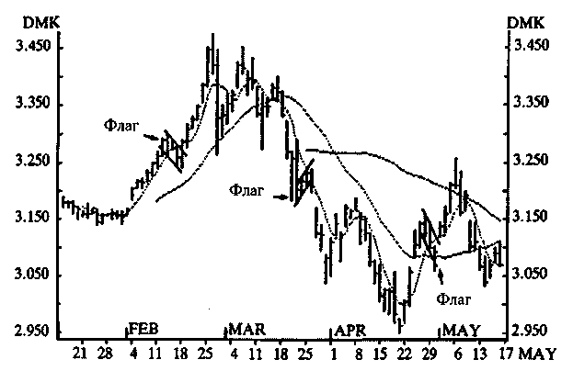
Рисунок 39 Доллар США/немецкая марка, цена "спот". Этот график показывает явную конфигурацию падающей вершины в 1985 году перед драматическим спадом. Как видно, в этот период наблюдались три классических "флага".
Гэпы: вакуум покупателей или продавцов
Гэп означает, что цена перепрыгивает через интервал без какого-либо оборота, то есть без того, чтобы ценовой диапазон какого-либо одного дня частично не перекрывается с ценовым диапазоном предыдущего дня: в цене возникает "гэп". Почему этот случай столь показателен? Потому что это отражает абсолютный вакуум интересов к покупке либо интересов к продаже во время этого интервала. Это означает, что тренд может продолжать развиваться на полной скорости. Принцип рассмотрения графика — определить, где сосредоточились интересы к покупке или продаже, — по существу, оказался именно таким же, что использовал Джесси Ливермур в период своего отрочества, когда отбирал деньги у "кухонных дилингов". По его собственным словам, он искал линию наименьшего сопротивления. Он видел в гэпе, конечно же, зону, где нет никакого сопротивления, которая, разумеется, являлась сильным психологическим признаком.
Достаточно странно, многие говорят, что "гэпы обязательно заполнятся", и используют это как причину отскочить от тренда, подтвержденного ценовым разрывом. Рынок полон мифов, а миф, что гэпы обязательно заполнятся, ошибочное понимание правил и исключений. Большинство ценовых разрывов возникает в пределах одного дня и поэтому могут наблюдаться на минутном графике или в каком-либо ином масштабе.
Это не уменьшает их значимости. Всего существует четыре типа ценовых разрывов:
- гэп обычной области;
- гэп отрыва;
- продолжающий гэп;
- гэп истощения.
Гэп обычной области возникает в пределах зоны консолидации, например, в треугольнике или прямоугольнике. Это весьма рядовое явление, потому что большая часть оборота в таких конфигурациях располагается на вершине и в основании, а не между ними. Почему? Потому что люди торгуют по графикам и совсем немногие видят какую-либо точку покупки или продажи между двумя сильными уровнями, согласно графическим построениям. Ценовой разрыв отражает вероятное направление прорыва, так как выявляет значительный недостаток интереса в противоположном направлении, а также если он возникает в пределах одного дня.
Гэпы отрыва возникают в момент выхода из зоны скопления цен, где движению ничего не мешает из-за образования полного вакуума сопротивления. Гэп подтверждает, что прорыв подлинный, а если гэп отсутствует, нет и повода боятся выхода из ценового коридора. График американских казначейских облигаций на Рисунке 40 показывает классический медвежий гэп отрыва из зоны консолидации.
После прорыва и трендоподобного движения часто возникает еще один или ряд гепов, если интерес к торгам остается высокий. Такие гэпы называются продолжающимися, и они сигнализируют, что движение продолжится столько же, сколько оно длилось с момента своего возникновения.
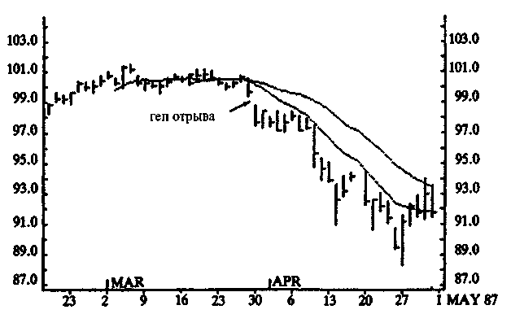
Рисунок 40 Фьючерсные контракты на Т-бонды. Классический "гэп отрыва" здесь подтверждает неожиданное падение цены в конце марта. Падение подкреплено "мертвым крестом" на 10- и 20-дневных скользящих средних.

Если имеет место несколько гэпов, прогноз усложняется, становясь более сложным. Представьте теперь, что происходит, когда вы тянете жвачку в обе стороны, — она становится тоньше посередине. Гэпы — признак того, что сопротивление слабое, и, если несколько гэпов следует подряд, нам следует искать зону, в которой сопротивление еще слабее. Следовательно, можно предположить, что это — точка половины пути тренда и нам доступно интерполировать все расстояние, которое займет тренд. Несмотря на то, что этот метод не совсем научный, он доказал свою работоспособность. Следует учитывать, что это объяснение не психологическое или бихевиористское, оно просто обычный вопрос распределения и вероятности.
Единственная сложность в том, что ценовой разрыв, похожий на продолжающийся гэп, может быть и гэпом истощения, возникающим как раз перед завершением тренда. Его нельзя назвать необычным, и можно предвидеть, если:
- ожидается скорое окончание тренда по другим признакам;
- он возникает в связи с энергичным ускорением в большом
предыдущем подъеме;
- объем торгов резко падает на следующий день после гэпа;
- гэп вскоре заполняется (исключение из правил).
Первый ценовой разрыв в тренде почти никогда не бывает гэпом истощения. Более того, гэпы истощения более распространены на бычьих, чем на медвежьих рынках, так как традиционно на вершине больше истерии, а стоп-лоссов меньше, чем в основании. Но помните, ценовые разрывы в тренде или при прорыве — признак продолжения тренда до тех пор, пока они являются гэ-пами истощения после долгого тренда. В последнем случае почти всегда есть время найти другие признаки истощения.
Заключение: не выходите из хороших трендов только из-за гэпов; наоборот, покупайте больше (не превращайтесь в продавца, отказывающегося от длинной позиции, потому что "гэпы заполнятся").
Треугольники: неопределенность
Чарльз Доу говорил, что если мы имеем поднимающиеся пики и поднимающиеся впадины, то перед нами восходящий тренд. При падающих пиках и впадинах мы имеем дело с нисходящим трендом. Но что мы имеем, если перед нами падающие пики и поднимающиеся впадины? Неопределенность! Когда рынок входит в конфигурацию треугольника, то это обычно происходит из-за начавших сомневаться рыночных трейдеров. С течением времени их чувство неопределенности растет, и амбиции с обеих сторон уменьшаются: постепенно покупатели смиряются с покупкой по неизменно высоким ценам, а продавцы с продажей по все уменьшающимся ценам. Когда тренд зафиксировался, как это показано на примере с долларом США против японской иены, создается конфигурация, где уменьшается интерес к покупке и продаже. Более того, все больше и больше участников игры начинают размещать стоп-лосс ордера за пределами треугольника: лимитные ордера на покупку над ним, а лимитные ордера на продажу под ним. В таком рыночном состоянии возрастающей нестабильности либо покупатели, либо продавцы в конце концов отойдут от игры, и начнется настойчивое движение в вакууме, подкрепленное большим количеством лимитных стоп ордеров.
Исключение, разумеется, возможно при фактическом равновесии интересов к покупке и продаже. В таких случаях кривая цены движется к углу треугольника, и сигнал, таким образом, нейтрализуется. Треугольник обозначается как "симметричный", если линии поддержки и сопротивления наклонены вверх и вниз соответственно, независимо от того, что он на самом деле неполностью симметричен. Нет в симметричном треугольнике ничего указывающего на то, что тренд либо развернется, либо продолжится. Конфигурация ничего не выявляет до тех пор, пока либо покупатели, либо продавцы, наконец, не рассосутся. Так как большинство конфигураций скопления является просто заминками в тренде, вероятней всего, конфигурация симметричного треугольника означает продолжение, а не разворот.
"Прямоугольные" треугольники значительно легче. Здесь мы имеем ясные аргументы по направлению, в котором произойдет прорыв. Прямоугольный треугольник имеет горизонтальную и наклонную линию и может выглядеть, как на Рисунке 41.
Здесь мы сталкиваемся с долговременным давлением со стороны продавцов при цене 144, в то время как давление со стороны покупателей устойчиво нарастает, и далее идут поднимающиеся впадины. В конце концов, растущий интерес к покупке побеждает интерес к продаже, и цена прорывается вверх. Такой тип прямоугольного треугольника называется "поднимающимся". В небольшом фондовом или облигационном рынке он указывает, что один-единственный, основной продавец разместил свой лимитный ордер на продажу (ордер на продажу по данной цене) на рынке с основополагающим бычьим трендом. Когда ценные

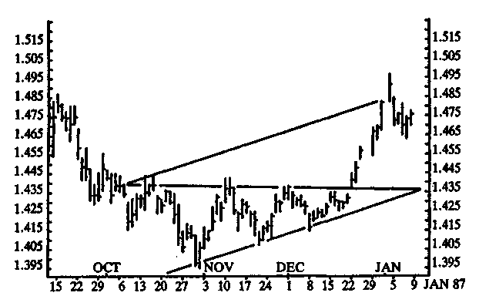
Рисунок 41 Английский фунт стерлингов/доллар США, цена "слот". Комбинация английского фунта стерлингов/доллара США иногда называется "канатом"'. До Рождества 1986 года торговцы заблокировали все позиции по фунту, чтобы провести праздники в мире и спокойствии. Но за день до Рождества цена прорвалась через треугольник, выявив преобладающее большинство покупателей. Тогда начался огромный бычий тренд.
бумаги основного продавца, наконец, поглощаются рынком, возникает прорыв, и тренд продолжает развиваться. Линия, проведенная от треугольника, показывает минимальную вертикальную цель прорыва. Она проведена от начала треугольника параллельно линии, противоположной направлению прорыва. Доказательства очевидны:
- во-первых, чем больше будет проходить времени, тем дальше
она (линия) должна продвигаться от конфигурации, потому
что слабое давление со стороны покупателей и продавцов со
временем должно возрастать;
- во-вторых, наклон этой линии должен отражать форму тре
угольника: чем уже треугольник, тем ниже, как предполагается, будет торговля, и чем меньше разница между количеством покупателей и продавцов, тем менее настойчив прорыв.
Естественно, эта линия только индикатор и должна рассматриваться в качестве минимальной цели: обычно мы идем еще дальше. Если линия основания горизонтальная, это говорит о возрастающем давлении со стороны продавцов против постоянного давления со стороны покупателей (возможно, большое количество лимитных ордеров на покупку) и о том, что ожидаемый прорыв будет идти по направлению вниз. Это может выглядеть так, показано на Рисунке 42.
Особый вариант треугольника начинается на верхушке, а затем расширяется. Эта сравнительно редкая конфигурация называется "расширяющейся конфигурацией" и обычно признак разворота основного бычьего тренда. Необходимо избегать двух типичных ошибок в треугольниках:
- Пытаться изображать их, прежде чем они появятся. По край
ней мере, должно быть две вершины и два основания. Более
того, конфигурация не действительна до наступления дня,
в котором начнется прорыв.
- Торговать на ложных или преждевременных прорывах.
Прямоугольники: конфликт или музыкальные стулья
Прямоугольник повторяет движения вверх и вниз между двумя отчетливыми ценовыми зонами. Следовательно, торговля имеет место между горизонтальной линией поддержки и эквивалентной линией сопротивления. График акций ASDA-MFI Group на Рисунке 43 показывает такой тип прямоугольника, существовавший на протяжении нескольких лет.
Как и в случае с симметричным треугольником, существует еще одна группа, например, продавцы, которая сильнее другой, — покупателей, в данном случае. Она обычно возникает, как чисто бихевиористское/психологическое явление, когда рынок получает еще несколько импульсов. Взаимоотношения этих групп не сразу очевидны, но рано или поздно более слабая группа исчезнет, и прорыв произойдет в соответствующем направлении. В панически развивающейся торговле цена прорывается сквозь создавшийся вакуум, снимая все стоп-лосе ордера, размещенные за пределами прямоугольника.

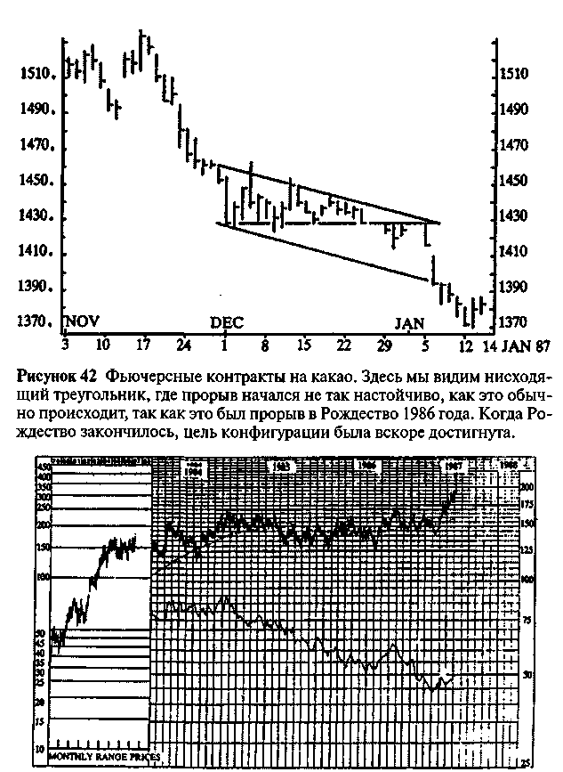
Рисунок 43 ASDA MFI Group. Этот график показывает английскую акцию, двигавшуюся в узком торговом диапазоне на протяжении двух с половиной лет. Когда прорыв, наконец, произошел, как и ожидалось, он был сильным. Кривая также показывает 200-дневную скользящую среднюю и кривую, отражающую отношение акции к общему индексу. Последний индикатор объясняется в главе 16. (График от Investment Research of Cambridge.)

Так как прямоугольник во многом выглядит как симметричный треугольник, многие из правил, касающиеся треугольников, применимы и к прямоугольнику. Объем и ложный прорыв из конфигурации также могут вносить свой вклад в определении траектории прорыва. Следует заметить, что прямоугольники могут быть очень узкими (рис. 44).
В ситуациях, подобных этой, может возникнуть вопрос: будет ли, например, покупка на 161.30 и продажа на 162.25 "большим делом". Правда в том, что это всего лишь часть всей истории. Конфигурация возникает, потому что люди, которые все равно продают, ждут вершинную графическую точку, а те, кто все равно покупают, ждут самую низкую. Вот почему многие конфигурации возникают как миниатюрные разновидности.
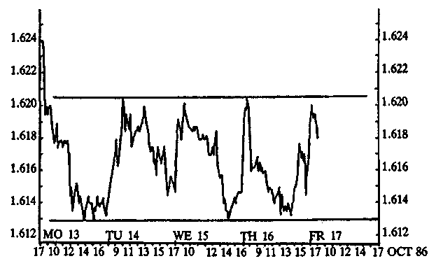
Рисунок 44 Доллар США/швейцарский франк, цена "спот". Это пример очень краткосрочного торгового диапазона, имеющего распространенный тип. График показывает цены пяти дней октября 1986 года.

Глава 16
Гармония и резонанс
Неважно, как вы сложите карты, все равно получится карточный домик. Вместе они стоят, вместе и падают.
Гарри Д. Шульц
В 1901 году Чарльз Доу в статье для Wall Street Journal сделал интересное заключение о реакции рынка на рост отдельных ценных бумаг:
Метод, применяемый некоторыми рыночными трейдерами с большим опытом, использует реакцию рынка. Теория, на которую он опирается, гласит: рынком всегда манипулируют в большей или меньшей степени. Крупный трейдер, желающий подвинуть рынок, не покупает все подряд по списку, а вкладывает деньги только в две или три лидирующие акции путем законной покупки либо через манипулирование. Затем он наблюдает, какое воздействие это оказало на другие акции. Если настроение рынка бычье и люди расположены пока оставаться в игре, те, кто видит этот подъем, произошедший в двух или трех акциях, сразу же начинают покупать другие бумаги, и рынок поднимается к еще более высокому уровню. Это и есть реакция публики. В результате можно ожидать, что ведущие акции получат еще один толчок вверх, и основной рынок последует за ними.
Как сказал Чарльз Доу в начале этого века, движения рынка в отдельных ценных бумагах должны подтверждаться более широким движением, в которое вовлечено много акций. Только в этом случае тренд считается правдоподобным. Это явление иногда называется шириной рынка (market breadth¹). Доу также сформулировал следующее правило: рост промышленных акций, не подтвержденный ростом акций из транспортного сектора, считается несостоятельным. Причина объясняется следующим образом:
Если акции промышленных компаний растут, причиной может быть ожидаемый сильный индустриальный рост. Промышленные товары не передвигаются сами по себе, поэтому должен наблюдаться рост и в транспортном секторе. Следовательно, цены на акции транспортных фирм должны повышаться. Если этого не происходит, значит, что-то не так.
Другими словами, если рынки не подтверждают друг друга, их движения происходят, скорее всего, за счет беспричинной спекуляции, нежели из-за учета будущих экономических трендов при текущих ценах на финансовых рынках.
Позже идея гармонии и резонанса получила свое дальнейшее развитие во многих областях. Давайте рассмотрим каждый рынок по отдельности.
Акции
Многие аналитики акций, рекомендующие покупать какую-то отдельную ценную бумагу, говорят, что она "дешевле" на рынке, чем другие. Но проблема в том, что, если весь рынок начнет падать, с собой он возьмет и "дешевые", и "дорогие" акции. Во время паники люди продают все бумаги, от которых только можно избавиться, чтобы сделать деньги, необходимые для поддержки тех акций, из которых они не могут выйти.
Акции влияют друг на друга. Поэтому не всегда достаточно интересоваться поведением только одной-единственной акций.
¹ Breadth of market - "ширина рынка". Доля акций, участвующих в движении рыночной конъюнктуры. Большой считается такая "ширина рынка", когда 2/3 котирующихся акций в течение торговой сессии участвуют в однонаправленном движении курса на рынке, например, в подъеме. — Прим. ред.

Мы должны рассматривать рынок в более широком контексте. Первое, что мы должны найти, это, как мы ее называем, рыночную аналогию или "ширина".
Ширина
Для нахождения простых аналогий между различными графиками фондовый рынок нужно разделить на шесть разных уровней.
Сначала развитие цены отдельной акции сравнивается с поведением "родственных" ей бумаг. Например, акция одной страховой компании сравнивается с акциями других страховых фирм. Если основной тренд нисходящий, мы либо не торгуем на рынке, либо продаем в шорт. Крайне важен суммарный национальный индекс. Графики национальных фондовых индексов обычно представляют нам отчетливую и понятную картину. Сравнение отдельных акций с суммарным индексом рынка проводится двумя методами. Во-первых, график индекса сам по себе используется в качестве индикатора: мы откладываем покупку акции, если фондовый индекс показывает нам опасную ценовую фигуру.
Во-вторых, мы можем учитывать относительное поведение суммарного индекса, используя его в качестве инструмента отбора. Метод заключается в расчете ценового движения отдельной акции, выведенного как значение ее индекса относительно развития фондового индекса. Если поведение этой отдельной акции и фондового индекса эквивалентны, "относительная величина суммарного индекса" будет константой 100. Но если акция движется сильнее, чем рынок в среднем, то его значение превысит 100.
Этот индикатор — часто простой способ идентификации ценных бумаг с нетипичным развитием вверх или вниз при наблюдении за многими отдельными акциями. Если индикатор внезапно начинает подниматься, это многообещающий сигнал; если он начинает падать, мы сталкиваемся с сигналом опасности. Но сценарий с образованием нисходящей двойной вершиной на графике отдельной акции и с нисходящей вершиной на графике "относительного изменения суммарного индекса" еще более тревожный сигнал. В этом случае почти всегда лучше продавать акцию.
Рисунок 45 показывает различные индикаторы ценных бумаг, которые следует сравнивать, чтобы получить ощущение реального размаха рынка.
Продажа и покупка
Сегодня модно сравнивать цены акций с ценой фьючерса на индекс соответствующих акций. Как упомянуто выше, фьючерс на индекс — контракт на будущую покупку или продажу индекса акций данной страны. Фьючерсные контракты дешевле и легче двигать, чем акции, лежащие в его основе. Таким образом, краткосрочные рыночные колебания часто бывают более быстрыми в торговле фьючерсными контрактами. Если обнаружена разница между ценой фьючерса и лежащих в его основе акций, условным рефлексом будет:
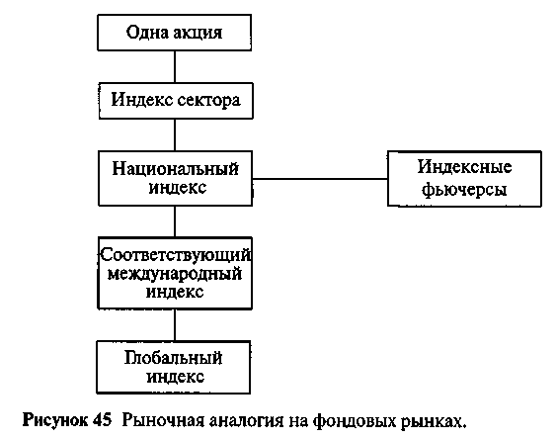

- Если фьючерс дешевле акций, покупайте фьючерс и продавайте акции.
- Но если фьючерс стоит дороже акций, покупайте акции и продавайте фьючерс.
Такая невинная сделка, называемая продажей и покупкой*, многими считается основной причиной современных рыночных бедствий, в особенности повторяющихся резких падений рынков в США и Японии. Обычно "индексный арбитражер", спекулирующий на этих рыночных несовершенствах, каждые несколько секунд считает с помощью компьютера ценовое несоответствие между фондовым индексом и фьючерсом на этот индекс. Так как владелец фьючерса тоже зарабатывает процент на своем дополнительном обеспечении, он закладывает эту процентную ставку в свою торговую систему. Затем, когда бы ни появилось стоящее несоответствие, его система всегда будет продавать и покупать. Прежде чем на так называемую компьютерную торговлю возложить ответственность за случающиеся время от времени резкие падения цен, следует запомнить одну деталь: когда цена фьючерсного контракта падает, на это должна быть веская причина.
Когда имеешь дело с фьючерсными контрактами на индексы, следует также учитывать, что фьючерсные контракты различной зрелости не обязательно реагируют одинаково. Когда они ведут себя одинаково, это признак рыночной долгосрочно-сти в отличие от краткосрочных ожиданий. Последние рыночные аналогии при торговле акциями однотипны тому, как ведут себя коррелируемые иностранные индексы и мировой фондовый индекс. Этот эффект относительного воздействия становится все более и более важным, потому что сегодня мы инвестируем по всему миру.
В дополнение к рыночной аналогии, существует еще три разных индикатора, используемые в качестве рыночных инструментов и говорящие нам о ширине рынка: сколько акций содействуют развитию бычьего или медвежьего тренда. Основное доказательство — чем больше акций следует за движением тренда, тем правдоподобней финансовый барометр. Применяемые для этой цели индикаторы:
- Линия роста/спада
- Новые максимумы/новые минимумы
- Рассеивание

² Правильнее: "Программная торговля" — Прим. научн. ред.

Линия роста/спада
Этот самый известный из трех индикаторов. Его принцип заключается в установлении коэффициента между количеством поднимающихся и падающих акций. Показатель кривой роста/спада разработан в США в начале этого века. В тот момент существовал только один промышленный индекс, основанный на 12 акциях промышленных компаний, и железнодорожный индекс, основанный на 20 акциях железнодорожных предприятий. Если бы вы были заинтересованы в реакции оживленного рынка, вам понадобилась бы цифра относительно 1500 других акций рынка. Следовали ли они за ведущими акциями или у рынка не было реакции?
Тогда не было компьютеров, поэтому брокеры каждый день подсчитывали, сколько акций поднялось и сколько упало, а затем изображали на графике связь между ними. Одним из тех, кто делал такие подсчеты, был знаменитый спекулянт Джесси Ливермур, нанявший 40 "статистов" в качестве личных ассистентов. Почти перед самым крахом 1929 года они представили ему отчет, что в то время ведущие акции промышленного индекса значительно выросли с начала года, 614 акций из широкой выборки 1002 акций фактически в тот же самый период упали. И только 338 акций выросли. Таким образом, индексы поднимались, но кривая роста/спада шла вниз. (Эти данные помогли Ливермуру безболезненно пережить последующую панику).
Сегодня применяются две формулы. Первая — чрезвычайно простая, так как случайная цифра выбирается в качестве начального значения, а затем она ежедневно регулируется, согласно следующему вычислению:
Линия Роста/Спада = = Количество Поднимающихся акций — Количество Падающих
Точно также расчет может включать в себя количество неизменившихся акций. При этом формула становится:
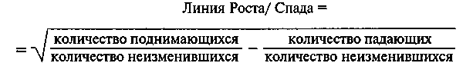
Если значение квадратного корня отрицательное, мы просто меняем его на положительное (то есть используем абсолютное значение). Индикатор роста/спада, естественно, поднимается, когда индекс начинает взбираться наверх, но на практике он имеет тенденцию поворачиваться на вершине первичного бычьего рынка раньше узких фондовых индексов. Это потому, что многие ценные бумаги, очень чувствительные к экономическим трендам или процентным ставкам, перестают расти до того, как это происходит с ведущими акциями.
Крах 1987 года не стал исключением. Несколько недель до драмы, случившейся в "Черный понедельник", индикатор показывал, что все больше и больше акций начали отставать от ведущих акций (см. Таблицу 4). Индекс, содержащий 30 ведущих акций промышленного сектора, двигался в боковом тренде, наталкиваясь на сопротивления и поддержки по краям коридора, тогда как индикатор роста/спада дал очень сильный предупреждающий сигнал: бычий рынок утратил ширину.

Таблица 4 Недельные колебания на Нью-Йоркской Фондовой бирже, осень 1987 года.

Неделя | Кол-во поднимающихся | Кол-во падающих | Кол-во не изменившихся
35 | 709 | 1274 | 216
36 | 544 | 1445 | 199
37 | 917 | 1006 | 250
38 | 626 | 1333 | 229
39 | 1064 | 849 | 263
40 | 1274 | 699 | 215
41 | 400 | 1608 | 158
42 | 143 | 1944 | 101
Новые Максимумы/Новые Минимумы
Этот индикатор также отражает рыночную ширину. Само его название говорит за себя. Принцип заключается в том, что мы наблюдаем за тем, сколько акций достигло новых максимумов или минимумов в исчислении, например, за 52 недели. Так как прорыв от старой вершины — очень бычий сигнал (а прорыв от старого минимума очень медвежий), это отражает силу рынка в некоторой степени по-иному, нежели линия роста/спада.
На практике опыт подсказывает, что поднимающемуся рынку не нужно иметь увеличивающееся число новых максимумов, но, если новые максимумы начинают снижаться при подъеме рынка, это может стать поводом для беспокойства. Во всех случаях в поднимающемся рынке новых максимумов должно быть больше новых минимумов. Распространенной формулой является следующая:
Новые максимумы/Новые минимумы = Количество акций в данный
момент с самым высоким уровнем прошлого года до настоящего времени минус Количество акций в данный момент с самым низким уровнем прошлого года и до настоящего времени.

Рассеивание
Третий индикатор ширины трендового движения фондового рынка называется рассеиванием. Шкала этого индикатора простирается от 0 до 100, и расчет производится следующим образом:
Рассеивание = Процент акций, находящихся выше своей 200-дневной скользящей средней.
База этого индикатора — неповрежденный восходящий тренд акции — очень часто "ведется" ее 200-дневной скользящей средней. Когда акция падает вниз, например, из-за взятия прибыли, покупатели зачастую возвращаются примерно к 200-дневному среднему значению. И это создает общее правило: бычий тренд на фондовом рынке считается в основном правдоподобным, если большая доля отдельных акций находится над их 200-дневной скользящей средней. Если рассеивание начинает понижаться, а индекс растет или остается неизменным, это говорит о наступающей опасности.
Бонды
Рынки бондов в основном взаимосвязаны теснее, чем фондовые рынки, и отдельный рынок значительно более однородный. Для анализа связей и повторений мы рассмотрим простую рыночную аналогию между связанными ценными бумагами и рынками.
Снова сравниваются графики, чтобы обнаружить последовательность в том, о чем они нам говорят. В международном масштабе рынки бондов связаны даже сильнее, чем рынки акций. При анализе акций отправной точкой является обзор картины, показанной фондовым индексом, тогда как в рынках бондов основу составляют процентные ставки денежного рынка. При небольшой практике можно легко создать картину их трендовых фигур и оказаться впереди большинства трейдеров рынка бондов. Самые важные процентные ставки дают доходы по 1-, 3-, 6-и 12-месячным депозитам, причем 3-месячная ставка дает наилучший сигнал. График представляет собой самую лучшую картину, если на нем изображена 50-дневная скользящая средняя.
В дополнение к краткосрочной процентной ставке денежного рынка существует второй индикатор рынка бондов, подобный индикатору опережения/запаздывания в рынке акций. Этот индикатор — кривая доходности, отражающая взаимосвязь между краткосрочной и долгосрочной доходностью. (В Чикаго разница в процентной ставке между 10-летними казначейскими нотами и 20-летними казначейскими облигациями может торговаться в виде фьючерсных контрактов, называемых "Превышение нот над бондами", которое определяют просто как "спрэд" ["Notes Over Bonds" or "NOB spread")]. Когда рынок развивается слишком быстрыми темпами, что особенно ярко проявляется в последних стадиях экономического подъема, почти всегда первой начинает расти краткосрочная доходность (облигации с коротким сроком платежа начинают падать), в то время как долгосрочная доходность следует за общей тенденцией с некоторым отставанием (долгосрочные облигации начинают падать). Основное правило гласит: если краткосрочная доходность падает намного ниже долгосрочной доходности, это бычий сигнал для долгосрочных облигаций; если краткосрочная доходность достигает долгосрочной доходности, это медвежий сигнал.
Рисунок 46 показывает различные рынки, которые следует сравнивать для оценки ширины его движения и структуры рынков облигаций.
валюты
Международное инвестирование иногда напоминает трехмерные объемные шахматы благодаря немалой роли валют. Покупая акции или бонды, мы платим за них какой-либо валютой. Если мы не тратим свою собственную валюту, то подвергаемся двойному риску, так как валюта, как и ценная бумага, может колебаться. Валюты добавляют еще одно измерение в инвестирование, без которого, правда, некоторые инвесторы могут прекрасно обойтись.

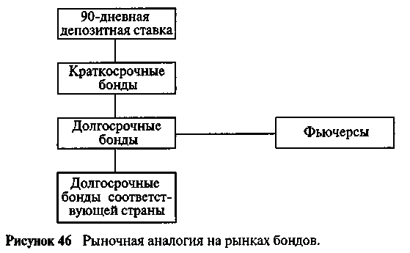
Но остальные торжествуют в этом измерении. Типичные инвесторы валютного рынка воодушевляются, когда рынок колеблется, и принимают участие в торговле с целью заработать прибыль на движениях рынка. Эти инвесторы "обмениваются" деньгами. В форвардных контрактах — одном из главных элементов валютного рынка — они (инвесторы) всегда имеют дело по крайней мере с двумя валютами одновременно: короткая позиция на одну валюту и длинная позиция на другую. Так как инвесторы в традиционном смысле фактически ничего не покупают, форвардный контракт является самофинансируемый и стоит не больше, чем валютная ставка. По истечении времени эта ставка обернется прибылью или убытком, так же, как и доходом от процентов или потерей процентов, в зависимости от того, какая из валют будет иметь более высокий денежный курс.
При торговле на валютном рынке сравниваются два различных типа графиков, показывающих развитие валютного курса "спот" по отношению друг друга и развитие в их процентных ставках (рассматривается, как правило, 90-дневная ставка).
Если вы прирожденный игрок валютного рынка, то вскоре будете знать, как поступать, и не будете входить в рынок, пока все необходимые графики — долгосрочные и краткосрочные — не будут соответствующим образом изучены и истолкованы.

Один из важнейших инструментов оценки валютных трендов — графики "эффективных обменных курсов" — значение валютного индекса относительно взвешенного набора торгуемых валют. Очень часто сигнал к покупке или продаже основной валюты появляется на графике эффективного обменного курса до появления на обычных графиках, в особенности если центральные банки пытаются разбить потенциальный тренд путем валютной интервенции. Это явление соответствует поведению индикаторов ширины рынка на фондовом рынке.
Процентный арбитраж
В дополнение к перекрестной торговле на основные валюты, многие проявляют интерес к процентному арбитражу между валютами с высокими и низкими процентными ставками. Иногда в анализах по валютным рынкам люди делают выводы из графиков валютных комбинаций, которые совершенно не относятся к делу, так как отражают комбинации с незначительным оборотом. Пустая трата времени выстраивать график маленькой европейской валюты по отношению к любой другой валюте, кроме евро, так как эта комбинация господствующая. Чтобы узнать силу доллара относительно другой маленькой валюты, сначала следует рассмотреть график маленькой валюты и евро, а только затем график доллара и евро. Не совсем правильно изучать график доллара и какой-либо маленькой валюты.
товары
Товарные рынки, как правило, самые волатильные и психологические среди финансовых рынков. Поэтому выживающие трейдеры на рынке фьючерсных контрактов на товарных рынках зачастую считаются самыми умелыми. Движения этих рынков, естественно, отражают ожидания рыночных торговцев определенного взаимоотношения между спросом и предложением на отдельные товары, а также события, воздействующие на товарную группу. При анализе товарных рынков мы рассматриваем не только отдельные товары, но и товарные секторы.
Главный индикатор, используемый большинством, это общий товарный индекс — Товарный индекс слот исследовательского бюро по товарам (СКВ Spot Commodity Index), рассчитываемый на ежедневной основе Исследовательским бюро по товарам в США. Это далеко от корректного вычисления товарного индекса, но он один-единственный, у которого организована параллельная торговля фьючерсом на товарный индекс на бирже, фьючерсом на Индекс СКВ, основанном на 21 различном товаре.
В дополнение к этому главному индексу, рассчитываются секторные индексы, часто сгруппированные, как показано на Рисунке 47. Дилеры используют этот индекс для простого рыночного наблюдения за трендовыми картинами, который взаимно может быть самоусиливающимся. Это применимо, например, к кукурузе или овсу — эти два кормовых продукта могут друг друга заменять. Но эта связь не всегда столь простая. К примеру, серебро, в основном, побочный продукт от производства меди, свинца и цинка. Поэтому поднимающиеся цены на эти три металла дают падающую цену на серебро, притом что все остальное одинаково. Но независимо от того, за каким товаром вы следуете, важно не только придерживаться долларовых индексов, но, например, принимать в расчет швейцарские франки, обеспечивая тем самым отслеживание за движением валют на графике.
Драгоценные металлы
Есть четыре драгоценных металла: золото, серебро, платина и палладий (палладий считается менее значимым). Золото, разумеется, самый известный метал и самый важный, несмотря на то, что все золото, добытое за всю историю человечества (всего около 400 000 тонн), может храниться в трех обычных особняках. Пока предложения нового золота на рынке продолжают поступать плавно и коммерческий спрос радикально не изменяется, спекуляция будет господствовать над его ценой. Со времен алхимиков все попытки радикально увеличить доходы на этом рынке терпели полную неудачу.

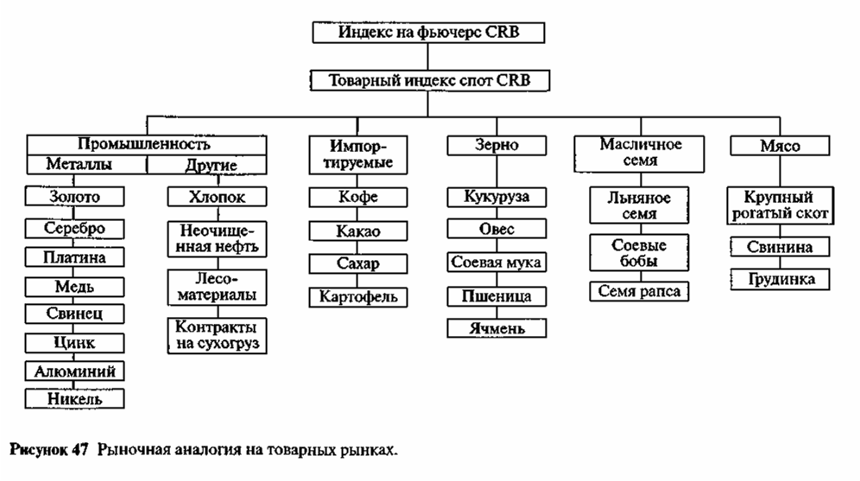

В отличие от других товаров, драгоценные металлы не применяются исключительно в промышленной сфере. Золото и серебро люди хранят в виде ювелирных изделий или прячут в самых нижних ящичках — в особенности во Франции — и сейфах центральных банков (в 1968 году в банке Англии хранилось так много золота, что там провалился пол). Для золота, в частности, годовое производство — чрезвычайно регламентированная величина относительно существующих акций, придающих уровням производства и потребления ограниченные параметры для ценообразования. Следовательно, когда драгоценные металлы выталкиваются вверх к непомерным ценам, это чаще всего не соответствует промышленным факторам.
Мотивом является простая гарантия от инфляции или ожидание краха финансовых систем. Большинство людей, имеющих сбережения, переживали когда-нибудь такой период в своей жизни, когда стоимость их акций и бондов существенно уменьшалась из-за инфляции или неизбежных падений цен. Как только они видят, что цены на товары и процентные ставки начинают расти, то перемещают свои деньги в драгоценные металлы (обычно в золото), чтобы укрыться от надвигающегося шторма. Точно таким же образом они будут искать спасения от волн рыночных крахов.
Важная причина такой защитной реакции в том, что, в отличие от акций, облигаций и банковских депозитов, по драгоценным металлам проценты не выплачиваются. Наоборот, торговцы фьючерсами на драгоценные металлы наблюдают, что контракты растут в цене по мере их жизни в будущем, так как вам приходится оплачивать процент в долларах за финансирование металла. Если у вас короткая позиция, вы заработаете процент и таким образом будете вовлечены в процентный арбитраж.
Установление цены
Каждый день, незадолго до 10.30 утра и 3 часов дня по Гринвичскому среднему времени, пять джентльменов из Mocatta & Goldsmit, Sharps, Pixley & Co., N. M. Rothschild & Sons Ltd, Johnson Matthey и Samuel Montagu встречаются в офисах компании Rothschild в Лондоне, чтобы согласовать утренний и дневной фиксинга цен на золото. Все пятеро ведут телефонные разговоры со своими дилерами, которые, в свою очередь, связаны с тысячами клиентов. Как только "справедливая" цена установлена, она передается по телефонным линиям и информационным системам по всему миру. На следующий день ее можно найти в сотнях финансовых газет. Эта цена, называемая фиксингом (fixing), указывающая цена для так называемого внебиржевого рынка или "рынка наличного товара" физических металлов, который является господствующим рынком.
Никто не знает точно, какая доля драгоценных металлов торгуется на внебиржевом рынке, но известно, что этот рынок самый крупный по драгоценным металлам. Установление цен на этом рынке — это попытка достичь "правильной цены" каждый день. Но на практике торговые цены колеблются в значительной степени вокруг этой цены. Так как внебиржевой рынок больше фьючерсного рынка, то устанавливаемые, согласно фиксингу, цены на этом рынке должны являться ориентировочным уровнем для торговли на фьючерсном рынке. Однако на практике все происходит в точности наоборот. Помимо всего прочего, на фьючерсных рынках доступна вся точная информация по всем введенным в оборот контрактам и ценам. Поэтому обычно графики фьючерсов с ежедневными максимумами, минимумами и ценами закрытия считаются самыми важными, тогда как графики, основанные на ценах "спот", используются в качестве дополнительных индикаторов.
На фьючерсных рынках наиболее торгуемые контракты по золоту и серебру обращаются на бирже US COMEX, а платина и палладий — на Нью-Йоркской бирже NYMEX. Для улучшения оценки рынка рассматривают и цены "спот", где обычно используются цены по "фиксингу" или цены закрытия Лондонской Биржи металлов (London Metals Exchange). Рисунок 48 показывает график, обычно используемый для сравнения и обнаружения параллельных моделей.

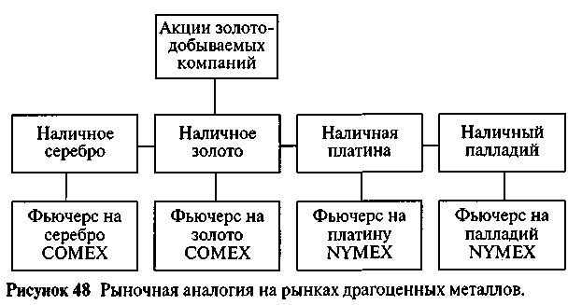
Самые ранние признаки надвигающихся сильных колебаний в драгоценных металлах часто наблюдаются в акциях золотодобывающих компаний, которые являются относительно эффективными дисконтерами движений цен на золото. Чтобы схватить эти сигналы, вам следует наблюдать за индексами золотодобычи, самые важные из которых:
- Индекс золотодобычи Файненшиал Тайме (F. Т. Gold Mines)
- Австралийский золотой индекс (Australian Gold Index)
- Индекс золотых акций фондового рынка Торонто (Toronto
Stock Exchange Gold Share Index)
- Индекс золотодобычи Стандарт энд Пур (Standard&Poors Gold
Mines Index)
Первый индекс наиболее наблюдаемый. Он основан на индексированных значениях 24 южноафриканских золотых рудников, рассчитанных в фунтах стерлингов. За индексом наблюдают многие профессиональные спекулянты, и он четко используется при торговле по графикам: графические сигналы чрезвычайно самоупрочняющиеся.
После изучения графиков мы направляемся к самому золоту и фьючерсам на золото: последние в ежедневной торговле склонны быть впереди на полкорпуса (самый торгуемый контракт —так называемый золотой фьючерс СМХ³). Золото в основном торгуется за доллары. Поэтому важно выстраивать график по металлу именно в этой валюте. Для полной картины нам следует рассматривать графики на золото в австралийских долларах, фунтах стерлингов, швейцарских франках, евро и особенно иене — пяти самых торгуемых валютах.
Касаясь трех других драгоценных металлов, разумнее предположить, что соответствующие акции являются хорошими инструментами прогнозирования, но на практике трудно найти репрезентативный индекс для серебра, платины и палладия (многие серебряные рудники находятся в Перу). Поэтому нам придется иметь дело с фьючерсными контрактами как с краткосрочным инструментом для физического, реального металла. Вдобавок взаимоотношения между металлами в огромной степени рассматриваются в качестве существенных признаков формирования рыночной тенденции. Если возникает отчетливый сигнал к покупке контрактов на золото, за ними, вероятно, последуют и другие.

¹ СМХ Gold Futures.

основные правила Рыночных взаимоотношений

Акции

Рыночная аналогия. Ищите взаимное подтверждение между связан
ными графиками, включая секторы акций, национальный фондо
вый индекс, индексный фьючерс и глобальный фондовый индекс,
- Линия роста/спада. Эта линия отражает коэффициент между ко
личеством поднимающихся, падающих и неменяющихся акций
соответственно, являющийся признаком устойчивости тренда.
- Новые максимумы/новые минимумы. Ищите подтверждения трен
да в фондовом индексе, используя этот индикатор, который отра
жает количество акций, располагающихся на новых максимумах
или минимумах. f
3. Рассеивание. Ищите подтверждения тренда в фондовом индексе
'по его реакции на то, какой процент акции располагается над их
собственными 200-дневными средними.
Бонды

Ищите подтверждения путем изучения национальных и международных графиков и сравнения краткосрочной и долгосрочной доходности. Начинайте с допущения, что краткосрочные процентные ставки обычно бывают впереди долгосрочных процентных ставок.
Валюты
Сравнивайте все графики самых торгуемых валютных комбинаций и соответствующие эффективные обменные курсы, включая и 90-дневную доходность по ключевым валютам.
Товары
Отправная точка —товар СКВ в долларах, иене, евро и швейцарском франке и эквивалентный фьючерсный контракт. Сравнивайте графики отдельных товаров с соответствующими товарами в пределах одного сектора.
Драгоценные металлы
Ищите подтверждения всех отдельных сигналов рассмотрением трех типов рыночной аналогии:
- Аналогия между графиками золотых рудников и золота
- Аналогия между четырьмя драгоценными металлами
- Аналогия между курсом по сделкам за наличные каждого драго
ценного металла и его фьючерса
Отправная точка — рудники и фьючерсы склонны быть впереди физического, реального металла.

Глава 17
Перекупленные
и перепроданные рынки
Модели экономической и социальной систем должны отражать процесс, посредством которого создаются и рассеиваются условия неуравновешенности, не предполагая, что экономика всегда находится около или в равновесии, если это устойчивое равновесие вообще существует.
Е. Москильд, Е. Р. Ларсен и Д. Стерман
Прыжки с высоты — это вид спорта, в котором прыгун спрыгивает с высокого моста с помощью эластичного троса или, как его называют, «пружинного устройства», привязанного к ногам. Прямо перед приземлением пружина натягивается и выталкивает вверх прыгуна, у которого сердце уже ушло в пятки. Что касается наших рынков, мы встречаемся с тем же самым явлением. Когда цены двигаются слишком быстро, пружина натягивается, и мы говорим, что рынок «перекуплен» или «перепродан». Это может измеряться простым индикатором и называется моменту-мом или «движущей силой рынка» (Momentum). Движущая сила рынка — статистическое выражение эффекта «позиции знаний» и, таким образом, может быть связана с подходом при использовании скользящей средней. Движущая сила выражает очевидную идею, которая лучше всего объясняется самой банальной формулой метода:
моментум = сегодняшняя цена — цена "х" дней назад.
Давайте предположим, что «х дней назад» равно 40. Теперь представьте, что в первый месяц цена падает с 200 до 180, а затем в следующем месяце поднимается обратно к 200. В этой ситуации подъем во втором месяце не совсем сигнал к покупке на рынке. Цена просто вернулась туда, откуда только что пришла, и интерес к покупке возник, вероятней всего, благодаря взятию прибыли или «поиску самой дешевой цены». В этом примере моментум равен: 200 — 200 = 0, что, естественно, нейтральный сигнал.
Теперь цена в последующие два месяца поднимается до 250. Это и не взятие прибыли, и не поиск дешевой цены, так как цена достигла новых высот. Кто-то, должно быть, проявил серьезный интерес к этой акции. Теперь индикатор говорит: моментум = 250 — 200 = 50. Большее значение моментума, таким образом, говорит о том, что подъем отражает нечто существенное. Проще говоря, когда растет интерес, моментум поднимается вместе с ним. Через два месяца мы уже находимся на 350, а моментум равен 100. Подъем на 40% за два месяца обычно вызывает встречную реакцию, поскольку это (или какое-либо другое) ограничение предупреждает о надвигающейся коррекции.
В другом сценарии после двух месяцев мы располагаемся на все тех же неизмененных 250. Моментум теперь вернется обратно к нулю. Это один из интервалов, в которых рынок «затаивает свое дыхание» до начала взятия прибылей, и падения моментума дают сигналы предупреждения. Итак, правила таковы:
Растущий моментум = сигнал к покупке
Снижающийся моментум = сигнал к продаже
Предельное значение моментума = предупреждение о встречной реакции

Кроме того, пока движущая сила выше нейтрального значения в восходящем тренде или ниже в нисходящем тренде, при прочих равных условиях тренд является неповрежденным. На большинстве рынков базирование формулы на 40-дневные цены дает самый надежный индикатор. До сих пор никто не может определить, почему 40-дневная цифра самая показательная, так же как никто не может посчитать заранее, сколько в среднем требуется времени, чтобы загипнотизированные перестали посылать открытки гипнотизеру. Единственное, что можно сделать, это изучать рынок и принимать его сигналы.

скорость изменения
Моментум — полезный индикатор, но у него есть свои слабые стороны. В июне 1978 года в Commodities опубликована статья Веллеса Вайддера-младшего, указывавшего на очевидные проблемы:
- Предельная, но отдельная базовая цена (например, цена 40 дней
назад) может сообщать об обманчивом значении моментума.
- Отдельная шкала для каждой ценной бумаги только из-за раз
личных ценовых уровней.
Он мог бы добавить, что при всей своей банальности оригинальная формула моментума, в общем-то, не нужна, так как отражает то, что так или иначе можно понять из графика. Вместо нее Вайлдер предложил следующую формулу:
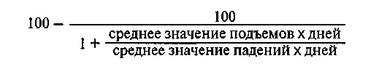
Он назвал свои вычисления «индексом относительной силы» ( 2 Relative Strength Index).
Определение неудачное, так как понятие «относительной силы» широко применялось и раньше при отображении силы отдельной акции относительно родственных ей бумаг или фондового индекса. Инвестиционное исследование в Кембридже вместо этого предложило другое название «индикатор скорости изменения» ( Rate of Change Indicator ) - ROC, используемое теперь многими европейцами.
Давайте еще раз посмотрим на формулу. Если мы, к примеру, говорим, что ROC для данного рынка должен быть вычислен при х=10 дней, тогда ROC =100 при 10-дневных прогрессирующих подъемах и равен нулю при 10-дневных спадах. Формула, таким образом, говорит, что в соответствующем рынке почти невозможно для цены двигаться в том же самом направлении на протяжении 10 дней. Другими словами, для этого определенного рынка характерно, что в этом интервале люди сильно торопились бы реализовывать прибыль или покупать при длительном падении. Поэтому здесь имел бы место краткосрочный разворот. Если подъем или падение в рыночной цене чрезвычайно огромное за короткий интервал времени, это само по себе подводит индикатор ближе к 100 или к нулю. Поэтому формула показывает, какой процент ценового движения обычно может осуществить рынок, независимо от того, что движение происходит только в течение очень короткого интервала. Формулу очень просто использовать. Применяются следующие правила:
- остерегайтесь, когда ROC достигает предельных границ;
- остерегайтесь, когда цена достигает новой вершины или осно
вания, a ROC этого не делает.
Формула Вайлдера доказала свою чрезвычайную полезность на ликвидных финансовых рынках, если основывалась на оптимальных диапазонах. Диапазон, который следует вводить в качестве переменной "х" в формулу, зависит от того, какая ценная бумага анализируется, так как различные рынки имеют отличающиеся торговые культуры. Самые распространенные интервалы таковы:

Анализируемая ценная бумага переменная "х"
Фондовый индекс 14 или 40 дней
Отдельные акции 20 или 40 дней
Валюты 14, 20 или 40 дней
Облигации 10, 20 или 40 дней
Фьючерсы на бонды,
фондовые индексы и товары 10, 20 или 40 дней
Причиной того, что несколько интервалов могут быть показательными для рынка, является, конечно же, фрактальное явление. Границы, которые следует считать критическими, также зависят от соответствующего рынка. Типичное критическое значение располагается в интервале от 70/30 до 90/10 соответственно. При отчетливом тренде эти «болезненные пороги» могут быть подогнаны асимметрично: к примеру, путем выбора 80/30 на бычьем рынке или 70/20 на медвежьем рынке. Если формула используется для поддержания краткосрочного расчета времени во фьючерсах на бонды, то график может выглядеть так, как показано на Рисунке 49.
Формула также отлично работает для проведения исторического анализа рынков акций. Если бы компьютеры существовали в 1929 году и формула ROC использовалась бы при х=14 дням, она была бы идеальным инструментом расчета времени. Рисунок 50 показывает эффект индикатора в момент истины, когда выстроилась конфигурация "голова и плечи", после чего начался медвежий рынок.
Когда чудовище рассвирепело в 1987 году, многие уже имели компьютеры, и они могли видеть, что резкое падение прекратилось, когда индикатор ROC достиг 10 (рис. 51), тот же самый уровень, что и в 1929 году (рис. 50).
Но, что более удивительно, индикатор функционировал в той же манере, как и тогда, когда лопнул пузырь для компании Южного Моря в 1720 году. Как показано на Рисунке 52, падение прекратилось только на тех точках, в которых индикатор говорит о перепроданности рынка.

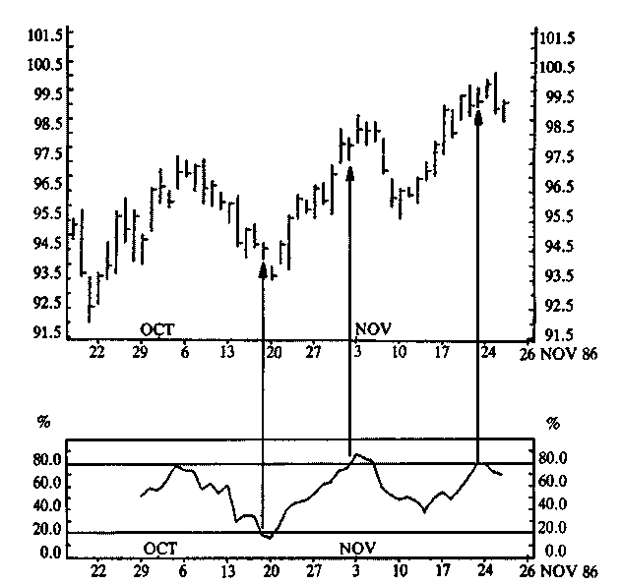
Рисунок 49 Фьючерсные контракты на казначейские облигации. Рисунок показывает ежедневные цены фьючерсов на казначейские облигации в сравнении с индикатором ROC (10-дневный). Как показано, торговля на перекупленном или перепроданном рынке обычно происходит на следующий день после возникновения сигнала. Явления, подобные этим, означают, что 10-дневный индикатор ROC полезен в краткосрочном расчете времени этих контрактов.
Часто формула работает лучшим образом (в ситуациях без банкротств), если мы выходим из рынка на следующий день после достижения критической границы и отдыхаем, пока индикатор не сдвинется на 10 пунктов от критического значения. В этой точке временное укрепление часто заканчивается, и направление прорыва от этой зоны скопления указывает на направление последующего основного движения рынка. Будучи охваченным паникующим рынком, ROC может использоваться как указание, когда не продавать. Не продавайте, если ROC = 10.
Правило гласит: ROC должен подтверждать новые вершины и основания, что, разумеется, связано с тем, что новая вершина может являться отвлекающим маневром, если не сопровождается растущим энтузиазмом на рынке. Просто, если новая вершина не подтверждается высоким значением ROC, это должно восприниматься с осторожностью (см. рис. 53). Это правило не бесспорно, но оно обычно хорошее предупреждение подступающего трендового колебания (хотя не имеет ничего общего с реальными трендовыми разворотами).
При долгосрочной торговле общее правило гласит: ROC следует использовать только в качестве вспомогательного инструмента расчета времени для сделок, которые будут проводиться в любом случае. И эти правила таковы:
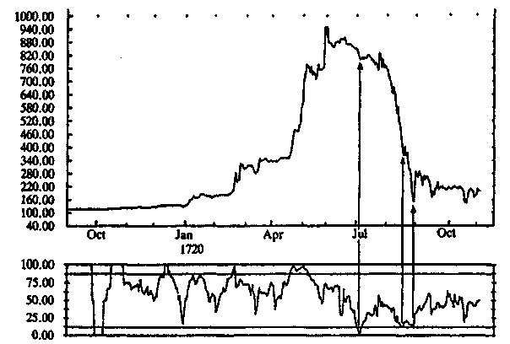
Рисунок 52 "Компания Южного Моря" в 1719—1720. 14-дневный индикатор ROC показывает, как "Компания Южного Моря" останавливалась в своем падении трижды, когда была "технически перепродана". Из-за не вызывающей возражений господствующей позиции компании на фондовом рынке в то время было бы разумно провести сравнение с фондовым индексом. Чрезвычайные значения ROC в сентябре/октябре 1719 года имели место благодаря тому, что индикатор не функционирует на рынках, где нет никаких движений.

- Используйте чрезвычайно высокое значение ROC в подъеме
относительно первичного медвежьего тренда как знак к корот
кой продаже
- Используйте чрезвычайно низкое значение ROC во вторичной
реакции относительно первичного рынка как знак к покупке
- Не придавайте значения ROC, если рынок произвел прорыв из
большой базовой конфигурации
Итак, ROC может использоваться при долгосрочных и краткосрочных сделках.
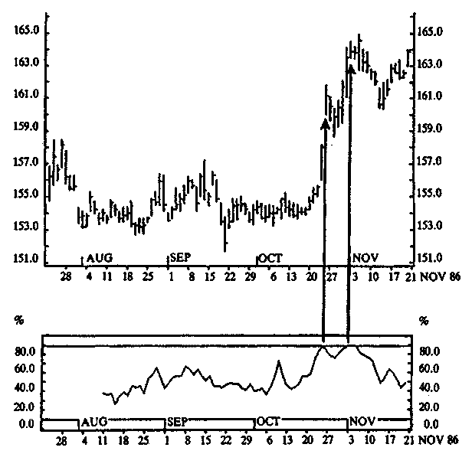
Рисунок 53 Доллар США/японская иена, цена "слот". Когда цена завершает новую вершину, а индикатор КОС (здесь 14-дневный) при этом не достигает более высокого значения, чем предыдущая вершина, подъем часто достигает своего завершения. Вершина на показанном графике была завершающей, и вскоре после этого доллар возобновил свой первичный нисходящий тренд.

Психология трендов
Возможные взаимоотношения между рыночными симптомами и психологическими явлениями на трендовых рынках
Основополагающая Наиболее соответствую-
Рыночное модель поведения щее психологическое
явление личности явление
Лестничные фи- Покупка, когда цена • Позиции знания
гуры возвращается к уров- • Позиции самозащиты
ню, где вы до этого
продали
Рынки следуют за Сознательная торга- «Бихевиоризм
трендовыми ли- вля на трендовых ли- • Магическое мышление
ниями и другими ниях и других техни- • Необъективность оцен-
индикаторами ческих индикаторах ки произошедших собы-
технического тий
анализа и сильно
реагируют, если
они нарушаются
Рынки "ведутся" Постепенно меняю- • Позиции знаний
своими скользя- щиеся позиции
щими средними
Объемы торгов Взятие прибыли в • Теория перспективы
растут, пока поднимающихся • Эффект определенности
рынки в восхо- рынках, недостаток • Позиции самозащиты
дящем тренде; взятия убытков в па- • Теория сожаления
они идут вниз, дающих рынках • Отделы мозга
когда находятся • Когнитивный диссонанс
в нисходящих • Излишняя самоуверен-
трендах ность
Увеличивающе- Инвесторы рассказы- • Самореализуемые пози-
еся число актив- вают о своих успехах в ции
ных инвесторов инвестировании сво- • Социальное сравнение
по мере роста им друзьям, которые
рынка затем решают присое-
диниться к рынку
Новости истол- Журналисты и ана- • Адаптивные позиции
ковываются та- литики следуют за • Когнитивный диссонанс
ким образом, трендом • Ошибка ассимиляции
что это поддер- • Выборочная обработка
живает тренд • Выборочное восприятие
• Необъективность под-
тверждения
• Рамочный эффект
• Социальное сравнение

Тренд начина-ет саморегули-роваться  Плохие ново-сти игнориру-ются  Графические конфигурации, отражающие продолжительность (флаги, вымпелы, гэ-пы, треуголь-ники, прямо-угольники) | Только факт сущест-  вования тренда за- ставляет людей верить в его продолжение в будущем  Люди не обращают внимания на плохие новости или не верят, что они важны, потому что они просто не хотят в это верить, и что основополагающая модель поведения личности бычий рынок говорит, что плохие новости сейчас не могут быть серьезными  Тренд прерывается только по временным причинам; образуется давление со стороны покупателей, и оно будет расти, когда ценовые фигуры явля-ются разрешёнными | • Эффект убедительности  • Репрезентативность  - Эффект убедительности  - Эффект самоубеждения  - Репрезентативность  - Синдром повышенной  чувствительности  - Когнитивный диссо-  нанс  - Ошибка ассимиляции  - Выборочная экспозиция  - Выборочное восприятие  - Эффект ложного едино-  душия  • Бихевиоризм  • Позиции знания  •Позиции самозащиты

Часть VI
Психология решающих моментов
Люди, как об этом хорошо сказано, думают стадом; может показаться, что они сходят с ума все вместе, а приходят в себя медленно и один за другим.
Чарльз МакКэй

Глава 18
Что на самом деле происходит, когда разворачивается тренд?
Каждый отдельный человек вполне благоразумен и здрав, но в толпе он сразу становится болваном.
Фридрих Шиллер
Как уже упоминалось, нахождение рынка у начала разворота основного тренда часто можно установить по классически сформированным графическим конфигурациям. Однако рассматриваемые нами конфигурации не всегда идеальные, поэтому так важно их доскональное изучение: что на самом деле происходит? Чтобы это понять, нам следует сначала узнать, каков «рынок" вообще. Внутреннее ядро рынка — это относительно небольшие и тщательно отобранные эволюцией группы профессионалов. Эти люди наблюдают за каждым событием и малейшим движением цены в самом узком диапазоне. Большинство самых сильных движений рынка исходит от этой избранной кучки людей, работающих в самых коротких временных диапазонах.
Самый яркий пример этого — известные события, причиной которых стали всего два брокера, торгующие акцией Northern Pacific. Это произошло на Нью-Йоркской Фондовой бирже в 1901 году - за год до смерти Чарльза Доу.
"КОРНЕР"¹ norther pacific
6 мая 1901 года Нью-Йоркская Фондовая биржа открылась спокойно, кроме одной-единственной акции. С самого начала утренней торговли один из дилеров, Эдди Нортон, начал покупать все имеющиеся в наличии акции Northern Pacific. Акция началась на 114, перепрыгнув сразу же на второй торговой сделке на 117. Среди прочих в торговом зале биржи в то утро был Бернар Барук. Он обратил внимание, что акция Pacific в Лондоне шла ниже, чем в Нью-Йорке. Поэтому он сильно изумился, потому что планировал покупку этой акции в Лондоне с целью ее продажи затем в Нью-Йорке. Но один из его коллег красноречиво попросил его воздержаться от этого: он почуял то, что надвигается: два разных спекулянта, Харриман и Морган, войдут в поединок за контроль над акцией Northern Pacific. Его коллега был хорошим советчиком, поэтому Барук воздержался от покупки акции. Вместо этого он сделал совсем другое: он продал широкую выборку других акций, заняв по ним короткую позицию.
На следующий день два брокера продолжили свои соперничающие покупки, и на протяжении всего дня акция устойчиво росла, закрывшись на 143. При таких огромных подъемах назревала одна проблема: торговцы, имевшие короткие позиции по Northern Pacific, столкнулись с трудностями по покупке акции с целью закрытия своих контрактов в оговоренное время. Другими словами, развивалась ситуация "угла" (Корнера).
8 мая начала подниматься паника среди продавцов в короткую, и в некоторых случаях брокеры, решившие попридержать акцию, фактически атаковывались теми, кто был у порога закрытия своих коротких позиций. Иногда стычки перерастали в настоящую борьбу за получение нескольких продавцов Northern Pacific. К моменту закрытия торговли цену акции зарегистрировали на 180.
¹ Корнер — действия лица, фирмы, группы лиц, создающих искусственный дефицит товаров путем скупки биржевых контрактов и реального товара с целью захвата в свои руки контроля над ходом биржевого процесса и взвинчивания цен. — Прим. ред.

На следующее утро при открытии биржи всех охватила паника. Только лишь через час цена самой желанной акции поднялась до 400. В тот момент Джесси Ливермур — мальчик "азартный игрок" — вошел в игру. Он сделал в определенном смысле то же самое, что и Барук три дня назад: Ливермур продал в короткую широкую выборку акций (кроме, разумеется, акции Northern Pacific). Как раз перед обедом Northern Pacific достигла 700, а после обеда акции торговались уже на уровне 1000, где, наконец, и достигли своего пика.
Самое интересное в этих обстоятельствах не в том, что произошло с Northern Pacific. Все дело в том влиянии, которое было оказано на остальной фондовый рынок. Чтобы покрывать контракты по этим надутым ценам, коротким продавцам приходилось продавать другие акции в широком ассортименте, вследствие чего весь рынок полетел камнем вниз. Паника закончилась только 9 мая после полудня — через три дня после своего начала.
В тот день Джесси, оперировавший на рынке вне торгового зала, так как все еще считался неопытным в торговле, поставил ордера на закрытие позиций. К его удивлению, они были исполнены так, что торговля завершилась огромным убытком. Джесси не сразу понял, а потом было уже поздно: лента с котировками сильно отставала от рынка. В действительности он продал в шорт в основании, а купил обратно по значительно более высокому курсу. Барук, однако, закрыл свои сделки быстрее. Когда он покрыл свои позиции в течение дня, он заработал самую большую и быстрейшую прибыль во всей своей карьере на фондовой бирже.

синдром повышенной чувствительности
Арнольд С. Вуд описал то, что он называл "синдромом повышенной чувствительности". Это склонность людей переоценивать вещи, которые они фактически "потрогали" или лично выбрали. В одном из экспериментов участники были разделены на две группы:
- Первой группе дали в руки карточку
- Вторая группа сама выбрала карточку
Затем их попросили продать свои карточки при обстоятельствах, которые для всех были одинаковы. Получилось так, что вторая группа была менее заинтересована в продаже карточки и четыре раза запрашивала цену по ней, в противоположность тем, кому карточку вручили. Возможно, это и есть та причина, по которой инвесторы слишком долго остаются со своей инвестицией.
импульсная стычка
На следующий день, 10 мая, Нью-Йоркская биржа открылась в полном спокойствии, и трудно было вообразить себе те суматошные сцены, наблюдавшиеся всего лишь накануне. Рынок вскоре компенсировал возникшие убытки, и для большинства обычных инвесторов все это произошло настолько быстро, что они и не продали, и не купили до тех пор, пока все не встало на свои места.
В этом-то все и дело. Если бы генерал фон Клаузевиц был заинтересован в торговле акциями, он, возможно, охарактеризовал эту короткоживущую активность как "импульсную стычку". В этих столкновениях единственными торговцами были биржевые дельцы узкого внутреннего круга. Они уже решили, что намереваются делать (или, как в примере выше, вынуждены делать), и, следовательно, их единственной переменной является расчет времени. Как только либо продавцы, либо покупатели в этой маленькой группе растворятся (короткие продавцы в данном примере), рынок тут же вернется в нормальное состояние. То же самое применимо к классическим конфигурациям скопления цен, не исключая треугольники и четырехугольники.
Но пока этот короткий конфликт имел место, никто из других рыночных трейдеров — долгосрочные инвесторы, пенсионные фонды, взаимные фонды и торговцы нестандартными лотами бумаг — даже не пытались вообще что-либо предпринять. Все эти рыночные торговцы решат торговать, только если окажутся под влиянием очень значительного движения цены на протяжении долгого периода времени. Когда такое, в конце концов, происходит, вопрос об импульсной стычке отпадает. Начинается решающая битва.
На тему решающих сражений Клаузевиц писал, что "главное — уничтожить дух врага, а не его солдат". Основной тренд - это тоже битва, требующая совместных усилий духа и психологии. При рассмотрении разворота такого тренда нам следует рассматривать движения, способные серьезно воздействовать на рынок в целом.
рыночные решающие сражения
Бычий рынок обычно начинается с нескольких человек, обнаруживающих сигналы светлого будущего. Они покупают, раскрывая, таким образом, свою точку зрения другим. Когда цены растут, средства массовой информации и широкая общественность начинают проявлять свой интерес. "Должно быть, есть причина для таких ценовых подъемов", — думают они. В игру входят адаптивные позиции, и многие (без малейшего интереса к торговле акциями) начинают барахтаться в рынке. Если у них все получается, они рассказывают об этом своим соседям. Соседи, в свою очередь, решают, что торговля акциями — это то, что им надо (самореализуемая позиция), и поддаются повальному увлечению.
Когда цены прорываются через несколько важных графических точек, приводятся в движение новые ордера на покупку. В то же самое время увеличения цен образуют новую волну финансовой ликвидности, генерируя новые ордера на покупку, увеличивая одновременно интерес средств массовой информации и провоцируя публикации задним числом с рационалистическими обоснованиями бычьего рынка. По мере того как цены достигают определенного уровня, компаниям становится легче добраться до капитала посредством фондового рынка, что означает увеличение их действительной стоимости. Публичная оценка акции растет по мере того, как становится распространенным явлением приобретение кем-либо контрольного пакета акций компании.
Таким образом, рыночные функции ведут себя подобно взаимосвязанным турбокомпрессорам, в которых каждое увеличение цен стимулирует возникновение или активизацию нового положительного контура обратной связи, который снова подталкивает цену вверх. По мере продолжения бычьего рынка увеличиваются воздействия нового экстремального параметра, возможно, ведущего рынок через процесс бифуркации и провоцирующего рост огромной неустойчивости. В этот момент многие из тех, кто продал в шорт, опираясь на фундаментальные экономические доводы, вынуждены выкупать обратно свои позиции в панике, которая может вызвать "быстрый и резкий рост цены с последующим быстрым падением". В то же самое время все больше и больше торговцев с нестандартными лотами заболевают манией, ведущей к экспоненциальному росту количества спекулянтов.
Но затем, на определенной стадии, крупные рыбы почувствуют, что здесь что-то не так, то есть почувствуют, что цены слишком высоки относительно фундаментальных значений, и, возможно, их индикаторы настроения бьют тревогу, может быть, их индикатор ROC достигает предельного уровня. Поэтому они начинают продавать свои основные позиции, и рынок снова выбрасывает взрывную волну. Новые любители расценивают это как интересную возможность покупки: "Куплю сегодня, пока бумаги дешевые". Многие профессионалы используют новые подъемы для выброса акций на рынок, который проделывает еще несколько прыжков вверх и вниз, сильно отличающихся от предшествующего трендового движения.
Идет решающее сражение, и процесс, названный Чарльзом Доу "распределением", принимает полный размах. В то время как крупные трейдеры распределяют свои акции на рынке, менее компетентным не удается распознать сигналы предупреждения частично из-за функции позиций самозащиты и познания. Продолжительные восходящие и нисходящие колебания, однако, распространяют неопределенность, и сомнения заставляют все больше и больше любителей снова продавать. (Обратите внимание: редко продажи только одних крупных трейдеров провоцируют разворот. Зачастую он не происходит, пока распределение не закончится, и первые мелкие рыночные торговцы тоже не начнут продавать.) Когда распределение закончилось, покупателей больше не остается, и рынок падает, а все цепи положительной обратной связи бычьего рынка начинают работать в обратном направлении.
Поэтому одна из первых отличительных черт разворота первичного тренда — это распределение (distribution) или накопление (accumulation).
Но как мы распознаем распределение?
На небольших фондовых рынках предыдущих десятилетий продажа сомнительных бумаг часто представляла сложный процесс. Трудность эта описывается в истории о распределении брокера Бейта. Во время периода, предшествующего историческому краху акции южноафриканской золотодобывающей компании в 1895 году, многие брокеры оказались достаточно предусмотрительны, чтобы избавиться от своих акций до их падения. Английский брокер Бейт был одним из них.
Бейт начал этот процесс, послав матери, живущей в Гамбурге, запечатанный пакет с акциями золотодобывающей компании. Он написал ей, что эта ценная бумага вскоре поднимется в десять раз и он не позволяет открывать пакет и смотреть, что это за акция. Это должно оставаться тайной, потому что он сам хотел купить несколько акций для себя, "пока цена была низкой". Его тактика сработала. Охваченная любопытством, его мать тут же вскрыла пакет и сразу же после этого (взяв клятву оставить все в секрете) рассказала обо всем своим подружкам. Слово распространяется со сверхъестественной быстротой, поэтому вскоре половина Гамбурга начала скупать акцию. Но они не знали, что продавцом был брокер Бейт из Лондона, использовавший этот метод для распределения своих акций.
Современные обширные статистические материалы и подробное освещение в средствах массовой информации позволяют распознавать начальную фазу распределения с разумной определенностью. Основные сигналы те же самые, что и были всегда: сильное увеличение числа взаимных фондов, "пузыри", чрезмерная эйфория, неисправимое убеждение, что рыночный тренд будет продолжаться вечно и присоединение все большего и большего количества любителей крынку. Рисунок 54 показывает некоторые из процессов, происходящих во время долгосрочного бычьего рынка, а Рисунок 55 — некоторые процессы с обратной связью на протяжении среднесрочного промежутка времени. График отражает это явление в виде накопления, нестандартных колебаний и необычайно большого объема. Брокер также может распознать последнюю стадию распределения, благодаря отсутствию лимитных ордеров на продажу выше текущей цены: когда происходит что-либо подобное, крупная рыба напрямую продает свои акции.

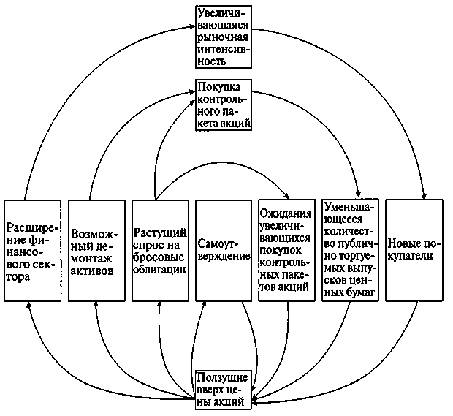
Рисунок 54 Контуры обратной связи, стимулирующие растущий фондовый рынок, на протяжении долгого периода времени. График отражает три основных контура связи. Один контур появляется по мере того, как бычий рынок ведет к расширению в брокерском секторе. Все больше дилеров входят в игру, следовательно, маркетинговые мероприятия, направленные на продажу акций, усиливаются. Второй контур касается приобретения контрольного пакета акций. Хорошая обстановка для покупки акций для получения дивидендов и финансирования посредством бросовых облигаций стимулирует слияние компаний и покупку контрольного пакета акций. Третий долгосрочный контур обратной связи — эффект самоутверждения, о которм рассказывалось в первой главе.

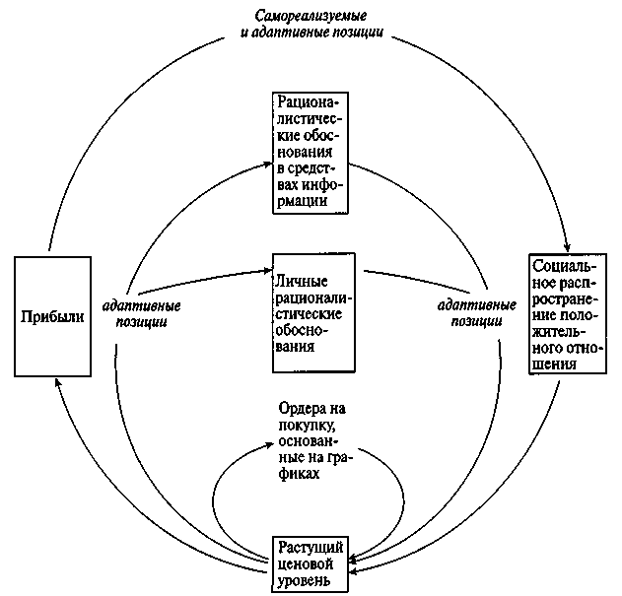
Рисунок 55 Контуры обратной связи, стимулирующие растущий фондовый рынок на протяжении среднесрочного периода. Первый из них — социальный контур обратной связи, в котором растущие цены ведут к социальному заражению, — это, конечно же, показательное явление. Второй элемент - широкое распространение после событий, приведших к рационалистическому обоснованию в средствах информации, в котором может недоставать ценовых изменений от одного дня до нескольких месяцев. И, наконец, ордерам на покупку, основанным на графике, обычно недостает ценовых движений от нескольких минут до нескольких дней.

тайна объема торгов
Есть маленькая тайна в разворотах тренда: когда цена, в конце концов, вырывается из зоны распределения и падает, объем торгов — большой. Средства информации назовут это огромными продажами, но в действительности столько же акций продано, сколько и куплено. У людей были основания покупать до этого, но каково объяснение сейчас?
Непосредственная причина чрезвычайно банальна. В такой день рынок движется через очень широкий ценовой диапазон, следовательно, на своем пути впитывает в себя большое количество интереса к покупке. Но реальная проблема в том, почему возникает такой большой интерес к покупке, когда рынок явно начал идти в нисходящем тренде? На это много различных причин. Одна из них в том, что инвесторы очень разные. Некоторые не понимают ценовые движения. Многие предпочитают не наблюдать за ними (часто это лучше, чем наблюдать за ними, ничего не понимая). Другие наблюдают за ценой, но не за "ежедневными колебаниями". И, наконец, многие краткосрочные торговцы никогда не понимали разницы между торговлей на трендах и в диапазонах консолидации: в принципе, они скупают во время всех падений цены и добавляют еще позиций по акции, "чтобы улучшить среднюю цену". Другими словами, мы наблюдаем конфликтующие точки зрения краткосрочных торговцев и охотников за долгосрочными трендами.
значение фактора времени
В короткий период времени одни покупают на ослаблении или остаются вне рынка, не реагируя на ценовое движение. Другие неправильно его истолковывают. В результате образуется вышеупомянутый большой объем. В длительном периоде времени возникает еще один аспект. Если мы покупаем первоклассную акцию ради денег, откладываемых для получения дохода в пенсионный период, а она начинает "встряхиваться", как, например, акция "Компании Южного Моря", мы вскоре захотим ее продать обратно при следующем подъеме, чтобы просто посмотреть, как пойдет дело.
Одни рыночные торговцы реагируют с молниеносной скоростью, тогда как другие только зря тратят свое время (Рисунок 56 показывает процессы, когда многие реагируют с молниеносной скоростью). Как мы поняли из интерпретации скользящих средних и движущей силы рынка, фактор времени чрезвычайно важен. Этот фактор связан с позициями знания и сам по себе может развернуть первичный тренд. Это происходит, когда снижение продолжается несколько месяцев или даже лет, в особенности когда рынок "мертв", и торговля погружается в состояние застоя. Вновь рождающаяся активность обычно разворачивает тренд, даже если не наблюдается подъемов или шоковых движений. Но рынок может развернуться благодаря только самому течению времени, хотя такое случается сравнительно редко.

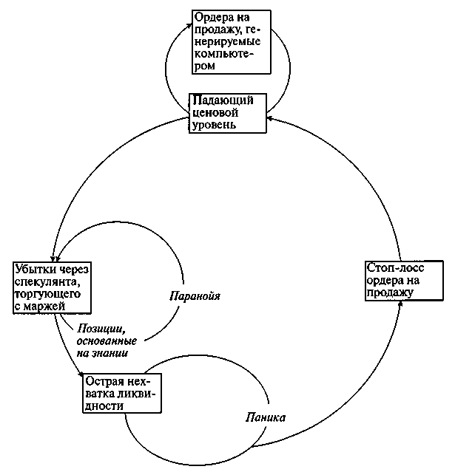
Рисунок 56 Краткосрочные контуры обратной связи в падающем рынке. Когда рынок падает ниже критического "пускового значения", очень настойчивый набор турбокомпрессоров обратных связей может значительно усилить события. Вначале падающие цены приводят к паранойе (позиция самозащиты) многих инвесторов; из-за этого убытки превзойдут те, что первоначально представлялись возможными. Через некоторое время острый кризис ликвидности приведет к панике и инвестора, и брокера. В течение нескольких минут требования о внесении дополнительной маржи столкнутся со стоп-лосс ордерами на продажу. В то же самое время хеджирование приведет в действие ордера на продажу, генерируемые компьютером, которые обычно на несколько минут или секунд отстают от событий. Эти настойчивые краткосрочные контуры — основная причина, почему медвежьи рынки ценных бумаг склонны двигаться намного быстрее бычьих рынков.

Глава 19
Сигналы предупреждения разворотов основного тренда
Требуются большая дерзость и чрезвычайная осторожность, чтобы заработать огромное состояние.
Н. М. Ротшильд
Два важнейшие сигнала предупреждения грядущей точки разворота на рынках — чрезвычайные оценки и критическое изменение в денежных условиях. Однако их рассмотрение не входит в задачи этой книги. Разговор же пойдет о более сильновоздействующих психологических индикаторах.
сходства в разваротах трендов
Все развороты первичных трендов отличаются друг от друга. Однако мы можем прийти к заключению, что почти все развороты первичных трендов имеют все или некоторые из следующих шести отличительных признаков:
1. Ускорение и объем торгов. Внезапное ускорение тренда — признак экспоненциального наплыва новых покупателей, возможно, связанного с разрывом в ценах в результате истощения ордеров. Более того, необычайно большой объем отражает распределение, оповещая, что новое "поколение" покупает ценные бумаги. Это снова означает, что почти все понесут убытки даже при небольшом спаде.
- Нарушение тренда. Серьезное прерывание в трендовой фигуре
поднимающихся или ниспадающих пиков и впадин, как, например, это происходит в конфигурациях "голова и плечи" и "двойная вершина". Чтобы считаться "серьезным", нарушение должно иметь движение определенного масштаба и на протяжении периода, достаточного, чтобы психология пострадала от серьезного ущерба (позиции знания).
- Шоковые движения. Значительное движение против тренда
ставит многих в отнюдь не безопасное положение. Такая встряска часто наблюдается в клиньях¹, при основных разворотах и изолированных разворотах². Однако без многочисленных повторений на протяжении определенного периода элемент времени отсутствует и движению не достает надежности.
Разворачиваются только движения вторичного тренда.
- Время и движущая сила рынка. Тренд переходит в состояние застоя на столь долгий период, что постепенно долгосрочные инвесторы теряют всякое терпение и отказываются от своих позиций. Это отражается на угасающей движущей силе кривой цены.
- Нехватка духа. Меньшие акции перестали следовать за трендом, так как инвесторы обеспокоены, смогут ли они быстро выйти из игры.
- Графические формации. Развороты часто имеют клинья, двойные/тройные вершины (основания), голову и плечи или основные развороты.
¹ Wedge - "клин" — термин технического анализа, обозначающий дви
жение цен, образующее на графике фигуру треугольника с острым уг
лом - серия подъемов и падений цены с постепенным уменьшением
амплитуды. - Прим. ред.
² Wedge, key reversals, island reversals.

психологические явления, возникающие во время Основных решающих моментов
Основному решающему моменту часто предшествуют усиления тренда с большим объемом торгов, вслед за которыми следуют шоковые движения и нарушения тренда через некоторое время. Потенциально важные психологические явления, возникающие в
этом периоде:
- Эффект убедительности. Нас больше убеждает надежный источник, нежели надежный довод. Мы можем последовательно изменить свою позицию по отношению к экономике, если видим, что цена ведет себя странно на протяжении некоторого периода времени.
- Позиции знания. Мы распределяем данные по управляемым кластерам, каждый из которых обрабатывается как простая позиция.Этот процесс можно изменить, если на протяжении некоторого периода времени мы получаем информацию, противоречащую нашей позиции. Продолжительный период бокового движения и нарушений тренда могут давать такой же эффект.
- Теория сожаления. Мы стараемся избегать действий, подтверждающих совершенные нами ошибки. Это может происходить, если мы купили близко к вершине, а затем наблюдали падение цены. Затем мы пожелаем продать, если сумеем выйти из игры по той же цене, по которой ранее купили.
- Когнитивный диссонанс. Когнитивный диссонанс возникает, когда факты говорят, что наши предположения неверные. Мы стараемся избегать такой информации или искажать ее и предпочитаем уйти от действий, подчеркивающих этот диссонанс. Действия когнитивного диссонанса откладывают изменение наших позиций. Это означает, что большинство решающих моментов требует некоторого времени.
- Необъективность оценки прошедших событий. Мы переоцениваем вероятность того, что могли предсказать исход последних событий. Это может происходить, когда тренд нарушается, а мы приходим к заключению, что на самом деле нам следовало это знать или даже мы знали об этом. Необъективность оценки прошедших событий еще сильнее побуждает нас исправлять свои ошибки при любой хорошей возможности.

Тюльпаномания, "Компания Южного Моря" и биржевые крахи — классические примеры этих явлений. Но на самом деле они возникают все время, как это можно видеть на Рисунке 39, показывающем окончание бычьего рынка доллара весной 1985 года. Давайте еще раз посмотрим на этот рынок: так он выглядел непосредственно перед окончательным разворотом тренда.
Наблюдалось огромное ускорение с большим объемом, вслед за чем последовали предупреждающие шоковые движения. Потребовался почти месяц, чтобы образовалась вся конфигурация вершины, отвечая, таким образом, временному критерию, необходимому для разворота первичного тренда. Единственное, чего не хватало, — это серьезного прерывания фигуры бычьего тренда поднимающихся пиков и впадин. Это произошло после 18 марта с появлением первых цен закрытия ниже 3.32. После этого нисходящий тренд стал реальностью. Лишь через три года после этого дня доллар упал до 1.57, потеряв почти половину своей первоначальной стоимости перед лицом немецкой марки (рис. 57).
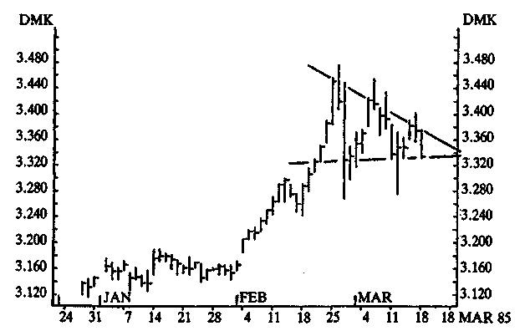
Рисунок 57 Доллар США/немецкая марка, цена "слот". Эта конфигурация показывает важные модели, построенные на основе цен закрытия, а не внутридневных диапазонов. Спустя день после окончания графика доллар прорвался вниз, начав один из своих огромнейших спадов, когда-либо им пережитых.

графические конфигурации
Таблица 5 Самые важные технические конфигурации в разворотах тренда

Сигнал
Название
Объяснение

Конфигурации, обычно указывающие, что тренд должен развернуться
Конфигурации, всегда указывающие, что тренд должен развернуться
Клинья
Двойные/тройные пики и впадины
Голова и плечи
Островные и изолированные развороты
Второстепенное или третьестепенное движение, в котором все больше и больше игроков начинают терять надежду и выходят из игры
Трейдеры на рынке порывают с трендом, потому что уровень не может быть разбит
Постепенное истощение первостепенного тренда, связанное с распределением или накоплением
Внезапный шок, не имеющий значения для первостепенного тренда

Клинья: растущее сопротивление или поддержка
Когда движение тренда останавливается (временно или постоянно), чтобы перейти на движение в боковых конфигурациях, к примеру в прямоугольнике или треугольнике, — это обычно как раз и есть затишье перед бурей. Когда рынок взрывается вверх или вниз, двигаясь сквозь вакуум, на короткое время появляются новые интересы, в основном, из-за взятия прибыли. Это движение образует флаги или вымпелы. Однако, когда все идет медленно и устойчиво вверх или вниз в так называемом "лестничном тренде", это считается первоклассным признаком.
Новые волны покупателей или продавцов накатываются вместе с ценой, предотвращая серьезные рецидивы.
Но так происходит не всегда. Есть одна особенная фигура движения, говорящая, что покупатели (в восходящем тренде), ничего не подозревая, движутся в зону постоянно растущего сопротивления. Конфигурация похожа на клин, потому что каждое новое восходящее движение меньше предыдущего (см. рис. 58). В конце концов, подъемы на каждой новой вершине становятся настолько незначительными, что их можно охарактеризовать, как ложные прорывы в зону, где все еще кажется, что есть огромное давление со стороны продавцов.
На рынке, подобном этому, многие инвесторы передвигают свои стоп-лосс ордера вверх при появлении каждого очередного второстепенного основания, но, поскольку они расположены очень близко друг к другу, активизация первых стоп-лосс ордеров оттолкнет цену вниз к следующим ордерам, и возникнет самоукрепляющий контур обратной связи. Причина этого, конечно же поведенческая, основанная на использовании стоп-лосс ордеров в сочетании с увеличивающимся сопротивлением.
Клинья могут быть поднимающимися и падающими. Но падающие клинья, естественно, признак подъема, а не падения. Разница в том, что в то время как прорыв из поднимающегося клина обычно агрессивный, прорыв из падающего клина чаще всего происходит спокойнее, с точки зрения скорости, если не степени. Самая большая проблема торговли на клиньях — их иногда сложно определить. Что касается других конфигураций: не начинайте торговать на сигнале конфигурации до тех пор, пока он не закончится и не начнется прорыв.
Двойные/тройные вершины и основания: уровень, который не может быть разбит
Чарльз Доу написал в в журнале Wall Street Journal 20 июля 1901 года: "Записи торговли показывают, что во многих случаях, когда цена достигает вершины, она затем спокойно падает, а потом идет снова обратно к высоким ближайшим цифрам. Если после такого

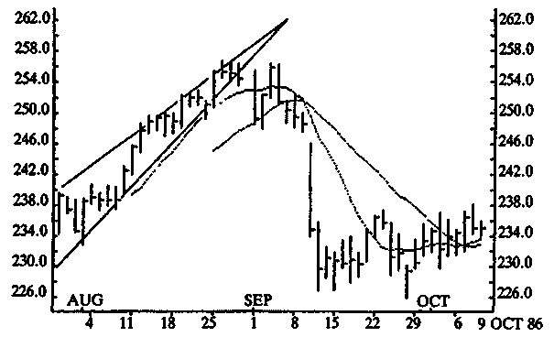
Рисунок 58 Фьючерсы на Индекс S&P500. Этот график показывает огромное падение фьючерсов на американский индекс 11 сентября 1986 года. Как упоминалось в шестой главе, Шиллер доказал, что единственная причина, по которой люди продавали в этом падении, была в том, что рынок падал. Технически, это был прорыв поднимающегося "клина", вслед за которым возник "мертвый крест" на 10- и 20-дневных средних.
движения цена снова отступает, она склонна к падению на некоторое расстояние". Он назвал это "теорией двойной вершины".
Мы видели объяснение этого явления в примере с золотом на Рисунке 23. Когда цене не удается прорваться сквозь свою последнюю вершину, многие рыночные торговцы неприятно удивлены, а когда она затем прорывается ниже предыдущего основания между двумя вершинами, трейдеры начинают еще больше нервничать, и дорога для разворота тренда расчищена.
Но остерегайтесь увидеть картину до ее реального появления. Изучая графическое изображение, почти любой график, можно легко найти примеры, в которых цена пытается прорваться сквозь зону сопротивления или поддержки два или три раза, и, в конце концов, ей это удается. Это касается прямоугольников и прямоугольных треугольников. Каждый раз перед тем, как это происходит, многие начинают выкрикивать "двойная вершина" или "тройная вершина" еще до того, как вершина, в конце концов, разрушится, и ошибочно разворачиваются или выходят из игры.
Двойная или тройная вершина важна, потому что может служить сигналом, что долгий тренд закончился и возник встречный тренд. Но это случается не очень часто. Поэтому эти конфигурации возникают реже, чем многие думают. Что характерно: две или три попытки рынка прорыва отчетливо отделены друг от друга и не являются просто фазами во временном снижении (см. рис. 59). Более того, вторая или даже третья атака должна быть явно слабее первой, с меньшим объемом и меньшей движущей силой. (Мы вернемся к этому позже) В конце концов, основание между двумя вершинами должно быть прорвано. Прежде чем это произойдет, невозможно узнать, проходит ли рынок только через временную фазу укрепления.
Когда образовалась надежная двойная/тройная вершина, сигнал бывает очень сильным, и, чем сильнее предшествующий тренд, тем мощнее, как ожидается, будет новый встречный тренд.
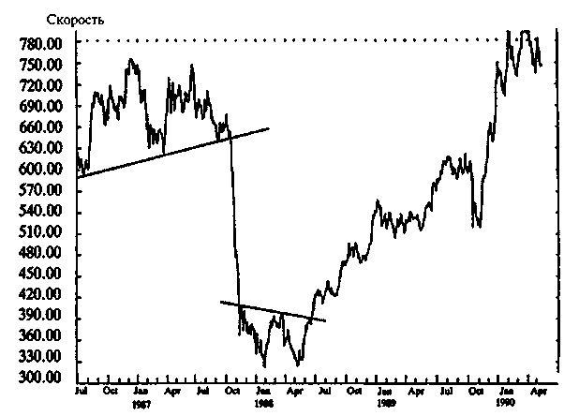
Рисунок 59 Siemens AG. График показывает двойную вершину в 1986/87, вслед за которой последовало формирование двойного основания, завершившееся в 1988 году.
Голова и плечи: истощение тренда
Одна из ценнейших конфигураций для обозрения — конфигурация "голова и плечи". Многие значительные развороты тренда на фондовой бирже начинались с этой конфигурации, включая "Компанию Южного Моря" и биржевой крах 1929 года (рис. 2 и 3). Если нам знаком этот демон, мы обычно можем распознать очень четкий сигнал, особенно когда он поворачивается вверх на нашем графике. А происходит следующее.
Рынок идет вверх в великолепном тренде, и большинство его участников зарабатывают прибыль. Некоторые выходят слишком рано (и входят снова), другие присоединяются к тренду, но почти большинство делают деньги. Так образуется вершина с исключительно высоким оборотом. Вслед за ней идет небольшое падение с меньшим оборотом — пока все точно, как все и ожидают.
Рынок снова поднимается, образуется вершина, может быть, даже выше прежней, опять с высоким, возможно, самым высоким оборотом, и начинает опять падать при низком обороте. Что касается предыдущих вершин, то это чистейшее и элементарнейшее взятие прибыли. Но есть один тревожный момент: на уровне последней вершины нет поддержки. Наоборот, цена падает до приблизительно предыдущего основания. Это снижение настолько огромно, что само по себе делает рынок немного перепроданным, и начинается третий подъем, но на этот раз со значительно меньшим объемом.
Почти сразу после этого быки бывают разбиты, часто под двумя предыдущими основаниями. Теперь возникают более низкие вершины и более низкие основания, то есть мы имеем нисходящий тренд. Как сказано выше, все инвесторы, входящие в рынок в последние зоны скопления, столкнутся с убытками, и рыночная психология будет самой худшей, какую только можно себе вообразить. Линия между двумя основаниями, последняя психологическая линия защиты бычьего рынка, называется "вырезом" (Neckline). Когда он прорывается, естественно, издает сильный сигнал к продаже, но в то же время рынок может быть столь перепроданным, что на короткий отрезок времени он ретируется, проверяя "воротник" снизу. Это хорошая возможность для продажи.
Иногда у фигуры бывает больше двух плеч. Это не имеет значения, пока конфигурация определенно переходит из бычьего тренда в медвежий, то есть от поднимающихся вершин и оснований в нисходящие вершины и основания. Странность тенденции здесь в том, что это склонность к симметрии: если имели место два правосторонних плеча, то чаще всего будут два левосторонних плеча. Тем же манером, как и другие конфигурации, "голова и плечи" могут быть обращены в противоположную сторону, сигнализируя о развороте предшествующего медвежьего тренда. Такой пример можно увидеть на графике Financial Times Gold Mines Index, что на Рисунке 60.
Особая разновидность этой конфигурации — так называемый "бриллиант" (Diamond): слабо определенная конфигурация головы и плеч, в которой "вырез" ушел к середине. Поэтому конфигурация почти ромбоидная. Однако она менее надежна по сравнению с классической конфигурацией.
Правдивая история была рассказана об убежденном чартисте, подсевшем к человеку, тщательно разглядывающему график. Рисунок показывал классическую конфигурацию "голова и плечи". Поэтому наш чартист с огромным интересом спросил о названии акции, изображенной на графике. "График" не имел ничего общего с фондовым рынком: это была кардиограмма сердца, а пациент уже умер.
Многие чартисты могут увидеть конфигурацию головы и плеч там, где ее вовсе не существует. Но самое худшее — это увидеть верхнюю конфигурацию головы и плеч в нисходящем тренде, полагая, что она подтверждает тренд. Более высокая вершина в нисходящем тренде определенно не подтверждает тренд, наоборот, так как промежуточные основания в действительности могут походить на двойное или тройное основание.

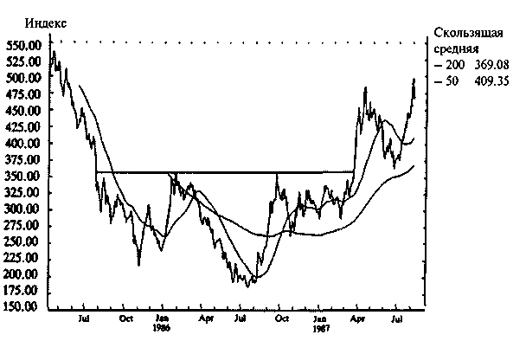
Рисунок 60 Financial Times Gold Mines Index. Этот индекс золотодобычи основывается на акциях 24 южноафриканских золотодобывающих компаний и рассчитывается с 1955 года. График показывает обратную конфигурацию "голова и плечи" с последующей проверкой "выреза" до продолжения бычьего рынка. Индекс рассчитывается в английских фунтах стерлингов.
Основные и изолированные развороты: внезапный шок
Большинство разворотов первичных трендов происходят спустя долгий период времени. Рынок скачет вверх и вниз, и с течением времени самоуверенность инвестора уменьшается. Иногда основание разрушается хотя бы на время, на один-единственный день, и в таких ситуациях требуется особая интуиция, так как торговля должна быть стремительной, как молния.
Произойти может следующее: после подъема на протяжении некоторого периода в одно прекрасное утро рынок открывается в активной торговле и предыдущая вершина прорывается. Пока брокеры похлопывают друг друга по спинам, врывается ужасная новость: слух, что умер президент. Всеобщее замешательство, цена носится то вверх, то вниз, в то время как одни зарабатывают состояния, другие теряют все с быстрой скоростью. На закрытии дня рынок располагается ниже самого низкого уровня предыдущего дня.
Это и есть основной разворот, или основной однодневный разворот, говорящий, что здесь что-то не так с рыночной стоимостью, хотя бы на время и при любой скорости. Не всегда можно видеть, продержится ли конфигурация до закрытия рынка, и часто ей это не удается (когда попытка сделана, мы говорим: "Они испытывали основание"). Многие бывают настолько шокированы основным однодневным разворотом, что в первый день ничего не делают ("Мы никогда не торгуем во время паники"), но на следующий день они начинают реагировать: они продают. Поэтому реагируйте на разворот не завтра, а в тот же самый день, в который он произошел (когда по направлению к закрытию дня мы осознаем, что здесь что-то не так).
Другим шоковый эффект — изолированный разворот. Это разворот, характеризуемый двумя ценовыми разрывами — каждый в
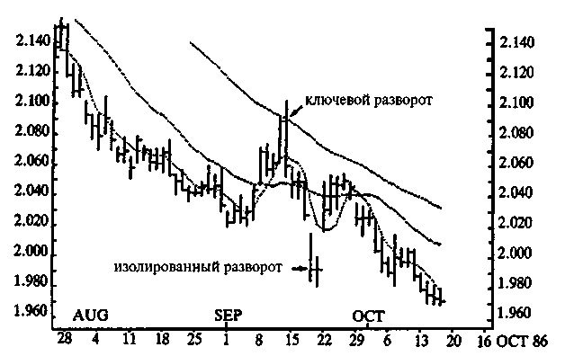
Рисунок 61 Доллар США/немецкая марка. Две конфигурации разворотов на этом графике носят весьма краткосрочный характер и не дают никаких сигналов для первостепенного тренда. Скользящая средняя графика основывается на 2-, 20- и 50-дневных ценах. (График от Reuter Graphics.)
своем направлении. Чрезвычайно сложно заработать прибыль во время этого разворота. Его важность в том, что он имеет одну общую черту с основным разворотом: он сигнализирует о развороте вторичного, а не первичного тренда. График на Рисунке 61 показывает обе конфигурации: первая — верхний основной разворот, а вторая - нижний изолированный разворот. В обоих случаях они сигнализируют о развороте, но в каждом случае только с краткосрочным действием.
Психология решающих моментов
Таблица ниже — это обзор возможных взаимоотношений между рыночными симптомами и психологическими явлениями во время решающих моментов.
Наиболее соответ-
Рыночные явления Основополагающая мо- ствующее
дель поведения личности психологическое
явление
Ускорение и Внезапное ускорение в • когнитивный
объем торгов тренде, указывающее на диссонанс
экспоненциальный на- • ошибка ас-
плыв новых покупате- симиляции
лей. Необычайно боль- • выборочная
шой объем торгов отра- экспозиция
жает распределение, • выборочное
оповещая, что новое восприятие
«поколение» покупает • поведение с
ценные бумаги, и это чрезмерной
снова означает, что поч- самоуверен-
ти все понесут убытки ностью
даже при небольшом
спаде.
Нарушение тренда Серьезное прерывание в • теория
лестничной фигуре тренда сожаления
• необъектив- ность оценки
прошедших
событий

Шоковые движе- Значительные движения когнитив-
против тренда на протя- ный диссо-
жении некоторого периода нанс
времени

Время и моментум Тренд переходит в состо- • позиции
яние застоя на столь долгий знания
период, что постепенно
долгосрочные инвесторы
теряют всякое терпение и
отказываются от своих позиций.

Часть VII
Превосходя все и вся
Легко делать деньги на Уолл-стрите. Все что нужно — покупать, когда цена низкая. Затем, как только цена поднимется, продавать и получать свою законную прибыль.
Марк Твен

Глава 20
Тактика риска потенциальных убытков
Не рискуйте; возьмите все свои сбережения, купите хорошую акцию и держите ее, пока она не пойдет вверх. Если она не идет вверх, не покупайте ее.
Уилл Роджерс
Что противостоит торговцу, так это система, которую в простейшем виде можно разделить на две подсистемы, как это показано ниже:
Стохастические, внешние помехи
\ Y Т Т
Экономические системы
Финансовая система
внешние помехи
Для начала мы рассмотрим помехи, (шум). Шум — это хорошие или плохие новости, поступающие в непредсказуемой последовательности. Важный факт заключается в том, что позитивные и негативные факторы вряд ли уравновешиваются в коротком временном периоде. Следовательно, они могут добавить нежелательные всплески цен при попытке предсказать рыночное поведение. Но, к счастью, шум со временем не скапливается. Как раз наоборот: можно ожидать, что в продолжительном периоде хорошее и плохое даже вытесняются. Закон больших чисел продолжает господствовать, и внешний шум становится просто шумом.
Хаос — стена непредсказуемости
Шум — краткосрочное осложнение, поэтому все получается наоборот, когда мы рассматриваем положительные контуры обратной связи и детерминированный хаос. Контуры обратной связи могут объективно предсказывать поведение рынка на протяжении короткого времени. Но со временем они образуют форум эффектов бабочки. Контуры накапливаются — в действительности многие из наших временных сигналов (таких, как прорывы) происходят из контуров обратной связи. Складываясь друг с другом, с течением времени они создают непреодолимый барьер для возможности предсказания, становясь самым сильным компонентом в наших "темных силах времени и невежества".
экономическая система
Итак, шум нарушает краткосрочный сигнал, а хаос создает помехи для далекой перспективы. Но где-то в середине есть то, что мы можем увидеть. Что бы мы там ни увидели, все должно идти от сигналов, предоставляемых нашими двумя системами. Некоторые инвесторы, в основном или полностью, сосредотачиваются на экономической системе, и только немногим систематически удается быть удачливыми. Этот подход объективен в продолжительном периоде времени. (Лучший случай — это Уоррен Баффет, который был чрезвычайно удачлив, торгуя совсем мало и почти полностью игнорируя рынки в целом).

финансовая система
В отличие от экономической подсистемы, финансовая подсистема образует сигналы в коротком периоде времени. Но из-за силы воздействия положительных контуров обратной связи хаос здесь приносит больше осложнений. Вы можете сказать, что разрушили стену непредсказуемости намного быстрее, чем в экономической подсистеме. Хаос сильно усложняет прогнозирование поведения, если оно проводится только с помощью финансовой подсистемы более чем на несколько недель вперед.
Однако следует обратить внимание, что наши лучшие аналитические инструменты выведены из психологии тренда. Как только рынки заключаются в определенных трендах, они становятся относительно легкими для предсказания. Когда, с другой стороны, рынки не находятся в трендах, наше краткосрочное соотношение "сигнал/помеха" значительно ухудшается и ценовые движения достигают состояния случайного блуждания. Именно по этой причине торговле в трендах отдается предпочтение в нашей тактике.
Вывод, касающийся нашей финансовой подсистемы, частично состоит в том, что она позволяет объективно давать точный прогноз в коротком промежутке времени: скажем, от двух часов до четырех недель, но имеет совсем небольшое значение для принятия решений на продолжительный период времени. Кроме того, наши успехи были бы намного лучше, если бы мы торговали в трендах, а не на рынках, двигающихся без всякого тренда.
ТАКТИКА: ДВА ВАЖНЫХ МОМЕНТА
В тактике фондового рынка ключевое разграничение должно всегда проходить между двумя элементами:
- тактика риска потенциальных убытков;
- тактика расчета времени.
Риск потенциальных убытков всегда должен быть точкой отсчета, и соответствующие тактики зависят в основном от "границы финансовой утраты". Риск потенциальных убытков можно охарактеризовать следующим образом:
Риск потенциальных убытков — это наихудший случай самых больших убытков, разумно предполагаемых при данной сделке.
Риск потенциальных убытков всегда завистит от конкретной ситуации для инвестора и состояния управляемых им активов. Только когда тактика риска потенциальных убытков усвоена как следует, можно обратиться к тактическому расчету времени, чтобы сконцентрироваться исключительно на рынке.
Тактический расчет времени означает попытку действовать на рынке, опираясь только на то, что он будет делать согласно нашему предположению.
Эта тактика не должна зависеть от ранее полученных прибыли и убытков.
Итак, главное — научиться полностью отделять тактику риска потенциальных убытков и тактику расчета времени. Торгуя, мы подальше отодвигаем от себя калькулятор и воздерживаемся от рискованных попыток "возместить убытки" или "улучшить средние цены", повторно скупая при нисходящем тренде, не закрывая сделку только из-за хорошей прибыли. Если мы верим в рынок, то остаемся с ним до победного туша.
Подводя итог, можно сказать, что тактика — это вопрос дисциплины и подавления личных эмоций. Хорошая тактика - это защитный шлем ума от беспричинного страха, сомнений и жадности.
так каковы же наши Возможности сделать обзор?
В промежутке времени от нескольких часов до одного месяца мы можем часто давать прогнозы относительно верного рыночного расчета времени и ценовых уровней, по крайней мере, при торговле в трендах. На период от одного до шести месяцев мы можем сделать квалифицированные предположения относительно движений рынка в целом. Рисунок 62 показывает преграды для прогнозирования, созданные помехами и воздействиями хаоса, которые оставляют нам только окно потенциального обзора.
Допуская, что никто не заставляет нас брать долгосрочные позиции, основа нашей тактики должна иметь отношение к нашему долгосрочному экономическому взгляду в оборонительном смысле, а вовсе не враждовать с ней. Но решения по активизации действий: когда открыть торговлю, когда ее закрыть, какой объем инвестиций может быть направлен вслед за краткосрочными сигналами, вырабатываемыми финансовой подсистемой, — это именно то, что мы называем своей тактикой. Как мы уже поняли, финансовая подсистема вырабатывает много сигналов: от индикаторов ликвидности и бычьего консенсуса до графических конфигураций. Общим знаменателем и самым важным рекламным агентом всей рыночной динамики являются ценовые движения. Только благодаря ценовой динамике в финансовой системе существуют большой мощности положительные контуры обратной связи. По этой причине, несмотря на то, что мы всегда учитываем все свои индикаторы, окончательная тактика может основываться на ценовых движениях.
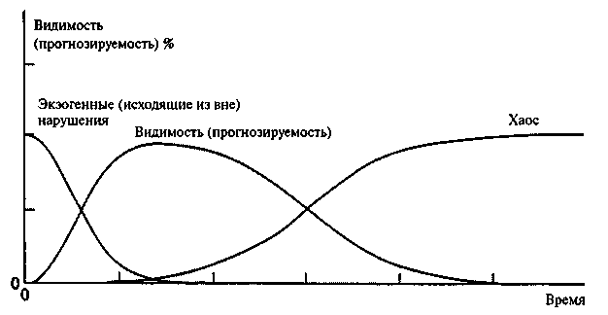
Рисунок 62 Шум, хаос и «видимость» (прогнозируемость). График дает предположительное, идеализированное представление, как шум, хаос и остаточная видимость могут выглядеть во времени. В реальной жизни эти кривые не будут плавными. Кривая хаоса, например, будет включать кратковременные диспатовные эффекты и долговременные экономические эффекты.

тактика риска потенциальных убытков
Тактика риска потенциальных убытков включает два понятия: "построении пирамиды" и "построении перевернутой пирамиды". "Построение пирамиды" означает увеличение объема инвестиций по мере получения прибыли, но в уменьшающихся количествах:
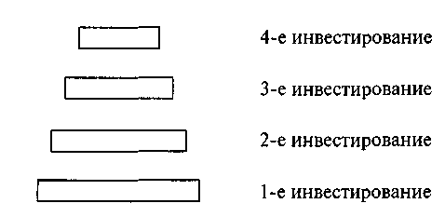
"Построение пирамиды" относительно безопасно, когда прибыль растет, но существует более последовательная и удобная модель.
Любой, кто хорошо разбирается в графиках, может разделить уровень риска потенциальных убытков в одной категории сделки на три уровня: первичный, вторичный и третичный.
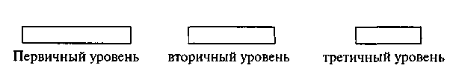
Идея проста: на первичном уровне мы придерживаемся основного тренда и игнорируем все, кроме психологических индикаторов этой тенденции. Соответственно мы контролируем вторичный уровень, согласно второстепенным движениям, а третьестепенный уровень — согласно краткосрочным покупкам и продажам на небольших дневных колебаниях ("спекуляция с небольшой прибылью", или "скальпирование"). Вместе вторичный и третичный уровни должны соответствовать первичному уровню. Впоследствии конечным результатом будет "квадрат" (вне рынка), когда вторичные и третичные сигнальные точки встанут против основного тренда или будут экспонированы в полную силу, когда все индикативные показатели укажут в одинаковом направлении.
Часто возникает проблема с тактикой риска потенциальных убытков. Начинается она с вновь устанавливающегося тренда, когда вначале трудно распознать, какое это движение, — первичное, вторичное или третичное. Поэтому мы можем начать с предположения, что оно — вторичное и с самого начала оперировать только с этим уровнем. Если позже мы осознаем, что столкнулись с главным трендом, мы переименовываем позиции на "первичные" и активизируем работу на новых вторичных и третичных уровнях.
почему Столь странное упражнение?
Потому что оно всегда предотвращает рост риска потенциальных убытков и является результатом игры против главного тренда. Кроме того, оно помогает психологически вести долгосрочные позиции, если даже с частыми интервалами появляются краткосрочные предупреждающие сигналы.
Давайте не забудем упомянуть о бесспорной истине: на фондовой бирже можно потерять все до цента. Такая система называется "построением перевернутой пирамиды" и означает, что при огромном инвестировании мы увеличиваем риск потенциальных убытков путем постоянного реинвестирования всей прибыли в одну и ту же ценную бумагу. Модель выглядит следующим образом:
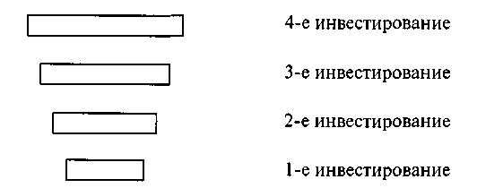

Эта структура выглядит очень неустойчивой и в конце концов развалится, как только начнется одна из неизбежных "реакций Доу" против ранее существовавшего тренда. После такой реакции инвестор окажется под столом, и вечеринка продолжится без него. Этот метод популярен среди начинающих спекулянтов, и его результаты настолько поразительны, что их первые сделки зачастую оказываются последними.
чрезмерная гордость, немезида и больше ничего
И, наконец, рассматривая проблему риска потенциальных убытков, нам не следует забывать элемент долговечности. История указывает, что немало чрезвычайно компетентных игроков после многих лет непревзойденного успеха внезапно теряли все. Один из печально известных примеров — наш друг, Джесси Ли-вермур.
После своих первых заработков в фирмах кухонных дилингах, Джесси только и делал, что реинвестировал все свои заработанные деньги, не оставляя ничего про запас. Джесси, известный своим медвежьим настроем, сорвал большой куш во время биржевого краха 1929 — 1930 годов. В начале 1931 года его личное состояние составляло около 30 миллионов долларов. Но потом, в возрасте 56 лет, он в одночасье потерял свою хватку. Объясняется это, возможно, тем, что он узнал о связи своей жены, (впоследствии алкоголичкой) с агентом по борьбе с реализацией спиртных напитков. Какова бы ни была причина, Джесси потерял все, что имел, всего лишь за два года. 4 марта 1934 года он объявил о банкротстве с общим долгом в 2 миллиона долларов.
Он никогда и не пытался расплатиться. 28 ноября 1949 года он зашел в бар гостиницы Sherry-Netherland. Выпил двойной мартини, достал свою записную книжку и написал в ней свои последние слова: "Жизнь моя не удалась. Жизнь моя не удалась. Жизнь моя...". Потом он зашел в туалет, вытащил пистолет и застрелился.

Глава 21
Тактика расчета времени
Ваш среднестатистический обыватель Уолл-стрита, не познавший вкус прибыли, ничего не предпринимает только совсем короткое время. Потом внезапно и истерично он начинает делать что-то такое, что оказывается для него крайне невыгодным. Он не ленивый человек.
Фрэд Швед
Деньги делаются работой, а не торговлей.
Джесси Ливермур
Тактический расчет времени всегда должен начинаться с простой диагностики. Мы могли бы назвать ее "10-футовым тестированием". Выберите график, по которому желаете произвести оценку, прикрепите его на стену и взгляните на него. Затем спросите себя, что вы видите:
- Неповрежденный тренд?
- Первоначальный разворот тренда?
- Торговую разницу?
Такое изучение очень важно, так как каждая из этих трех ситуаций требует собственный набор очень разных тактик. Если появились сомнения, посмотрите на график еще раз.
торговля в трендах
Давайте начнем с предположения, что вы обозначили технический график движения цен ценных бумаг как тренд. Большая часть денег может зарабатываться на торговле в трендах (хотя это не для брокера, так как торговля в трендах не дает большого оборота). Что особенно отличает тренд, так это то, что часто мы не видим его до тех пор, пока он не продлится некоторое время, и это основа для следующего странного правила:
При торговле в трендах покупайте при его усилении, а продавайте при его ослаблении.
Прочтите это правило еще раз. Вы должны покупать, когда цена поднялась (когда она прорвалась вверх через зону консолидации), а продавать, когда она упала (когда прорвалась вниз через зону консолидации).
Здравомыслящий человек, естественно, сочтет это довольно глупым: покупать после того, как цена поднялась в понедельник, а затем продавать после ее падения во вторник. Но такая ситуация случайна, и, разумеется, это не все, о чем она говорит. Покупайте на росте в понедельник, потому что вы верите в положительные контуры обратной связи. Вы думаете, что сила ведет к большей силе и придает еще большую силу тренду. Если вы продаете после падения цены во вторник, это только означает (благодаря падению), что вы передумали и больше не верите в тренд: движение не привело в действие контуры обратной связи.
Давайте предположим, что рынок на самом деле воспламенился. Тогда следующим шагом будет оценка, главный ли это тренд, принятый нами за основу и способный длиться очень долго, или он второстепенный, а потому, вероятней всего, продолжится несколько недель или месяцев. Это важно, чтобы понимать, как нам рассматривать данный график:
Чем дольше тренд, тем внимательнее и тщательнее следует анализировать график и тем больше требуется подтверждений, что тренд все еще неповрежденный.

На практике следует учитывать в первую очередь зоны скопления. Какой уровень должен быть преодолен, чтобы тренд перешел в фазу психологически поврежденного? Когда нам обратиться к стоп-лоссу?
Быки умирают тяжело
Любой опытный торговец знает: намного легче вводить позицию в правильное время, чем отказываться от нее в правильное время. Когда вы покупаете, то абсолютно свободны в принятии решения. Но, как только вы вошли в рынок, вам приходится решать, когда из него выйти. Проблему можно решить, обозначив четкую политику стоп-лоссов. Давайте сначала рассмотрим самый очевидный метод:
1. Останавливайтесь при прорыве из зоны консолидации. Исполняйте стоп-лосс (этот термин используется независимо от того, делается ли прибыль или возникают убытки), если цена "подтверждает" прорыв в обратном вашей позиции направлении через важную зону консолидации, образованную ранее.
Логика очевидна. Если мы прорываемся через предшествующую зону консолидации, то, согласно теории Доу, тренд уже поврежденный, поэтому нам надо выходить. Но на практике ситуация складывается следующим образом: например, акция Liquid Laboratories Ltd. устойчиво поднималась на протяжении нескольких лет, теперь она на 210. Смит купил эту акцию два года назад по 140 и поднимал свой-стоп уровень в нескольких случаях по мере роста цены. Последняя зона скопления цен находилась между 200 и 206. Поэтому он разместил свой последний лимитный стоп-ордер на 198 ("Если мы прорвемся через 200, я выйду из игры"). У Джонса нет акции Liquid Laboratories Ltd., но он горит желанием ее купить, только если он сможет получить ее не дешевле, то есть если тренд не разрушится. Другими словами, он хочет купить по 200 (поэтому может выйти на 198, если с уровня 200 начнется прорыв вниз). Если цена не снизится до 200, он не будет покупать. Если рынок, в дополнение к обычным небольшим ордерам на продажу, состоит только из Смитов и Джонсов (что часто и бывает), цена неизбежно упадет до 200, когда Джонс купит, а Смит сильно разнервничается. Итак:
Если на рынке можно определить очевидные уровни стоп-лос-сов, существует большая вероятность, что цена их достигнет. Уровни стоп-лоссов привлекают к себе цену.
Итак, уровни стоп-лоссов Смита привлекают цену, и раз за разом они испытывают его нервы. Вдобавок, он может быть очень легко вытолкнут из рынка при ложных остановках цены, носящих краткосрочный характер. И даже того хуже: если истинный прорыв в конце концов произойдет, весь рынок попытатется одновременно исполнить стоп-лосс ордера. Поэтому на нем может образоваться гэп отрыва и Смит не сможет продать раньше, чем цена окажется на 170 (или около того). Когда такое случится достаточное количество раз, он, возможно, выберет другую политику расстановки защитных остановок. Ему нужно использовать следующий метод:
2. Остановитесь посередине зоны консолидации. Поставьте свой стоп посередине вышеуказанной зоны скопления цен, а поэтому выйдите из рынка немного раньше, чем при использовании метода 1.
Причина в том, что горький опыт графиков на протяжении многих лет научил Смита, что при тестировании зоны скопления цен неизбежно случается одно из трех:
- Либо цена будет вытолкнута в самом начале зоны консолида
ции без какого-либо проникновения в нее (удивительно, но
Джонс покупает на 206)
- Или она проникает без всяких проблем (например, до 170)
- И, наконец, часто цена проникает в зону консолидации, продол
жается на другой стороне короткого ложного прорыва, а затем
разворачивается и возобновляет свое первоначальное трендовое
движение. (Она падает до 198, Смит продает в панике, Джонс
удивляет Смита своей покупкой, и она поднимается до 300.)
Если цена проникает ниже 206, Смит продаст на 203, присядет и понаблюдает, что происходит дальше. Если она погружается вниз, то он гораздо лучше вышел из ситуации, чем обычно (например, когда он выходил по 170). Если бычий тренд возобновился, он может вскоре купить обратно, когда цена прорвется выше 206.
Итак, проблема размещения лимитных стоп-лосс ордеров на акцию Liquid Laboratories Ltd. может решиться здесь. Но есть одна особенная ситуация, в которой стоп-ордера должны располагаться согласно другому принципу. Представьте, что акция Castles in the Л/г торговалась от 50 до 70 в течение последних шести месяцев. Затем она настойчиво прорывается вверх в непрерывном, почти вертикальном подъеме, нагнетая страх, что кривая цены, в конце концов, пойдет вниз. После четырех месяцев она расположилась на 300. Но последняя зона скопления цен все еще располагается внутри диапазона 50—70. Поэтому мы можем представить себе следующий странный разговор:
Инвестор: "Как Castles in the Air ведет себя сегодня?" Брокер: "Около 300"
Инвестор: "Хорошо. Я хочу лимитный стон-ордер. Если акция упадет ниже 50, тогда продавайте".
Такие разговоры, разумеется, происходят редко. Вы же можете использовать то, что называется "задним (запаздывающим) сто-пом".
3. Задний (запаздывающий)¹ стоп. Стоп-лосс, который сдвигается вместе с ценой, когда она движется согласованно с направлением тренда. Стоп выбирается на основе Задних самых больших реакций, возникших против тренда и имевших место в последний раз до настоящего момента. Дистанция до стопа должна быть немного больше, чем полученная величина.
Если до настоящего момента самое большое падение в этой ситуации было 20 (возможно, даже еще в зоне скопления цен в области 50—70), запаздывающий стоп будет располагаться, к примеру, на 22 ниже текущей цены, то есть на 278, если текущая цена равна 300. Если цена продолжает подниматься, уровень стопа поднимается в равнозначной степени. Если цена падает, уровень стоп-ордера, естественно, не изменится. Рисунки 63 и 64 показывают примеры тактики стоп-лоссов, основанные на зонах скопления цен и замыкающих стопах.
¹ Trailing stop.
Финансовые стопы
Альтернативой трем вышеописанным методам расположения стопов является тактика финансовых стопов. Использование финансовых стопов означает, что сочетается политика рисков потенциальных убытков и торговая тактика и что есть какая-то серьезная ошибка.
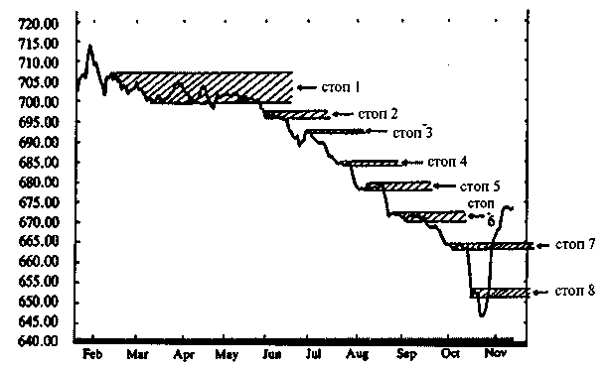
Рисунок 63 Стоп-лосс ордера, основанные на использовании зон консолидации. График показывает курс немецкой марки/испанской песеты на протяжении 1987 года, где падающая цена отражает повышение песеты. Покупатель песеты (продавец немецкой марки) на прорыве из весенней зоны скопления цен 700—707 мог бы разместить свой первый стоп-лосс в середине этого диапазона (стоп 1). По мере того, как завершалось формирование новых зон консолидации, этот стоп можно было бы продвигать вниз (стопы 2—8). Только когда цена, наконец-то, поднялась бы выше стопа 8, произошел бы выход по стопу.
Если мы покупаем позицию, чтобы попридержать ее долгий период времени, а затем закрываем, как только зарабатываем 10% только потому, что мы сделали 10%, то мы заполучили финансовую стоп-прибыль. Если кто-то спросит почему, объяснение будет примерно таким:
"Нужно оставить кусочек пирога и для других" или "Не стоит жадничать".
Подобного типа аргументы используются, чтобы объяснить, почему мы отказались от выигрышной позиции, и придумать себе оправдание, что мы держим плохие позиции как прибыльные, притом что тренд безжалостно развернулся. Типичный признак
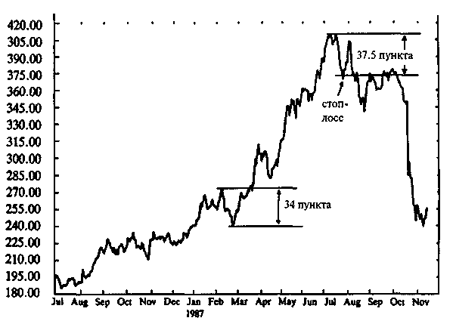
Рисунок 64 Замыкающий стоп-лосс. В 1987 году акция British Petroleum начала подниматься настолько агрессивно, что передвигающийся стоп-лосс был бы хорошим решением, с точкой отсчета на самом большом отскоке, который испытала акция в этом трендовом движении. Он произошел в феврале 1987 года и равен 34 пунктам. В таком случае выход через стоп произошел бы в июле, когда акция упала с 407.50 к 370.00, совершив падение на 37.5 пункта. Такая политика защитных остановок должна применяться только в агрессивных трендах.
такой политики — увеличивающееся количество непродуманных инвестиций, которые нам дороги, как будто это старые наши любимцы или навевающая ностальгию выцветшая бумага старых финансовых отчетов, свидетелей наших успехов.
торговля на разворотах трендов
Когда-нибудь однажды все тренды разворачиваются, и если тренд значительный, то и разворот будет впечатляющим. Мы можем торговать на нем так же, как и торгуем в тренде, но тактика здесь другая. Типичные финансовые индикаторы разворота тренда:
- Отсутствие ширины
- Продажи инсайдеров
- Чрезвычайно бычий настрой
- Сильное ускорение
- Нарушение тренда
- Шоковые движения
- Снижение моментума
А также классические конфигурации разворота тренда:
- Конфигурация "голова и плечи"
- Двойные/тройные вершины
(Как отмечено выше, изолированные и ключевые однодневные развороты редко разворачивают основные тренды). Учитывая эти явления и их завершение в виде прорыва из зоны скопления цен или конфигурации, торговая позиция может быть открыта с учетом очень важного правила:
Чем больше предшествующий тренд и драматичнее конфигурация разворота, тем значительнее будет движение после разворота.
Поэтому нам следует искать чего-то большое. Если мы обнаружим маленькую конфигурацию головы и плеч в очень большом тренде, следует постараться сохранить любую долгосрочную трендовую позицию.
После открытия позиции на развороте тренда и достижения первой цели тактика очень проста: сохраняйте позицию до сформирования минимального сигнала разворота. Затем оцените, соответствует ли движение цены характерным особенностям тренда. Если это так, придерживайтесь его и относитесь к нему как к традиционной трендовой сделке (не думая о том, что акция сильно недооценена). Но, пожалуйста, не забывайте: первые стадии новоиспеченного тренда импульсивны. Вначале он (тренд) требует более активной торговли, тогда как позже более склонен некоторое время оставаться на месте. Чего, конечно, не надо делать, так это торговать против тренда.
Многие инвесторы изменяют психологический курс в середине тренда, а потом рассматривают каждое прерывание и каждую зону скопления цен как разворот тренда, даже если отсутствуют необходимые его характерные особенности. "Мы видим последние панические конвульсии", — говорят трейдеры и... берут позицию против тренда. Через несколько недель, когда они снова выходят с огромными убытками, их внезапно самих охватывает паника.
Торговля в зонах консолидации
При торговле в трендах или на их разворотах мы не входим в игру, пока рынок немного не продвинется в направлении тренда. Поэтому мы отдаем некоторую часть движения в обмен на дополнительную уверенность в принятии правильного решения. При торговле в зонах скопления все происходит наоборот.
При торговле в зонах консолидации цен покупайте на ослаблении тренда и продавайте на усилении.
Хотя это может показаться более очевидным, чем при торговле в трендах, на самом деле здесь ситуация намного сложнее.
При торговле в зонах скопления цен мы пытаемся обозначить ограниченную область торговли, то есть треугольник или прямоугольник, а затем просто покупаем в основании конфигурации и продаем на ее вершине. (Если интервал цен входа и выхода очень узкий, это называется спекуляцией с небольшой прибылью или скальпированием.) В обоих случаях мы размещаем стоп-лосс ордер за пределами конфигурации. Эта торговля могла бы быть легкой и простой, если бы не следующие проблемы:
- Мы часто не распознаем технический график движения цен, пока он не продлится еще некоторое время. Поэтому риск заключается в том, что анализируемая фигура исчезнет, как только мы войдем в рынок.
- Во-вторых, на завершающем прорыве мы как раз откроем противоположную позицию (то есть купим в основании, после чего цена прорывается через это основание вниз), поэтому прорыв принесет неизбежные убытки.
- В-третьих, мы должны поймать упомянутые выше ложные и преждевременные прорывы, искушающие нас продать как раз
тогда, когда нам следовало бы покупать и купить, когда нам
следовало бы продавать.
Можем ли мы сделать что-нибудь, чтобы решить эти проблемы? Да, можем. Для этого есть два способа:
- Сначала оценить прорыв на основе цен закрытия.
- Брать позиции только в том направлении, в котором, как мы
ожидаем, произойдет прорыв из зоны консолидации цен.
Многие не придают значения этим методам, хотя они могут быть очень важны при торговой разнице.
Оценка долговременности прорыва
Торговые диапазоны часто имеют маленькие ложные прорывы. Это особенно касается небольших рынков, в которых увеличение в объеме торгов часто более надежный сигнал, нежели сам прорыв. Чтобы оценить долговременность прорыва, лучше подождать того момента, когда цена закрытия почти остановится.
Опыт показывает, что результат намного определеннее, если оценка основывается на цене закрытия. При прорыве на очень значительном уровне с сильным трендовым сигналом нам следует быть еще более осторожней: подождать до подтверждения прорыва по ценам закрытия двух дней, прежде чем изменить тактику торговой разницы на тактику торговли в трендах.
Можем ли мы предсказать направление прорыва?
Следуя традиционной тактике покупки в основании и продажи на вершине конфигурации, мы, по определению, не будем иметь успеха, когда произойдет окончательный прорыв. Так как убыток нельзя ограничить путем размещением стоп-лосса как раз на границах конфигурации (где он неизбежно активируется при ложном прорыве), то в поиске альтернатив мы обнаружили только один вариант: брать позиции в ожидаемом направлении прорыва. Как мы узнаем, какое направление примет прорыв? Ищите признаки фундаментального дисбаланса между покупателями и продавцами. Часто их можно обнаружить при помощи следующих индикаторов:
- Общий тренд. Самый важный сигнал — это предшествующий тренд. Он подает сильные признаки будущего движения, так как до настоящего момента большинство зон консолидации доказало свою принадлежность к периодическим схваткам между трейдерами в продолжающемся тренде. Только статистика говорит, что прорыв соответствует направлению тренда.
- Конфигурация. Мы знаем, что большинство конфигураций подает сигнал о развитии тренда. Весьма часто он обладает хорошими индикативными свойствами.
- Объем. Помните, что "объем следует за трендом". Если мы знаем торговый оборот на подъемах и падениях в пределах конфигурации, то можем определить направление прорыва.
- Гэпы. Если при падении возникают ценовые разрывы, например, в пределах одного дня, это признак слабости покупателей, точно также ценовые разрывы на подъеме, естественно, признак слабости продавцов. Гэпы или просто внезапные сдвиги в направлении, как правило, отражают прорыв в направлении разрыва.
- Пробные прорывы. Существует два вида пробных прорывов: преждевременный и ложный. Ложный прорыв называется так потому, что сразу же вслед за ним происходит (уже истинный) прорыв в обратном направлении. "Сразу же" означает "в пределах нескольких дней или даже часов". Если подобного не происходит после неудавшегося пробного прорыва, то движение преждевременное: окончательный прорыв обычно происходит в том же направлении, что и преждевременное движение.
- Общность. Как уже упоминалось, сигналы от родственных
рынков часто говорят нам многое о том, что будет делать какой-либо определенный рынок (например, данной акции).
Если мы установили направление прорыва, это сделает тактическую торговлю в зонах скопления цен довольно безопасным времяпрепровождением.

как раздвоение Личности влияет на индивидуальные Подходы к торговле
Дэвид Гэрфилд, психолог, и Ира Эпштейн, фондовый брокер, в 1992 году опубликовали Психологию умного инвестирования¹. В основе их книги — исследование, проведенное путем опроса 140 мелких инвесторов и 175 профессиональных инвесторов/торговцев. Каждый из них ответил на несколько вопросов о себе и своей инвестиционной деятельности. Гэрфидц и Эпштейн с помощью статистики проанализировали результаты опроса и обнаружили шесть групп инвесторов:
- "Слишком осторожный или параноидный инвестор", не доверящий брокерам, системам или рынку.
- "Противоречивый инвестор", который не может сделать передышку в
своей торговой деятельности и выработать четкого мнения о рынках.
- "Замаскированный инвестор", ищущий самореализацию через инвестирование и профессионально рассчитывающий каждый свой риск.
- "Мстительный/потребляющий инвестор", полностью поглощенный рынком.
- "Суетливый инвестор", дающий чересчур "завернутое" заключение в
подробностях.
- "Подавленный инвестор", никогда не удовлетворенный, независимо
от того, выиграл он или проиграл.
Довольно интересно, что все симптомы звучат так, как если бы они указывали на разные психические расстройства, описанные в книге Американской психиатрической ассоциации "Диагностика и статистическое руководство для классификации психических расстройств "(1994)²:
- Параноидное расстройство личности. — Мы чрезмерно забочены,
что можем оказаться обманутыми или сделаем ошибки.
- Мимическое раздвоение личности/Пограничное раздвоение личности. —Мы постоянно взвешиваем свои решения и не можем расслабиться.
- Самовлюбленное раздвоение личности, — Мы чрезмерно озабочены, чтобы быть успешными во всем, что мы делаем.
- Замкнутое раздвоение личности. — Мы продолжаем возвращаться к тому, что произошло не так, как хотелось бы, чтобы отомстить/исправить положение.
- Навязчивый невроз. — Мы чрезмерно поглощены мельчайшими деталями.
- Депрессивное раздвоение личности. — Мы всегда разочарованы и озабочены, независимо от того, хорошо все или нет.
' The Psychology of Smart Investing. Diagnostic and Statistical Manual of Mental Disorders.

Глава 22
Путь к разорению
Из ничего я довел себя до состояния крайней бедности.
Грочо Маркс,потерявший 250 000 долларов за один день во время биржевого краха в 1929 году
Мы уже в конце нашего пути. Мы посмотрели на рынки, людей и информационные потоки через окна, дверные щели и замочные скважины.
К нашему удивлению, мы обнаружили, что современная торговля акциями с ее армией новейших технологий и законов несильно отличается от той, с которой все и начиналось. Учитывая все причуды и странности рынка, трудно не увидеть, что психология — фактор формирования рыночных движений.
Возможно, мы не нашли рецепт, "как сделать миллион на торговле акциями", по крайней мере, мы определили некоторые ходы, которые нам не следует делать. Мы можем описать путь к разорению, воспользовавшись нормальной логикой. Если мы движемся против течения перегруженной водной магистрали, то вряд ли наше путешествие будет прекрасным.
Если кратко описать "путь к разорению", он получится примерно таким:
- Специализироваться на маленьком количестве рынков и все
время торговать только на них.
- Получать информацию об этих рынках из случайных подсказок, слухов и хороших советов от знакомых и таксистов.
- В большей степени доверять информации, которую хочется
слышать.
- Подгонять информацию, чтобы она подтверждала то, что вы
совершили.
- Покупать, когда сосед и все остальные покупают, а продавать,
когда рынок обвалился.
- Никому не нравится оказаться вне рынка, в особенности продавать в шорт. Поэтому большую часть своего времени вы думаете, что рынок будет подниматься.
- Убеждаться, что получаете огромное количество обрывочной информации и никогда — важную в перспективе.
- Усовершенствовать практику рассмотрения цен вразбивку (на экранах компьютеров, в списках акций) вместо изучения в
перспективе.
- Не формировать политику потенциальных убытков и использовать те огромные шансы, которые появляются на рынке.

- Закрывать долгосрочные инвестиции через неделю, потому что они уже дали прибыль.
- ...и сохранять краткосрочные инвестиции, если они приносят потери...
- ...переименовывая их в "долгосрочные инвестиции".
- Или вместо этого использовать построение перевернутой пирамиды, когда все идет хорошо. Пополняя запасы акций, чтобы "улучшить средние результаты" в нисходящем тренде.
- Использовать одинаковую тактику независимо от того, где находится рынок, — в тренде, зоне консолидации или осуществляет разворот тренда.
- Передвигать стоп-лосс ордера, когда рынок идет против вас,
потому что вы живете надеждой о близком развороте.
- Полагаться больше на мнения других, чем на сами факты.
- Использовать рыночные цены как свой основной критерий
для определения основополагающей стоимости.
- Прятать убытки с помощью хеджирования, вместо того чтобы принимать их.
- Оценивать каждое инвестирование по отдельности.
- Забывать, что этот рынок — самый жестокий в мире.
Запомнив все эти 20 правил, прежде чем попасть под очарование рынка, взгляните на себя и вспомните одну старую поговорку:
Если вы не знаете, кто вы есть на самом деле, то фондовый рынок слишком дорогое место, чтобы это узнать.
Полюбуйтесь-ка!
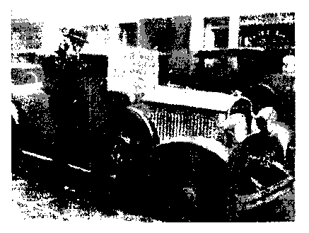
Рисунок 65 Родившийся под несчастливой звездой спекулянт Волтер Торнтон, Нью-Йорк, выставил свою спортивную машину на продажу 30 октября 1929 года, оценив ее в $100. (Фотография любезно предоставлена Granger Collection, Нью-Йорк).

Приложение 1
Хронология технического анализа
Год Ключевые этапы События
1730 Первые фьючерсные конт- В Японии началась торговля стан-
ракты дартизированными рисовыми кон-
трактами
1869 Японское правительство приоста-
навливает форвардный рынок из-за высокой волатильности только для того, чтобы обнаружить, что волатильность переместилась на рынок наличного товара
1880-е Первый технический ана- Торговцы используют «книжный
лиз метод» для отслеживания цен ак-
ций
1884 Чарльз Доу начинает составлять
индексы развития цен по ведущим акциям
1886 Чарльз Доу создает Промышлен-
ный Индекс (под другим названием) и Железнодорожный Индекс (позже изменен на Транспортный Индекс)
1900— Первые публикации о сис- Чарльз Доу публикует статьи в
1902 тематических явлениях в журнале Wall Street Journal о дви-
динамике рынка жениях цен акций, которые он от-
слеживал в своих индексах

1903 С. А. Нельсон публикует «Азбуку
спекуляции на фондовом рынке»,¹ в которой он ссылается на «Теорию Доу»
1922 Вильям Питер Гамильтон публику-
ет «Барометр фондового рынка»¹
1932 Роберт Ри публикует «Теорию Доу»¹
1948 Первое всестороннее опи- Эдварде и Мак Ги публикуют «Тех-
сание графических форма- нический анализ трендов акций»*, в
ций котором они описывают несколько
типовых графических конфигураций
1954 Первое описание понятия Х.Б. Нейл публикует «Искусство противоположного мнения мыслить по-другому»*
1959 Гэрфидд Дрю публикует «Ежеднев-
ные индексы Дрю нестандартных сделок с 1936 по 1958, включительно», ежемесячные индексы с 1920 по 1958 включительно⁶, показывающие, что мелкие инвесторы (совершающие нестандартные сделки) в среднем проигрывают и что можно заработать, поступая вопреки тому, что делают они
1963 А.В. Коэн начинает собирать раз-
личные рыночные бюллетени с целью систематической торговли вопреки их рекомендациям
1978 Дж. В. Вайлдер публикует «Новые
концепции технических торговых систем»¹, где описывает индикатор относительной силы
1983 Р. Е. Хадади публикует «Противо-
положное мнение»*, где излагается
теория для подхода к противопо-
ложному мнению

¹ The ABC of Stock Market Speculation, S.A. Nelson.
² The Stock Market Barometer, William Peter Hamilton.
³ Dow Theory, Robert Rhea.
⁴ Technical Analysis Trends, Edwards and McGhee.
⁵ The Art Contrary Thinking, H.B. Neil.
' Drew Odd lot Indexes Daily 1936—1958 Inclusive, Garfield Drew.
⁷ New Concepts in Technical Trading Systems, J.W.Wilder.
⁸ Contrary Opinion, R.E. Hadady.

Приложение II
Хронология Теории Хаоса
Год Ключевые этапы События
1892 Раннее математическое опи- A.M. Ляпунов публикует «Общую
сание устойчивости движе- проблему устойчивости движения»,
ния описывающую устойчивость дви-
жения, границы устойчивости и нелинейную динамику
1892— Первое определенное мате- Анри Пуанкарэ публикует три тома
1899 матическое описание хао- «Les Methodes Nouvelles de la
тической системы Mecanique Celeste». Три тома соот-
ветственно называются «Периодические и асимптотические решения», «Аппроксимация последовательностью и интегральные инварианты» и «Асимптотические свойства определенных решений»¹. Он показал, что модель трех небесных тел создает образец движения, которое сегодня мы бы назвали хаотическим
1950 Открытие положительных Х.Е. Хёрст публикует «Долгосроч-
контуров обратной связи и нов сохранение резервуаров»², где
их действий (жирные хво- описывает аномалии (жирные хво
сты на ценовых фигурах сты) в моделях распределения Га-
нормального распределе- усса, вызванные положительными
ния) контурами обратных связей
1956 Внедрение системной ди- Джэй Форрестер начинает работу в
намики, как научного под- Школе менеджмента, где внедряет
хода научную концепцию «системной
динамики»
1960 Бенуа Мандельброт открывает на
личие жирных хвостов в ценах то
варов; указывая на существование
положительно воздействующих
контуров обратной связи
1961 Экспериментальное от- Эдвард Лоренц дает модель про-
крытие экстремальной за- гноза погоды и обнаруживает эф-
висимости от первоначаль- фект бабочки. Он публикует «Де-
ных условий терминированный поток при от
сутствии периодичности»³
1966 Мандельброт публикует «Прогнозы
фьючерсных рынков, непредубежденных рынков и «мартингальной» модели»*
1968 Введение терминов «Эф- Мандельброт и Валлис издают
фект Ноя» и «Эффект Жо- «Ной, Жозеф и операционная гид-
зефа» рология»⁵, где описывают влияние
публикации Хёрста с 1950 года и вводят термины «Эффект Поя» и «Эффект Жозефа»
1969 Мандельброт публикует «Стати
стические методы для непериодиче
ских циклов: от ковариации до R/S
анализа»⁶, где он делает предполо
жение, что традиционные стати
стические методы не обнаружива
ют некоторые формы структур во
временном ряду
1971 Обнаружение разветвлений. Роберт Мэй обнаруживает разветв-Первое описание, почему ления в имитациях хаотических теория хаоса может замес- экосистем тить теорию случайных блужданий
1971 Мандельброт публикует «Когда
происходит эффективный арбитраж цены? Ограничение действителъности случайного блуждания и моделей мартингала»¹
1975 Введение термина «детер- Джеймс Йорке публикует «Третий
минированный хаос» период подразумевает хаос»', где
вводит термин «детерминированный хаос»
1976 Роберт Мэй публикует «Простые
математические модели с очень сложной динамикой»⁹
1979 Мэй и Остер публикуют «Бифур-
кация и динамическая сложность в простых экологических моделях»¹"
1979 Введение термина «Эффект Эдвард Лоренц публикует «Пред-
Бабочки» сказуемость: может ли взмах кры-
ла бабочки в Бразилии стать причиной возникновения торнадо в Техасе?»"
' Periodic and Asymptotic Solutions, Approximations by Series, Integral Invariants and Asymptotic Properties of Certain Solutions.
² Long-temp Storage of Reservoirs.
³ Deterministic Non-periodic Flow, Edward Lorenz.
⁴ Forecasts of Futures Markets, Unbiased Markets, and «Martingale» Models,
Mandelbrot.
⁵ Noah, Joseph and Operational Hydrology, Mandelbrot, Wallis.
⁶ Statistical Methods for Nonperiodic Cycles: From the Covariance to R/S.
' When Can Price Be Arbitraged Efficiently? A Limit to the Validity of the Randm Walk and Martingale Models, Mandelbrot.
⁸ Period Thee Implies Chaos, James Yorke.
⁹ Simple Mathematical Models with Very Complicated Dynamics, Robert May
¹⁰ Bifurcations and Dynamic Complexity in Simple Ecological Models, May
and Oster.
¹¹ Predictability: Does the Flap of a Butterfly's Wings in Brasil set off a Tornado
in Texas? Edward Lorenz.

Приложение 111
Временная последовательность психологии
Год Ключевые этапы События
350 г. до Первая опубликованная Аристотель пишет «О памяти и
нашей рукопись о психологии воспоминании»
эры
170 г. Клаудиус Галено описывает анато-
нашей мию мозга и его желудочков
эры
1020 Авиценна предполагает, что три
желудочка мозга выполняют пять отдельных когнитивных процессов: разум, воображение, размышление, оценка и память
1524 Марко Марулик публикует «Психо-
логию человеческой мысли», том 1
1575 Первое письменное упоми- Иоган Томас Фрейгус использует
нание термина «психоло- термин «психология» в книге
гия» «Список общих мест»
1588 Ноел Тайлепейд использует фран-
цузское слово «психология» в книге «Психология»
1590 Рудольфус Глоцениус пишет трак-
тат под названием «Психология»
1594 Отто Кассмэн пишет «Антрополо-
гическая психология»

1605 Фрэнсис Бэкон публикует «Умение
и развитие обучения»
1635 Е. Неухауз публикует книгу, в ко-
торой кратко излагает основания для изучения психологии
1637 Рене Декарт публикует «Рассужде-
ния о методе»
1649 РенеДекартпубликует«С/77рас/?шД1>-
ши», где теоретически допускает полное разделение между душой и телом
1690 Джон Лок публикует «Эссе о чело-
веческом понимании»
1692 Кристиан Томасиус публикует
«Дальнейшее разъяснение с помощью различных примеров недавних предложений для новой науки распознавания природы ума другого человека»
1732 Кристиан фон Вульф публикует тра-
ктат об эмпирической психологии
1734 Кристиан фон Вульф публикует
трактат о рациональной психологии
1748 Дэвид Хьюм публикует «Расследо-
вание человеческого понимания»
1751 Роберт Витт пишет «О жизненно
важных и других непроизвольных движениях животных»
1771 Иоган Август Унцер использует
термин «рефлекс» для обозначения грани между этим типом действия и другим, произведенным намеренно
1777 Вильям Каллен публикует «Первая
линия в практической медицине». Эта книга содержит термин «невроз», определяющий умственное заболевание
1782 Эммануил Кант публикует «Кри-
тику чистого разума»
- Томас Рейд публикует «Эссе об ум
ственных силах человека»
- Луиджи Галвани докладывает о ре
зультатах экспериментов, в кото
рых он стимулировал мышцы лягу
шек с помощью применения элек
трического импульса
1810 Галл публикует первый том «Ана-
томии и психологии нервной системы»
1820 Фредерик Эдвард Бенеке пишет «О
взаимосвязи между душой и телом»
1822 Бэрон Кувьер использует термин
«ум», а не «разум» в контексте обсуждения умственного поведения животных
1822 Фрэнсис Мэгинди публикует ста-
тью, теоретически допускающую разделение сенсорных и двигательных функций спинного мозга
1832 Иоган Каспар Спурцхейм предла-
гает 35 особых способностей ума
1840 Фредерик Август Роч публикует
«Психологию, или Представление человеческой души, включая антропологию»

- Сэмюил Шмукер публикует «Пси
хология. Элементы новой системы
умственной философии, или Основа
сознания и здравого смысла»
- Джон Стюарт Милл публикует
«Систему логики»
1848 Жан-Батист Буйярд предлагает 500
франков тому, кто сможет показать ему человека, страдающего нарушением речи, у которого бы в левой передней доле головного мозга не было повреждений
1855 Герберт Спенсер публикует два то-
ма «Принципы психологии»
- Александр Бейн публикует «Эмо
ции и Воля»
- Густав Фечнер публикует «Элемен
ты психофизики»

- Томас Л эйкок публикует «Ум и мозг»
- Пол Брока показывает, что потеря
речи у индивидуума происходит из-за поражения левой передней доли мозга
- Вильгельм Вандт преподает лет
ний курс под названием «Психоло
гия как естественная наука»
- Вильгельм Вандт публикует «Лек
ции по психологии человека и жи
вотных»
1867 Генри Моделей публикует «Психо-
логию и патологию ума»
- Чарльз Дарвин публикует «Прояв
ление эмоций у животных и человека»
- Вильгельм Вандт публикует «Прин
ципы физиологической психологии»
- Вильгельм Вандт покидает Гей-
дельберг ради должности в Университете Цюриха
1875 Вильям Джеймс преподает курс по
взаимоотношениям между физиологией и психологией
1876 Первый профессиональ- Александр Бейн создает «Ум» —
ный журнал психологии первый журнал, посвященный
профессиональным психологическим исследованиям
1879 Утверждение психологии Вильгельм Вандт создает первую
как науки психологическую лабораторию в
Университете Лейпцига в Германии. Он внедряет научный подход и проводит эксперименты по измерению продолжительности реакции человека. Его имя связывают с установлением психологии как академической дисциплины.
1879 Фрэнсис Гальтон определяет полез-
ность метода словесной ассоциации
1879 Лайтнер Виттмер впервые использу-
ет термин клиническая психология
Макс Фридрих становится лауреа-
1881 том первой докторской степени в
экспериментальной психологии
1881 Первая концепция приме- Габриэль Тард использует понятие нения психологии в эконо- психологии в экономике мике
1883 Открыта первая лаборатория по
психологии в Америке, в Университете Джона Хопкинса
1883 Управление Университета офици-
ально признает лейпцигскую лабораторию Вильгельма Вандта
1883 Вильгельм Вандт создает
«Philosophische Studien» для публикации результатов своих лабораторных исследований
1883 Вильям Джеймс публикует «Что
такое эмоция ?»
1885 Герман Эббингауз публикует «Па-
мять: вклад в экспериментальную психологию»
- Первая лаборатория по психоло
гии в Италии открыта в Римском
Университете
- Эрнст Мак публикует «Анализ чувств»
1886 В. Бехтерев создает первую лабора-
торию по психологии на российской территории
1888 Д. МакКин Каттелл становится
первым американским профессором психологии в Университете Пенсильвании. Ранее он был студентом Вильгельма Вандта.
1889 Первый Международный Конгресс по психологии
1889 В Сорбонне открыта первая лабо-
ратория по психологии во Франции

1890 Вильям Джеймс публикует «Прин-
ципы психологии»
1890 Д-М. Каттелл публикует «Умствен-
ные тесты и измерения»
1890 Кристиан фон Эренфелс пишет о
свойствах Гештальта, где он определяет термин «Свойство Гештальта»
1890 Образуется Американская Психо-
логическая ассоциация в составе 42 человек
1892 Вильям Джеймс публикует «Поток
сознания»
1892 Эдвард Титченер, еще один ученик
Вильгельма Вандта, представляет «Структурализм»
- Освальд Кульпе публикует «Основная идея психологии»
- Первая лаборатория по психоло
гии в Австрии открыта в Универси
тете Граза
- Жозеф Брюер и Зигмунд Фрейд
публикуют «Изучения истерии»
1896 Джон Девей публикует в журнале
«Психологический обзор» «Понятие границ рефлекса в психологии»
- Вильгельм Вандт публикует «Ос
новные идеи психологии»
- Густав Ле Бон публикует «Толпу»
1898 Основание Школы - Эдвард Титченер публикует
структурализма «Постулаты структуральной
психологии»

1900 Основание Школы функ- Зигмунд Фрейд публикует «Толко-
ционализма вание снов»
1900 Выходит в свет первый том работы
Вандта «Volkerpsychologie»
- Карл Д. Юнг назначается асси
стентом Блелера
- Эдвард Титченер издает между
1901 и 1905 годами четыре тома своего «Руководства к экспериментальной психологии»
1902 Пьер Жане и Жорж Дюма создают
Французское психологическое общество
1902 Гэбриэль Тард публикует «La
Psychologic Economique»
1902 Врач Луис Симарро становится
первым профессором психологии в Испании
1904 Вильям Джеймс публикует «Суще-
ствует ли сознание?» и «Мир теоретического опыта»
- Иван Павлов публикует свои открытия относительно классического создания соответствующих условий
- Вильям Штерн создает «Журнал
прикладной психологии» — первый психологический журнал, посвященный прикладной психологии
1908 Вильям МакДугалл публикует «Вве
дение в социальную психологию»

- Зигмунд Фрейд и Карл Юнг посе
щают Соединенный Штаты
- Зигмунд Фрейд публикует «Происхождение и развитие психоанализа»
1910 Карл Г. Юнг публикует «Метод ас-
социаций»
1910 Макс Вертеймер проводит экспе-
римент, чтобы доказать, что мы не всегда видим то, как нам кажется, мы видим
- Основание Школы психоз- Макс Вертеймер представ-
нализа ляет Гештальтскую психологию
- Появление Гештальтской Джон Ватсон публикует «Пси-
психологии хология как ее видит бихевио-
рист». Это —первое представ-
ление «Бихевиоризм», который
смотрит на психологию как на сеть
условных реакций
1913 Появление бихевиоризма Карл Юнг отказывается от взглядов Фрейда и разрабатывает свои собственные теории относительно психологии
1913 Джордж X. Мид публикует «Соци-
альное Я»
1917 Создан «Журнал прикладной психо-
логии»
1921 Кохлер, Коффка и Вертеймер соз-
дают журнал «Psychologische Forchung» для отражения взглядов Гештальтской школы на психологические проблемы
1921 Первое отделение психологии от-
крыто в Сиднейском Университете в Австралии

1922 Эдвард С. Толман публикует «Но-
вую формулу для бихевиоризма»
1922 Коффка публикует «Восприятие:
введение в Гешталътскую теорию»
1922 Коффка пишет в «Психологическом
бюллетене» начальную формулировку Гештальтской позиции для американских психологов
1923 Зигмунд Фрейд публикует «Эго и
идентификация»
1924 Макс Вертеймер публикует «Геш
талътскую теорию»
1927 Первое издание «Общего журнала
по психологии»
1927 Создана Международная Ассоциа-
ция по прикладной психологии
- Первое издание «Журнала по соци
альной психологии»
- Буррус Фредерик Скиннер публи
кует свою первую эксперименталь
ную работу «Об условиях выявления
определенных рефлексов, связанных с
приемом пищи»
1930 Генри Фергусон становится первым
носителем титула "Лектор по экспериментальной психологии" в Университете Дунедина в Новой Зеландии
1932 Фредерик Бартлетт публикует «За-
поминание: исследования в экспериментальной и социальной психологии»
1933 Карл Г. Юнг становится профессо-
ром в Федеральном Политехническом университете в Цюрихе
1935 Б. Ф. Скиннер проводит грань ме-
жду подходом Павлова и инструментальным созданием соответствующих условий в своей работе «Два типа условных рефлексов и псевдоспособ проверки по критерию Стъюдента тематической апперцепции»
1935 Курт Коффка публикует «Геш-
талътскую психологию»
1937 Б. Ф. Скиннер впервые использует
термин инструментальный и применяет термин реагирующий к павловскому типу рефлексов
1938 Основание гуманистиче- Маслоу организует встречу, на ко-
ской психологии торой зарождается гуманистиче
ская психология
1938 Б. Ф. Скиннер публикует «Поведе-
ние организмов»
1938 Генри Муррэй публикует «Изучение
личности»
1945 К. Данкер публикует в периодиче-
ском издании «Психологические монографии» знаменитую статью «О решении проблем»
1945 Создан «Журнал клинической психо-
логии»
1945 Курт Левин основывает Исследо-
вательский Центр групповой динамики в Массачусетском технологическом институте

1953 Б. Ф. Скиннер публикует «Наука и
поведение человека»
- Джордж Миллер публикует «Маги
ческое число семь, плюс или минус
два: некоторые ограничения наших
возможностей в обработке инфор
мации»
- Леон Фестингер публикует «Тео
рию когнитивного диссонанса»
1957 Б. Ф. Скиннер и Чарльз Б. Ферстер
публикуют после пяти лет сотрудничества книгу «Программа усиления»
- Дональд Бродбент публикует «Вос
приятие и общение»
- Ноам Чомский делает критиче
ский анализ статьи Скиннера
«Вербальное поведение»

- В. Г. Сперлинг публикует знамени
тую статью о сенсорной памяти.
Вольфганг Кехлер публикует «Геш-
тальтскую психологию сегодня»
- Основание Японской Социальной
психологической ассоциации
1966 Деятельность по психологии в Ки
тайской Академии наук прекраще
на, остановились публикации жур
налов и книг по психологии в Ки
тае
1967 Основание когнитивной Улрик Нейссер публикует «Когни-
психологии тивную психологию»
1972 А. Ньювел и X. Симон публикуют
«Решение проблем человеком». Рон Харре и Пол Секорд опубликовывают «Объяснение социального поведения»
1975 Джордж Катона публикует «Психо-
логическую экономику»
1975 Основание экономической Мери Хенле публикует Гештальт-
психологии как науки скую психологию и Гештальтскую
терапию. Центр Специального Исследования Теоретической Психологии создается в Университете Альберты, в Канаде
- Вновь создается Китайское обще
ство психологии
- Лочмэн, Лочмэн и Баттерфилд
публикуют «Когнитивная психология и обработка информации: введение»
- Канеман, Словик и Тверский пуб
ликуют «Оценка при неопределен
ности: эвристика и необъектив
ность»
- Джон Р. Андерсон публикует «Ар
хитектура познания»
1993 Роджер Сперри публикует в «Аме-
риканском психологе» статью «Влияние и перспектива когнитивной революции»

Приложение IV
Перечень исторических финансовых кризисов
Это самый важный источник — данные от Чарльза П. Киндлбер-гера (1978). Перечень не включает в себя чисто валютные кризисы из-за их количества.
Острый
Год Страна Предмет спекуляции Пик кризис
1557 Франция, Облигации 1557 1557
Австрия, Испания (Габсбургская империя)
1636 Голландия В основном тюльпа- Лето, 1636 Ноябрь,
ны 1636
1720 Франция Компания Декабрь, Май, 1720
d' Occident 1719
Главный Банк Королевский Банк
1720 Англия «Компания Южного Июль, 1720 Сентябрь,
Моря» 1720
1736 Голландия Товары, основанные Январь, Сентябрь,
на фиктивных вексе- 1763 1763
лях

1773 | Англия | Недвижимость, ка- | Июнь, 1772 | Январь, 1773
 |  | налы, дороги
1773 | Голландия | Восточноиндийская | Июнь, 1772 | Январь, 1773
 |  | компания
1793 | Англия | Каналы | Ноябрь, 1792 | Февраль, 1793
1797 | Англия | Ценные бумаги, каналы | 1796 | Февраль — июнь, 1797
1799 | Германия | Товары, финансируемые фиктивными | 1799 | Август — ноябрь, 1799
 |  | векселями
1811 | Англия | Экспортные проекты | 1809 | Январь, 1811
1815 | Англия | Экспорт, товары | 1815 | 1816
1819 | США | В основном производственные пред- | Август, 1818 | Ноябрь, 18 18 -июнь, 1819
 |  | приятия
1825 | Англия | Латиноамериканские облигации, | Начало 1825 | Декабрь, 1825
 |  | шахты, шерсть
1836 | Англия | Шерсть, железные дороги | Апрель, 1836 | Декабрь, 1836
1837 | США | Шерсть, земля |  | Сентябрь, 1837
1838 | Франция | Шерсть, строительные объекты | Ноябрь, 1836 | Июнь, 1837
1847 | Англия | Железные дороги, пшеница | Январь, 1847 | Октябрь, 1847
1848 | Европейский континент | Железные дороги, пшеница, недвижимость |  | Март, 1848

Год | Страна | Предмет спекуляции Пик | Острый кризис
1857 | США | Железные дороги, Конец 1856 земля | Август, 1857
1857 | Англия | Железные дороги, Конец 1856 пшеница | Октябрь,  1857
1857 | Европейский континент | Железные дороги, Март, 1857 тяжелая промышленность | Ноябрь, 1857
1864 | Франция | Шерсть, перевозка 1863 грузов, в основном новые предприятия | Январь, 1864
1866 | Англия, Италия | Шерсть, перевозка Июль, 1865 грузов, в основном новые предприятия | Май, 1866
1873 | Германия, Австрия | Строительные объе- Осень 1872 кты, железные дороги, акции, товары | Май, 1873
1873 | США | Железные дороги | Март, 1873 Сентябрь, 1873
1882 | Франция | Банковские акции | Декабрь, 1881 Январь, 1882
1890 | Англия | Аргентинские ак- Август, 1890 ции, первичные размещения акций | Ноябрь, 1890
1893 | США | Серебро и золото Декабрь, 1892 | Май, 1893
1895 | Англия, континентальная Европа | Акции южноафри- Лето 1895 канского и родезийского золота | Конец 1895

1907 США Кофе, Тихоокеан- Начало 1907
ский союз октября
1907
1921 США Акции, корабли, то- Лето 1920 Весна 1921
вары, товарно-материальные запасы
1929 США Акции Сентябрь, Октябрь,
1929 1929
1931 Австрия, Гер- Разное 1929 Май-де-
мания, Анг- кабрь, 1931
лия, Япония
1974— Всемирный Акции, офисные зда- 1969 1974—1975
1975 ния, танкеры, само-
леты
1980 Всемирный Золото, серебро, Январь - Март —
платина февраль, 1980 апрель, 1980
1985 Всемирный Доллары Февраль- Февраль-
март, 1985 март, 1985
1987 Всемирный Акции Август, 1987 Октябрь, 1987
1990 Япония Акции, валюта Декабрь, Февраль,
1989 1990
1997 Азия/Тихий Недвижимость, об- 1996 Июнь —
океан щие чрезмерные ин- октябрь, 1997
вестиции
Август, 1997
1997 Россия Общие чрезмерные 1996
инвестиции, недостаточно капитализированные банки
Январь, 1999
1999 Бразилия Государственные 1998 расходы

Приложение V
Краткий обзор вероятных психологических явлений во время трендов, решающих моментов и паники
Основополагающая
Рыночные явле- модель поведения Наиболее соответствующее
ния личности психологическое явление
Трендовые рынки
Лестничные Покупка, когда цена - Позиции знания
модели возвращается к уров- - Позиции самозащиты
ню, где вы прежде продали
Рынки следуют за Сознательная торговля - Бихевиоризм
трендовыми ли- на трендовых линиях и - Магическое мышление
ниями, другими других технических - Необъективность оценки
индикаторами индикаторах прошедших событий
технического анализа и сильно реагируют, если они нарушаются
Рынки «ведутся» Постепенно меняю- - Позиции знания своими скользя- щиеся позиции
щими средними
Объемы торгов Взятие прибыли в под- - Теория перспективы
идут вверх, пока нимающихся рынках, - Эффект определенности
рынки в восходя- недостаток взятия - Теория сожаления
щем тренде. Они убытков в нисходящих - Отделы мозга
идут вниз, когда рынках - Когнитивный диссонанс
находятся в нис- - Излишняя
ходящих трендах самоуверенность
Новости интер- Журналисты и знали- - Адаптивные позиции
претируются та- тики следуют за трен- - Когнитивный диссонанс
ким образом, что дом - Ошибка ассимиляции
они поддержива- - Выборочная экспозиция
ют тренд - Выборочное восприятие
- Необъективность
подтверждения
- Рамочный эффект
- Социальное сравнение
Тренд начинает Только тот факт, что - Эффект убедительности
«питаться» от са- существует тренд, за- - Репрезентативность
мого себя ставляет людей верить
в его продолжение
Плохие новости Люди не обращают - Эффект убедительности
игнорируются внимания на плохие - Эффект самоубеждения
новости либо они не - Репрезентативность
верят в их важность, - Синдром повышенной
потому что просто не чувствительности
хотят в это верить, а - Когнитивный диссонанс
также потому, что бы- - Ошибка ассимиляции
чий рынок говорит им, - Выборочная экспозиция
что плохие новости - Выборочное восприятие
сейчас не могут быть - Эффект ложного
серьезными единодушия

Графические кон- Тренд прерывается - Бихевиоризм фигурации, кото- только по временным - Позиции знания
рые типично от- причинам, образуется - Позиции самозащиты
ражают развитие давление со стороны
рынка в будущем покупателей, и оно
(флаги, вымпелы, растет, когда ценовые
ценовые разрывы, фигуры являются раз-
треугольники, решенными
прямоугольники)
Решающие моменты

Ускорение и объем торгов
Внезапное ускорение тренда — признак экспоненциального наплыва новых покупателей. Более того, необычайно большой объем торгов отражает распределение, оповещая, что новое «поколение» покупает ценные бумаги, и это снова означает, что почти все понесут убытки всего лишь при небольшом спаде.

- Когнитивный диссонанс
- Ошибка ассимиляции
- Выборочная экспозиция
- Выборочное восприятие
- Слишком самоуверенное
поведение

Нарушение трен- Серьезное нарушение - Теория сожаления
да в лестничной модели - Необъективность оценки
тренда прошедших событий
Шоковые движе- Значительные движе- - Когнитивный диссонанс
ния ния против тренда на
протяжении некоторого периода времени
Время и движу- Тренд переходит в со- - Позиции знания
щая сила рынка стояние застоя
на столь долгий период,
что постепенно долгосрочные инвесторы теряют всякое терпение и отказываются от своих позиций
Графические кон- Тренд прерывается по - Бихевиоризм
фигурации, обыч- причинам, являющим- - Позиции знания
но отражающие ся длительными. Рас- - Позиции самозащиты
развороты (кли- пределение или накоп-
нья, двои- ление имеет место при
ные/тройные вер- ожидании основного
шины, голову и разворота.
плечи, основные
и изолированные
развороты)
Паника
- Теория соматического
Внезапное ухуд- Значительные падения маркера
шение состояния ведут к вспышке пани- - Социальное сравнение
рынка ки - Фиксация (закрепление)
- Необъективность оценки
прошедших событий

Глоссарий
Ассе!егайоп(акселерация) — необычно быстрое увеличение скорости ценового движения.
Accumulation (накопление) — рыночный процесс, при котором мелкие торговцы выступают в качестве продавцов, а крупные торговцы — покупателями, "накапливая" ценные бумаги.
Adaptive attitude (адаптивные позиции) — мы развиваем те же позиции, что и люди, с которыми у нас существует связь.
Advance/decline line (линия роста/спада) — формула, исчисляющая коэффициент между количеством акций в стране, которые поднялись и упали соответственно. Вычисление может включать в себя акции, чьи цены остались неизменными.
Anchoring (анкеровка) — наши решения находятся под влиянием входящей информации, которая, как нам кажется, предлагает правильный ответ.
Arbitrage (арбитраж) — сделка с целью получения прибыли от разницы в цене путем одновременного приобретения одной ценной бумаги и продажи другой.
Assimilation error (ошибка ассимиляции) — мы неверно истолковываем получаемую информацию, чтобы она подтверждала совершенные нами действия.
Avoidant personality disorder (замкнутое раздвоение личности) — мы
боимся и ждем отвержения.
Bar chart (баровый график) — график, показывающий в определенных масштабах ценовые движения (например, на дневной, недельной и т. д. основе), используя цены открытия, закрытия, а также самую высокую и низкую цены.
Bear market (медвежий рынок) — рынок, в котором общий ценовой тренд нисходящий. "Медвежьи позиции" вводятся также в ожидании падения цен. Когда мы думаем, что рынок пойдет вниз, это говорит о нашем "медвежьем" настрое.
Bear trap (медвежья ловушка) — см. "corner".
Behaviourism (бихевиоризм) — психологическая школа мышления, занимающаяся изучением окружающих условий, являющихся причиной поведения личности определенным образом. Школа основана Джоном Б. Ватсоном в 1913 году.
Bifurcation (разветвление, бифуркация) — система, изменяющая поведение по какому-либо данному значению, зависящему от определенного параметра, придавая ему несколько состояний равновесия.
Blind issue (слепой выпуск) — выпуск новой акции бездеятельной компанией или компанией с невероятно смутными планами на будущее.
Blow-off top (резкая вершина) — вершина первичного бычьего рынка при ее закрытии, образующаяся с быстрым ускорением.
Book value (книжная стоимость) — величина, используемая для определения, насколько капиталовложение превышает акционерный капитал. Вычисляется путем деления акционерного капитала на стоимость имущества за вычетом обязательств.
Bourse (биржа) — организованный рынок торговли ценными бумагами (фондовой рынок), товарами, драгоценными металлами или валютами. Название произошло от имени датской семьи Ван дер Бёрс, чей дом в г. Брюгге в XVI веке был центром местной фондовой торговли.
Breadth ("ширина") — объем ценных бумаг или активов в пределах ограниченного финансового рынка, следуемого однородно в ценовом тренде, например, в восходящем тренде.
Breakout (прорыв) — ценовое движение вне обозначенной зоны консолидации.
Broadening formation (расширяющаяся конфигурация) — графическая конфигурация, в которой цена колеблется с расширяющимся интервалом.
Broker (брокер) — человек или компания, торгующая ценными бумагами на комиссионной основе.
Bull market (бычий рынок) — рынок, в котором всеобщий ценовой тренд восходящий. Как и в медвежьем рынке, в бычьем есть "бычьи позиции" и "торговцы-быки".
Bulletin (бюллетень) — публикация с определенными рекомендациями по принятию решений.
Butterfly effect (эффект бабочки) — чрезвычайная чувствительность системы к первоначальным условиям.
Cash and carry (продажа и покупка) — одновременная покупка ценной бумаги и продажа ее в будущем (или наоборот) с целью получения прибыли из ценовой разницы.
Channel (канал) — две параллельные линии трендов (см. "линии трендов").
Chart (график) — диаграмма, показывающая тренды цены и оборота.
Chartist (чартист) — любой, кто пытается предсказать ценовые движения, используя для этого график.
Close price (цена закрытия) — цена при закрытии биржи (или валютного рынка). Для акций и облигаций часто является последней предложенной ценой или торгуемой ценой, а на валютном рынке часто средняя цена последних трех цен.
Cognitive dissonance (когнитивный диссонанс) — когнитивный диссонанс возникает, когда доказательства говорят, что наши предположения неверные. Мы стараемся избегать такой информации или искажать ее, а также стараемся избегать действий, выявляющих это несоответствие.
Cognitive psychology (когнитивная психология) — психологическая школа мышления; изучает, как человеческое мышление контролирует поведение. Школа основана Улриком Нейссером в 1967 году.
Computer trading (компьютерная торговля) — торговля акциями, опирающаяся на торговые правила, основанные на применении компьютера.
Confirmation bias (необъективность подтверждения) — наши выводы чрезмерно подвержены влиянию того, во что мы хотим верить.
Congestion area (область скопления, консолидация) — ценовое движение в относительно узком интервале на протяжении продолжительного периода времени.
Contrary opinion (противоположное мнение) — систематическое использование ситуаций, в которых очень высока степень публичного единодушия, отражающего заключенный в нем процесс распределения или накопления на рынке.
Corner (угол) — рынок, в котором продавцы в короткой позиции сталкиваются с трудностью покрытия своих позиций вследствие недостатка предложения. Так как углы часто результат манипуляции, биржевые правила и законы все больше и больше их запрещают.
Crash (крах) — непомерное падение цен в паникующем и беспорядочном рынке.
Death cross (мертвый крест) — падающая краткосрочная скользящая средняя (например, 20-дневная), пересекающая сверху вниз нисходящую долгосрочную скользящую среднюю (например, 50-дневную).
Depressed personality disorder (депрессивное раздвоение личности) —
мы всегда разочарованы и озабочены, независимо от того, хорошо или плохо все у нас.
Deterministic chaos (детерминированный хаос) — детерминированный процесс, создающий поведение, которое ошибочно выглядит случайным во время статистических испытаний, таких как спектральный анализ и автоковариационные функции.
Diamond (брильянт) — конфигурация головы и плеч, в которой воротник "разорван", поэтому конфигурация имеет ромбоидный вид.
Diffusion (рассеивание) — процент рыночных ценных бумаг, располагающихся над определенной скользящей средней, построенной от их собственных цен.
Disjunction (разъединение, разделение, размыкание (цепи)) — мы избегаем принимать решения до тех пор, пока не получим дополнительную информацию, даже если эта информация не относится к разрешению проблемы.
Distribution (распределение) — рыночный процесс, при котором крупные рыночные трейдеры в основном продают бумаги мелким трейдерам.
Double top (двойная вершина) — конфигурация разворота с двумя отчетливыми вершинами на одном и том же или весьма близком ценовом уровне.
Economic psychology (экономическая психология) — попытка применить психологию к экономической науке.
Effective rate (эффективная ставка) — индексированный курс валюты против взвешенной корзины других валют, представляющих самых важных торговых партнеров страны. Рассчитывается для основных валют, к примеру, банком Англии.
Efficient market (эффективный рынок) — рынок, способный сразу же отражать всю новую информацию в ценах.
Ego (эго) — психологическая концепция, описанная Зигмундом Фрейдом (1856—1939). Эго — это то, о чем мы думаем, когда ссылаемся на "я" или "мне". Когда что-то во внешнем мире представляет объективную угрозу для нашего эго, мы переживаем "объективную травму".
Ego-defensive attitudes (позиции самозащиты) — мы формируем свое отношение таким образом, чтобы подтверждались решения, которые мы уже приняли.
False consensus effect (эффект ложного единодушия) — в основном мы переоцениваем число других людей, согласных с нашей позицией.
Family (семья, родственность) — ограниченная группа акций, считающихся связанными и сопоставимыми друг с другом, ввиду родственности их экономической области деятельности и структуры.
Feigenbaum cascade (каскад Фийгенбаума) — прогрессирующая серия бифуркаций (разветвлений).
Flag (флаг) — конфигурация, отражающая краткосрочную встречную реакцию в настойчивом тренде.
Formation (конфигурация) — визуальная модель на ценовом графике, одна из нескольких стандартизированных описаний.
Forward contract (форвардный контракт) — финансовая сделка, выполняемая в определенный оговоренный день в будущем. Берет начало от французских товаров.
Friction (трение) — термин, часто используемый для описания общего количества практических проблем, образующих расстояние между решением и действием в деловом мире.
Fundamental analysis (фундаментальный анализ) — анализ истинной стоимости акций или ожидаемых будущих доходов.
Fundamentalism School (школа фундаментализма) — психологическая школа мышления, занимающаяся изучением интеллекта: как он работает при адаптации организмов к окружающей обстановке. Школа в большей степени берет начало от Вильяма Джеймса, 1890 год, но впервые официально описана Эдвардом Брэдфордом Титченером в 1898 году.
Futures contracts (фьючерсные контракты) — стандартизированные биржевые контракты, связывающие владельца обязательствами купить определенный товар в определенный день в будущем. Впервые появились на японском рисовом рынке в XVIII веке.
Gap (ran) — ценовой разрыв или интервал, в котором торговля не происходила.
Gearing (зацепление, передача) — торговля с маржей.
Gestalt Psychology School (Гештальтская школа психологии) — исследование экстраполяции данных из входящей информации, которую получаем, чтобы создать более завершенные мысленные образы. Основы заложены Максом Вертеймером в 1912 году.
Golden cross (золотой крест) — поднимающаяся короткая скользящая средняя (например, 20-дневная), пересекающая поднимающуюся скользящую среднюю с более длительным периодом (например, 50-дневную).
Head-and-shoulders formation (конфигурация голова и плечи) — конфигурация, в которой три вершины (из них средняя — самая высокая) указывают на первичный разворот бычьего тренда. Может возникнуть в виде трех оснований, указывая на разворот медвежьего тренда.
Hedger (хеджер) — человек, пытающийся покрыть коммерческий риск финансовой сделкой.
Hindsight bias (необъективность оценки прошедших событий или прежние убеждения) — мы переоцениваем вероятность того, что могли бы предсказать исход ряда прошедших событий.
Histrionic personality disorder/Borderline personality disorder (мимическое раздвоение личности/Пограничное раздвоение личности) —
мы постоянно взвешиваем свои решения и не можем расслабиться.
Humanistic School (гуманистическая школа) — изучение того, как люди могут восполнять свои эмоциональные потребности и достигать самовыражения. Основана Абрахамом Маслоу в 1943 году.
Id (идентификация) — психологическая концепция, описанная Зигмундом Фрейдом (1856—1939), согласно которой самая примитивная составляющая личности, представляющая биологические нужды и желания (такие, как пища, секс и сигареты), требует немедленного удовлетворения. Иногда требования от идентификации становятся угрозой подавления эго, и мы можем начать страдать от "невротического беспокойства".
Identification (отождествление) — одна из нескольких потенциальных реакций фигур, когда мы испытываем беспокойство. Согласно теории, мы сбрасываем составляющую своей личности, чтобы походить на того, кого мы воспринимаем более удачливым. Явление описано Зигмундом Фрейдом (1856-1939).
IMM (МДР) — Международный валютный рынок — МДР — его аббревиатура; подразделение Чикагской товарной биржи (СМЕ).
Index futures (фьючерс на индекс) — фьючерсный контракт, в основе которого фондовый индекс, представленный широкой выборкой акций страны.
Insider (инсайдер) — человек, обладающий определенным доступом к информации о деятельности зарегистрированных компаний на фондовой бирже. В США этот термин используется для описания людей, держащих более 5% акций зарегистрированной компании.
Interest rate arbitrage (арбитраж процентной ставки) — валютный арбитраж, при котором покупается высокодоходная валюта против малодоходной валюты с целью получение прибыли от разницы в процентных доходах.
Intransitive systems (интранзитивные системы) — системы с несколькими альтернативными состояниями равновесия.
Introspection (самоанализ) — подход в психологическом исследовании, основанный на опросе субъектов об их мыслях и эмоциях.
Island reversal (изолированный разворот) — разворот тренда, очерченный двумя ценовыми разрывами (гэпами).
Key reversal (основной разворот) — разворот тренда, при котором за один день цена прорывается над предыдущей вершиной, а позже закрывается ниже торгового диапазона предыдущего дня (противоположное происходит в случае с основанием).
Knowledge attitudes (позиции знания) — мы распределяем данные по управляемым кластерам, каждый из которых обрабатывается как простая позиция.
Leading Indicator (ведущие индикаторы) — основные экономические показатели, используемые для отражения трендов в экономической деятельности.
Limit orders (лимитные ордера) — торговые ордера, активизирующиеся для их исполнения только на (или над, или под, соответственно) определенных ценовых уровнях.
Line charts (линейные графики) —обычные линейные графики.
London basis (лондонский базис) — цены, базирующиеся на событиях во время обычных торговых часов на Лондонской бирже.
Long position (длинная позиция) — термин характеризует покупку в рынке (в отличие от короткой позиции).
Low of effect (закон эффекта) — психологический закон, предполагающий, что вознагражденные действия будут повторяться чаще. Закон предложен Эдвардом Торндайком (1874—1949).
Low of exercise (закон осуществления) — психологический закон, предполагающий, что ассоциации усиливаются, благодаря их использованию, и ослабляются ввиду неприменения. Закон предложен Эдвардом Торндайком (1874-1949).
Magical thinking (магическое мышление) — мы думаем, что определенное поведение приводит к желаемому результату, даже если мы не имеем никакого объяснения, и даже когда на самом деле его нет.
Manipulation (манипуляция) — попытки отдельных рыночных трейдеров или учреждений повлиять на стоимость ценной бумаги.
Margin (маржа) — залог в виде ценных бумаг за часть фактической экспозиции при сделке на фондовом рынке.
Margin Call (маржин колл, требование о внесении дополнительных средств) — требование, возникающее вследствие убытков, понесенных инвестором при торговле с маржей.
Member (член биржи) — член фондовой биржи, например, биржевой брокер.
Mental compartments (отделы мозга) — мы разделяем феномен (явление) на различные отделы мозга и пытаемся их оптимизировать по отдельности, вместо того чтобы оптимизировать целое.
Momentum (движущая сила рынка, моментум) — сила движения тренда, выраженная процентом колебания цены за определенный период времени.
Money market (денежный рынок) — рынок для простых банковских или межбанковских капиталовложений. Процентные ставки, взимаемые от таких капиталовложений, называются "денежной ставкой".
Moving average (скользящая средняя) — постоянно обновляемое среднее значение цен за определенный интервал. Если используются различные временные периоды, то средняя, основанная на ценах нескольких дней, является "краткосрочной", а средняя, основанная на большее количество цен, является "долгосрочной".
Narcissistic personality disorder (самовлюбленное раздвоение личности) — мы чрезмерно озабочены, чтобы выглядеть успешными во всем, что мы делаем.
Neckline (вырез) — критически важный психологический ценовой уровень, который может быть проведен в конфигурациях "голова и плечи" и "двойная вершина". "Вырезы" часто рассматриваются, как "последние линии защиты".
New high/new low (новые максимумы/новые минимумы) — количество акций, выраженное в виде пропорции в данном индексе, которые располагаются до настоящего времени на самом высоком или самом низком уровне на протяжении некоторого периода времени.
Obsessive-compulsive personality disorder (навязчивый невроз) — мы
чрезмерно поглощены мельчайшими подробностями.
Odd letter (нестандартная сделка) — термин относится к сделкам по акциям, количество которых меньше 100 штук, или к людям, проводящим такие сделки. В основном термин относится к описанию действий менее квалифицированных инвесторов.
Open interests (открытый интерес) — кумулятивная величина контрактов на фьючерсном рынке. Если куплено 1000 контрактов и 1000 контрактов продано в шорт, открытый интерес составит 1000 контрактов.
Option (опцион) — биржевой контракт, дающий право, но не обязательство купить либо продать определенный финансовый инструмент по заранее определенной будущей цене. Если опцион может торговаться на бирже, он называется "торгуемым опционом".
ОТС — Over the Counter (вне биржи, "из-за прилавка") — внебиржевые, торгуемые ценные бумаги, не включенные в обычный биржевой листинг, поэтому не подвергаются таким же строгим правилам ведения торговли с ними, которые существуют на фондовой бирже.
Overbought/oversold (перекупленность/перепроданность) — состояние рынка, при котором подъемы или падения цены за ограниченный период времени были настолько значительными, что он становится уязвимым для коррекции.
Overconfident behavior (поведение с излишней самоуверенностью) —
мы переоцениваем свою способность принимать правильные решения.
Paranoid personality disorder (параноидное раздвоение личности) —
мы чрезмерно озабочены тем, что нас могут обмануть или что мы можем совершить ошибки.
Pennant (вымпел) — разновидность флага, напоминающая форму маленького треугольника.
Persuasion effect (эффект убедительности) — нас больше убеждает надежный источник, нежели надежный аргумент.
Physical delivery (физическая поставка) — действительная поставка товара, указанного во фьючерсном контракте.
Point and figure (график пунктов и цифр) — графическая система построения ценового движения, в которой подъем обозначается "X", а падение — "О". У графика фактически нет временной оси.
Pressure Index (индекс давления) — расчет технической поддержки, выражаемый рыночным энтузиазмом, перекупленностью и перепродан-ностью.
Price fixing (установление цены) — установление биржей индикативной цены на финансовый инструмент.
Primary trend (основной тренд) — господствующий тренд на протяжении нескольких лет.
Profit-taking (взятие прибыли) — волна ордеров на продажу в восходящем тренде или покрытие открытых позиций медведями в нисходящем тренде, что происходит в результате взятия прибылей.
Projection (проекция) — одна из нескольких моделей потенциальных реакций, когда мы испытываем беспокойство. Мы, согласно теории, приписываем личные ошибки и слабости чему-то потустороннему. Мы можем, к примеру, обвинять других в том, в чем, на самом деле, сами виноваты. Явление описано Зигмундом Фрейдом (1856—1939).
Psychoanalysis (психоанализ) — психологическая школа мышления, занимающаяся изучением психических расстройств и подсознания. Школа основана Зигмундом Фрейдом около 1900 года.
Pull back (отскок) — временная реакция обратно в зону консолидации после предшествующего ценового прорыва.
Pyramiding (построение пирамиды) — продолжение увеличения риска потенциальных убытков на рынке, но посредством уменьшающихся инвестиций. Если риск прибавляется к увеличивающимся количествам инвестиций, то это "построение перевернутой пирамиды".
Rally (подъем) —временный рост рынка в неповрежденном долгосрочном нисходящем тренде.
Random walk theory (теория случайных блужданий) — теория, согласно которой не существует систематичной связи между историческими и будущими ценовыми движениями.
Rate of Change (темп изменения) — технический индикатор, отражающий рыночные состояния перепроданности или перекупленности в виде функции, выясняющей процент ценовых движений за определенный интервал, объединенный с количеством дней в данном периоде, в котором цена двигалась в одинаковом направлении.
Rationalization (рационализация) — одна из нескольких фигур потенциальных реакций, когда мы испытываем беспокойство. Мы, согласно теории, создаем ложные, но часто благовидные объяснения своей слабости. Явление описано Зигмундом Фрейдом (1856—1939).
Reaction formation (формирование реакции) — одна из нескольких фигур потенциальных реакций, когда мы испытываем беспокойство. Согласно теории, мы изменяем свои чувства в обратную сторону, как, например, от любви к ненависти. Явление описано Зигмундом Фрейдом (1856—1939).
Rectangle (прямоугольник) — консолидация между двумя хорошо просматривающимися ценовыми уровнями; другое название "торговый диапазон".
Regression (регрессия) — одна из нескольких фигур потенциальных реакций, когда мы испытываем беспокойство. Регрессия — это фигура, в которой мы возвращаемся к ранним стадиям своей жизни. Явление описано Зигмундом Фрейдом (1856—1939).
Regret theory (теория перспективы) — у нас есть беспричинная тенденция меньше быть готовым делать ставки на прибыли, чем на убытках.
Regret theory (теория сожаления) — мы стараемся избегать действий, подтверждающих совершенные нами ошибки.
Relative to total index (относительный суммарный индекс) — индикатор силы акции, основанный на тренде, оценивающий ее относительное изменение цены в сравнении со всеобщим индексом страны.
Representativeness effect (эффект репрезентативности) — мы склонны полагать, что тренды, за которыми мы наблюдаем, скорее всего будут продолжаться.
Repression (подавленность) — одна из нескольких моделей потенциальных реакций; может наблюдаться, когда мы испытываем беспокойство. Мы вкладываем неприятные воспоминания, ощущения или мысли в подсознание. Явление описано Зигмундом Фрейдом (1856—1939).
Resistance (сопротивление) — ценовой уровень, в котором обозначается большая концентрация интереса к продаже.
Response (реакция) — какая-либо реакция в широкой выборке обращающихся на рынке акций; развивается изолированно от ценовых движений, наблюдаемых в ведущих акциях.
Scalping (спекуляция с небольшой прибылью, скальпирование) — тактика, основанная на применении краткосрочных сделок, с целью получения прибыли от третьестепенных колебаний рынка.
Seasonal cycle (сезонный цикл) — цикличное ценовое колебание относительно календаря.
Secondary trend (второстепенный тренд) — тренд, длящийся от нескольких недель до нескольких месяцев.
Selective exposure (выборочная экспозиция) — мы стараемся принимать во внимание только ту информацию, которая, как нам кажется, подтверждает наше поведение и наш взгляд.
Selective perception (выборочное восприятие) — мы неверно истолковываем информацию, искажая ее таким образом, чтобы она подтверждала наше поведение и позицию.
Self-persuasion effect (эффект самоубеждения) — когда реальность в конфликте с нашим мнением, мы, скорее, изменяем свое мнение, нежели принимаем реальность такой, какая она есть на самом деле.
Self-realizing attitudes (самореализуемые позиции) — мы делаем что-либо, поэтому это заставляет нас думать, что мы являемся кем-либо.
Short covering (короткое покрытие) — покупка с целью покрытия короткой позиции.
Short position (короткая (шорт) позиция) — медвежья позиция — ценные бумаги продаются непокрытыми, чтобы впоследствии осуществить их поставку.
Social comparison (социальное сравнение) — мы используем поведение других как источник информации о проблеме, которую затрудняемся объяснить.
Somatic marker theory (теория соматического маркера) — сильные угрозы возбуждают телесные реакции, усиливающие длительную панику.
Spot trading (торговля с немедленной оплатой) — торговля с незамедлительным эффектом (в отличие от форвардной торговли).
Staircase patterns (лестничные модели) — ценовые фигуры либо с рядом последовательно нисходящих вершин, либо с рядом последовательно поднимающихся оснований.
Stimulating factor (стимулирующие факторы) — первоначальные события, которые могут, в конечном счете, повлиять на стоимость ценной бумаги.
Stock (акция) — доля акционерного капитала компании.
Stock index (фондовый индекс) — индексированная стоимость определенного количества акций. На многих рынках используются различные суммарные индексы; "узкий" индекс часто основывается только на самых крупных акциях.
Stop-loss order (стоп-лосс ордер, защитный ордер) — лимитный торговый ордер, предназначенный для ограничения убытков в случае, если рынок начнет двигаться против инвестора.
Structuralism School (школа структурализма) — психологическая школа мышления, занимающаяся изучением сознательного опыта. Школа основана Вильгельмом Максимилианом Вандтом в 80-х годах XIX в.
Sublimation (сублимация) — одна из нескольких фигур потенциальных реакций, когда мы испытываем беспокойство. Мы, согласно теории, делаем что-то, принимаемое обществом, и подавляем наше действительное желание делать то, что в меньшей степени принимается обществом. Это явление описано Зигмундом Фрейдом (1856—1939).
Superego (суперэго) — психологическая концепция, описанная Зигмундом Фрейдом (1856—1939). Это составляющая, которая содержит в себе наши идеи, нормы и ценности. Она служит цели создания нормально функционирующей личности, которая отвечала бы ожиданиям окружающего мира. Если требования суперэго угрожают подавить эго, тогда мы можем начать испытывать "моральное беспокойство".
Support (поддержка) — особая ценовая зона с большой концентрацией интереса к покупке.
Tapewatching (наблюдение за лентой) — торговля психологического характера, основанная на продолжительном и постоянном наблюдении ценовых трендов.
Technical analysis (технический анализ) — анализ фондового рынка, например, деятельности рыночных трейдеров.
Tertiary trend (третичный тренд) — тренд, длящийся от нескольких дней до нескольких недель.
Touchy-feely syndrome (синдром повышенной чувствительности) —
мы переоцениваем то, к чему имеем непосредственное отношение.

Trend (тренд) — всеобщее долгосрочное развитие ценового движения в одном направлении.
Trend lines (трендовые линии) — линия, проведенная между вершинами или основаниями на ценовом графике.
Trend violation (нарушение тренда) — серьезное нарушение динамики развития лестничной фигуры тренда.
Underlying securities (базовые финансовые инструменты) — определенные ценные бумаги (или другие активы), на которых основан (связан с ними) фьючерс или опцион.
Vacuum (вакуум) — ценовой интервал, в котором может быть идентифицирована общая нехватка интереса к покупке или продаже.
Volatility (волатильность) — тренд ценовых колебаний. Volume (объем) — оборот фондовой биржи или рынка валют.
Wedge (клин) — конфигурация разворота, по виду напоминающая клин.

